ТАҺИР КӘРИМ
ҮТКӘӘННӘӘРРЕЕН

БЕЛ

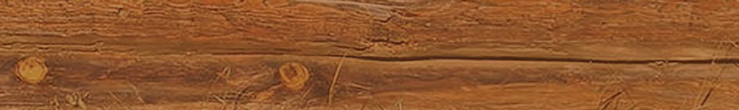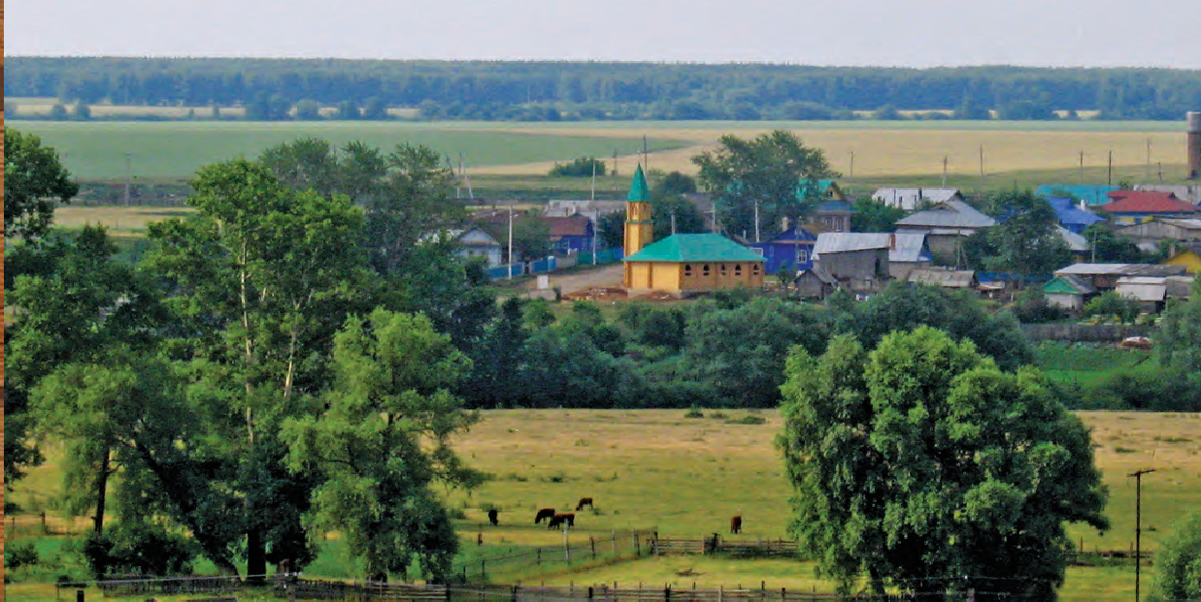КАТАЙНЫҢ

ТАҺИР КӘРИМ

ҮТКӘННӘРЕН БЕЛ КАТАЙНЫҢ

Башкортстанның Бакалы районы Катай авылы тарихы

Казан
«Яз» нәшрияты 2018

ББК 63.3
К95

Кәримов Т.Т.
К95 Үткәннәрен бел Катайның. – Казан: Яз, 2018. – 224 б., төс. илл. белән.

978-5-9500696-6-6

Тарихчы-галим һәм язучы чираттагы хезмәтендә туган авылы Катайның XVII га- сыр ахырыннан XXI гасыр башына кадәр тарихын бәян итә. 1999 елда язылган, яңа чы- ганаклар белән тулыландырылган бу китап авторның 30 елга якын фәнни эзләнүләрен йомгаклый. Зур хезмәтнең тагын бер нәтиҗәсе – «Җиде бабаңны бел, катайлым» исемле китабы, ул киләсе елга дөнья күрәчәк.

ISBN 978-5-9500696-6-6 © Кәримов Т.Т., 2018
© «Яз» нәшрияты, 2018

Сүз башы
Туган авылым, газиз җирем… Зур мәгънәле, һәрберебез өчен кадерле сүзләр. Уйлап карасаң, күпме истәлекләр, күпме күңелле мизгелләр бәйле туган җир белән! Шуңадыр да, форсат чыгу белән, ераклардан ашкынып, са- гынып кайтабыз ата-бабайлар нигезенә.
Туган җир үткән чорларда яшәгән бабаларыбызның, алар катнашкан вакый- галарның тарихы белән дә истәлекле. Бала чакта без бу хакта имеш-мимешләргә, ата-бабалар сөйләгәннәргә генә таянып белә, фикер йөртә идек. Бабаларыбыз тормыш мәшәкатьләреннән арына алмыйча, китап язу турында уйламаганмы яисә язганын да бастыра алмыйча югалтканмы, алар гомер иткән ерак чорлардан безгә кулга алып укырлык бернинди язма истәлек калмаган, шәҗәрәләребез дә юкка чыккан. Тарихыбыз өйрәнелсен, язылсын өчен биниһая күп вакытлар, гасырларны эченә алган чорлар үтү кирәк булгандыр, күрәсең.
Туган авылыннан читтә, ерак тарафларда гомер итүче бу юллар авторына, архив ишекләрен киң ачып, күпсанлы документларны берәмтекләп өйрәнергә, шуларга таянып беренче тапкыр авылыбызның үткәннәрен күзалларга насыйп булган икән, бу – чор таләбе дә, язмыш кушуыдадыр. Үзең туып-үскән туган төбәк тарихын тирәнтен өйрәнү өчен дә биреләдер кебек тарихчы шөгыле.
Авылым тарихы кайсы чордан башлана, аңа кемнәр нигез салган кебек сораулар мине профессиональ тарихчы булып җитешкәнче үк кызыксынды- ра иде. Узган гасырның туксанынчы еллары уртасында бу сорауга күпмедер ачыклык кертеп, беренче тапкыр районыбыз газетасына зур мәкалә язып бас- тырдым. Гасыр ахырынарак авыл тарихының китап вариантын да эшләп, аны бастырып чыгарырга да уйлаган идем, тик насыйп булмады. Әмма аңа карап күңелне төшермәдем, эзләнүләрне дәвам иттем, китапка өр-яңа фактлар керт- тем, кайбер өлешен редакцияләдем.
Китаптан укучы төбәк тарихы буенча үзен кызыксындырган бик күп сорау- ларга җавап табар. Алай да кемнәргәдер андагы совет чорына караган мәгъ- лүматлар аз, кайбер мөһим фактлар читтә калган кебек тоелырга мөмкин. Моңа җавап бер: искиткеч күп шәхесләрне, шанлы вакыйгаларны эченә ал- ган тарихыбыз шундый зур ки, аны бер генә кеше белеп тә, өйрәнеп тә бетерә алмый. Китап белән танышкан авылдашларым, «без – катайлылар – тарихлы, бу җирдә тирән эзле», дип горурланып әйтсәләр, автор өчен шуннан да югары бәя булмаячак.
Катай авылына багышланган бу китап – Бакалы районы авыллары буенча минем икенче зур күләмле фәнни-популяр хезмәтем. 2002 елда Камышлы

авылы тарихына багышланган китабым дөнья күргән иде. Иске Куян һәм та- гын берничә авыл тарихын да китап итеп бастырырга әзерли башладым. Якын араларда 1995 елда язылган «Бакалы төбәге тарихыннан очерклар» исемле хезмәтем дә китап киштәсендә урын алыр дип өметләнәм, аның бер өлеше район гәзитендә басылды инде.
Архив чыганакларын тирән өйрәнмичә, тарихны күрәләтә үз максатларын- да бозып язучылар күбәйде. Моңа мисал итеп кайбер язмаларны, мәсәлән, Мортаза Рәхимов фондының эчтәлеге белән безнең төбәккә кагылышлы
«Кыргыз» һәм «Юрмый» кебек китапларын китерергә була. Әлеге китаплар- ны язган иҗади төркем 1917 елга чаклы яшәгән җирле халыкның сословиесен милләт итеп күрсәтергә тырыша, архив документларындагы сословие сүзен бөтенләй кулланмый, шул сәбәпле укучыга дөрес юнәлеш бирми – тарихны аңлы рәвештә боза, милләтчел-сәяси заказ үти түгелме?
Без – 1917 елга чаклы башкорт, типтәр, ясаклы татар ише сословиеләргә кергән татарларның варислары, күзәнәкләрендә һәрвакыт татар үзаңы бул- ган, милләтен сатмаган ата-бабаларыбыз алдында баш иябез. Ерак бабала- рыбыз өчен сословие сүзе ят булмаган, китабымда бирелгән күпсанлы архив документларының копияләре моны дәлилли. Бу документларны авылдашла- рым-якташларым белсеннәр һәм татар үзаңын томаларга тырышучы кайбер башкорт милләтчеләренә кискен, дәлилле җавап бирсеннәр өчен мин аларны күпләп урнаштырдым, текстта ассызыклап үттем. Тарих барлык чыганакларга нигезләнгәндә генә гадел була, ул чыганакларның кайберләрен аңлы рәвештә яшерүчеләр гаделсезлек вә җинаять кыла, тарихи дөреслектән читкә китә.

Без монда борын-борыннан
«Бер бик каты яудан соң, патша гаскәрләреннән качып, эз яздырып, безнең ата-бабайлар Чиләбе якларыннан ошбу якка килеп чыкканнар.
Катай карт – Катай нәселеннән. Аның ике улы булган. Бер улы Агыйдел буенда төпләнеп калган. Кече улы белән үзе бу тирәгә килеп утырган. Бу тирә Катай карт килгәндә үтеп чыккысыз урман булган. Агач бурап, өй салганнар, урман төпләп, әзрәк иген чәчкәннәр. Төп кәсепләре агач кисеп, дегет кайнату, агач күмере яндыру булган.
Рязань ягыннан, Ока буйларыннан, бер төркем халык күчеп килгән. […]
Башкорт җирләренә марилар да килгән. Катай җиренә аларның Тукмак дигән бер карты башлап килеп утырган. Җирләр кысыла, азая башлагач, баш- корт-типтәрләр мариларны хәзерге Тукбирде авылы ягына кысрыклап чыгар- ганнар. Элек авылның шәҗәрәсе дә булган, диләр»1.
Әлеге риваятьне 1974 елда авылыбызның китапханәчесе Әлфия апа Хәй- дәровадан танылган башкорт галиме һәм язучысы Гайса Хөсәенов язып алган булган.
Риваять – документ түгел, әмма аның төбендә тарихи чынбарлыкка ни- гезләнгән күпме тирән мәгънә, фәлсәфә ята. Чиләбе яклары да, Рязань җир- ләре дә кайчандыр татар биләмәләре булганлыгы тарихтан мәгълүм. Шуңа күрә безнең бабайларның бу төбәкләрне телгә алуы очраклы түгел.
«Без монда 1730 елдан бирле яшибез», дип әйткәннәр XIX гасыр урталарына караган бер документта Иске Катай «типтәр»ләре. Документта болай язылган:

Его Превосходительству господину командующему Башкирским войском! Белебеевского уезда деревни Старой Катаевой, переименованного изъ теп-
тярей въ башкирцы 13 кантона Мухутдина Бикташева
Прошение
Съ 1730 года предки мои вместе съ башкирцами Киргизской волости посе- лилисъ въ сказанной деревне Старой Катаевой […].
Бу документ нәрсә уңаеннан язылган, ни өчен Катай «типтәр»ләре башкорт дип күрсәтелгән (документта «переименованного изъ тептярей въ башкир- цы») – болар турында сөйләп тормыйбыз. Безнең өчен әһәмиятлесе – 1730 ел.

1 Башкорт халык иҗады. II том.– Өфө, 1997, б.145, 146

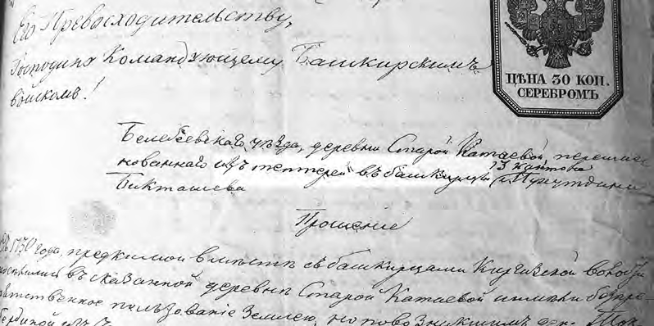
Документ күчермәсе. Башкортостан Үзәк дәүләт тарих архивы (алга таба – БҮДТА), И-2 ф., 1 тасв., 3866 сакл. бер., 179 б.

Документ никадәр игътибарга лаек булмасын, авыл 1730 елда нигезләнгән дип әйтү дөрес булмас. Килеп утырганнан бирле күпме буын алышынган, шуңа күрә чама белән генә әйткәннәрдер ерак бабаларыбыз.
Башка чыганаклар бабаларыбызның моннан күпкә алдарак килеп утыру- лары хакында сөйлиләр. 1727 елның 11 февраленә караган документ, мәсәлән, Кыргыз олысының Катай авылы «башкорт»ы Сөләй Досаевның (аның Әбелга- зи исемле улы 1737 елгы документта татар дип бирелә) һәм аның иптәшләренең өч йорт исәбеннән казнага ясак (шул чордагы салымның, ягъни налогның бер төре) түләүләре хакында сөйли. 1700 елда Катайдан берничә кеше хәзерге Та- тарстанның Баулы ягындагы Ташлы авылына күчеп утырган (бу хакта алдагы бүлектән кара). Димәк, авылның барлыкка килүе XVII гасырдан да соңрак

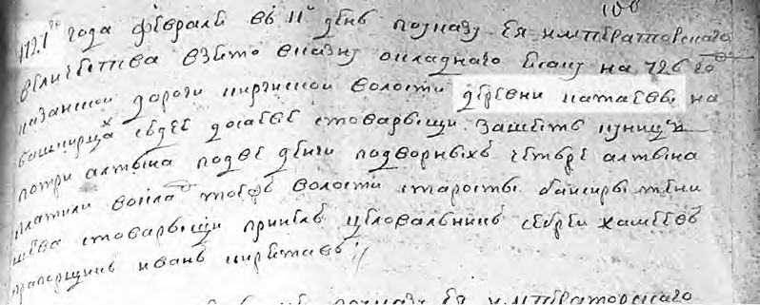
Документ күчермәсе. БҮДТА, И-2 ф., 1 тасв., 3866 сакл. бер., 108 б.

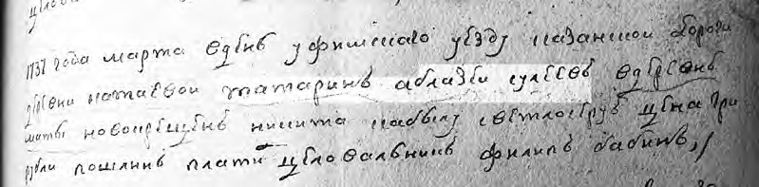
Документ күчермәсе. БҮДТА, И-2 ф., 1 тасв., 3866 сакл. бер., 108 б.

була алмый, ә бу чорга караган документлар сакланмау сәбәпле, аның кайсы елларда нигезләнүен дә төгәл күрсәтеп булмый.
Алга таба киткәнче, 1737 елгы документка аерым игътибар биреп үтик. Анда болай язылган: «1737 года марта в день Уфимского уезду Казанской дороги деревни Катаевой татаринъ Аблазей Сулеев в деревне Маты новокрещенъ Никита кобылу светло серую цена три рубли пошлинъ платилъ целовальникъ Филипъ Бабин».
Документ, бер яктан, Әбелгази Сөләевнең татарлыгын (ул – авылның «баш- корт» ягындагы Күчемов фамилиялеләрнең ерак бабасы), икенче яктан, авыл- ның территориаль яктан Уфа өязе Казан даругасына караганлыгын күрсәтә. Әйе, Казан, безнең өчен кадерле Казан, бүгенге көндә мин гомер иткән Казан! Даруга – безнең борынгы дәүләтебез Алтын Урда чорыннан кулланылып килгән, территориаль берәмлекне аңлатучы сүз. Урысча «дорога» дип язылса
да, аны «юл» дип тәрҗемә итү дөрес булмас.
Катай җирләре, Бакалы төбәгенең башка тарафлары кебек үк, беркайчан да хуҗасыз булмаган. Сакат, Мостафа якларындагы «нугай», «кыпчак», «урда» атамаларын гына алыйк, алар мондагы тарихның тирән гасырлар катламын- нан килүен күрсәтә. Бу хакта озак итеп, тәфсилләп сөйләргә булыр иде, әмма максатыбыз ул түгел.
Катай тарихына кайтыйк. Архив документларыннан күренгәнчә, унҗиденче гасырда Бакалы төбәгендәге очсыз-кырыйсыз урманнарның, бик күптәннән кеше кулы тимәгән, буш яткан кыргый җирләрнең зур өлеше Кыргыз олысы
«башкорт»лары карамагында була.
Монда кечкенә бер искәрмә ясыйк. Алга таба кулланылачак «башкорт» сүзе 1917 елга чаклы, беренче чиратта, сословиене аңлатканын укучы истә тотсын. Төрле милләт кешеләренең ничек итеп привилегияле бу сословиегә беркетелүләре тарихта мәгълүм факт. Шундый бер фактны мин Баулы авылы тарихын язганда күрсәтеп үттем. Катай авылы мисалында исә татар Әбел- гази Сөләевнең оныклары «башкорт» Күчемов булып китүләре әлеге нәсел шәҗәрәсендә чагыла. Шуңа күрә бабаларыбыз рәсми документларда үзләрен
«будучи я родом из башкирского сословия» яисә «переименованного изъ теп- тярей въ башкирцы» дип язганнар икән, моңа аптырарга кирәкми, тарихны аңлап, дөрес вә гадел фикер йөртергә кирәк.

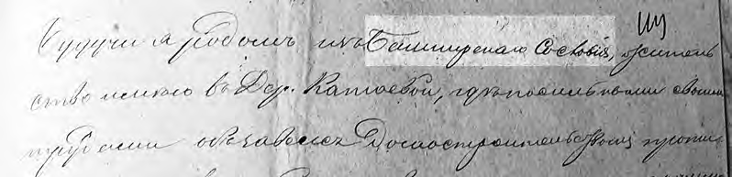
Документ күчермәсе. БҮДТА, И-2 ф., 1 тасв., 3866 сакл. бер., 119 б.

Унҗиденче гасырда олыс старшиналарының һәм аерым кешеләр- нең-биләмә хуҗаларының рөхсәтен алып, бергәләп ясак түләү шартына ки- лешеп, монда башка як халкы да күчеп килә башлый. Күчеп килүчеләрнең бер өлеше типтәр сословиесенә языла. Типтәр сүзе чыгышы буенча дәфтәр сүзенә бәйле. Аерым дәфтәрләргә теркәлгәнлектән, аларны дәфтәргә язылганнар яисә типтәрләр дип әйткәннәр.
Катай авылы җирләренең бер өлешенә иң беренче килеп утыручылар әнә шул «типтәр»ләр, безнең мисалда Тукбирде авылы «типтәр»ләре (марилары яисә чирмешләре) була. Шуңа да Катайда алар белән бәйле атама – Кирәмәт тавы – сакланган.
Мариларның күчеп килүе урыс документында «Утакман» (риваятьтәге Тук- мак карт, бәлки, шул буладыр) дип язылган кеше белән бәйле. Аның белән үзара сөйләшеп-килешеп Казыяр елгасы буена 1659 елда «ясаклы чирмеш» Бикбирде Тукбаев килеп утыра. Мондагы җирләр аңа охшаган, күрәсең, кияве Анчук Аклычевны да үзе янына чакыра, аннары башкаларны да1.
Тора-бара күченүчеләр шактый җыела, алар кеше үтеп кермәслек куе ур- маннарны кисеп-төпләп, басу-көтүлекләргә әйләндерә, күп итеп мал асрый, иген игә башлый. Менә шулай Тукбирде авылы барлыкка килә. Тирә-ягы ур- ман белән капланган, Маты елгасы буендагы иң биек нокта – Кирәмәт тавы берникадәр вакытка мәҗүсиләрнең үз алласына (кирәмәтенә) табыну уры- нына әйләнгән, күрәмсең.Күченеп килүчеләр арасында Катай Иштерәков (тексттагы документта 2 нче булып күрсәтелә.– Т.К.), Туктагол Тукбердин (Тукбирде картның улы; документта 5 нче.– Т.К.) һәм тагын дистәләп ир-ат нәселләре була. Алар барысы да гомерләренең соңгы көннәренә чаклы Тук- бирде авылында яшәп, шунда дөнья куйганнар.
Тукбирде карт «Тукбирде» атамасы килеп чыгуга сәбәпче булган. Катай Иштерәковның «Катай» атамасына мөнәсәбәте бармы-юкмы, моны тәгаен ачыкларлык борынгы документлар юк. Иң әһәмиятлесе шул, мондый исемле кешеләр булган, димәк, риваятьнең авыл атамасын Катай карт исеме белән бәйләве дөрес.

1 БҮДТА, И-2 ф., 1 тасв., 3866 сакл. бер., 72 б., 82 б. а.

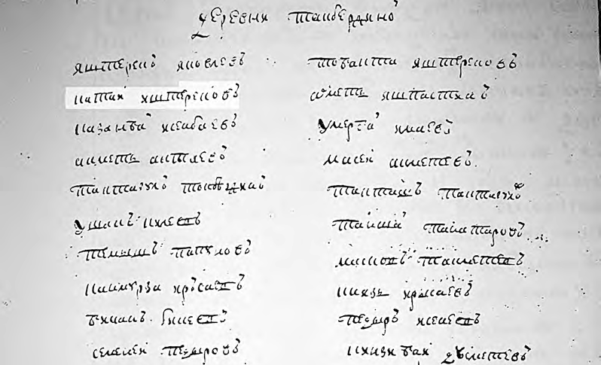
Документ күчермәсе. 1747–1762 елларда вафат булганнар исемлеге; Россия борынгы актлар дәүләт архивы (алга таба – РБАДА), 350 ф., 2 тасв., 3801 сакл. бер., 468 б.
1753 елда катайлылар – мулла Мерәс Габитов, Арысланбәк Якупов, Яумәт Юлмәтов, Азамат Дәүәтиев, Дәүләт Суюшев, Йөзәй Мәннәев, Даут Сөләй- манов – үзләренең урманнарының бер өлешен Бәтке авылы «ясаклы татар»- ларына (мулла Әдһәм Ибрашев, Муса Дусаев, Мәксүт Ишмәтов һәм Танатар

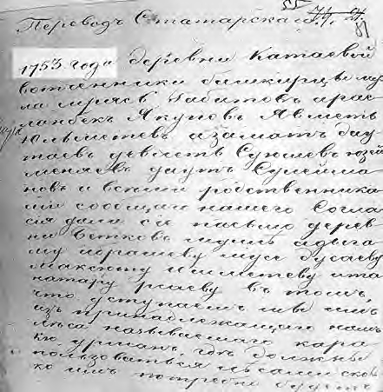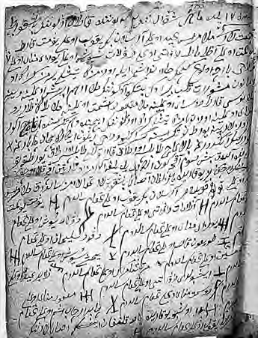
Документ күчермәсе. БҮДТА, 172 ф., 1 тасв., 61 сакл. бер., 51, 52 бб.

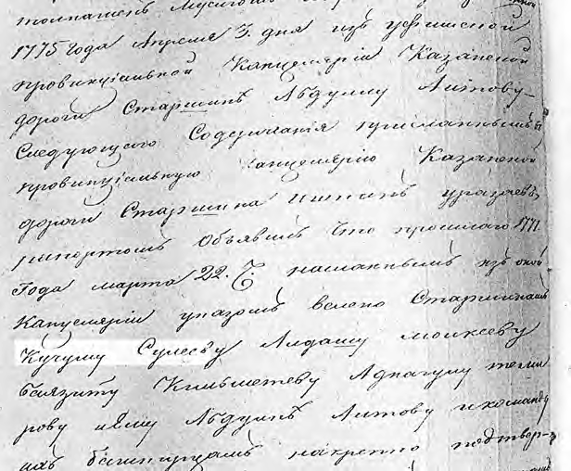Документ күчермәсе. БҮДТА, И-172 ф., 1 тасв., 18 сакл. бер.

Рсаевларга) саталар. Үзара килешү буенча, алар катайлыларга 5 сум түләргә һәм ел саен һәрбер хуҗалыктан 10 тиен оброк түләп барырга тиеш булалар. Әлеге документта күрсәтелгән кешеләр хәзерге Яңа Катайның Арысланбәк, Азамат, Күчем һәм Дәүләт нәселләренә карый (әлеге һәм башка нәселләр тарихы бу юллар авторының «Җиде бабаңны бел, катайлым» исемле китабында яктыр- тылачак). Аңлашылганча, Арысланбәкнең атасы Якуп, Азаматныкы – Дәүәти булган. Ә менә Даут Сөләйманов (ул бу бүлек башында телгә алынган Сөләй Досаевның улы; Сөләйман исемен кыскартып, халык Сөләй дип кенә әйтә торган булган) Күчем нәселенә карый. Боларга өстәп шуны әйтик, Күчем – Сөләй (Сөләйман) Досаевның кече улы һәм Даут Сөләймановның бертуганы. Күчем Сөләев 1770 елларда старшина була.
1762 елда Россиядә III ревизия үткәрелә. Катайда 44 ир-ат «ясаклы татар» теркәлә1.
Болар – Иске Катайның төп нәселләре (Табыш, Юлдаш, Ырсай, Йортба- гыш, Моталлап, Рәмәй, Сайран һәм башкалар) булып киткәннәр. Алдарак әйткәнебезчә, бу тарафларга күчеп килүчеләрнең бер өлеше махсус дәфтәр- ләргә теркәп барылганлыктан, Катайның «ясаклы татар»лары типтәр (бу атама урысларның «дәфтәр» сүзен бозып әйтүдән барлыкка килгән) сословиесендә күрсәтелә башлыйлар.
Катайның калган халкы өстенлекле башкорт сословиесендә торганлыктан, алар 1762 елгы һәм аннан соңгы ревизия документларында күрсәтелми, бары тик 1816 елгы ревизиядә генә теркәлә.
1 РБАДА, 350 ф., 2 тасв., 3801 сакл. бер., 446, 447 бб.

1774 елның кышы. Бакалы крепосте янында каты сугышлар бара. Февраль аенда монда баш күтәрүчеләрнең бригадиры Иван Степан улы Кузнецов һәлак була. Әле күптән түгел генә Салават Юлаев белән Көнгер шәһәрен штурмлауда катнашкан кыю атаман соңгы сулышын, шулай итеп, Бакалы җирендә ала. Мәгълүм булганча, Салават Юлаев шул штурм вакытында, 24 гыйнвар көнне каты яралана1.
Бакалы крепосте стратегик әһәмиятле ныгытмаларның берсе булганга, баш күтәрүчеләрнең аны калдырып китәсе килми. И. И. Ульянов кул астында тупланган фетнәчеләр әлеге шәһәрчек тирәли ныгытмалар төзеп, хөкүмәт гаскәрләренә каршы хәлиткеч сугышларга әзерләнәләр. 12 март көнне гене- рал А. Л. Ларионов гаскәрләре һөҗүм итә, әмма зур каршылыкка очрап кире чигенергә мәҗбүр була. Туплар гөрселдәгән, бертуктаусыз мылтык аткан та- вышлардан урманнардан гына диярлек торган бөтен тирә-юнь дер селкенеп торган, авылларда, шул исәптән, Катайда да бик күпләрне әледән-әле дога укырга мәҗбүр иткән бу көн.
Бөтен дарыны атып бетергәч кенә, баш күтәрүчеләр оешкан төстә шәһәр- чекне калдырып китәргә мәҗбүр булалар. Ларионов башкисәрләренә бары ике йөк туп ядрәләре генә кала. Генералның мәгълүматларына караганда, Бакалы ныгытмаларында аңа 500 гә якын фетнәче каршылык күрсәткән. Күпчелеге тирә-як авыл кешеләре – урыслар һәм керәшеннәр – булган.
18 март көнне Бакалыга үзенең командасы белән подполковник Михельсон да килеп җитә, монда генерал Ларионов гаскәрләре белән кушылып, баш- кисәрләр Уфага юл тоталар. 24 март көнне канкойгыч сугышлардан соң Уфа янында атаман Зарубин гаскәрен тар-мар иткәч, аннары берничә көннән хыя- нәтчел казаклар ярдәмендә фетнәчеләрнең җитәкчеләре И. Зарубин-Чика, И. Ульянов, И. Губановны һәм башкаларны да тотып алгач, подполковник Михельсон башкорт җирләрендәге фетнәне бастыруга керешә. Зарубин-Чика җиңелгәннән соң да әле Бакалы төбәге каршылык күрсәтүне дәвам иткән.
Катайның һәм тирә-як авылларның «ясаклы татар»лары да (аларның стар- шинасы Катайдан Табыш Абдуллин була) бу фетнәдән читтә калмый. Тик менә алар арасыннан кайсылары һәм ничек катнашкан, моны тәгаен ачыклап бул-

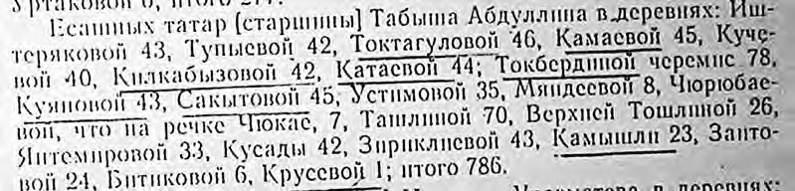
1762 елда Катайда ясаклы татар сословиесендә 44 ир-ат була

1 Гвоздикова И. М. Салават Юлаев.– Уфа, 1992, б. 164.

мый. Фетнәчеләр турындагы 1774 елгы документта [сез аның ксерокүчермәсен текстта күрәсез; Крестьянская война 1773–1775 гг. на территории Башкирии. Сб. документов.– Уфа, 1975] авыллар (шул исәптән, Катай) буенча ир-атлар саны күрсәтелсә дә, ул бары тик III ревизия (1762 ел) вакытында исәпкә алын- ган кешеләргә генә карый булып чыкты.
Бишенче ревизия (1795 ел) вакытында Катай халкының бер өлеше
«типтәр»ләр дип бирелә (укучы игътибар иткәндер, әле яңарак кына алар
«ясаклы татар» дип күрсәтелә иде). Алар (64 ир-ат һәм 78 хатын-кыз) старшина Бикбатыр Биктимеров (ул Иске Куян авылында туып-үскән өлкән дустым Рә- мил Әмир улы Ибәтуллинның ерак бабасы булып чыкты.– Т.К.) командасында исәпләнгәннәр. Болардан тыш, тагын 22 «башкорт» хуҗалыгы булып, анда 97 ир-ат һәм 100 хатын-кыз яшәгән. Авыл бу чорда Уфа наместничествосының Бәләбәй округына кергән1.
Авылыбызның аксакалы, тарихыбыздан тирән мәгълүматлы Хәсән Ша- кировның сөйләвенә караганда, «башкорт»лар «ясаклы татар»лар белән бер чордарак, ниндидер фетнәдән соң килеп утырганнар. Әмма элек-электән Кыргыз олысында башкорт булып теркәлеп килгәнгә, мондагы җирләргә хо- куклары зуррак була. «Без кыпчак-татардан башкорт булып киткәнбез, шуңа чын башкорт түгел», дип кистереп әйткән иде Хәсән абый бу юллар авторы белән очрашканда.
Катайның ясаклы татар, аннары типтәр булып теркәлеп килгән кешеләре- нең яртысыннан күбрәге (36 ир-ат һәм 47 хатын-кыз) XVIII гасыр ахырында башкорт сословиесенә язылмакчы була. Алар турында документта «оныя про- сятъ о выключке себя в башкирское звание, о чем ныне производится в здешней

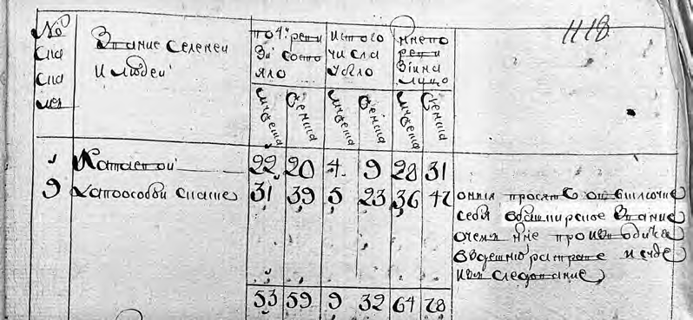
Документ күчермәсе. БҮДТА, И-138 ф., 2 тасв., 35 сакл. бер., 616 б.

1 БҮДТА, И-138 ф., 2 тасв., 34 сакл. бер., 211 б.а.– 213 б.а., 255–258 бб.; 35 сакл.
бер., 616–630 бб.

расправе и суде изъследование» дип әйтелә. Әмма үтенечләре канәгатьләнде- релми, типтәр булып калалар.
Алга китеп әйтик, XVIII гасыр ахырынарак башкорт сословиесенә язылырга тырышучылар күп, үтенечләре канәгатьләндерелгәннәр дә була. Мәсәлән, хәзерге Туймазы районына керүче Токтагул авылыннан берьюлы 43 ир-ат һәм 44 хатын-кыз 1795 елдан «башкорт» булып китәләр. Алар турында документта
«оные выбыли по указу казенной палаты в башкирской род в 1795 году» дип әйтелә1.
Өстенлеккә ия башкорт сословиесенә керергә омтылышның сәбәбе – кул- лана торган җирнең күләме аз булу, аны арттырырга теләү. Алга китеп әйтик, XVII ревизия (1816 ел) вакытында Катайда теркәлгән һәр ир-ат «башкорт-вот- чинник»ка 40 дисәтинә җир бүленсә, «типтәр»гә нибары 15 дисәтинә тиеш була.
Уфа өязендәге фетнәләр хакимиятне мондагы халыкларны даими хәр- би-казак күзәтүе астында тоту кирәклегенә этәрә. 1798 елның 10 апрелендә Оренбург губернасында (Катай шул губерна составында була) төбәк белән идарә итүнең кантон системасы кертелә. Барлык территория хәрби округлар- га (кантоннарга) бүленә. Кантон үз чиратында вак административ берәм- лекләрдән – юрталардан торган. Әлеге система кертелү белән башкорт һәм мишәрләр хәрби сословие (казак) саналып, махсус төзелгән башкорт-мишәр гаскәрләре командованиесенә буйсына башлый. Хәрби хезмәт аларның төп вазифасына әйләнә һәм тулысынча үз исәпләренә-чыгымнарына башкарыла. Ел саен «башкорт» һәм мишәрләр чират буенча казак хезмәтенә, Россиянең көньяк чикләрен сакларга чакырылганнар. Типтәр сoслoвиeсендәге ир-атлар исә Oрeнбург шәһәрендәге икe мeң атлы типтәр пoлкына чират буeнча хәрби хeзмәткә алынганнар һәм пoлк чыгымнарын түләргә мәҗбүр итeлгәннәр.
Сүз уңаеннан әйтик, кантон системасы 1864 елга кадәр яши, ул бетерелгән- че «типтәр»ләр дә 1855 елдан башлап башкорт-мишәр гаскәрләре командова- ниесенә буйсындырылып, «яңа башкорт»лар булып китәләр (Иске Катайның метрикә кенәгәләрендә аларны нәкъ шулай яисә «башкорт» дип кенә язганнар, аерым алганда, 1892 елгы кенәгәдә). Шуңа күрә ерак бабаларыбыз үз сосло- виесен күрсәтеп документларда «типтәрдән башкорт» («башкиры из тептяр») дип яза торган булганнар.
1816 елда Катай «типтәр»ләре (29 хуҗалыкта 93 ир-ат) – Оренбург губерна- сы Бәләбәй өязенең 5 нче типтәр командасында, «башкорт»лар (46 хуҗалыкта 151 ир-ат һәм 137 хатын-кыз) исә 12 нче башкорт кантонында күрсәтелә. Шу- лай итеп, авыл бу чорда барлыгы 75 хуҗалыктан торган2.
«Башкорт»лар исемлегендә 46 нчы хуҗалык булып кыргыз Исәнгилде Мин- галиев (64) һәм төрек Акмирза Даутов (39) күрсәтелгән.

1 БҮДТА, И-138 ф., 2 тасв., 34 сакл. бер., 370–372 бб.
2 БҮДТА, И-138 ф., 2 тасв., 151 сакл. бер., 261 б.а.– 267 б.а.; 154 сакл. бер., 425 б.а.–
430 б.

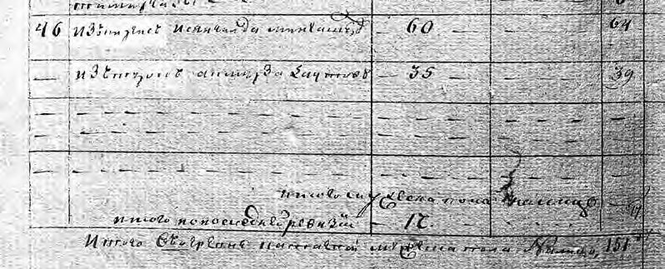
Документ күчермәсе. БҮДТА, И-138 ф., 2 тасв., 151 сакл. бер., 267 б.

Каян килгән бу кешеләр һәм ни өчен «башкорт»лар исемлегендә? Моңа җавап бер: төрле сугышларда әсирлеккә төшкән бер өлеш мөселманнарны хөкүмәт башкорт сословиесенә язып, шул сословие кешеләре яшәгән авыл- ларга урнаштыра торган булган.
Бу кешеләр монда ят саналгандыр: берсе, нәсел дә калдырмыйча, 1827 елда 75 яшьтә дөнья куя, икенчесе, рөхсәт алып, Царьград шәһәренә күчеп китә.
- гасыр ахыры-XIX гасыр башларында Россиядә җир межалау үткәрелә («генеральное межевание земель»). Аның документлары Мәскәүдә, Россиянең борынгы актлар дәүләт архивында саклана. Әлеге документлардан күренгәнчә, Катай һәм Кыргыз олысына кергән тагын 9 авыл (Тыпый, Ишмәт, Туктагол, Камай, Иштирәк, Килкабыз, Корыч, Куян, Тукбирде һәм Балчыклы) бер да- чага межалана. Бу дача шактый зур (64299 дисәтинә; 1 дисәтинә=1,09 гектар) территорияне биләгән. Аның күпчелеген урман (53272 дисәтинә), калган өле- шен сөрүлек (5600), печәнлек (2873), ялан (2300) һәм йорт яны җирләре (281) алып торган.
Урманнарда (ә алар барлык биләмәләрнең 82,8% ы) җәнлекләрдән – аю, бүре, төлке, куян, сусар, ас, тиен, кошлардан көртлек, боҗыр, карчыга, лачын, сандугач, сыерчык, карабүрек (балан чыпчыгы), сары чыпчыклар тереклек иткән. Басуларда торна, тургай, бытбылдыклар өере-өере белән очып йөргән. Алабуга, чуртан, опты һәм башка балыкларга бай Маты һәм Казыяр елга- ларында кыр үрдәкләрен, шөлди, чуллык кебек кошларны күрергә мөмкин булган.
Мондый бай табигать, билгеле, читтәге эшмәкәрләрне җәлеп итми калмый. Сәүдәгәр Мөхәммәтрәхим Вәлитов Кыргыз олысы «башкорт»лары белән ки- лешү төзеп, Балчыклы авылы тирәсендәрәк урман эчендә поташ җитештерү заводы төзи. Моның өчен ул 15 зур чан сатып ала һәм аларны монда урнашты- рып, эшчеләр яллап, күпләп поташ җитештерә башлый. Төп чимал – агач күп, аны кисеп, яндырып, көлен чаннарда кайнатып, поташ (селте үзлекләре булган

каты ак матдә) хәленә китергәннәр. Ел саен 3 мең пот поташ кайнатып, аны Казанга һәм Нижгарга (Мәкәрҗә ярминкәсенә) ташып, потын өч сумнан күн эшкәртү белән шөгыльләнүче эшмәкәрләргә сатканнар1.
Урманнарны күпләп кисүчеләр-юк итүчеләр бер Вәлитов кына булмый. Бөгелмә өязенең Бәйрәкә авылыннан отставкадагы прапорщик Рәхмәтулла Гапсәлам улы Аетов 1801 елда ук Кыргыз олысы «башкорт»ларыннан дого- вор нигезендә Корыч авылы яныннан урман сатып алып, поташ заводы төзи, аннары Тула сәүдәгәрләре Алексей һәм Иван Сазыкиннарга арендага бирә. Сазыкиннар егерме мең пот күләмендә «шадрик» яндыралар, нәтиҗәдә, бу яктагы табигатькә зур зыян килә. Корыч авылы уртасында урнашкан бу за- водның калдык көле Маты елгасына аккан, суны пычратып, эчә алмаслык хәлгә китергән (ул заманнарда елга-чишмә суларын эчкәннәр, елгалар элеккеге чисталыгын югалта башлагач кына кое казырга мәҗбүр булганнар). Өстәвенә, елганы буып, рөхсәтсез-нисез тегермән дә салып куйганнар. Алар үзләрен шул кадәр иркен тотканнар ки, хәтта мичкә ясар өчен күпләп имән агачларын кисә башлаганнар. Бу эшкә Кусады авылында яшәүче туганнары Федор Сазыкинны да җәлеп иткәннәр. Сазыкиннарның башбаштаклыгына чик куюны сорап, катайлы «юртовой старшина» Габҗәлил Күчемов кантон түрәләре исеменә прошение яза. Бу хакта 1814 елда Оренбург губернасының хәрби губернаторы князь Г. С. Волконскийга хәбәр ителә. Тик бернинди чара күрелми, тагын да әрсезләнгән Сазыкиннар Габҗәлил старшинага үтерү белән яныйлар. Габ- җәлил түзми, 1828 елда турыдан-туры Оренбург губернасының граждански губернаторы О. Л. Дебуга прошение яза. Әлеге прошениенең берәр нәтиҗәсе булганмы-юкмы, документта бу хакта әйтелми2.
…Кайчандыр күпләп урман яндырылганны хәтерләтеп, завод кулы атамасы калган. Поташ заводы дип тә йөртелүче бу урын өлкәннәргә мәгълүм булырга тиеш, диеп язган идем 1999 елда. Хәзер бу атаманы ишетеп белүчеләр бөтенләй юктыр инде, өлкән буыннар белән алар белгән, кулланган атамалар да юкка чыга, калса да, шул китап битләрендә генә.
Катай авылының тирә-ягы файдалы казылмаларга да бай булган. Монда Осокин фамилияле эшмәкәрнең бакыр рудниклары урнашкан. Бакыр руда- сын хөкүмәт указы белән аның үзенә беркетелгән эшчеләре Югары Троицк заводына көне-төне атлар белән ташыганнар. Кирәмәт тавында шул чордан калган бакыр базлары әлегә чаклы сакланган, дип язып алган идем моннан егерме ел элек картларның сөйләгәнен.
Әйтергә кирәк, Бәләбәй өязендәге тагын ике бакыр эретү заводының да (Түбән Троицк һәм Усень-Ивановскийдагы) хуҗасы Осокин булган. 1836 елда прапорщик Г. И. Осокин үзенең әлеге өч заводын поручик Д. Е. Бернардакига сата. Түбән Троицк заводы 1842 елда эшләүдән туктый, ә калган заводларда елына 11 мең пот (176 тонна) чиста бакыр җитештерелә. Аның 10 проценты
1 БҮДТА, 1355 ф., 1 тасв., 929 сакл. бер., 159–163 б.
2 БҮДТА, И-1 ф., 1 тасв., 719 сакл. бер., 151–153 б.

Екатеринбургның монета дворына акча сугарга җибәрелгән, калган өлеше Нижгар (Түбән Новгород) ярминкәсендә сатылган. 1866 елда Д. Е. Бернардаки үз заводларын казнага сата1.
Игенче өчен төп байлык файдалы казылмалар түгел, ә урман-басулар. Җир- не генераль межалау вакытында (XVIII гасыр ахыры – XIX гасыр башы) Ка- тай һәм Куян авыллары «типтәр»ләренең үз җирләренә хокукларын раслаучы документлары булмаулары ачыклана. Шул сәбәпле алар монда рөхсәтсез-ки- лешүсез килеп утырган кебек булып чыга. Ә Тукбирде марилары үзләренең җиргә хокукын дәлилли алганнар. Алай гына да түгел, үз кулларындагы доку- ментларга таянып, мондагы биләмәләрдән ничек тели, шулай файдаланырга уйлыйлар. Менә шунда инде моңарчы дустанә яшәп килгән Катай һәм Куян авылы «типтәр»ләре белән тукбирделеләр арасында җир мәсьәләсе буенча әледән-әле ызгыш-талаш килеп чыга башлый.
Сүз нинди документлар турында бара? Мондагы җирләр, тукбирделеләр раслаганча, чынлап та, аларның милке саналамы? Тукбирделеләр җир бәхәсе вакытында XVII гасырның икенче яртысына караган бер документның кү- чермәсен (оригиналын түгел!) төп дәлил итеп күрсәткәннәр. Ул кәгазьдә сүз ясаклы чирмеш Бикбирде Тукбаевның ясак түләргә ярдәмгә үзенең кияве ясаклы бабыл Анчук Аклычевны чакыруы турында бара (аның турында бу бүлек башында әйтелгән иде). Әлеге 1659 елгы документтан Бикбирденең бу җирләргә Кыргыз олысы «башкорт»ы Утакман рөхсәтенә таянып, ясак түләү шарты белән генә килеп утыруы аңлашыла. Ә менә җир мариларга бүләк ител- гәнме яисә алар аны сатып алганмы – бу хакта документта берни әйтелми.
Шуңа карамастан, бәхәсле җирнең варисы-хуҗасы итеп бары тик тукбирде- леләр санала, һәм 1826 елда ул алар исеменә рәсмиләштерелә. Сенатның 4 нче департаменты 1827 елның 21 февралендә аларга 16 мең дисәтинә җир (өлешчә Катай, Куян һәм Минизә авылларыныкын да кертеп) межаларга карар чыгара. Озакламый Бәләбәйдән өяз землемеры Товарницкий килеп, җир чикләрен билгеләп тә китә.
Шуны гына көткәннәр диярсең, 1832 елда тукбирделеләр әлеге бәхәсле җирләрнең бер өлешен, ягъни 6000 дисәтинәсен Бәләбәйнең 3 нче гильдияле сәүдәгәрләре бертуган Алексей һәм Иван Сазыкиннарга сатып та җибәрәләр. Озак та үтми, шул ук сәүдәгәрләргә үз биләмәләреннән тагын 2000 дисәтинә өстәп бирәләр. Ә инде 1840 елда 20 мең сумга (ассигнация белән) Курск губер- насы алпавыты титуляр советник Петр Синельниковка да 2000 дисәтинә җир саталар. Моңарчы үзләре файдаланып килгән якын-тирә урман-басуларның башка кулларга күчүе Катай һәм Куян халкын хафага сала. «Ник сатасыз, җир- ләребез болай да аз бит», дип тә карыйлар. Тукбирделеләр белән бу мәсьәләдә уртак тел таба алмагач, алар югары хакимияткә – Сенатка мөрәҗәгать итәргә мәҗбүр булалар. Нәтиҗәдә, Сенат 1847 елның 30 июль карары белән Синель-
1 Г. Ф. Гудков, З. И. Гудкова. Из истории южноуральских горных заводов XVIII– XIX веков. Часть вторая.– Уфа, 1993, б. 472–476.

никовка сатылган җирнең 1103 дисәтинәсен генә раслый. Тик тукбирделеләр- нең моңа исләре китми, ахры. Сазыкинга тагын 900 дисәтинә җир сатмакчы булалар. Күршеләренең әлеге нияте Катай һәм Куян халкын тагын бер мәртәбә (бу юлы соңгы тапкыр) югары хакимияткә мөрәҗәгать итәргә мәҗбүр итә.
Тукбирделеләрнең Сазыкин-Синельниковлар белән алыш-биреше Катай һәм Куян авылларының биләмәләрен шактый кечерәйтә. Чит кулларга күчкән җирләрдән алар берничек тә файдалана алмый, чөнки хуҗаларыннан рөх- сәт кирәк. Мәсьәләне хәл итүнең бердәнбер юлы итеп, югары хакимият 1842 елда бер өлеш халыкка яңа урыннан җир бүлеп бирергә карар чыгара. Кыргыз олысы «башкорт»ларының буш яткан, урман-куаклардан торган биләмәләре күп була, шуның бер өлеше Катай һәм Куян «башкорт»ларына тәгаенләнә («типтәр»ләргә кагылмыйлар, чөнки аларның башка барыр урыннары юк). Менә шулай 1842 елда катайлылардан – Яңа Катай, куянлылардан Яңа Куян (хәзерге Камышлытамак яисә Камышлы) авыллары барлыкка килә1.
Маты елгасының уң ягы ул чакта тоташ урман булган. Күбрәк шомыртлык- лардан торган агачларны төпләп, өр-яңадан хуҗалык корып җибәрергә туры килә күчеп утыручыларга. Сөрүлекләр авылдан унсигез-егерме чакрым ерак ике урыннан (Ишмәт һәм Чүмәлә Катайдан) бирелә, монысы да зур кыенлык

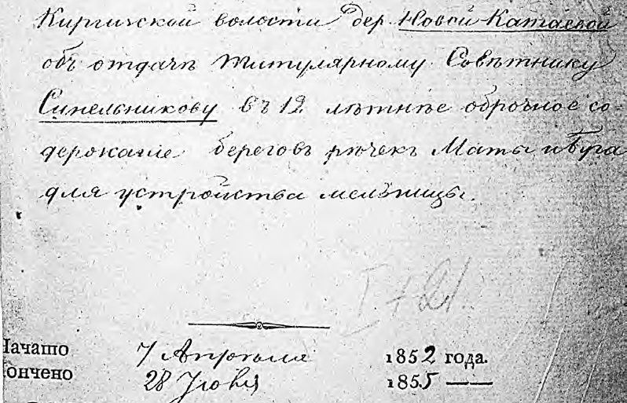
Документ күчермәсе. БҮДТА, И-2 ф., 1 тасв., 7174 сакл. бер.

1 Таһир Кәримов. Ата-бабалар иле Камышлы.– Казан, 2002; БҮДТА, И-351 фонд, 2 тасв., 5759 сакл. бер.

тудыра. Ишмәт янындагы җирләрне ата-бабаларыбыз соңыннан сатканнар, дип искә алганы булган иде Яңа Катай картларының.
«Иң башта Нөрмәтнең Кәрим дигән кешесе чыгып келәт салган да (авыл башында парник чокыры дип аталган җирнең икенче ягында), Тукбирдедән бер күк бияне алып кайтып суеп, элеп куйган икән. Марилар килеп тапканнар моны, шуннан Кәримне өч елга сөргенгә җибәргәннәр. Агачларны төпләп, яндырып, башкалар да күчә башлаганнар».
Бу риваятьне Хәсән абый Шакировтан язып алдым. Кызыксынып, шул чорда яшәгән кешеләр исемлеген карап чыгарга булдым. Чыннан да, анда Нөрмәтләрдән Кәрим дигән кеше күрсәтелә (тик исемен бозып, «Кәрип» дип язганнар). Димәк, бу риваять күпмедер дәрәҗәдә чынбарлыкны чагылдыра.
Югарыда телгә алынган Синельников 1852 елда яңа катайлылар белән 12 ел- лык срокка килешү төзеп, Маты елгасында үз тегермәнен булдыра. Тегермән ике як өчен дә отышлы була: Синельников авыл җәмгыятенә ел саен көмеш акча белән 12 сум түләп барырга, онны да халыкка кулай бәядән тартырга тиеш була. Алпавыт бу чорда «коллежский асессор» дигән дәрәҗәгә ия, Бөгә елгасы башында үз исемендәге хуторы (документта «Петровский хутор») була. Ул шун- дый ук килешүне Күгәрчен Бүләк авылы халкы белән дә төзеп Бөгә елгасында да тегермәнен булдыра.
Авыл тормышында әледән-әле үзгәрешләр булып тора: кемдер китә, кем- дер килә. 1858 елда Оренбург казна палатасы («Оренбургская казенная пала- та») рөхсәте һәм фәрманы белән Яңа Катайдан мөәзин Таҗетдин Яугилдин (65 яшь) һәм аның икенче хатыныннан туган уллары Бәдретдин (27), Разет- дин (24), Хөснетдин (18), Хисаметдин (10) – Килкабыз, мулла Габделгалләм Хисмәтуллин (58) һәм аның улы Габделхәлим (30) – Иске Куян, мөәзин Са- фуан Әхмәтов (42) һәм аның улы Әхмәтхарис (9) – Рәҗәп, Сафуанның туганы Гарифулла Әхмәтов (28) Корыч авылларына күчеп утыралар. Әлеге фактлар Катайда дини гыйлемле, укымышлы кешеләрнең күп булуын, шуңа да башка авылларның аларны теләп чакыруларын күрсәтә.
Нәкъ шул чорда Иске Катай исемлегендә беренче тапкыр Вәлимөхәммәт Габделгазизов һәм Габденнасыйр Мостафин гаиләләре (алар Катайга 1811 елны Түбән Бишенде авылыннан килеп утырган) күрсәтелә1.
Бу кешеләрнең сословиесе ревизия документларында «башкорт», метрикә кенәгәләрендә «иске башкорт» дип күрсәтелә. Кайбер истәлекләргә караганда, тору урыннары башта Чиялекулда, аннан соң гына Казыяр очында була.
Илленче елларда авылны моңарчы күрелмәгән бер вакыйга тетрәндерә: Иске Катайдан Ибәтулла Мәхмүтов (аңа 1859 елда 51 яшь) христиан диненә күчә. Чукынгач әлеге бәндә Иван Григорьев фамилиясе белән йөри. Хатыны – Ирина Ивановна (25), кызы Анна (2) исеме белән теркәлә2.

1 БҮДТА, И-2 ф., 1 тасв., 3866 сакл. бер., 207 б.; И-138 ф., 2 тасв., 522 сакл. бер.
2 БҮДТА, И-138 ф., 2 тасв., 522 сакл. бер., 335, 336 бб.

Иманына хыянәт итәргә нәрсә мәҗбүр иткән, бу хакта белмибез, шуңа күрә фараз кылырга гына кала. Урыс хакимияте салымнардан иза чиккән мөселман халкының мохтаҗлыгыннан оста файдаланган – христиан диненә күчкәннәр- не 3 елга салымнан да азат иткән, солдат хезмәтенә дә җәлеп итмәгән. Ибәтул- ла (Иван) солдатка алыну яше узгач чукына, димәк, аны бу адымга бер генә сәбәп этәргән – мохтаҗлык. Хөкүмәт чукынганнарны авылда калдырмый, урыс-керәшен арасына күчереп утырта (кире мөселманлыкка кайтмасыннар өчен махсус шулай эшләнә), шуңа күрә башка елларга караган Катай исем- лекләрендә бу бәндә башкача күренми.
1870 елгы мәгълүматларга караганда, Иске Катайда 81 йорт, 314 ир-ат һәм 286 хатын-кыз була. Яңа Катайда бу вакытта 110 йортта 462 ир-ат һәм 403 ха- тын-кыз яши. Ике якта да берәр мәчет, икешәр су тегермәне эшли. Умартачы- лык киң үсеш алган. Яңа Катайда патока заводы эшли, ә Иске Катай башында Озынборын хуторы урнашкан1.
Әйтеп үтелгән заводның хуҗасы – алпавыт А. П. Синельникова (бу фами- лияле алдарак телгә алынган ир-атның варисы.– Т.К.). 1882 елда, мәсәлән, анда 2550 сумлык продукция (1500 пот) житештерелгән2.

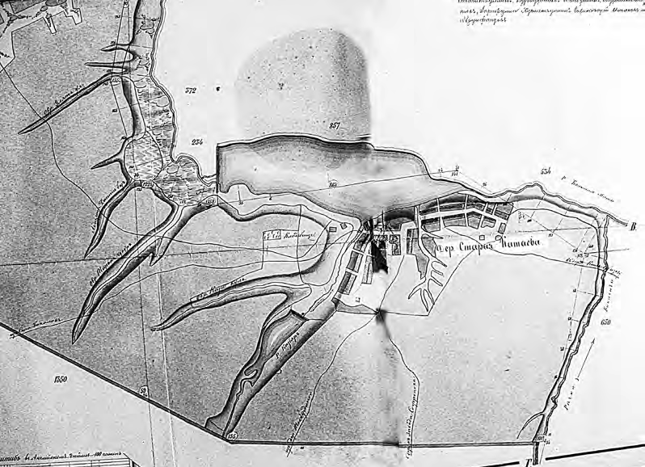
Иске Катай авылының 1879 елгы планы. БҮДТА, 351 ф., 1 тасв., 2127 сакл. бер.

1 Список населенных мест Российской империи. Т. 36. Уфимская губерния.
2 Справочная книжка Уфимской губернии.– Уфа, 1883, б. 77.

…Озынборын хуторы атамасы онытылган, әдәбиятта гына калгандыр дип уйлый идем. Катай янында шундый исемле хутор булганын, без, яшь буын, бе- леп бетермәгәнбез, күрәсең. Нәселдәшем Хәмит Габдерәхим улы Маликовтан әлеге атаманы ишетү мине гаҗәпләндерде, баксаң, егерменче гасыр ахырында да хәтерлиләр икән аны.
Сүз уңаеннан әйтик, тукбирделеләрдән сатып алынган биләмәләр 1828 елда ук Озынборын хуторы исемендә аерым дача итеп межаланган була. Әлеге да- чага берничә хутор (Михайлов, Егоров, Әхмәтов исемендәге) керә1.
Гасыр ахырына авыл халкы шактый ишәя. 1896 елда Иске Катайда 488 ир-ат һәм 449 хатын-кыз, Яңа Катайда 704 ир-ат һәм 704 хатын-кыз яши. Авылның ике ягында да – икешәр мәчет, Иске Катайда – тегермән һәм тары-борай яргычы, Яңа Катайда икмәк запасы саклана торган магазин була. Бу вакытта Озынборын хуторының хуҗасы булып hаман да алпавыт Синельникова тора2. Икмәк запасы саклана торган магазин (урыс телендә «хлебозапасный ма- газин» дип языла) турында тулырак әйтеп үтми мөмкин түгелдер. Баштарак бу магазиннарны 1822 елгы патша указы нигезендә үз исәпләренә һәр олыс, ә 1875 елдан башлап һәр авыл җәмгыяте төзергә тиеш була, монда һәр хуҗа- лыктан бушлай җыелган икмәк саклана. Уңыш начар булып, ачлык башлану куркынычы туса, шунда сакланган икмәкне халыкка өләшергә тиеш булалар. Яхшы уңыш булган елларда магазиндагы запасны хуҗалыклардан җан башын- нан ярты пот җыеп тулыландырып торганнар. Барлык запас җан башына 4 пот булса гына икмәк җыю туктатылып торган. Авыл халкы үз арасыннан магазин өчен җаваплы кеше («смотритель») билгеләгән, ул күпме һәм нинди икмәк җыелган, кемнең бурычы бар, барысын да халыкка җиткезеп торган. Магазин ике йозакка бикләнгән. Ачкычның берсе җаваплы кешедә, икенчесе староста- да була. Икмәк әрәм-шәрәм ителсә, бозылса, урлана калса, алар суд алдында
җавап бирергә тиеш булганнар.
Билгеле, икмәкне болай саклау мәшәкатьле була, тиешле шартлар үтәлмә- гәндә бозылып яраксызга да әйләнгән. Бары тик дәүләт элеваторлары төзелеп, икмәк сәүдәсе дә зур үсеш алгач кына мондый магазиннарның кирәге калмый, 1910 елдан алар бетерелә.
Алдарак әйтеп үткән Озынборын хуторына кайтыйк. Хутор турында өстәмә мәгълүматларны архив документларыннан табабыз. 1896 елда 52 дисәтинә мәйданны алып торган хутор надворный советник хатыны Анна Петровна Се- ребрякова һәм надворный советник кызы Софья Петровна Серебрякова милке санала. Надворный советник кызы Анастасия Петровна Синельникова – 53, статский советник хатыны Надежда Петровна Чайковская 350 дисәтинә җир хуҗасы булалар3.

1 БҮДТА, И-1 ф., 1 тасв., 2589 сакл. бер.; И-338 ф., 2 тасв., 114 сакл. бер.
2 Полный алфавитный список населенных мест Уфимской губернии.– Уфа, 1896, б. 432.
3 БҮДТА, И-11 ф., 1 тасв., 340 сакл. бер., 62 б.

Истәлекләргә мөрәҗәгать итик. Хутор хуҗасы Петр Чайковский Киев шәһәреннән күчеп килгәнче хәрби врач булып хезмәт иткән. Бик усал булса да, уен-көлке яраткан. Аны эштән арып кайткан крестьяннарын тарантаска җигеп, кызлары белән яланнардан йөрүдән бик зур ләззәт тапкан, дип тел- дән-телгә, буын-буынга сөйли торган булганнар.
Алпавытның 4 кызы (Надежда, Вера, Анна һәм Софья) була. Өчесе кияүгә чыга, бер Софья гына ялгыз торып кала. Әти-әниләре, ирләре вафат булгач, кызлар бер-бер артлы бу имениегә даими торырга кайта башлаганнар. Җитәк- челек итү иң өлкәне Надеждага төшкән1.
Чыннан да, бу кешеләрнең барысы диярлек, Вераны исәпләмәгәндә, мон- нан алдарак бирелгән архив мәгълүматлары белән раслана. Ә менә истәлекләр- нең калган өлеше ни дәрәҗәдә дөреслеккә туры киләдер, тәгаен әйтү авыр.
Алпавыт хуҗалыгында берничә хезмәтче бил бөккән. 1907 елдан Иске Ка- тайдан 12 яшьлек Кәшифә Шәфикова да әти-әнисе белән монда эшкә яллан- ган. Ул сыерлар көтүчесе Киләйдән Егор картны, ат караучы Ислам бабайны, кучер Шакир бабайны хәтерли торган булган. Алпавыт кызларыннан урыс хәрефләрен өйрәнеп, авылда урысча сөйләшә белүче беренче кызлардан са- нала. 1917 елда Чайковскийлар Бакалыга күчәләр, аннан соңгы язмышлары билгеле түгел. Соңрак авыл кешеләре имениенең кирпечләренә кадәр сүтеп алып бетергәннәр2.
Әлеге имение урыны хәзерге вакытта Бикләнде атамасы белән билгеле. Килкабызга баручы юлның сул ягында (күперне чыккач та) кала ул. Алпавыт килеп урнашу белән, бикләнде безнең бу якка бара торган юллар, дип әйткән- нәр, имеш. Мәскәүдә сакланучы III ревизия (1762 ел) документында, Тукбирде һәм башка чирмеш авыллары белән, Бикләнде дип аталган авыл да күрсәтелә. Шуннан соң ул авыл башкача телгә алынмый, димәк, юкка чыккан. Атама тарихы шул авылга барып тоташа булса кирәк.
Катайга кайтыйк. Егерменче гасыр башларында да авылның үсеш темпы зур булып кала. 1906 елга караган статистик чыганактан күренгәнчә, Иске Катай хәзер 223 ихатадан, 574 ир-ат һәм 553 хатын-кыздан тора. Авыл ике мәхәлләгә бүленгән, аның аша земство тракты үткән. Яңа Катайда хуҗалыклар күбрәк –
321. Монда ике мәхәлләдә 751 ир-ат һәм 843 хатын-кыз исәпләнә. Катайлылар өч бакалея кибетеннән файдаланганнар, аларның икесе авыл-
ның «типтәр» ягында урнашкан була (Иске Катайда 1909 елга кадәр бакалея кибетләрен Хәйдәр Шакиров һәм Даут Яхин тотуы мәгълүм). Икмәк запасы саклана торган кибет – Яңа Катайда, су тегермәне, тимерчелек һәм ярма яргыч Иске Катайда күрсәтелә.
Катай бу чорда да Уфа губернасы Бәләбәй өязе Корыч олысына керә. Әлеге олыста ул чорда тагын Базы-Куян (591 кешедән тора), Балчыклы (259), Иске Куян (591), Ишмәт (35), Иштирәк (1289), Кадер (1386), Камай (925), Камыш-
1 Әлфия Хәйдәрова. Катай авылы тарихы. Кулъязма. 1967 ел.
2 Әлфия Хәйдәрова. Катай авылы тарихы. Кулъязма. 1967 ел.

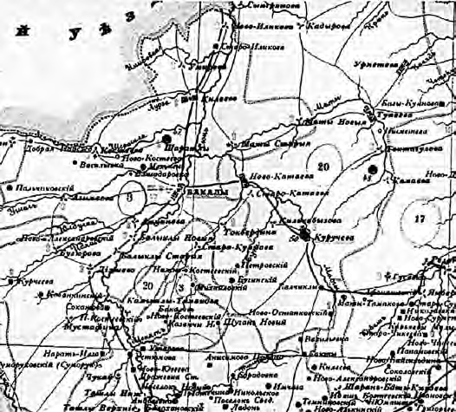1901 елгы карта фрагменты

лытамак (645), Килкабыз (1197), Корыч (2275), Сеңгерән (1068), Туктагол
(1184), Тыпый (1722), Яңа Останково (619), Үрмәт (1743) авыллары, Афанас поселогы (89) һәм 8 хутор (Александров, Михайлов, Дәүләтшин, Чайковский, Якунин, калган өчесе Видинеевларныкы) була, барлыгы 18375 кеше (9477 ир-ат һәм 8898 хатын-кыз) яши. Катай янындагы хуторда (исеме «Чайковский» дип күрсәтелә) бары бер йорт булып, анда ике хатын-кыз исәпләнгән1.
Катайлылар өчен иң якын базар Бакалыда була. Ул һәр дүшәмбе көнне эшләгән, биредә елга ике тапкыр (22 октябрьдә һәм 2 февральдә) зур ярминкә дә үткәрелгән. Аптекасы, земство шифаханәсе белән дә Бакалы башка авыл- лардан аерылып торган. Ул чорда Корыч олысына керүче Үрмәттә базар шимбә көннәрне, ярминкә 2 сентябрьдә уза торган булган.
1912–1913 елда хуҗалыклар исәбен алу вакытында Иске Катайда 280 хуҗа- лыкта 1391 кеше (747 ир-ат һәм 644 хатын-кыз) теркәлә. 72 хуҗалыкның җире бөтенләй булмый. Соңгы тапкыр җир 260 иманага бүленә, аның мәйданы 1392 дисәтинә тәшкил итә. Шуның 1188 дисәтинәсе – сөрүлекләр, 82 се – йорт яны җирләре, 25 е – печәнлек, 5 се көтүлек була. 67 хуҗалык – 2 дисәтинәгә кадәр, 57 хуҗалык – 2 дән 4 кә, 43 хуҗалык – 4 тән 6 га, 29 хуҗалык – 6 дан 10 га кадәр, 10 хуҗалык 10 дисәтинәдән артыграк мәйданда иген игә. Бөтенләй җир эшкәртмәүче 74 гаилә исәпләнә. Барлык чәчүлекләр 847,17 дисәтинә була. Төп бөртекле культуралар булып арыш (383,39 дисәтинә), борчак (136,24), тары (130,94), солы (107,32), карабодай (44,53), бодай (26,68) һәм борай (3,33) сана- ла. Бәрәңге – 14,69, киндер 0,05 дисәтинә мәйданда игелә. Авылда 311 ат, 454
1 Полный алфавитный список населенных пунктов Уфимской губернии.– Уфа, 1906, б. 63–66.

баш мөгезле эре терлек (шуның 244 е сыер), 678 сарык, 178 кәҗә исәпләнә,
4 хуҗалык 13 баш умарта тота.
Яңа Катай буенча мәгълүматларга тукталыйк. Монда 353 хуҗалык, 1759
кеше (885 ир-ат һәм 874 хатын-кыз) була. Соңгы тапкыр җир X ревизия (1859 ел) вакытында теркәлгән ир-ат санын- ча 401 иманага бүленә. Аның мәйданы 6230 дисәтинә тәшкил итә. Шуның 2965 дисәтинәсе – сөрүлекләр, 2200 е – урман (ул Әрнешкә кадәр сузылган), 100 е – йорт яны җирләре, 700 е – печәнлек, 50 се көтүлек була. Шул ук вакытта 70 хуҗалыкның җире бөтенләй булмый, алар аны авылдашларыннан арендага алып эшкәрткәннәр. Нәтиҗәдә, җирдән файдаланучы хуҗалыклар саны арта, бары 25 гаилә генә игенчелек белән шө- гыльләнми. 124 хуҗалык – 2 дисәтинәгә
кадәр, 92 хуҗалык – 2 дән 4 кә, 64 хуҗа-

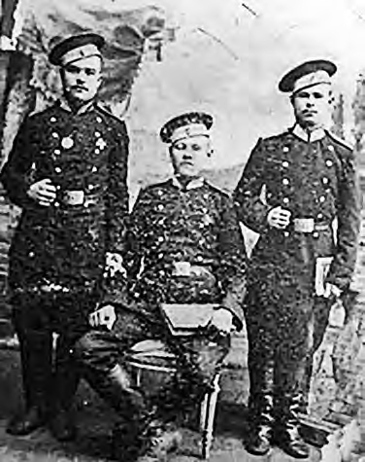
Өч билгесез кешенең берсе – Катайныкы. Фоторәсем авылдашым Ләлә Сәлмановага әбисеннән калган

лык – 4 тән 6 га, 30 хуҗалык – 6 дан 10 га кадәр, 18 хуҗалык 10 дисәтинәдән артыграк мәйданда иген игә. Барлык чәчүлекләр 1161,78 дисәтинә тәшкил итә. Моның исәбенә арыш (491,97 дисәтинә), борчак (187,48), солы (175,99), тары (114,98), бодай (73,10), карабодай (66,74), борай (27,21), бәрәңге (20,62), киндер (2,79) һәм җитен (0,93) керә. Авылда 530 ат, 769 баш мөгезле эре терлек (шуның 369 ы сыер), 1293 сарык, 294 кәҗә исәпләнә, 18 хуҗалык 127 баш умарта тота1. Ике як – Иске һәм Яңа Катай буенча мәгълүматларны чагыштырып ка- рау «типтәр»ләрнең барлык җир биләмәләре «башкорт»ларныкына караганда 4,5 тапкырга диярлек аз булуын күрсәтә. Шуңа да карамастан, алар игеннәрнең мәйданы буенча бик азга гына калыша. «Башкорт»лар урман-печәнлекләрдән һәм көтүлекләрдән мул файдаланган, «типтәр»ләрнең исә мондый мөмкинче- лекләре чикле була, ә урманнары бөтенләй булмый. Әмма шунысын күрсәтеп үтәргә кирәк, «башкорт»ларның иген басулары авылдан 18 чакрым ераклык- тагы ике җирдә урнашканлыктан, барып-йөреп эшләргә мәшәкатьлерәк була. Беренче бөтендөнья сугышы Катайдагы бик күп хуҗалыкларга кагылып үтә. Бу хакта 1917 елгы хуҗалыклар санын исәпкә алу мәгълүматларыннан (китап кушымтасында бирелә) чыгып фикер йөртәбез. Алардан күренгәнчә, яше җиткән һәр ир-атны диярлек сугышка алганнар. Шул чорга караган бер
фоторәсемдә хәрби киемнән бер катайлы теркәлгән.
1 Крестьянское хозяйство Уфимской губернии. Подворная перепись 1912–1913 гг.– Уфа, 1913, б. 1636–1643.

1917 елны Катай биш мәчетле авыл буларак каршылый. Хуҗалыклар исә- бен алу документларын өйрәнгән тарихчылар М. И. Роднов һәм О. И. Дудина исәпләвенчә, Иске Катайда 1917 елда 270 хуҗалык, 1345 ир-ат һәм хатын-кыз, 938,05 дисәтинә чәчүлек, 296 эш аты була. Яңа Катайда 391 хуҗалык, 2083 кеше, 1837,19 дисәтинә чәчүлек, 572 эш аты күрсәтелә1. Димәк, М. И. Роднов һәм О. И. Дудина мәгълүматлары бик үк төгәл түгел.
Шул ук тарихчылар М. И. Роднов, О. И. Дудина фикеренчә, 4 дисәтинәгә кадәр иген игүче хуҗалыклар ярлы санала. Урта хәллеләргә 4 тән 10 дисәтинәгә кадәр чәчүлеге булганнар керә. Ә менә чәчүлеге 10 нан 15 дисәтинәгә кадәр- ләр – хәлле, таза, 15 тән дә артып китсә кулак хуҗалык була икән2.
«Кулак» дип аталырдай һәм таза хуҗалыклар исәбенә кемнәр кергән? Иске Катайда болар – Хаҗиәхмәт Мөхәммәтнәбиев (чәчүлекләрен дә кертеп барлык җирләре 18,93 дисәтинә), Гыйкрәмә Гаязетдинов (18,34), Афзалетдин Гый- мадетдинов (18,01), Хәйдәргали Сайранов (17,10), Габдулла Галләмов (16,85),
Сираҗетдин Гыймадетдинов (16,25), Фәррахетдин Гыйлаҗетдинов (16,06), Мөхәммәтхарис хәзрәт Шәрәфетдинов (16,02), Саяфетдин Бәдретдинов (15,93), Әхмәтгали Мөхәммәтшин (15,72), Мөхәммәтсафа Вәлимөхәммәтов
(14,84), Мөхәммәтзакир Шәйхетдинов (14,62), Шәйхезаман Вәлиәхмәтов
(14,41), Әхмәтсафа Әхмәтгәрәев (13,56), Миргали хәзрәт Муллагалиев (12,88), Әхмәтхан Мөхәммәтҗанов (12,87), Фәррахетдин Шәйхетдинов (12,75), Әл- мөхәммәт Әюпов (12,49), Әхмәтгали Габдерәфиков (12,09), Мөхәммәтхарис Нурмөхәммәтов (10,93), Мөхәммәтхарис Мөхәммәтшин (10,72), Габделгалләм
Маликов (10,28), Гомәр Йосыпов (10,13), Сираҗетдин Яхшыголов (10,07). Алар арасыннан 9 кеше (Хаҗиәхмәт, Фәррахетдин Гыйлаҗетдинов, Мөхәммәтха- рис хәзрәт, Мөхәммәтсафа, Мөхәммәтзакир, Шәйхезаман, Әхмәтхан, Гомәр, Мөхәммәтхарис) хезмәтчеләр тоткан.
Яңа Катайдан бай, таза тормышлылар исәбендә Мөхәммәтхарис Ярул- лин (55,05 дисәтинә), Мөхәммәтдин Габделлатыйпов (51,87), Габделлатыйф Габделсаттаров (49,97), Хөснулла Шәйхуллин (43,70), Каюм Ганиев (41,78), Мөхәммәтзариф Яруллин (38,50), Әхмәтхан Бәдретдинов (31,30), Галимулла Шәйхуллин (30,51), Габделгамил Җәмилев (30,01), Шәяхмәт Дәүләтшин (30), Ибраһим Гыйбадуллин (29,88), Дәүләтгәрәй Миңлегәрәев (24,78), Нурислам Шәйхелисламов (24,06), Габдрахман Габдерәхимов (21,90), Хәбибрахман Әх- мәтҗанов (20,56), Шәрәфулла Шәйхуллин (19,99), Гыйззәтулла Җәләлетдинов (19,34), Әхмәтша Тимергалин (18, 62), Гыйндулла Галиуллин (18,34), Габдел- мәннан Габдерәфиков (18,21), Вәлиәхмәт Мөхәммәтгалин (18,05), Әхмәтга- ли Мансуров (17,87), Мөхәммәтхәтим Күчемов (17,63), Солтангәрәй Габдел- кадыйров (17,59), Әхмәтлатыйф Әхмәтәминев (17,58), Габделсаттар Вахитов

1 Башкирский край. Вып.2.– Уфа, 1992, б.63; Әмма бу юлларның авторы исәпләүләре буенча, Иске Катайда – 279, Яңа Катайда 397 хуҗалык була (кушымтадагы 1917 елгы исемлекне кара).
2 Башкирский край. Вып.1.– Уфа, 1991, б. 78.

(17,20), Кәнҗелмәгариф Мөхәммәтзарипов (16,99), Фарукша Әхмәдиев (16,47), Габдулла Төхфәтуллин (15,83), Госмангали Шәяхмәтов (15,81), Мөхәммәтна- сыйх Җәмилев (15,81), Нурлыгаян Муллаянов (15,75), Садретдин Нәҗметдинов (15,3?), Әсәдулла Гайнуллин (15,06) санала. Болар арасыннан бары Габделга- мил хәзрәт, Габделмәннан, Габделсаттар, Габдулла, Госмангали, Гыйззәтулла, Ибраһим, Нурислам, Солтангәрәй, Фарукша, Әсәдуллалар гына хезмәтчеләр тотмый1.
Югарыда санап үтелгән хуҗалыкларның күпчелеге базар белән аеруча тыгыз бәйләнгән. Алар үзләре җитештергән икмәкнең шактый өлешен сатып, акча (капитал) туплаганнар, баеганнар.
Баеганнар икән, димәк, алдагы буыннарның тамырын ныгытканнар, бәхет- лерәк тормышка күпер салганнар. Әгәр дә без бүген сау-сәламәт булып яшибез һәм нәселебезне дәвам итәрлек хәлдә икән, ерак бабаларыбыз туфрагына баш иик. Кем белә, алар ялкау һәм шуның аркасында фәкыйрь булган булсалар, нәселебез инде кайсыдыр буында ук ачтан кырылган, өзелгән булыр иде, без дә тумас идек… Димәк, безнең беләкләребездә һәм йөрәкләрдә тырыш нәсе- лебездән мирас булып килүче дәрт бар, көч-көдрәт бар!

1 БҮДТА, Р-473 ф., 1 тасв., 229 һ.б. сакл. бер.

Биш мәчеттән биш азан…
Үткәннәргә күз салсак, бик аз авыллар гына биш мәчетле булган. Катай – шундыйларның берсе.
Биш мәчеттән авыл, кыр-яланнар өстенә яңгыраган биш азанны күз алды- на китереп карасак әгәр, бик тә илаһи, көчле тамаша килеп баса. Һәр мөэзин үз тавышы ераккарак ишетелсен, башкаларныкыннан аерылып торсын өчен бөтен көч-зиһенен вә осталыгын куеп укыгандыр. Дөньяви уйларны бер читкә куеп, тынлыкка чумган авылда азан тыңлаган, эчтән догаларын әйтеп басып торган, карашлары мәчет манарасы өстендәге ярымайга төбәлгән меңнәрчә бабаларыбыз күз алдына килеп баса. Иманын сатмаган, дини-милли рухын саклар өчен утка-суга керергә әзер торган бабаларыбыз!
Тарихтан мәгълүм булганча, унсигезенче гасырның беренче яртысында Рос- сиядә ислам дине шактый эзәрлекләүләргә һәм кысуларга дучар була. Элек- электән үк яулап алынган җирләрдә урыслаштыру сәясәтен алып барган патша хөкүмәте, бары тик христиан динен изге саный, башкаларны шул дингә көчләп тартмакчы була. Бу максаттан бик күп указлар кабул итә, 1740 елда хәтта мах- сус «Чукындыру конторасы»н (урыс телендә «Новокрещенская контора» дип атала) оештыра. Аның эшчәнлеге нәтиҗәсендә 1742–1744 елларда, мәсәлән, Казан өязендә генә 536 мәчетнең 418 е юк ителә.
Нәкъ шул чорда Катайның һәм тирә-як авылларның да беренче мәчетләре юкка чыгарылган дип уйларга кирәк. Төбәктәге Нугайбәк крепостендә то- рып, көчләп чукындыру сәясәтен үткәрүче урыс миссионерлары мәчетләрне җимерү-яндыруда турыдан-туры катнашканнардыр.
Патша хөкүмәтенең явызлыгы дин йогынтысын туктата алмый, әлбәттә. Аз гына форсат тууга, 1745 елдан ук мәчетләр яңадан тергезелә башлый. Алар төбәкнең күпчелек авылларында (Катайда, Корычта, Килкабызда, Камайда) шул ук елны, калганнарында бераз соңрак төзелә1.
Монда бер кечкенә искәрмә биреп үтү кирәк. Әлфия Хәйдәрова язган авыл тарихында Катайда беренче мәчетнең 1737 елда салынуы хакында әйтелә. Бил- геле, бу дата бернинди документ белән нигезләнми, бары тик фараз кылып кына әйтелә. Әмма Катай унҗиденче гасырда нигезләнгәнлектән, мәчет тари- хын да шул чордан башлау дөресрәк булыр. Мәчет – мөселманның көндәлек дини тормыш-көнкүреш ихтыяҗы, ул берничек тә кичектерелә, арткы планда кала алмый.
1 Башкортостан үзәк дәүләт тарих архивы (алга таба БYДТА), И-295 ф., 2 тасв., 7 сакл. бер., 217 б. а. – 219 бб.

Мәчетләребез дини ихтыяҗ үтәү урыны гына түгел, мәктәп-мәдрәсә дә әле. Дин әһелләребез үзләренең төп вазыйфаларыннан тыш, шәкертләр җыеп, укый-яза белү күнекмәләрен дә биргәннәр. Мәчет каршындагы мәктәп баш- лангыч белем бирү белән чикләнсә, укуларын дәвам итәргә теләгән шәкертләр өчен кайбер авылларда мәдрәсәләр булган, монда алар дини һәм өлешчә дөнь- яви югары белем алганнар, имтихан тапшырып үзләре дә дин әһелләре булып киткәннәр.
Архив документлары Катайда беренче мәчетнең кайчан төзелгәнен төгәл ачыклап бирә алмаган кебек, беренче дин әһелләренең дә исемнәрен әйтә алмый. Бу хакта беренче чыганак бары тик XVIII гасыр ахырына карый. Аңа таянып 1795 елда Катайның указлы мулласы Табыш Абдуллинның улы Фәй- зулла (1750–1801 елларда яши) булуын әйтә алабыз1. «Типтәр»ләрнең ревизия исемлегеннән гыйбарәт булган бу чыганак тулы түгел, шуңа күрә «башкорт»- лардан кемнәр мулла булганын әйтә алмый.
- гасырга караган чыганаклар күп, шуларга таянып, Катайның дини-ру- хани тормышын тулырак күз алдына китерә алабыз. Бу чорда авыл тагын да зурая һәм шуның нәтиҗәсе буларак мулла-мөәзиннәрнең дә саны арта.
Иң башлап 1816 елгы мәгълүматларга тукталып үтик. Дин әһелләре исем- легендә беренче булып Яугилде Үрмәтов (указлы мулла) тора. 54 яшьтә, Та- җетдин һәм Сираҗетдин исемле уллары бар. Беренчесен (23 яшь) мөәзин итеп куйганнар. Әлеге исемлеккә тагын Әүдияр Азаматов (1805 елдан имам, 42 яшь- тә), Габденнасыйр Кылчымов (указлы мөәзин, 34 яшьтә) һәм Габделмәннан Күчемовлар (1805 елдан мөхтәсип һәм мөдәррис, 35 яшьтә) керә. Авылда ике мәчет – җамигь һәм биш вакыт намазлы. Соңгысы беренче мөфти Мөхәммәт- җан Хөсәенов боерыгы нигезендә салына. Җомга намазына халык җамигь мәчеткә җыелган.
Табыш картның оныгы Нигъмәтулла Баязитов, 1809 елда ук указы булуга карамастан, имам һәм мөгаллим урыны ала алмый. Каршылыклар күп була, бигрәк тә Әүдияр Азаматов белән. Хәзрәт картайды, аның урынына билгеләгез дип, мөфти исеменә дә язып карый, әмма файда булмый. Рөхсәтсез имамлык вазифасын үтәргә керешкәне өчен, 1831 елның 5 февралендә Оренбург губерна идарәсе Нигъмәтулла Баязитовның указын алырга карар бирә.
Шул ук елны Әүдияр Азаматов дөнья куя һәм аның урынына улы Габделга- нине мулла итеп сайлыйлар. 1831 елда тагын Бөгелмә өязе Урыссу авылыннан 46 яшьлек Габденнасыйр Габдерәхимов та имам-хатыйп һәм мөдәррис вази- фасын үти башлый. Габденнасыйр хәзрәт Катайда 1852 елга чаклы яши, ан- нары Әлмәт төбәгендәге Тәйсуган авылына кайтып китә. Ул шул ук төбәктән чыккан икенче мөфти Габдессәлам Габдерәхимовның туганы булса кирәк.
Алдарак әйткәнебезчә, 1842 елда авыл рәсми рәвештә икегә – Иске һәм Яңа Катайга бүленә. Маты елгасының икенче ягына күченгәч тә, яңа катайлылар озак вакытлар Иске Катай ягындагы мәчеткә йөри. Мәчет салырга тәүге тап-
1 БYДТА, И-138 ф., 2 тасв., 34 сакл. бер., 211 б. а.

кыр 1850 елда рөхсәт сорап мөрәҗәгать итсәләр дә, бер-бер артлы тоткарлык- лар килеп чыгып, мәсьәлә ул елны гына түгел, хәтта 1853 елда да хәл ителмичә калган була1.
Яңа Катайның беренче имамы һәм мөгаллиме (1841 елда указ алган) Әхмәт- җан Габделҗәлил улы Кылчымов була. Ул хезмәт иткән җамигъ мәчеттә 1863 елдан хатыйп булып Габделҗәмил Мөхәммәтҗан улы Кылчымов тора. Габ- делҗәмил хәзрәтнең атасы Мөхәммәтҗан – Әхмәтҗан белән бертуган.
1867 елда 412 ир-ат һәм 392 хатын-кыздан торган бу мәхәлләдә мәдрәсә эшли2.
Яңа Катайда мөәзиннәр булып Төхфәтулла Солтанбәков (1826 елда указ алган; ул Арсланбәк картның оныгы), Габделгалим Габделкәримов (гасыр урта- сында; ул Азамат картның оныгы), аннары Габдулла Әхмәтҗан улы Кылчымов (1880 елда указ алган) һәм Мөхәммәтзариф Мөхәммәтҗан улы Кылчымовлар (1881) тора.
Мисбах Гариф улы Күчемовның сөйләвенә караганда, аның бабасы Мөхәммәтзариф мөәзиннең тау башында бакчасы була. Монда ул кавын-кар- быз һәм башка яшелчәләр үстергән. Суны мичкәләр белән ташыган. Кояш яратучы үсемлекләр тау башында тизрәк өлгерә торган булган. Түтәл эзләре, келәт урыны әлегә чаклы сакланган.
Сүз уңаеннан әйтик, Мисбах абый үзе дә бакчачылык эшенә әвәс иде. Баба- сы каныннан килә дип саный ул үзенең хирыслыгын. 1970 елдан башлап күпме генә агач утыртмаган ул! Шул ук тау башындагы чокыр-чакырларда нинди генә агачлар юк: сәрби, чия, камырлык, миләш, каен, карама, нарат, усак – барысы меңләп данә исәпләнә. Энесе Мөстәкыйм алып кайтып биргән 150 төп чыршы һәм 80 төп каен да яңа урында әйбәт кенә үсеп киткәннәр. Элек тирес түккән чокырларны тигезләп бакчага әйләндергән, карлыган, балан, алма утырткан ул. Мал-туар зыян китермәсен дип гектарга якын җирне киртәләп алган. Җи- мешкә рәхәтләнгәндер бур очындагылар, аларга сүзе юк Мисбах абыйның, сындырмасыннар гына. Табигать тә откан: чокырлар ишелүдән туктаган, хәтта чишмәләр хасил булган. Кайда дым күп, шунда балан үсә икән. Һәрберебез, Мисбах абый кебек, изге гамәлләр кылса, яхшылыклар эшләргә омтылса, шау чәчәкле бакчадай матур булыр иде тормышыбыз!
Мәчетләргә кайтыйк. Иске Катай авылы җамигъ мәчетендә унтугызынчы гасырның икенче яртысында ике имам һәм мөгаллим була. Аларның беренче- се – Миңлегатиятулла Бикташев (аның абыйсы Мөхетдин Бикташев турында Казыяр елгасында тегермән салдырган дип әйтеп үткән идек алдагы бүлектә), икенчесе – алда телгә алынган Нигъмәтулла Баязитовның улы Мөхәммәтнә- би (1852 елдан, Габденнасыйр хәзрәт урынына). Мөәзин булып Габделгалим Габделкәримов (1836 елдан) тора, ул укытучы вазифасын да башкара3.

1 БYДТА, И-2 ф., 1 тасв., 7550 сакл. бер.
2 БYДТА, И-295 ф., 3 тасв., 6725 сакл. бер., 58 б.
3 БYДТА, И-295 ф., 3 тасв., 6725 сакл. бер., 58 б.

Метрикә кенәгәсе мәгълүматларына караганда, Миңлегатиятулладан соң имам-хатыйп вазифасын 1873–1882 елларда Хөснетдин Фәхретдинов башкара. Бу чорда Мөхәммәтнәби Нигъмәтуллин элеккечә икенче имам була.
Өч дистә ел (1873–1904 елларда) бу мәчеттә мөәзин булып Шаһимөхәммәт Мөхәммәткәримов тора. Картайгач кына аның вазифасы икенче кешегә күчә (1917 елда әле ул исән, аңа 85 яшь була).
Сүз уңаеннан әйтим, шәҗәрәмне төзегәндә Шаһимөхәммәт мөәзиннең нә- селдәшем икәнлеген ачыкладым. Үзебезгә дә аның кебек озын гомер яшәргә, туган авылыбызга армый-талмый хезмәт итәргә язсын, амин.
Хөснетдин мулладан соң имам-хатыйп вазифасы Мөхәммәтзакир мулла Мөхәммәтсадыйк улына күчә. 1886 елда икенче мулла итеп Мөхәммәтлатыйф Мөхәммәтнәбиевне куялар.
Метрикә һәм ревизия кенәгәләреннән Мөхәммәтзакир мулланың Яңа Ка- тайның Күчем нәселеннән, 1836 елда туганлыгын, Мөхәммәтзариф (1857 елда туган), Мөхәммәтгаяз (1859), Мөхәммәтхафиз һәм Мирказелгаяз исемле ул- лары булуын беләбез. 1889 елда ул үзенең 18 яшьлек кызын Наратлы Елганың Нуретдин Минһаҗетдин улына кияүгә бирә.
Иске Катай метрикәсендә Мөхәммәтзакир Мөхәммәтсадыйк улы Күче- мовның 1899 елның 13 апрелендә 64 яшьтә йөрәк авыруыннан мәрхүм булуы турында әйтелә. Иске Катайда аңа куелган таш әлегәчә сакланган, энем Дамир аны фотога төшереп миннән укыткан иде.
1893 ел авыл тарихында аеруча истәлекле ел – Иске Катайда икенче җамигъ мәчет салына. Монда хатыйплыкка Галимулла Галиуллин (1896 елдан), мөә- зинлеккә Әхмәтлатыйф Мөхәммәтнәбиев (1895 елдан) раслана.
…Тормыш сукмаклары кайларга гына илтми, кемнәр белән генә очраштыр- мый! Тарихи истәлекләр язып алу, җыю уе белән Камышлы авылына барып чыккач, 2002 елның 13 мартында көтмәгәндә-уйламаганда Галимулла мулла- ның шул авылда яшәүче кызы Рәйфә әби белән очрашып сөйләшергә насыйп булды. Ул сөйләгәннәр шактый кызыклы булып чыкты.
Рәйфә әби истәлекләренә караганда, бу мәчетне катайлы Мортаза Мөхет- динов (китапта телгә алынган тегермәнче Мөхетдин Бикташевның улы.– Т.К.) салдыра. Аннары ул мулла сорап Бәйрәкәгә хәзрәт янына барган, хәзрәт аңа шундагы мәдрәсәдә укыткан Галимулла хәлфәне биреп җибәрә. Галимулла – атаклы муллалар нәселеннән. Аның бер туганы Нәгыймулла – Баулыда мулла, икенчесе Шәфигулла – Исергәптә мөәзин, өченчесе Вәлиулла Усман-Ташлы- сында ахун булып хезмәт иткән. Галимулланың хатыны Нәфисә Суфиәхмәт кызы Бәйрәкәнеке, аларның бер-бер артлы 11 баласы дөньяга килә (баштагы икесе – Бәйрәкәдә, калганнары – Катайда), Рәйфә әби 7 нче кыз булып 1914 елда туган, башкалары малайлар була.
Галимулла хәзрәт 1933 елда 63 яшьтә кинәттән вафат була. Бер җомгадан соң башы авыртып, авыртуы бетмичә, икенче җомгага чаклы китеп тә бара. Аның борчулары күп була, шул елны Иске Катайда зур янгын чыгып ул да йортсыз

БҮДТА, И-295 ф. , 9 тасв., 20782 сакл. бер.
кала, яңадан йорт тер- гезү мәшәкате белән йө- ри, тик аны салып кергәч кенә озак яшәргә насыйп булмый аңа.
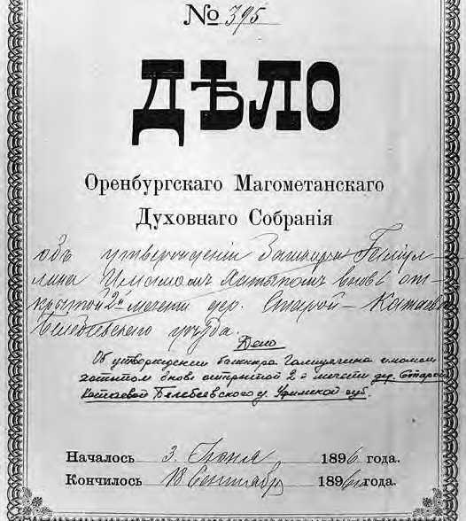Галимулла мулла- ның балаларына бик күп авырлыклар күрергә ту- ры килә. Рәйфәне мулла кызы дип баштарак кол- хозга якын китермиләр, бары тик 1936 елда гына алалар.
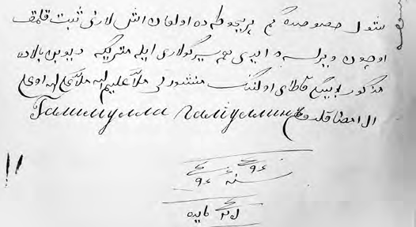Рәйфә апа сөйләгән- нәрне архив чыганаклары да раслый. Архивта Баулы авылы кешесе Галимул- ла Галиуллинның 1896 елда Иске Катай авы- лының икенче мәхәллә- сенә имам-хатыйплыкка билгеләнүе турында до- кумент сакланган. Әлеге документның бер битенә Галимулла хәзрәт үз кул- лары белән кириллица- да исем-фамилиясен дә язып куйган.
Мортаза Мөхетди- новның мәчет салдыруы гына түгел, ул мәчеткә имам-хатыйп булырлык тиешле кеше табуы да игътибарга лаек. Якын- тирәдә имам-мөәзиннәр

әзерләүче мәдрәсәләр берничә булуга карамастан, ул даны еракларга тарал- ган атаклы Бәйрәкә мәдрәсәсенә барган, андагы мулла-хәлфәләрне күреп сөйләшкән, иң лаеклысын үзе төзегән мәчеткә муллалыкка чакырган. Мул- ла бит халыкны җыеп намазлар укучы, вәгазьләр сөйләүче генә түгел, мәчет каршында мәктәп ачып, балаларны җыеп, аларны укырга-язарга өйрәтүче, аларга беренче дөньяви белем бирүче дә булган. Аның нинди нәселдән булуы да әһәмиятле. Шуларны кат-кат уйлаган Мортаза авылдашыбыз вакытын да,

акчасын да кызганмаган, үз мәхәлләсенә бөтен таләпләргә җавап бирерлек мулла табу бурычын куйган һәм максатына ирешкән. Изге гамәлеңә соклана- быз, баш иябез синең каршыңда авылдашыбыз! Бу язган юллар якты рухыңа дога булып ирешсен.
Истәлекләрне шунда төгәлләп, яңадан Катайга кайтыйк. Бер ел да үтми, тагын зур вакыйга – бу юлы Яңа Катайда 2 нче җамигъ мәчет ачыла. Гасыр ахырында дин әһелләреннән Мөхәммәтгариф Мозаффаров (хатыйп, 1896 ел- ның гыйнвар-февраль айларында, Корыч авылыннан1), Мөхәммәтлатыйф Мөхәммәтҗан улы Кылчымов (мөәзин, 1896 елдан), Габделҗәмил Мөхәммәт- җан улы Кылчымов (хатыйп, 1898 елдан) һәм Мөхәммәтзакир Фәттахетдин улы Җамалетдиновларны (имам, 1899 елдан) күрәбез.
Метрикә кенәгәләрендә дә муллалар турында кайбер мәгълүматлар бирелә. 1900 елда Иске Катайның беренче мәхәлләсендә имам вазифасын Мөхәммәт- латыйф Мөхәммәтнәбиев башкара. Аңа бу вакытта 48 яшь була, ул Корыч авылында Газизҗан хәзрәттә укыган, 1886 елның 8 ноябрендә имам һәм мөгал- лимлеккә указ алган. Мөәзин булып 56 яшьлек Шаһимөхәммәт Мөхәммәткә- римов хезмәт итә. Ул Минзәлә өязенең Әмәкәй авылында Габдулла хәзрәттә укыган, 1873 елның 8 мартында указ алган. Бу мәхәлләдә 1900 елда 396 ир-ат һәм 322 хатын-кыз исәпләнә.
2 нче мәхәлләдә имам булып 32 яшьлек Галимулла мулла Галиулла улы Гыйсмәтуллин тора. Ул Самара губернасының Бәйрәкә авылында Габделгали Габидуллин хәзрәтнең мәдрәсәсендә белем алган, аңа хатыйплыкка указ 1896 елның 23 маенда бирелгән. Мөәзин хезмәтен Әхмәтлатыйф Мөхәммәтнәбиев (38 яшь) башкара. Ул да алдарак телгә алынган туганы кебек Корыч авылында Газизҗан хәзрәттә укыган, 1895 елның 21 августында указ алган. Бу мәхәлләдә 198 ир-ат һәм 223 хатын-кыз була2.
Яңа Катай мәчетләренә тукталып үтик. 1 нче мәхәлләдә имам булып 41 яшьлек Ахунҗан Әхмәтҗан улы Күчемов тора. Ул Иске Дөмәй авылында Мөхәммәтсадыйк Габделҗәлилов мәдрәсәсен тәмамлаган, 1890 елның 21 ап- релендә указ алган. Мөәзин булып Мөхәммәтзариф Мөхәммәтҗан улы Кү- чемов (50 яшь) хезмәт итә. Ул да шул ук авылда, шул ук кешедә укыган, тик указны гына алданрак (1881 елның февралендә) алган. Мәчетнең документ- лары Әхмәтҗан Габделҗәлил улы Күчемов имамлык кылган заманда аның кулында сакланган, тик «каза белән утта янган» (документта шулай язылган). Бу мәхәлләдә 1900 елда 442 ир-ат һәм 438 хатын-кыз исәпләнә.
2 нче мәхәлләдә имам-хатыйп вазифасын Габделҗәмил Мөхәммәтҗан улы Күчемов башкара. Ул 1836 елның 18 гыйнварында туган, 1863 елның 18 февра- лендә хатыйплыкка указ алган. 1898 елның 11 февралендә әүәлге мәчеттән яңа барлыкка килгән 2 нче мәчеткә күчерелеп (әлеге мәчетне салырга рөхсәт 1893 елда бирелә), монда да хатыйплык хезмәтен башкара. Имам булып 27 яшьлек
1 БҮДТА, И-295 ф., 4 тасв., 20781 сакл. бер.
2 БҮДТА, И-295 ф., 16 тасв., 334 сакл. бер.

Мөхәммәтзакир Фәттахетдин улы Җамалетдинов тора (указ 1899 елның 10 ап- релендә бирелгән). Мөәзинлек 59 яшьлек Мөхәммәтлатыйф Мөхәммәтҗан улы Күчемовка йөкләнгән. Ул башка нәселдәшләре кебек шул ук Иске Дөмәй авылында Мөхәммәтсадыйк Габделҗәлиловта укыган, 1896 елның 13 апре- лендә указ алган. Бу мәчетнең документлары Хөснетдин Мөхәммәткәрим улы Күчемовта сакланган, 1900 елда мәхәлләдә 357 ир-ат һәм 353 хатын-кыз исәп- ләнгән1.
Егерменче гасырга күчкәч, Яңа Катай халкы 3 нче җамигъ мәчет салырга рөхсәт бирүче Уфа губерна идарәсенең 1909 елның 25 августында кул куелган 3816 нчы санлы указын ала. Хәсән абый Шакиров сөйләвенә караганда, мәчет төзелешенә (ул Мисбахлар урынында була) төп акчаны берничә кеше кертә. Иске Катайдан берәү чыгымнарның утыз процентын үз өстенә ала, мулла итеп куйсагыз дип. Гариф мулланың бабасы (Харис; Азамат нәселеннән) егерме биш процентын кертә. Шуның чаклы ук Шәрәйләр дә (Арсланбәк нәселе) бирә, үз кешеләрен мөәзин итеп куйсагыз дигән шарт белән. Калган акчаны халыктан җыялар. Нәкъ алдан сөйләшенгәнчә, дин әһелләре төп чыгымнарны үз өстенә алган нәселләрдән сайлана. Бер үк көнне, 1910 елның 6 ноябрендә, Мөхәммәтгариф Мөхәммәтзариф улы Күчемов – хатыйп, Габделгалим Ибниә- минов имам итеп раслана. Аның икенче елында Габделкаюм Габделмәннапов мөәзин вазифасын үтәргә керешә.
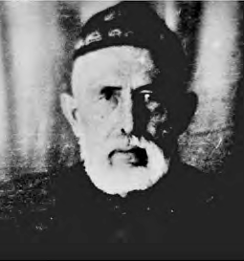Мөхәммәтгариф мулла 1885 елда туган, Ка- ран мәдрәсәсендә Фәтхелбаян хәзрәттә укыган, 1910 елның 30 октябрендә указ алган. Габделгалим мулла исә өлкәнрәк яшьтә (1871 елда туган) була, Яңа Катайда Мөхәммәтзариф Күчемовта укып, Мөхәммәтгариф мулла белән бер көнне указ ала. Мөәзин Габделкаюм Габделлатыйпов (фамилиясе шулай күрсәтелә) 1863 елда туган, Каранда Фәтхел- баян хәзрәттә укыган, 1911 елның 29 июлендә указ алган. Мәчет документлары Мөхәммәтгариф мул- лада сакланган.
Шулай итеп, беренче бөтендөнья сугышы алдыннан Яңа Катайда – өч, Иске Катайда ике мәчет була. Әлеге мәчетләрнең имам-хатыйпларын күрсәтеп үтик. Яңа Катай буенча: Гыйниятулла Габделлатыйпов (1 нче мәчет), Габделҗәмил (чыганакта «Габделҗәлил» дип ялгыш язылган) Мөхәммәтҗан улы Күчемов (2 нче мәчет) һәм Мөхәммәтгариф Мөхәммәтзариф улы Күчемов (3 нче мә- чет). Иске Катай буенча: Әбyталип Муллагалиев (1 нче мәчет) һәм Галимулла Гыйсмәтуллин (2 нче мәчет)2.
Архив чыганакларына таянып, югарыда китерелгән мәгълүматларны ту- лыландырып үтик. Яңа Катайның беренче мәхәлләсенә Гыйниятулла Габдел-
1 БҮДТА, И-295 ф., 16 тасв., 251 сакл. бер.
2 Адрес-календарь Уфимской губернии на 1913 г.– Уфа, 1912, б.107.

латыйпов имам-хатыйп булып 1904 елда раслана. Озак вакытлар (1890–1911 елларда) монда Ахунҗан Әхмәтҗан улы Күчемов имамлык итә. Әлеге мәхәллә- нең метрикә кенәгәсендә ул вакытта 440 ир-ат һәм хатын-кыз күрсәтелә. Мөә- зинлек вазифаларын Мөхәммәткашшаф Габделҗәмил улы Күчемов (1911 ел- дан) һәм Шакирҗан Ахунҗан улы Күчемовлар (1913 елдан) башкара1.
Икенче мәхәллә имам-хатыйбы Габделҗәмил Күчемов 1913 елда дөнья куя. Хатыйп итеп (1914 елның 2 апреленнән) аның улы Мөхәммәтнасыйх Күчемов раслана. Имам һәм мөгаллим булып элеккечә Мөхәммәтзакир Фәттахетдин улы Җамалетдинов тора.
Иске Катай буенча мәгълүматларга тукталыйк. Гасыр башында (1901 ел) беренче мәхәлләдә 250 ир-ат исәпләнә. Шул елның 1 июнендә мәхәллә халкы 24 яшьлек Мирсәгыйть Мөхәммәтзакир улы Күчемовны хатыйп итеп сайлый һәм 15 октябрьдән ул рәсми рәвештә үз вазифасын үти башлый. Имам булып элеккечә Мөхәммәтлатыйф Мөхәммәтнәбиев тора2.
Мирсәгыйть хәзрәт хатыйплыктан баш тарткач (моны сәбәбе әйтелми), 1908 елның августында аның урынына алдарак әйтеп үтелгән Әбуталип Мул- лагалиев раслана.
Иске Катайның икенче мәхәлләсендә дә үзгәрешләр була. 1905 елда монда Мөхәммәтхарис Шәрәфетдинов имамлык хезмәтенә керешә. Элеккечә Гали- мулла Галиуллин – хатыйп, Әхмәтлатыйф Мөхәммәтнәбиев мөәзин вазифа- сын башкара.
Хәсән абый Шакиров сөйләве буенча, Яңа Катайга мулла булып Рәйхан исемле кеше дә килә (архив документларында аның турында бернәрсә дә әй- телми). Әмма аның язмышы фаҗигале була – коега батып үлә. Бу фаҗигане Җәмил хәзрәт кешеләре оештырган дигән сүз йөргән соңыннан. Чөнки аның Насыйх исемле улы бу мәхәлләдә мулла булырга җыенган.
1917 елны Катай 605 хуҗалыклы һәм биш мәчетле авыл буларак каршылый. Метрикә кенәгәләренә һәм хуҗалыклар исәбен алу документларына таянып, мулла-мөәзиннәр турында тулырак мәгълүматлар биреп үтик.
Иске Катайның 1 нче мәхәлләсендә 456 ир-ат һәм 463 хатын-кыз исәпләнә. Авылыбызның беренче мәчете бу мәхәлләдә төзелгәнгә күрә, документта аның метрикә китабы 1829 елда бирелгән дип күрсәтелә (башка мәхәлләләр, барлык- ка килүләренә карап, бу китапны соңрак алалар). Бу вакытта ике мулла була. Беренчесе – Тыпый авылында туып-үскән Миргали Муллагалиев (35 яшь). Метрикә кенәгәсе мәгълүматларына караганда, аның исеме Әмиргали, ул Ты- мытык авылында Габделлатыйф хәзрәттә укыган, 1908 елда указ алган, имам- хатыйп вазифасын башкара. Икенче мулла – Мөхәммәтлатыйф Мөхәммәтнә- биев (64).
2 нче мәхәлләдә 277 ир-ат һәм 235 хатын-кыз теркәлгән. Мәчет төзергә 1893 елның 20 маенда бирелгән рөхсәт язуы Мортаза Мөхетдиновта сакланган (мә-
1 БYДТА,И-295 ф., 5 тасв., 2376 сакл. бер.
2 БYДТА, И-295 ф., 5 тасв., 439 сакл. бер.

четне үз акчасына салдыручы бу кеше турында Рәйфә апа истәлекләрендә әй- телгән иде). Мәхәлләдә Галимулла Галиуллин (50) һәм Мөхәммәтхарис Шәрә- фетдиновлар (44) мулла булып торалар. Метрикә кенәгәсендә Мөхәммәтхарис хәзрәтнең Каран авылында Фәтхелбаян Гайникамал улы мәдрәсәсендә укып, 1905 елның 30 июлендә имамлыкка указ алганлыгы хакында әйтелә. Мөәзин вазифасын элеккечә Әхмәтлатыйф Мөхәммәтнәбиев башкара.
Әлфия апа Хәйдәрова сөйли: «Мөхәммәтхарис мулла исемен картлар бик зурлап телгә алалар иде. Чөнки ул, дин белеме белән бергә, шәкертләргә урыс хәрефләрен дә өйрәтә. Хафизов Гата, Шәкүров Шәйхенур, Гәрәев Сафакай, Сафин Нәгыйм һәм башкалар ярыйсы гына укырга-язарга өйрәнәләр. Ә бу ул заман өчен зур белем саналган».
Яңа Катай мәхәлләләренә күчик. Метрикә кенәгәсе мәгълүматларына ка- раганда, 1 нче мәхәлләдә 1917 елда 330 ир-ат һәм 336 хатын-кыз исәпләнә. Алдарак әйтеп үтелгән Гыйниятулла Габделлатыйпов (45 яшь) элеккечә үз ва- зифасын башкара. Икенче имам булып Шәкүрҗан Ахунҗанов тора. Ул 1872 елда туган, Шарлама авылында Әхмәтсафа хәзрәттә укып, 1913 елның 13 нояб- рендә указ алган. Мөәзин хезмәтен Мөхәммәткашшаф мулла Габделҗәмил улы Күчемов башкара. Ул үз нәселдәшендә, Мөхәммәтзариф хәзрәт мәдрәсәсендә укый, 1911 елның 25 ноябрендә указ ала.
- нче мәхәлләдә, шул ук 1917 елгы метрикә кенәгәсе мәгълүматлары- на караганда, имам-хатыйп һәм мөгаллим вазифасында Мөхәммәтнасыйх Габделҗәмил улы Күчемов күрсәтелә. Ул 1883 елның 10 февралендә туган, Каръяуды олысына кергән Базыбаш-Каран авылында мулла Фәтхелбаян Сә- лимов хәзрәттә укып, 1914 елның 31 мартында указ алган. Икенче имам хезмә- тен Мөхәммәтзакир Фәттахетдин улы Азаматов башкара. Мөәзин вазифасы 64 яшьлек Мөхәммәтлатыйф Мөхәммәтҗановка йөкләнгән. Ул Дөмәй авы- лында Садыйк хәзрәттә укыган, 1896 елның 13 апрелендә указ алган.
1917 елгы хуҗалыклар исәбен алу мәгълүматларына караганда, бу мәхәл- ләдә 47 яшьлек Габделгамил Җәмилев тә муллалык итә. Габделгамил хәзрәт- нең Мөхәммәтнасыйх исемле 30 яшьлек туганы да бу мәчеттә мөәзин булып хезмәт итә.
- нче мәхәлләдә 1917 елга үзгәрешләр юк диярлек. Монда Мөхәммәтгариф Мөхәммәтзариф улы Күчемов (31 яшь) муллалык итә. Мөәзиннәргә аерым тукталып тормыйбыз. Күпчелек муллалар Күчемовлардан булган кебек, монда да алар әлеге нәселгә карый.
Совет чорына күчеп, җитди каршылыклар туганчы мәчетләр элеккечә эш- ли. Егерменче еллар башында Яңа Катайдан 50 хуҗалык Чүмәлә Катай авылын нигезләгәч, 1922 елның 22 февралендә Мөхәммәтзакир Җамалетдинов – имам, Сабирҗан Ахунҗанов мөәзин итеп раслана.
Мөхәммәтлатыйф Мөхәммәтҗан улы Кылчымовның Мөхәммәтназиф исемле улы 1920 елның июленнән Яңа Катайның икенче мәхәлләсендә имам вазифасын башкара. Бу вакытта аңа утыз өч яшь була. Өченче мәхәлләдә Габ-

делгалим Ибнеәминов 1924 елның көзендә үз теләге белән имамлыктан китә. Мөәзин Габделкаюм Габделлатыйпов 1920 елда дөнья куя. 1921 елның декаб- рендә алтмыш яшьлек Нурлыгаян Хөснетдинов мөәзин итеп билгеләнә, әмма сигез айдан ул да вафат була. Аның урынына 1896 елгы Афзалетдин Галләмет- диновны (Арсланбәк нәселе) куялар. (Афзал мөәзин икенче бөтендөнья су- гышында катнаша. «Чигенгәндә күпер шартлатырга калдырдылар. Нимесләр килеп җиткәч кенә шартлаттым», дип сөйләгән бервакыт клубта. Әлеге ба- тырлыгы өчен аны «Кызыл Йолдыз» ордены белән бүләклиләр. Сугыштан соң умартачылыкта эшли.) Иске Катай имамы Мөхәммәтлатыйф Мөхәммәтнәбиев 1920 елның көзендә дөнья куя.
Катай кешеләре башка авылларда да динебезгә хезмәт иткәннәр. Хәсән абый сөйләве буенча, Азамат нәселеннән Куянда, Иске Балыклыда һәм Яңа Корычта муллалар була. Күчем нәселеннән Габдрахман Әхмәтҗан улы Күче- мовның беренче бөтендөнья сугышы алдыннан Тыпыйның икенче мәхәллә- сендә хатыйп вазифасын башкаруы мәгълүм. Монда мәдрәсә тоткан, әфәнде дип йөрткәннәр, дип искә алалар аны. Күчемовларның тагын берсе – Нәҗ- менгариф Мөхәммәтзариф улы – Камышлыда мулла була. Зәйнәгыл хаҗи Кү- чемов Сәкәшкә мулла булып китә. Шаранбаш Кенәздә бер улы муллалык итә. Шаранбаш Кенәздә тагын Әхмәтзәки мулла Әхмәтхарис улы Күчемов (1878 елда туган) 1908 елның 2 маеннан имам хезмәтен башкара (аңарчы Тымытык авылында Әхмәтлатыйф хәзрәттә гыйлем тәхсил кылган). Күчемовлардан та- гын берәү Бәйрәкә мәдрәсәсендә мөгаллим була. Хафиз мулла, Килкабызда мулла булган чакта, никах канунын боза (16 яшьлек кыз белән 18 яшьлек егетне кавыштыра), шуның өчен сөргенгә җибәрелә.
Габденнасыйр Кылчымовның оныгы Мөхәммәтлатыйф Әхмәтов 1884 ел- ның 22 июнендә Иштерәк авылы мәчетенә мөәзин итеп билгеләнә1.
Чыгышы буенча типтәр сословиесенә караган Габделгани Габденнасыйров Бөгелмә өязе Тәйсуган авылында икенче имам булып хезмәт итә2.
20 нче гасыр башында авылыбыздан Корыч авылы мәдрәсәсендә, Бәдрет- дин хәзрәттә укучылар була.
Утызынчы елларда мәчетләребезнең манаралары киселде, ә дин әһелләре- без эзәрлекләнде. Дистәләрчә еллар атеизм, алласызлык хакимлек иткән чор башланды. Динлелек кимү нәрсәгә китергәнен хәзер яхшы аңлыйбыз, әмма күпме нәрсәне югалттык! Соң булса да, яңадан асылыбызга кайту кирәклеген аңлап, мәчетләр сала башладык. Кайчандыр биш мәчете, дистәдән артык дин әһелләре булган Катайда да халык дин юлына кайта башлады. Беренче указлы муллабыз – Шәяхмәтов Зиннур Госман улы. Ул 1993 елның 1 июнендә имам- хатыйплыкка имтихан тапшыра, ә 1997 елның 17 февралендә әлеге дәрәҗәне раслаучы документ ала. 1993 елның 1 июнендә Катай мәхәлләсе Диния нә- зарәтендә Башкортостан буенча 1039 нчы сан белән теркәлә.
1 БYДТА, И-295 ф., 4 тасв., 13625 сакл. бер.
2 Самара өлкәсе дәүләт архивы, 1 ф., 10 тасв., 354 сакл. бер.

Зиннур Госман улы Шәяхмәтов
…Мәчет төзергә авыл аксакаллары 1989 елда карар итәләр. Ул чактагы совхоз директоры Аху- нов Вәис Галимҗан улы авылдашларының ниятен хуплый, нигез ташы, кирпеч кебек төзелеш кирәк- яраклары белән ярдәм итә. Төп төзүче һәм рухлан- дыручы Зиннур мулла була, мондагы күп нәрсәне ул үз куллары белән башкара. Төзелештә җиң сыз- ганып Бәдретдинов Фәнис Афзалетдин улы, Мансу- ров Мәгънәви Хаҗгали улы, Миңлеханов Зәкәрия, Кәлимуллин Әсгатьләр дә шактый вакыт эшлиләр. Ярымай белән манараның очын – сыр заводы ди- ректоры Р. М. Нәбиев, манараның үзен Чакмагыш- тан Ф. М. Нәбиев үз исәпләренә эшләттереп алып кайталар. Авылдашыбыз Г. Н. Харисов пар белән җылыту системасын көйләп бирә, С. М. Нәбиев электр үткәргечләрен урнаштыра.

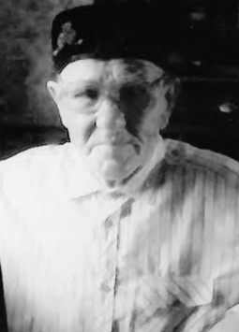1999 елның 4 июнендә Яңа Катайда тантаналы рәвештә мәчет ачылды. Кай- дан гына кунаклар кайтмаган-җыелмаган иде бу көнне! Бәйрәм тантанасына район җитәкчеләре һәм Уфадан мөфти Тәлгать Таҗетдин килде. Тәбрикләү сүзләре, ал тасманы кисү, җомга намазы… Мондый изге бәйрәм соңгысы бул-

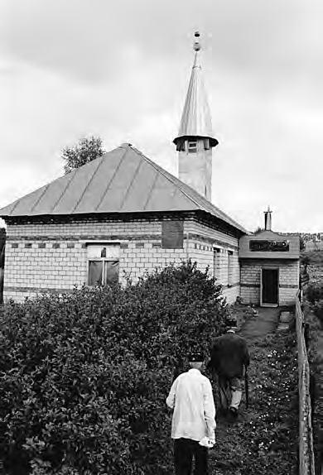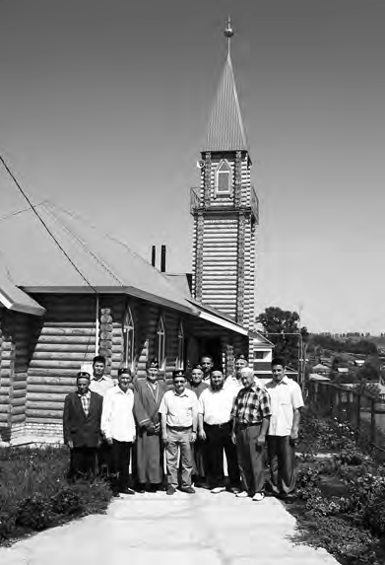

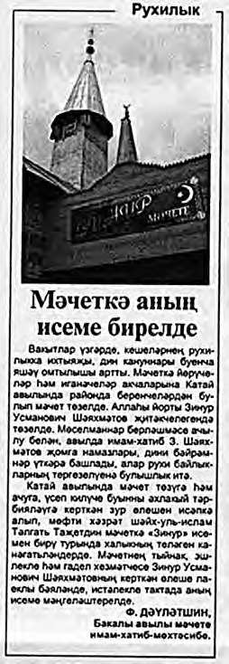масын, яңадан-яңа мәчетләребез салынсын, гый- бадәтханәләргә беркайчан да халык эзе суынмасын дигән теләкләр чыгышларда да яңгырады, күпләре- безнең күңелендә дә булды ул көнне.
Зиннур мулла 2007 елның 12 февралендә мәрхүм булды. Шул елның җәендә халык теләген үтәп Яңа Катай мәчетенә аның исеме бирелде, истәлек так- тасы эленде.
Бу юллар язылып, берничә ел үткәч, авылыма бер кайтуымда үзем дөньяга килгән, балачагым уз- ган Иске Катайда да 2011 елда мәчет салганнарын ишетеп-күреп килдем (төзелеш эшләре 2010 елның 23 апрелендә башлана, 2011 елның 27 маенда мә- чет тантаналы рәвештә ачыла). Әлеге эштә башлап йөрүче, үзеннән саллы өлеш кертүче, Татарстанда гомер итүче авылдашым Рәзиф Зәкиҗан улы Ла- тыйпов булып чыкты. Дин юлына баскан хөрмәт- ле авылдашым эшмәкәрлек белән дә шөгыльләнә, әнә шундый изге эшләр дә башкара икән. Шуны- сы тагын куанычлы, Рәзиф белән без бер нәселдән, димәк, икебез дә авылыбызның үткәнен уйлап-бү- генгесен кайгыртып, кулыбыздан килгәнчә аның тарихын-йөзен саклау артыннан йөрибез.
Бүгенге көндә авылыбызның указлы мулласы – Вил Шәкүр улы Мофаздалов. Ул яшь буын белән эшләүгә зур игътибар итеп, мәчет каршында дини мәктәп ачып җибәрде. Монда башлангыч белем ал-
ган балаларның кайберләре киләчәктә мәдрәсә ишекләрен ачып кереп, гый- лем туплап, хөрмәтле Зиннур һәм Вил хәзрәтләребез кебек армый-талмый авылдашларына хезмәт итәрләр әле, иншалла.
…Без хәзер, тарихка кире кайтып, динебезне, телебезне үстерүгә, гореф- гадәтләребезне саклауга зур өлеш кертеп яшәгән затларны олылыйбыз, хөрмәт белән телгә алабыз. Киләчәктә дә шулай булачак. Алдагы гасырларда әле генә саналып үтелгән шәхесләргә изге итеп караячаклар. Бер нәрсә дә мәңгелек тү- гел – барысы да туза, чери, тузанга әйләнә… Бары тик игелекле гамәлләр кала, шул гамәлләрне кылучы адәмнәрнең кадерле исемнәре, якты рухлары кала!

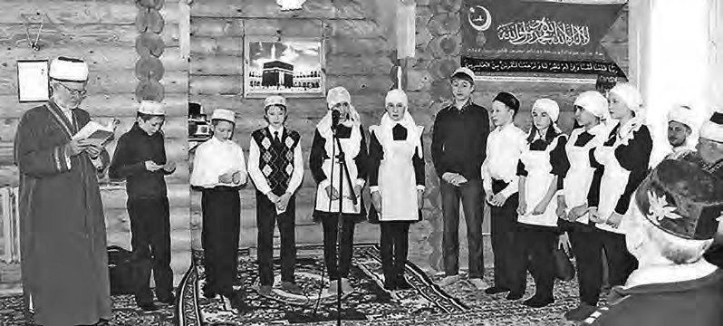
Коръән өйрәнү мәктәбендә Вил хәзрәт Мофаздалов дәрес бирә

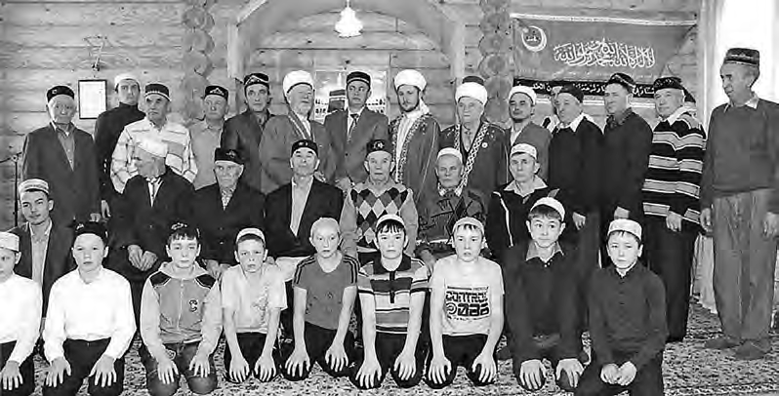

Мәчеттә Мәүлид бәйрәме

Һәркемнең үз һөнәре бар
Халкыбызның тормыш рәвешен, зәвыгын чагылдыручы традицияләре бик күп. Һөнәрчелек – шуларның берсе. Иген иккән, терлек асраган, шул ук вакытта һөнәре дә булган кешеләр элек-электән зур хөрмәт казанганнар.
«Тырыш, эшчән», дигәннәр алар хакында, башкаларга үрнәк итеп күрсәткән- нәр. «Һөнәрле кеше беркайчан да югалмас, һөнәрле – үлмәс, һөнәрсез – көн күрмәс», дип тә өстәгәннәр, бу хакта сүз чыкса.
Иген игеп, терлек асрап гомер иткән авыл кешесе өчен һөнәрчелек даими шөгыль булмаган. Кыр эшләре тукталып торган айларда, бигрәк тә кышын, хатын-кызлар киндер сукканнар, җеп эрләгәннәр. Ир-атларның бер өлеше чабата үргән, туннар, бүрекләр теккән, башкалары да шөгыльсез тормаган.
Авылыбыз аша Маты һәм Казыяр елгалары акканлыктан, бабаларыбызның элек-электән килгән бер шөгыле тегермәнчелек булган. Әлеге елгаларны те- гермән тоту өчен җайлаганнар. Маты елгасының Габҗәлил буасы дип аталган урыны нәкъ әнә шул эшчәнлекне чагылдырган. Старшина Габҗәлил Күчемов корган тегермән буасы шулай аталган.
Тегермәннәрнең тагын берсе 1842 елда авылдан ерак түгел Казыяр елга- сында Мөхетдин Бикташев һәм Мөхтәрулла Нигъмәтуллиннар тарафыннан төзелгән. 1853 елга кадәр ул бер ташлы он тарту тегермәне дип хисаплана. Шул елны Мөхтәрулла тегермәнне тотудан баш тарта, хуҗа булып Мөхетдин кала. Ул аны үзгәртеп төзи, ярма ярдыру өчен дә яраклы итә. Яңа җиһазларга 300 сумнан артыграк көмеш акча тота. Әмма Бикташевның чыгымнары юкка була, Бәләбәй өяз суды карары белән 1854 елда тегермән ябыла1.
Сәбәбе – тукбирделеләр белән җир бәхәсе, бу тегермән алар белән килешеп төзелмәгән, янәсе.
Мул сулы елгалар булганда, тегермәннәрнең берсе юкка чыкса, яңа урында икенчесе төзелгән. Буадан өстәрәк Җәмил тегермәне була. Аннары Җәмилев Галим үз тегермәнен төзи. Ул зур түгел, урман эчендә (Кирәмәтне төшеп, басу- дан 400 метр барып) урнашкан була. «Нурулла Нәбиуллинның (Гобәй нәселе) суыргычы, Казыярда тегермәне булган», дип искә алган иде бервакыт элеккеге укытучым Кыям Кадермөхәммәт улы Ситдыйков.
Башка шөгыльләргә тукталып үтик. Хәмит Габдерәхим улы Маликов сөйли:
«Чабатачылар урман очында яшәде. Болар – Хәбир, Габдрахман Йосыповлар иде. Заман карт, Урыс Абдулласы (укымышлы булса да, дин тотмаган, шуңа
«урыс» дигән кушамат такканнар), Шакир карт, синең бабаң Кәримов Шәй-
1 БYДТА, И-2 ф., 1 тасв., 3866 сакл. бер., 179–182 бб.

мөхәммәт кәлүшчеләр булды. Абдулла дегет куу белән шөгыльләнде. Нәбиев Хаҗиәхмәт баштарак кибет тотты, аннары дегеткә күчте».
Урман очы дип Килкабыз ягына сузылучы урамны атаганнар. Авылның бу очы катнаш (нигездә, имән, юкә, сөян агачлары) урманнан торган булган. Агач эше белән бәйле төрле һөнәр ияләре (балта осталары, чабатачылар, мичкә, тәгәрмәч ясаучылар һ.б.), нигездә, бу урамда яшәгән.
Тире иләү, күннән аяк киеме тегү Катайда киң үсеш алган, хәтта бу хакта статистик әдәбиятта да махсус әйтелә: «Иске Катайда 28 хуҗалыкта күн аяк киеме тегү белән 34 һөнәрче һәм 5 ялчы шөгыльләнә. 23 хуҗалыкта бары тик кәлүшләр генә тегәләр. Ел саен 7364 парга кадәр җитештереп, аны Бәләбәй өязенең зур базарларында, еш кына авылдан дистәләрчә чакрым ераклыкта урнашканнарында ваклап саталар»1.
Бу мәгълүматларга кечкенә генә бер истәлек өстик. Аны авылдашым Заки- ров Әшрафҗан Шакирҗан улының бүгенге көндә Златоуста яшәүче кызы Лира Аллахколыева сөйләде. Ул үзенең бабасы Закирның итекләр тегүче, ярдәм- челәре-өйрәнчекләре булуын белә икән. Һөнәрченең бер истәлеге булып өй урынында ул утырткан агач, Закир өянкесе үсә. Закирның улы Шакирҗан да һөнәрле була, тегү эше остасын Бөек Ватан сугышы елларында фронтка ки- емнәр тегәргә тылда калдыралар.
Хәмит абый үз истәлекләрендә берничә кәлүшченең исемен әйткән иде. Башкалары хакында 1917 елгы хуҗалыклар исәбен алу документларыннан беләбез. Иске Катайда – Әхмәтгәрәй Мөхәммәтгәрәев, Гайфетдин Шәмсет- динов, Шәйхезаман Вәлиәхмәтов, Әхмәтзариф Фазлыйәхмәтов, Мөсәлимвә- ли Әхмәтов, Фәхретдин Җәләлетдинов һәм Әхәзулла Шаһиәхмәтовлар, Яңа Катайда Муллаян Имамәтуллин кәлүш тегү белән шөгыльләнгән.
Яңа Катайда бур җитештерү үсеш ала. Моның белән, нигездә, Арсланбәк нәселе шөгыльләнгән. Моның өчен бур чыгарасы урынны көздән (чокырын казып) әзерләп куйганнар. Чана юлы төшү белән утын ташыганнар, чимал- ны, утын сыярлык итеп куышлап, түгәрәк чокырга өйгәннәр, аннары унике сәгатьләп яндырганнар. Ташны чүкеч белән ватып, иләк аша үткәргәннәр. Әзер бурны капчыкларга тутырып, базарларга алып чыгып сатканнар. Хәтта шактый ерактагы Минзәлә ярминкәсендә дә Катай буры сатыла торган булган. Бур чыгару белән бәйле бер истәлекне Мөнир Габбәс улы Гомәров сөйләде.
Матының Екатеринински 4 нче санлы спирт заводына (Беренче бөтендөнья сугышы алдыннан аның хуҗалары булып В. И. Видинеевның варислары тора) дөяләр белән ераклардан икмәк китерә торган булганнар. Буш кайтасы итмә- гәннәр, Катай аша юл тотып, моннан бур төяп киткәннәр. Алар шул кадәрле күп булганнар, күрәмсең, Маты елгасы аша чыгышлый су эчәргә тукталгач, елганың аскы өлешендә хәтта су бетеп торган, имеш…
«Катай авылы – зур авыл, бур авыл», дип әйткәннәрен ишеткәнегез бар- дыр, мөгаен. Караклык (бурлар) һәр җирдә бар, ә менә бур чыгару урыннары

1 Кустарные промыслы Уфимской губернии.– Уфа, 1912, б.13, 16.

сирәк авылларда гына. Халык шаяртып, бурлы авыл димәгән, «бур авыл» дип әйткән, имеш.
Китаптагы фоторәсемдә бур чыгаручыларның берсе – Мәннапов Исламгалине (1889–1964) күрә- сез. Аның оныгы Рәсимә Шәйдуллина искә алган- ча, Исламгали бурны базарга алып барып та саткан, умарта да тоткан. Өч сугышта катнашкан (Беренче бөтендөнья сугышы, гражданнар сугышы, Бөек Ва- тан сугышы; егерменче елларда сәнәкчеләр белән бәйле вакыйгаларда да катнашып алган).
Яңа Катайда чабата үрү дә киң таралган була. Бе- ренче бөтендөнья сугышы алдыннан 20 хуҗалыкта чабатачылар яшәгән. Әлеге мәгълүматлар махсус әдәбиятта китерелә1.
Яңа Катайдагы кайбер чабатачыларның исемнәре

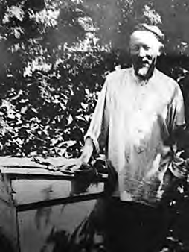
Мәннапов Исламгали

1917 елгы исемлектә дә китерелә. Болар – Мөслихетдин Галләметдинов, Хөс- нулла Хисмәтуллин һәм Лотфулла Сафиуллин. Хөснулла карт пожар каланча- сында карауылда да торган. Иске Катайдан Миңлегалим Җәмилев, Шәрәфет- дин Шатбәһаровлар да чабата үрү белән шөгыльләнгән.
Авылның бу ягында җитештерелгән балталар җирле ихтыяҗны гына канә- гатьләндереп калмаган, базарларда да сатылган2.
Тегүчеләр, нигездә, Яңа Катайда яшәгән. Болар – Фатыйма Мөхәммәтши- на, Фәтхетдин Нуретдинов, Дәүләтбай Шәрәфетдинов, Әхмәтгәрәй Күчемов. Иске Катайда агач яручылар күп була. Әлеге исемлеккә Вәлиулла Сафиул- лин, Нәдергол Шәмиголов, Насыйфулла Фәрхетдинов, Сираҗетдин Яхшы- голов, Габделкадыйр Габделхаликов, Төхвәтулла Хөснетдинов, Мөхәммәтдин Камалетдинов, Кадермөхәммәт Мөхәммәтситдыйков, Гаязетдин Насыйров, Әхмәтвәли Җәләлетдиновның 2 улы, Исхак Ибраһимов, Мөхәммәтназыйф Шәфиков (үзе һәм улы), Мөхәммәтша Шәрәфетдинов, Кәраметдин Каш- шафетдинов, Госмангали Мөхәммәтшәрипов, Мөхәммәтнәби Вәлиәхмәтов, Габдулла Фәрхетдинов, Шәех Дәүләтбаев һәм Дәүләтгир Дәүләтбаевлар керә. Солтан Гәрәев, Фәрислам белән Нурислам Габделихсановлар, Шәйхенур Шәйхелисламовлар агач эше осталары буларак билгеле. 1917 елгы документ- та, ни сәбәпледер, Яңа Катайдан бары бер генә балта остасы (Галләметдин
Сәйфетдинов) күрсәтелә.
Документта бер генә дегет җитештерүче – Фәррахетдин Мифтахетдинов теркәлгән. Әмма, картлар сөйләвенә караганда, Иске Катайдан Хаҗиәхмәт Мөхәммәтнәбиев, Мөхәммәтхарис Нурмөхәммәтовлар да дегет куганнар.

1 Кустарные промыслы Уфимской губернии.– Уфа, 1912, б.64.
2 Кустарные промыслы Уфимской губернии.– Уфа, 1912, б.101.

Сүз уңаеннан әйтик, әлеге һөнәр авылыбыз янындагы берничә урынның дегет базы дип аталуына сәбәпче булган. Кайчандыр каенлыклар булган ул җирләрдә, каен тузын яндырып, дегет куып ята торган булганнар.
Иске Катайдан Әбелфатыйх Гатиятуллин слесарь, тимерче буларак билге- ле, аның Маты буенда алачыгы булган. Үзе кебекләрдән зур осталыгы белән аерылып торган, ат кадагына чаклы ясаган, заказга да эшләгән. Әсләм абый Күчемов сөйләве буенча, Әбелфатыйхның алты улы (Фоат, Мигзам, Локман, Гыйльван, Кыйбан, Габделәхәт) була. Ул гаиләсе белән Чүмәлә Катайга күчә. Бертуганы Шәрифулла исемле, аның уллары Салих һәм Даһид була.
Иске Катайдан Мөхәммәтсолтан Сафин, Габдулла Галләмов сәүдә иткән. Гомәр Йосыпов ит сәүдәсе белән даими шөгыльләнгән. Яңа Катайда Петр Урысов, Шәяхмәт Дәүләтшин, Мөхәммәтзариф Яруллиннар кибет тота – сәүдә итәләр. Иске Катайдан Фәррахетдин Шәйхетдинов сирәк һөнәр иясе – айгыр печүче.
Умартачылар, нигездә, Яңа Катайда күрсәтелә. Болар – Мөхәммәтсафи Габсаттаров (15 баш умартасы бар), Дәүләтгәрәй Миңлегәрәев (8), Шакир Латыйпов (7), Вәлиәхмәт Мөхәммәтгалин (2), Мөхәммәтнасыйх Җәмилев (1). Авылның урман-яланнарга якын утыруы умартачылык өчен гаять уңай шарт- лар тудырган. Иске Катайда исә бу шөгыль өчен мондый ук уңайлыклар бул- мый. Шуңадыр, бары тик Әхмәтлатыйф Мөхәммәтнәбиев кенә 2 баш умарта тота.
Дөньялар ничек кенә, кайсы якка үзгәрмәсен, һөнәр һәрвакыт кешенең таянычы булган һәм булачак та. 1917 елдан соңгы чорга күз салыйк. Алдарак телгә алынган Заман карт егерменче-утызынчы елларда да итек теккән, умар- та тоткан. Мулла булып та торган. Шәймөхәммәт Кәримов (әтиемнең атасы) сугышка чаклы пычак, урак кебек тимер әйберләре ясау белән шөгыльләнгән, аны Бакалы базарына да алып чыгып сата торган булган (ул, алдарак әйтелгән- чә, берара итек, кәлүш тә теккән бит әле). Сакатта гомер иткән кардәшебез Нәҗип абый Мәҗитов аның өйрәнчеге булып йөргән, аннан шул авылның колхоз тимерчелегендә мөстәкыйль эшли башлаган. Җәмгыйтдин Күчемов, Гата Хафизовлар оста мебель ясаучылар булдылар. Җәмгыйтдин абый яса- ган сандыклар әле дә шактый гына кешеләрдә бардыр. Хәсән абый Шакиров теккән туннар кышларын кемнәрне генә ачы салкыннардан сакламагандыр. Тегүчеләр дигәннән, Кәшбел абый Әхмәтовны да күрсәтеп үтәргә кирәктер. Сырма, пәлтә ише кием-салым тектерергә аңа ярты авыл йөргән. Гариф мулла һәм аның уллары Гавис, Әсләм, Мөстәкыйм Күчемовлар мич чыгаручы бу- ларак дан тотканнар. Гавис абый, өстәвенә, сәгать тә төзәткән. Балта остасы Рим абый Нәбиев салган йортлар Катайда гына берничә дистәдер. Ат арба- лары, тарантаслар, чаналар, тәгәрмәчләрне гел диярлек урман очы осталары (Шәйхеразыевлар һәм башкалар) ясый торган булган. Сугыштан соңгы елларда Әнгам Исмәгыйлов озак еллар такта яра.

«Минем карт әтием – Фәрвазов Авзалетдин, чабата үрә, орчыклар ясый, ул ясаган тәрәзә йөзлекләре (наличниклары) искиткеч матур иде. Аның энесе Әгъзам абый тәгәрмәчләр һәм ат арбасы ясый иде. Бабам Авзалетдин ясаган орчыкларны карт әнием Миңнеҗиян Маты һәм Бакалы базарларына алып барып сата иде. Без бала чакта базарлар Иске Матыда шимбә, Бакалыда як- шәмбе көннәрне була иде», дип искә ала үз нәселдәшләрен Рузидә Мөдәррис кызы Әхтәмова (Фәрвазова).
Инде катайлыларның барлык һөнәрләре әйтелеп бетте дигәндә аучылар белән балыкчылар искә төште. Бу уңайдан күп нәрсәдән хәбәрдар авылдашым Фиркать Исламовка шылтыраттым. Ул беренче чиратта бабасы Исламов Сит- дыйкны искә алды. Аның өч мылтыгы булган икән, куян-бурсык ише җән- лекләрне ауларга йөргән, балыкчылар өчен мордалар да ясаган. Мөстәкыйм абый лесник булып, урманда яшәп ятканда, мордалар куеп калдырып балык тотканын әле мин дә хәтерлим. Бурсыкны Рәхмәтулла Гарифуллин да аула- ган, димәк, бурсык маеның кайбер чирләрдән дәва икәнлеген халык белгән һәм кулланган. Аучылык Наил Зариповның, аның энесе Вәзирнең дә яраткан шөгыленә әйләнде.
Һөнәрнең беркайчан да артык булганы юк. Шуңа күрә яшьләргә, вакыты- гызны заяга үткәрмәгез, җитеш тормыш итәр өчен күбрәк һөнәрләргә өйрә- нергә тырышыгыз, дип әйтәсе килә. Егет кешегә җитмеш төрле һөнәр дә аз, дип әйтә торган булган борынгылар. Һөнәрле булуның әһәмиятен чагылдыр- гандай, осталык – иң зур байлык дип тә әйткәннәр. Үз эшенең, төрле һөнәр осталары күбрәк булган саен җәмгыятебез дә алга китәчәк, тормыш итү шарт- лары да җиңеләячәк.

Ниләр генә күрмәдек!..
Патшаны бәреп төшерү, Русия хакимиятенә Ленин җитәкчелегендәге боль- шевиклар килү авылдагы тормыш агышына яңа төсмерләр кертә. Игенче тү- землек белән вәгъдә ителгән җир реформасын көтә, илдә барган хәлләрне яхшылыкка юрарга тырыша, матбугат хәбәрләрен йотлыгып укый.
Шундый ихтыяҗ һәм өметләрне күздә тотыптыр, 1918 елда иске мәчет йор- тында беренче китапханә ачыла. Монда иллеләп татарча китап була, гәзитләр дә кайтарыла башлый. Мөдире Корыч авылыннан Һади исемле кеше була.
Ул вакытта авылда әле клуб булмый. Төрле тамашага, уен-көлкегә маһир яшьләрне тоткарлыймы соң бу! Әле бер йортта, әле икенчесендә кичәләр оеш- тырылып тора, шунда ук пьесалар да уйныйлар. Үз араларыннан «артист»лар- ны барлап, Күчемов Кәнҗелләрнең күршесендәге мөәзин йортында 1918 ел- ның 13 августында хәтта беренче тапкыр концерт та куялар.
Гражданнар сугышы бара – зар көтеп алган тынычлык һаман килми. Авыл аша аклар да, кызыллар да үтеп йөри. Алар Маликов Хәмит абыйларның биек, иркен өенә туктап, кунып та чыккалаганнар. Гавис абыйлар урыны янында- рак урнашкан мәчет манарасына да, Кирәмәт башына да пулемёт куела, әмма хәлләр атышларга чаклы барып җитми.
Шулай да аклар узып йөрүе эзсез калмый: Мөхәммәтхарис Мөхәммәтшин белән Мөхәммәтдин Камалетдинов (Рабитның бабасы) атып үтерелә. «Аклары да талады, кызыллары да», дип искә алалар иде картлар.
Хронологик тәртиптә карасак, 1918 елның июль ахырыннан алып, ноябрь- нең соңгы көннәренә кадәр хәзерге Бакалы районы территориясе Колчак гас- кәрләре кулында була, декабрьдә Кызыл армия килә, ә инде 1919 ел башында тагын аклар җиңү яулый.
Апрель аенда кызыллар килеп, акларны куа китәләр. Май аенда чапаевчы- ларның 41 нче Курский полкы авыл аша уза. Аның сафларында Ахунов Га- лимҗан, Харисов Кәнҗел, Нурисламов Зиннәтләр була. Катайдан башка бик күп ир-егетләр дә Кызыл армия сафларына алынып, акларны кууда катнаша- лар, бары егерменче еллар башында гына әйләнеп кайталар.
Аклар тәмам куылгач кына чын-чыннан совет хакимияте урнаша, Катайда 2 авыл советы төзелә. Иске Катай авыл советының беренче рәисе Әхмәтхан Дәүләтов, секретаре Фәез Газизов була. Авыл советының үз бинасы булмый, ул Исламгали Әхмәтов йортының бер башына урнаша. Яңа Катай авыл сове- тының беренче рәисе Мөхәммәтгали Нигъмәтуллин, секретаре Галикарый Күчемов була.

Большевиклар хакимияте авыл җирендә яңа тәртипләр урнаштыра башлый. Шуларның берсе «хәрби коммунизм» була. Барысы да бушлай, һәр нәр- сә уртак, янәсе. Игенче үзеннән арткан икмәкне юк кына бәягә хөкүмәткә тапшырырга тиеш була. Әмма авыл кешесенең моның белән ризалашасы кил- ми. Менә шуны аңлап, большевиклар 1919 елны кораллы отрядлар («прод- отряд»лар) төзеп, ашлык җыю өчен авылларга җибәрәләр. Йорттан-йортка йөреп, кешеләрнең хәтта симәнәгә дигән икмәгенә чаклы тартып алып, аны олауларга төяп, бүтән тарафларга алып киткәннәр…
Продотрядлар казасыннан бик сирәк кешеләр генә саклап кала алган икмәкләрен. Шуларның берсе – Габдерәхим Маликов. Ул үз ихатасындагы атларны елгага су эчәргә алып төшә торган сукмакка чокыр казып, шунда яшергән симәнәгә дигән капчык-капчык икмәкне. «Аның белән җәфалану- лар сөйләп бетергесез», дип искә ала аның улы Хәмит абый. Чөнки икмәкне черемәсен дип әледән-әле кеше-фәләнгә сиздертмичә казып алырга, аннары, аулак урынга алып чыгып, җилләтергә кирәк булган.
Туктаусыз сугыштан, талаулардан, салымнардан йончыган халык үз икмәген бушка бирергә теләми. Сәнәк, ау мылтыклары, обрезлар, балта һәм ломнар белән коралланып, «Кара бөркет» восстаниесенә кушыла. Баш күтәрүчеләрнең штабы Кәчти авылында урнашкан була. Катайдан да Кәчти ягына өере-өере белән китәләр: тимерче Әбелфатыйхтан штыклар ясаттырып, үзләренчә ко- ралланып.
Билгеле булганча, 1920 елның февраль-март айларында халык фетнәсе ко- раллы көч ярдәмендә бастырыла. Ил башына нинди рәхимсез хакимият кил- гәнлеген күпләр шунда аңлый да.
1920 елгы халык санын алу вакытында Иске Катайда 272 хуҗалыкта 650 ир-ат һәм 643 хатын-кыз яши. Яңа Катайда 388 йортта 922 ир-ат һәм 966 ха- тын-кыз теркәлә1.
Ул елның җәе чиктән тыш эссе була, үләт чире таралып, шактый халыкны аяктан ега.
Шул елның җәендә Иске Катай халкының бер өлеше «Үрнәк II» (мондый исемле колхоз Кыргыз-Миякә олысында да була, шуңа күрә безнең авылны- кына шундый сан бирелә) күмәк хуҗалыгын оештырып, аны Бәләбәй өязе- нең җир бүлегендә (земотдел) 13 августында теркәтә. Менә шул гаиләләрдән Бикләндедә, Чайковская хуторы урынында бер урамлы Үрнәк авылы барлыкка килә (сез аны тексттагы 1926 елгы картада күрәсез, анда «Урняк (б. Узунбурун)» дип язылган).
Яңа катайлылар да «Чүмәлә» күмәк хуҗалыгы оештырып, аны 2 августта шулай ук теркәттерәләр2.
«Үрнәк» озын гомерле булмый, утызынчы еллар башында ук таркала, ә менә
«Чүмәлә» кала, шуңа авыл да Чүмәлә Катай дип атала башлый.
1 Список населенных пунктов Башреспублики, б. 32.
2 БҮДТА, Р-161 ф., 1 тасв., 803 сакл. бер., 2, 3 бб.

1926 елгы карта фрагменты
1921 елны игеннәр уңмый, ачлык башлана. Болай да икмәк запасы калмаган халык бик авыр кичерә ачлык афәтен. Кешеләр моңарчы ризык саналмаган агач кайры- ларын һәм тамырларын, төрле үләннәрне ашый- лар.
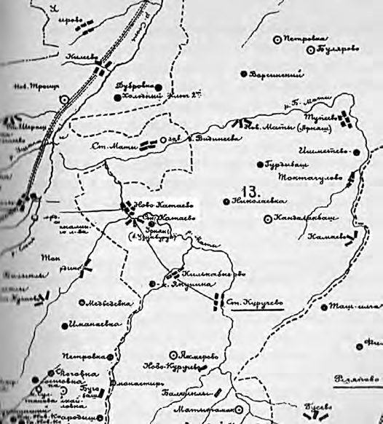«Элмә агачының неч- кә ботакларын – сарык- лар, юанракларын атлар кимерә иде. Ул агачның кайрыларын каерып, тө- еп, киптереп, тегермән- дә тарттыра иде әтәйләр, сап-сары он чыга иде. Кычыткан, ачы кукы, ан- нан соң үлән тамырлары ашый идек. Язга чыккач атларны Бөгә буена аша- тырга алып чыктык. Кар

эреп бара, ямь-яшел үлән чыгып бара. Атлар язгы чәчүгә симерделәр, көрәй- деләр»,– дип сөйләгән иде шул елларның шаһиты Хәмит абый Маликов (1912 елгы).
Ачлыктан ярты авыл кырыла. Балаларга өләшенгән Америка паекларын исәпләмәгәндә, читтән ярдәм булмый диярлек. Күп очракта гаиләләр бөтен- ләй бетә яисә өй башына бер-ике кеше генә кала. Мәсәлән, Әхмәтгәрәй Кү- чемовның хатыны, 4 улы һәм 2 кызы булса, 1921 елда берүзе генә торып кала. 1922 елда «Җир секциясе» төзелә, аның рәисе Сафакай Гәрәев, секретаре Нәгыйм Сафин була. Алар җан башына җир бүлүне оештыра, хатын-кызларны
да исәпкә кертәләр.
Хәмит Маликов әйтүенчә, бу чорларда авыл советы рәисе вазифасын Әхмә- дулла Габдуллин башкарган. Аның хуҗалыгы хәзерге мәктәп йорты урынында була. 1921 елны күршесе ут төртеп, бөтен хуҗалыгы янып бетә, үзе гаиләсе белән 1922 елны читкә чыгып китә.
1924 елда беренче комсомол оешмасы төзелә, аның секретаре Сөләйман Габдуллин була. Оешма 5 кешедән тора. Садрелиман Вәлиәхмәтов, Фазлый Шәяхмәтов, Мифтаховлар беренче комсомоллар булалар.
1925 елда авыл советлары берләштерелеп, Яңа Катай авыл советы исемендә һәм штатында кала.

Егерменче елларның башы яңача укыту оештырылу белән истәлекле. Архив документларына күз салсак, Иске Катайда мәктәп 1920 елның сентябреннән эшли башлый. Ул урысча «Старокатаевская школа 1-ой ступени» дип атала. Мәктәптә урыс (атнага 12 сәгать) һәм татар (18 сәгать) телләре, арифметика (6) һәм хисап (6) укытыла. Укытучылар Тихонов Юзей (18 яшь) һәм Нәбиев Гый- лембаян (24 яшь) була. Мәктәпкә 45 ир һәм 5 кыз бала укырга йөри башлый. Уку иртәнге 8 дән көндезге 12 гә чаклы дәвам итә, 50 шәр минутлык 4 дәрес, алар арасында 10 шар минутлык 3 тәнәфес була. Мәктәп салам түбәле, биш тәрәзәле арендага алынган агач йортта урнашкан, парталар булмый1.
Яңа Катайда мәктәп бер ел алдарак, 1919 елның сентябрендә ачыла. Анда укытучылар булып Илларионов Алексей (33 яшь; 1919 елдан) һәм Нәбиева Гания (22 яшь; 1920 елдан) эшли. 1920 елның сентябрендә мәктәпкә 65 укучы килә. Барлык балаларга нибары 48 бит кәгазь, 20 штук дәфтәр, 37 китап (бук- варь) була2.
Катай мәктәпләренең ничек эшли башлавы һәм беренче адымнары ту- рында авылыбыз тарихына багышланган альбомда да әйтелә: «1920 елда ук Вәлиева Камилә белән Булатова Гания һәм Сания Шәмсемөхәммәт кызлары аерым йортларда балаларны татар һәм урыс телләрендә укырга-язарга өйрәтә башлыйлар. Алар Камай авылыннан, Бәләбәй шәһәрендә педагогик курслар бетергән булалар. Нәбиев Гыйлембаян Әхмәтлатыйф улы да берара укытып ала. Бу чорда авылда 97 кеше укый. 1924 елдан Маликова Бану, Хафизов Гата, Вәлиев Фәвәрис Хан улы йортларында Маня Ишембаева (Иске Матыдан), Алексеев (Балыклыдан), Тимергали Госмановлар укыталар.
Мофаздалова Галимә истәлекләренә караганда, 1924–25 уку елына балалар- ны 1–2 классларга кабул итәләр. Корыч олысыннан укытучы итеп Борһанова Хәнифәне җибәрәләр. Урыс телен Егорова Люба исемле Катай алпавыты кызы укыта. Совет мәктәбенең 4 классын тәмамлаучы иң беренче укучылар Мо- фаздалова Галимә, Хәсәнова Рәйфә, Шәрифуллин Заһит, Гәрәева Сәхипзадә, Ихсанова Сәкинә, Хәбирова Һәдияләр була. Уку бер бинада алып барыла, барлыгы 15 укучы исәпләнә.
Егерменче елларның икенче яртысында Яңа һәм Иске Катайда берәр мәк- тәп була. Яңа Катайда башта Исмәгыйль өендә укыталар. Аннары мәктәпне киңәйтәләр. Кәчтидән бер кулакның өен сүтеп алып кайтып, аны мәктәп би- насы итәләр. Ул дүрт-биш бүлмәле була. Соңрак өченче мәхәлләнең өлкән мулласы Галимулланың малайлары Кәбир белән Хәмитнең өйләре мәктәп өчен файдаланыла. Мәктәптә берара Корычтан да (бер хатын-кыз), Сеңрән- нән дә (Тимергали исемле кеше) укытырга килүчеләр була».
1926 елда кабат халык санын алалар. Статистик басма мәгълүматларына караганда, бу юлы Иске Катайда – 247, Яңа Катайда исә 297 хуҗалык теркәлә. Архив чыганаклары да шул чама хуҗалыклар санын күрсәтә. Иске Катай 246
1 БҮДТА, Р-473 ф., 2 тасв., 574 сакл. бер.
2 БҮДТА, Р-473 ф., 2 тасв., 572 сакл. бер.

хуҗалыктан, 512 ир-аттан һәм 533 хатын-кыздан тора. Яңа Катайга 314 хуҗа- лык, 641 ир-ат һәм 738 хатын-кыз туры килә1.
1920 елгы мәгълүматлар белән чагыштырсак, алты ел эчендә хуҗалыклар һәм халык саны шактый кимегәнен күрәбез (Чүмәлә Катайга күчкәннәрне исәпләп тә әле). 1921 елгы ачлык афәте статистикага әнә шундый тискәре үзгәрешләр керткән.
Егерменче еллар – НЭП (яңа икътисади сәясәт) чоры. Игенче иркен сулыш ала. Үз җирендә тир түгеп җитештергән икмәкне ул, патша заманындагы кебек, базар бәясенә, теләсә кайда сата алган. Ашлык амбарларында һәрвакыт икмәге булгач, халыкның да бу чорда күңеле көр була.
Документлардан күренгәнчә, Иске Катайда сельпо карамагындагы кибет була. 1927–1929 елларда монда сатучы булып Сәмигулла Хафизов эшли. Ан- нары ул дүрт ел чамасы (1929–1932) Яңа Катай сельпосы рәисе вазифасын башкара2.
Бу чорда Катай мәктәпләрендә элеккеге укытучылар киткән, яңалары кил- гән була. Иске Катайда мәктәп «Старо-Катаевская единая трудовая школа 1-ой ступени» дип атала. Аның җитәкчесе һәм укытучысы Госманов Рухылбаян (1888 елның 14 августында туган) була. Аңа айга 48 сум 50 тиен хезмәт хакы билгеләнгән. Монда 1928 елда 40 ир һәм 30 кыз бала укый. Әмма мәктәп бина- сы кечкенә булу сәбәпле, 54 баланы укырга алмыйлар. Яңа Катайның шундый ук мәктәбенә Сөбханкулов Латыйп Ситдыйк улы (1902 елның 28 сентябрендә туган) җитәкчелек итә, укыта да (хезмәт хакы 51 сум). Ул 1927–28 елларда Уфа- дагы рабфакта өч курс укыган, мулла малае (атасы 1912 елда мәрхүм булган). Бу мәктәптә аннан башка тагын 9 класс белеме булган керәшен кызы Асанбаева Вера Иван кызы (1908 елның 25 сентябрендә туган) укыта, аның айлык хезмәт хакы 46 сум була. Мәктәпкә 1928 елда 35 ир һәм 25 кыз бала укырга йөри, 55 баланың андый мөмкинчелеге булмый, чөнки бина кечкенә3.
Ул чорның якты хатирәсе булып өлкән буын кешеләре күңелендә, күпләре әле ул чакта бала-чага гына була, җыеннар истә калган. Алар июнь аенда, авыл саен өчәр-дүртәр көн үткәрелгән. Иң башта Сеңрән җыены, аннары Катай- ныкы, аннары Сакатныкы. Катай җыенына тирә-як авыллардан килгәннәр, катайлылар үзләре дә башка авылларга бара торган булганнар. 1924 елдан Ка- тай җыенын Гыйният дигән кеше алып барган, туган авылы Рапаттан өч-дүрт ат белән килә торган булган. Ул көчле, нык, таза булган, тарантаска утырган- да үзе янына кеше сыярлык булмаган, ди. Килкабызны чыккач та уйнатып җибәрә икән гармунын, шул мизгелдән авылда берничә көн зур бәйрәм рухы хөкем сөргән. Җыен бизәлгән тарантаслар белән мәйданны әйләнеп чыгу- дан башланган, көч сынашулар, кичләрен уеннар үткәрелгән. Гыйниятнең

1 БҮДТА, Р-472 ф., 1 тасв., 545 сакл. бер.
2 Башкортстан җәмгыять оешмалары үзәк дәүләт архивы (БҖОҮДА), П-638 ф., 2 тасв., 1564 сакл. бер., 163–165 бб.
3 БҮДТА, Р-472 ф., 1 тасв., 632 һәм 678 сакл. бер.

аю-курчаклары янында бала-чага мәш килгән, шунда ук төрле тәм-том сатып алырга мөмкин булган. Зур бәйрәмнән беркемнең читтә каласы килмәгән: уҗым җирен сату исәбенә булса да акча юнәтеп барганнар.
НЭП чорындагы иркенлек озакка бармый, авыл өчен тагын авыр көннәр башлана. Илне индустрияләштерү планын тормышка ашыру авыр йөк булып игенче җилкәсенә ята. Авылдан күбрәк һәм арзан хакка икмәк алып, аны чит илләргә сатып, кергән акчага яңа завод-фабрикалар төзү юлын сайлый боль- шевиклар. Игенче тир түгеп үстергән икмәген юк кына бәягә бирмәс, ә менә күмәк хуҗалыклар (колхозлар) оештырганда, алардан теләсә күпме, кирәк икән бушка да алырга була түгелме? Менә шулай 1929 елда илдә колхозлаштыру хәрәкәте җәелдереп җибәрелә.
Ирекле булуның тәмен татыган игенченең күңеле сүрелә башлый. Аның бер дә мал-туарыннан, күпме тир түккән, өметләр баглаган җир кишәрлекләрен- нән аерыласы килми. Колхозга кермәс иде дә, яныйлар, куркыталар, кулак- лар, совет хакимиятенең дошманы дип төртеп күрсәтәләр, төрмәләргә яба- лар. Илдә авыр сәяси атмосфера хөкемлек сөргәндә, халык «дошманнарын» эзәрлекләү барганда кая инде элеккеге кебек күңел ачу кайгысы! Моңарчы үткәрелеп килгән җыеннар да соңгы тапкыр 1931 елда була да бетә. Аннан алдарак кына ярминкәләр туктала. Гыйният тә 1929 елны килә дә, юкка чыга, дистәләрчә еллар үткәч кенә, Урта Азия якларында аны күргәннәр (1968 елда әле исән була).
…Тарих җебе әллә нинди афәтләр, матавыклар аша, гасырлар аша сузыл- ганда иркен сулыш алырдай чорларга да тоташып-тоташып үтә. Заманасына карап, кешеләрнең генә түгел, буыннарның да елаган, сөенгән чаклары була. Ни хикмәттер, тормыш дигәнең никадәр генә рәхимсез, ачы тоелмасын, ба- рыбер яшисе килә! Без, үзебез дә сизмәстән, табигый сайланмыш дигән мо- хиттә яшибез: көчсезләр, хәлсез рухлы кешеләр күбрәк кырыла, өметен өзмә- гән, тормышка теш-тырнагы белән ябышкан затлар яши, тернәкләнә, үрчи, һәр гасырда тамыр ныгыта. Шулар хакында уйга бирелә белсәң, бер нәрсәне аңлый башлыйсың: Ходай безне бу дөньяга күңел ачу, сөенү өчен генә бар итмәгән, бәлки, зур сынаулар үтү өчен дә яраткан. Күренә ки, авылым халкы да бу сынауны сабырлык һәм түземлек белән уза. Алда да булмый калмас әле ул көтелмәгән, исәп ителмәгән хәлләр. Тик ахыры хәерле булсын!

Болганчык еллар
Иң беренчеләрдән булып 1929 елда «Яңа тормыш» колхозы төзелә. Аны оеш- тыруда Иске Корыч авылы егете Миргасыйм Каюмов зур ярдәм итә. Озак та үтми бу колхоз тарала башлый. Бары тик 13 хуҗалык кына (Шәех Галләмов, Хуҗагали Гомәров, Исмәгыйль Ибраһимов, Галикарый Күчемов, Шәйхелислам Күчемов, Кәнҗел Күчемов, Насыйп Нәбиев, Әнвәр Сәлахов, Сәйфулла Шәйхетдинов, Әслах Шәрәфетдинов һәм башкалар) торып кала. Беренче рәис – Сәйфулла Шәйхетдинов, хисапчы исә Галикарый Күчемов була. Аннары колхозга Мәҗит Хәсәнов җитәкчелек итә. 1933 елда колхозның 150 гектар җире була.
Иске Катайда беренче күмәк хуҗалык 1930 елда оеша, рәисе – Габдуллин Рәхмәтулла (Фәритнең атасы), секретаре Заһир дигән кеше була. Әмма бу кол- хоз да озакламый тарала. Анда унбиш кеше (Нәбиев Хаҗи, Котдус, Фазлый- әхмәтов Габдулла (Урыс Абдулласы), Борһанов Хәйдәр (Әүһадинең атасы), Сит- дыйков Нурулла, Дәүләтов Әхмәтхан, Сафин Нәгыйм һәм башкалар), алары да мәҗбүриләп кертелгән була. «Байкал» исеме белән яңадан оешканда беренче рәис Ситдыйков Нурулла, хисапчы Сафин Нәгыйм, бригадир Нәбиев Хаҗи була. Аннары Фәррахов Мөхәммәтдин (1934 елның февралендә сайлана; истә- лекләргә караганда, ул – Корычкаран кешесе), Газизов Фәез, Шәех Ханы һәм Үмердән Катайга пима басучы булып килгән бер кеше алты-җиде айлап рәис бу- лып торалар. 1933 елда 33 хуҗалык берләшкән бу колхозның 70 гектар җире була. Утызынчы еллар шул ук вакытта тоталитар хөкүмәт эзәрлекләвеннән шак- тый халык аянычлы язмышка дучар булган чор булып та тарихка керде. Доку- ментларга күз салсак, Катайдан гына күпме кеше бернинди гаепсез көе Сталин төрмәләренә ябылган яисә ерак тарафларга сөрелгән. Кеше язмышы сукыр
бер тиенгә дә тормаган аяусыз заманалар…
1930 елның 26 августында Яңа Катайда аерым хуҗалыклы Дәүләтшин Шаһимөхәммәт кулга алынып, берьюлы өч статья (58–8, 58–10, 58–13) белән гаепләнеп, 10 елга ирегеннән мәхрүм ителә. Ярты гасыр үткәч, ягъни 1989 ел- ның 11 маенда, бу кешене реабилитацияләү турында карар чыгаралар, әмма ни файда? Үзе исән чакта ук моны эшләсәләр, ул, бәлки, сөенгән дә булыр иде.
1931 елның апрель-май айлары – күп кенә катайлыларны тетрәндергән чор. Иң башта, 14 апрель көнне, Яңа Катайдан Нурмөхәммәтов Сафуан (1899 елда туган), Сәлахов Әнвәр (1901), Госманов Шәйхенур (1904) һәм Нурлыгаянов Кәшфел Мәган улын (1901) өйләреннән алып чыгып китәләр, беренчесен – 3 (58–7 статья буенча), калганнарын (Шәйхенурның срогы күрсәтелмәгән) 5 елга (58–7, 58–10 статьялары) төрмәгә ябалар. Икенче көнне аерым хуҗалык-

лы Хафизов Фатыйх Хафиз улын (1898) да алып чыгып китәләр, аны да шул ук статьяларга (58–7, 58–10) нигезләнеп гаеплиләр. 24 апрельдә колхозчы Хөснет- динов Насыйпны (1877) кулга алалар, хөкемдарлар аның ике статьялык (58–9, 58–10) «гаеп»ләрен тапкан булып чыга. Бу кешеләрнең «эше» бары 1989 елда яңадан каралып, гаепсез табылалар. Билгеле, бу чорда аларның берсе дә исән булмый. Хөснетдиновны Урта Азиягә качып котылган, дип сөйлиләр картлар. Май аенда да Яңа Катайда эзәрлекләүләр дәвам итә. Колхозчылар Сая- фетдинов Шәрәфетдин (1870) һәм Яруллин Зарифны (1870), 22 се көнне кул- га алып, (58–9, 58–10 статьялар), беренчесен – 3, икенчесен 5 елга сөргенгә җибәрәләр (икесе дә 1989 елны аклана). 23–24 майларда хакимият вәкилләре колхозчылар Яруллин Сабит (1903), Нурлыгаянов Кәшфулланың (1901) йорт- ларына килеп, аларны да шул ук статьялар нигезендә алып китәләр, әмма
23 октябрьдә иреккә чыгаралар.
1931 елның 29 маенда Иске Катайдан мулла Галимуллин Галимулла (1860,
«башкорт»), мөәзин Латыйпов Шакир (1860), колхозчылар Галләмов Шәех (1892), Галләмов Габдулла (1863), Гәрәев Сафа (1883), Кәримов Шакирҗан
(1888), Нәбиев Хаҗилар (1871) кулга алыналар (58–9, 58–10 статьялары белән), әмма шул елның 23 октябрендә реабилитацияләнәләр. Яңа Катайдан шул ук язмышка колхозчылар Галләмов Шәех (1892), Галләметдинов Афзал (1896), Кә- лимуллин Нәбиулла (1865), Күчемов Насыйх (1883), Күчемов Кәшиф мөәзин (1870), Латыйпов Әлтаф (1909), Күчемов Гариф мулла (1885), Күчемов Назиф мөәзин (1888), Муллаянов Нурлыгаян (1882), Фәйрушин Галиуллалар (1867) да дучар була.
Бу кешеләрнең бер өлеше (мәсәлән, Фәйрушин Галиулла, Назиф мөәзин- нәр) төрмәгә утырмый, кайсы берсе утыра (Күчемов Насыйх) яисә качып китә (Латыйпов Әлтаф Гыйният улы). Гариф мулла 5 елга хөкем ителгән булса – ел ярым үткәч кайта. Инзир, Белорецк якларында агач кисеп йөргән, нормасын гел арттырып (өчәр тапкырга чаклы) үтәп барган, конвойсыз йөргән. Тырыш хезмәтен бәяләп аны срогыннан алда азат иткәннәр.
Бакалы педагогик кабинеты мөдире Гәрәев Гәрәй (1914 елда туган) үзенең 1940 елда язган автобиографиясендә абыйсы Сафаның 1932 елда кулаклыкта гаепләнеп Караидел районына сөрелүен, аннан 1933 елда гына кайтуын күр- сәтеп үтә. Кайткач та ул «Байкал» колхозына эшкә урнашкан1.
Әйтергә кирәк, Гәрәй Гәрәев – Башкорт педагогия институтында иң бе- ренче (1931–1933 елларда) белем алган Иске Катай авылы кешесе. Яшьли ятим калып (ата-анасы 1920 елда үләт чиреннән вафат булган), ул абыйсы Сафа тәрбиясендә үскән.
Моннан соң илдәге аяусыз репрессияләр дулкыны бераз басыла төшә (төр- мәләр дә тулган, сак астында удар төзелешләрдә бушка эшләүчеләр дә артыгы белән була), ә инде 1937 елдан тагын көчәеп китә. Мисалга Габдерәхим Мали- ковны (Хәмит абыйның атасы) алыйк. Ул чорда бар байлыгы ике ат, ике сыер
1 БҖОҮДА, П-638 ф., 2 тасв., 1595 сакл. бер., 298 б.

һәм өй булган. Мондый гына мал-мөлкәтле хуҗалыклар, авыл кешесе күзле- геннән караганда, бай саналмаган. Габдерәхим карт (ул 1872 елгы) колхозга кермәгән, мөтәвәлли вазифасын башкарган була. 1937 елның 5 августында кулга алу турында карар чыгарылганда, бәлки, әлеге сәбәпләр төп роль уйна- гандыр. Аны шул ук елның 29 сентябрендә аталар, ә гаиләсен Архангельскига сөрәләр. 1989 елның 5 маенда реабилитацияләү турында карар чыгарып, ха- кимият аның да нахакка рәнҗетелгәнен таный.
Сүз уңаеннан әйтик, репрессияләр сугыш елларында да әле дәвам итә. Яңа Катайдан мулла Күчемов Гыйздрахман Хәбибрахман улы (1892 елгы) 1941 ел- ның 3 июлендә кулга алынып (бәләкәй арбаны «Сталин арбасы» дип әйткән, дип сөйлиләр), 58–10, 58–11 статьялары буенча 10 елга ирегеннән мәхрүм ителә, 1955 елның 26 ноябрендә реабилитацияләнә.
Районыбыз архивында сакланучы «Ударчы» гәзитен ачып карасаң, шул за- ман рухын чагылдырган шактый язмаларга тап буласың. Мәсәлән, 1932 елның 6 апрелендәге санында Катай авылыннан Күчемов Галикарыйны судка тартуны таләп иткән бер аноним язма дөнья күрә. «Ыргак» имзалы автор «Яңа Катай советы «Яңа тормыш» колхозы председателе Күчемов Галикарый үзенең җавап- лы кеше булуыннан файдаланып совет председателе Баяновлар катнашлыгы белән искелек шайкасы оештырып йөри» дип яза. Колхозчыларны колхоз- дан куу белән куркытып, алардан «взятка» алалар, шәхси хуҗалыкларындагы малларын суялар, берсе гел эчә һәм хатынын кыйный, дигән гаепләр тагыла. (Картлардан кызыксынып, чыннан да шулай булганмы, дип сораган идем, ба- рысы да дөрес, дип әйттеләр.) Эчтәлеге Баяновка каршы аноним хат газетаның март санында да басылган була.
Мондый язмалар басылгач, билгеле, «гаепләнгән» кеше иректә озак йөри алмый инде. Күчемов Галикарый Миркадый улы (1896) 1933 елның 14 апре- лендә кулга алына, суд аны 58–7, 58–10 статьялары буенча 5 елга ирегеннән мәхрүм итә. Бары 1989 елның 15 маенда гына бу «эш» яңадан каралып, реаби- литацияләү турында карар чыгарыла.
Икенче бер язма характерлы. Ул «Кулак агенты колхозны җимерү эшендә» дип атала. «Яңа Катай авыл гражданы Авзалов шул ук авыл «Яңа тормыш» колхозына өч ат сатып колхозда оялады. Авзаловның үзен атсыз калдырып колхозга оялавы колхозны ныгыту уе белән түгел, бәлки аның эшен йомшарту уе белән эшләнгән эшләре». Язма имзасыз килеш 1932 елның 10 июлендә бас- тырыла. Авзаловның колхозга явыз нияте булганмы-юкмы, гаеп ташланган.
Дин әһелләрен, таза тормышлы кешеләрне эзәрлекләү белән беррәттән, хакимият мәчетләрне ябу хәстәрен дә күрә. Хәмит Маликовның әйтүенә ка- раганда, Иске Катайның икенче мәхәллә мәчете (ул хәзерге кибет урынында урнашкан була) 1927–1935 елларда клуб буларак файдаланыла. Беренче мәхәл- лә мәчетенең манарасын утызынчы елларда кисәләр.
Яңа Катайның беренче мәхәллә мәчете 1931 елгы көчле янгында көлгә әй- ләнгән була. Ә менә өченче мәхәллә мәчетенең манарасын 1935 елда кисәләр.

Бу хакта Әсләм абый Күчемов түбәндәгеләрне сөйләде: «Мәчетне кисәр ал- дыннан колхоз җыелыш оештыра. Анда чыгыш ясарга алдан Гали исемле ке- шене билгелиләр. Мәчеткә намазга барып гомер үткәрү эшне калдыра, аңа зыян итә, дип әйтергә кушыла аңа. Гали чыгып сөйли, аннары тавышка куеп, гомуми җыелышның карарын чыгаралар. Манараны кисүчеләргә бишәр метр ситсы бирәләр. Бинасының бер башын – ясле, икенчесен суган саклагыч итәләр. Сугыш вакытларында һәм аннан соңгы чорда да ясле итеп файда- ланыла. Аннары бинаны сүтеп сарык фермасына бәрән йорты итеп салалар. Фермада янгын чыгып, бу йорт та яна».
Утызынчы еллар башында-урталарында авыл советы рәисләре булып Галиев Әхмәтгали, Дәүләтов Әхмәтхан, Күчемов Галикарый, Нурисламов Фәхрелис- лам, Баянов Габдерәхим (аны «Әптерәй» дип йөрткәннәр), Тыпыйдан бер кеше һәм Рамазанов Җиһанша Хәким улы (Куяннан) тора.
Күмәк хуҗалыклар тора-бара авыл тормышында зур урын ала. Яңа Катайда ярты авылның януы «Яңа тормыш» колхозчылары санын тиз арада арттыра. Ялгыз хуҗалыкларга әледән-әле яңа налоглар салу да колхозларга керүчеләр санын ишәйтә.
…Авыл советында сугыш елларына караган Катай авылы хуҗалыклары кенәгәсе саклана иде (аны Башкортостан үзәк дәүләт тарих архивына илтеп тапшырдым, югыйсә, кайчан да булса юкка чыгачак, таушалган, битләре ер- тыла башлаган иде). Анкета формасындагы бу кенәгәдә колхозга керү елын да теркәп куйганнар. Менә аннан кайбер мәгълүматлар. Нургалиев Хәйдәр (1896 елгы), Шәйхуллина Фәрхенисалар (1878) колхозга беренчеләрдән, ягъни 1930 елда ук керәләр. Нәбиев Мирзаәхмәт колхозга 1934 ел тирәсендә керә. Кәри- мов Шәймөхәммәт, минем бабам, 1936 елда гариза бирә.
Ул елларда һәр гектардан 10–11 центнер иген алынган. 1935 елда, Корыч машина-трактор станциясе (МТС) оештырылу белән, колхозларга беренче трактор килә. Галиев (Корычтан), Әфлах Фәтхиев, Җәмигънур Хәсәнов, Тан- гаев, Горностаевлар (икесе дә Матыдан) беренчеләрдән булып тракторга уты- ралар. Сугыш алды елларында «Байкал» колхозын – 4, «Яңа тормыш» колхозын 6 трактор хезмәтләндергән.
1936 елда авылга 3 комбайн кайта. Икесе – «Яңа тормыш», берсе «Байкал» колхозларына бирелә. Комбайннарда Фәтхелбәян Фәрхетдинов, Фәрвазетдин Гаязов, Горностаевлар эшли башлый. Бер ел да үтми, ике «ГАЗ» машинасы сатып алына. Беренче шофер Камил Нәбиев була.
Билгеле, колхозлар өчен бу техника бик аз, әле аның куәте дә чамалы гына була. Шуңа күрә аны зур нәтиҗәле файдалану игътибар үзәгендә тора. Бу уңай- дан район газетасында басылган «Стахановчы Күчемов» язмасы игътибарга лаек: «Тракторист Күчемов Фәхри (Корыч МТСы) »Байкал» колхозында көзге чәчүдә һәм ашлык сугуда үрнәк булырлык эшли. Ул 20 августта көндез трактор- да чәчү машинасы тагып 15 гектар урынына 22 гектар җиргә яхшы сыйфатлы итеп арыш чәчә. Шул ук көннең төнендә ашлык суктыра. 10 тонна сугу норма-

сын 20 тонна итеп үти. Күчемов стахановчы эше белән барлык тракторчыларга үрнәк күрсәтә»1.
Күпчелек эшләр ат көче белән, кулдан башкарылган. «Байкал» колхозы – 4,
«Яңа тормыш» 6 бригададан торган. Бригада саен 80 шәр ат була.
«Яңа тормыш» колхозы рәисе булып бу чорда Мирзагалим Нургалимов (1934 елның февраленнән), Мияссәр Гаделшин (1934–1935) һәм Салихҗан Сарьяновлар эшли. «Байкал» колхозына 1935 елны яңа җитәкче – утыз яшьлек Хәбиб Солтан улы Солтанов (Куштирәктән) килә.
Әйтергә кирәк, колхоз җитәкчеләрен билгеләү-эшләреннән алу МТСлар- ның сәяси бүлеге карамагында була. Менә бер документ: «7 февраля 1934 года. Путевка. Тов. Нургалимов Мирзагалим направляется председателем колхоза
«Яна Турмуш». Проведите общим собранием, решение собрания сообщите нам. Зам. нач. политотдела Янборисов»2.
Солтанов вакытында «Байкал» колхозы ныклап аякка баса. Рәис төзү эшләренә зур игътибар бирә. Хәзерге мәктәп котельные янындарак утыз ал- тынчы елларда мәктәп өчен бина салына. Күбрәк халыктан таланган йорт исә- бенә төзелә ул. Сугыш вакытында монда балалар йорты урнаша.
Икмәк саклый торган амбарлар («глубинный пункт» яисә кыскартылып
«глубинка» дип аталган), зур ат абзары («конный двор»), пекарня, колхоз идарәсе йорты, колхоз рәисе өчен йорт төзелә. 4 бригада, аларның дүртәр бричкасы була. Ике ат җигелгән бричка унышар центнер йөк тарта алган. Су- гыш вакытында атлар фронт ихтыяҗлары өчен алына, бричкалар бетә.
Колхозның сарык, дуңгыз фермалары була. Алар Бикләндедән ерак түгел, хәзерге сыер фермасы урынында була.
Солтанов эшләгән 1937 елны игеннәр аеруча уңа. Бу турыда колхоз рәисе 1938 елның февралендә болай дип язып чыга: «Дәүләт тарафыннан бирелгән барлык йөкләмәләрне тулысынча үтәп, колхозда тиешле фондларны бүлгән- нән соң, колхозчыларның эшләгән хезмәт көннәренә карап доход бүлдек. Һәр хезмәт көненә 14,4 килограмм бөртекле иген, 2,5 килограмм бәрәңге, 3 килограмм яшелчә һәм һәр хезмәт көненә 20 тиен акча бүленде. Колхозчы Фәхертдинов 900 хезмәт көне эшләп 810 пот иген, 145 пот бәрәңге һәм 162 пот яшелчә алды, ә колхозчы Авзалов гаиләсе белән 1160 хезмәт көне эшләп 1009 пот иген һәм күп санда бәрәңге, яшелчә доходлары алды. Колхозчылар артык игеннәрен сатып йорт кирәк-яраклары һәм культуралы товарлар алалар»3.
Әлеге язмадан аңлашылганча, колхоз җирләрендә бәрәңге һәм яшелчә дә үстерелгән. Истәлекләргә караганда, «Байкал»да яшелчә бакчасы хәзерге мәк- тәп территориясенә якынрак урында, «Яңа тормыш»та Кирәмәт тавы итәгендә урнашкан була. Кирәмәт янындагы бакчага 1936 елда нигез салына, бригадиры Насыйбулла Кәлимуллин була.

1 «Ударчы» Бакалы район гәзите, 1937 ел, 23 август.
2 БҖОҮДА, П-638 ф., 2 тасв., 160 сакл. бер., 31 б.
3 «Ударчы», 1938 ел, 6 февраль

Сүз уңаеннан әйтик, Насыйбулла карт бакча белән 1953 елга чаклы җитәк- челек итә, аннары аны Әхмәтшәриф Күчемов алыштыра, ә 1966 елда бакча эше Хәтиф Латыйп улы Шәфыйковка күчә. Иске Катайдагы бакчаның кирәге калмый, аны шул колхозлар берләштерелгән 1951 елдан соң бетерәләр, ә бакча урынын яшь гаиләләргә йортлар салырга бүлеп бирәләр.
Иген уңган елларны колхозчыларга хезмәт көннәренә («трудодень»га) ун- бишәр-уналтышар килограмм икмәк языла торган булган. Ел буена хезмәт көннәре (нормасын арттырып үтәгән колхозчы көненә бер ярым яисә аннан артыграк «трудодень» ала торган булган) шактый җыелган, шуңа күрә икмәк тә күп бүленгән. Аны ихаталарга китереп аударганнар, кая куярга белмәгәннәр. Кызу кыр эшләре чорында колхозчылар арасында социалистик ярыш оеш- тырылган, аның нәтиҗәләре еш кына район газетасы битләрендә яктыртыл- ган. 1938 елның августында басылган бер язмада «Яңа тормыш» колхозчыла- ры турында сүз бара: «Бәдертдинова, Дәүләтбаева Нәкыя һәм Сафуановалар 300 данә көлтә урынына 540 ны бәйләп норманы арттырып үтиләр. Машина белән уруда 4 гектар норма урынына Бәдертдинов һәм Госманов иптәшләр 6 гектар итеп үтиләр. Алар хәзер норманы 200 процентка үтәргә йөкләмә ал-
дылар»1.
Солтановтан соң (1938 ел башларында эшли әле ул), сугыш башланганчыга чаклы, «Байкал» колхозында Шәмсулла Лотфулла улы Шәрифуллин (ул да Куштирәктән) рәис булып тора. Ул эшләгән чорда коммунистлар фиркасенең башлангыч оешмасы төзелә. Аңа Шәрифуллиннан башка, Җиһанша Рамаза- нов, Мәҗит Хәсәнов һәм авылның беренче коммунисты Салихҗан Сарьянов керә. Мәҗит Хәсәнов секретарь вазифасын башкара.
Документларга караганда, утызынчы еллар ахырында Яңа Катай авыл сове- ты рәисләре булып Заһит Гарифулла улы Шәрифуллин (1939 елның 24 декаб- реннән), Муллагаян Нурислам улы Ихсановлар (1940 елның 13 августыннан) эшли2.
1938 елда Катайда бер уку йорты, ике колхоз клубы була. Уку йорты мөдире булып Заманова Тәзкирә эшли.
1937–1938 уку елында Яңа Катай башлангыч мәктәбе директоры булып Даян Баян улы Мурзин (Балыклыдан) эшли (сугыш елларында батырлыклар күрсәткән, Чехословакия Герое исемен алган шәхес). Мәктәп җидееллык итеп үзгәртелә.
Даян Мурзиннан соң мәктәп директоры итеп Шәймәт Солтан улы Мул- дакаев (истәлекләргә караганда, Сасыкүл авылы кешесе) билгеләнә. Ул 1919 елда туган, Дәүләкән педагогия техникумын тәмамлаган, монда килгәнче Ка- мышлы мәктәбендә директор булып эшләгән. Шәймәт Солтан улы Катайда 1946 елның августына чаклы эшли, аннары Иске Әҗми мәктәбенә күчерелә3.

1 «Ударчы», 1938 ел, 14 август.
2 БҖОҮДА, П-638 ф., 2 тасв., 1564 сакл. бер., 55 б., 1595 сакл. бер., 265 б.
3 БҖОҮДА, П-638 ф., 9 тасв., 16 сакл. бер., 40 б.а.– 46 бб.

Ул чорларда мәктәптә чыгарылыш елга 10–12 кеше була. Класслар җитми, ике смена укыйлар. Кичке мәктәп тә ачылгач, уку өч сменага бүленә. Электр әле Катайга килеп җитмәгән, керосин лампалары яктысында укыганнар. Ке- росины да разнарядка буенча гына тәтегән, аны Бакалыдан барып алганнар. Ул чорда урта мәктәпләр районга берничә генә була. Катайдан Күчемов Искәндәр белән Садыйков Хәбир, иң беренчеләр буларак, Корычка барып унны бетерәләр (ул чорда унъеллык мәктәпләр районда нибары өчәү, тагын Бакалы белән Мостафада гына була). Хәбир авыл советында секретарь булып
эшли, сугышка алынып, 1943 елның февралендә хәбәрсез югала.
Күчемов Нәҗип (1921 елгы) истәлекләренә караганда, утызынчы елларда Заһир Фатыйх улы Күчемов (1893 елгы) та укыткан. Ул Каран мәдрәсәсендә белем алган, күпмедер вакыт Корычта укыткан, ә инде латин алфавиты чыккач Катайга кайткан. Аерым алганда, Нәбиев Мирзаәхмәт шул кешедә укыган.
Сугыш башланырга бер ел кала авыл советы катайлыларны хуҗалыклар кенәгәсенә теркәп чыга. Менә шуннан кайбер мәгълүматлар. «Байкал» кол- хозында Закиров Газизҗан – колхоз рәисе урынбасары, Кашапов Кәрәм, Фәррахов Сәлах, Хәбиров Кәбир – бригадир, Бәдретдинов Нигъмәт, Заманов Әхнәф – хисапчы, Нәбиев Мирзааәхмәт агротехник вазифаларын башкара- лар. Гыйндуллин Нурулла, Дәүләтов Камил, Ихсанов Муллагаян, Хәсәнов Җәмигънур – тракторчы, Сайранов Сәгәди – тимерче, Ихсанов Нурлыгаян, Нургалиев Хәйдәрләр балта остасы булып эшлиләр. «Яңа тормыш»та Сарьянов Салихҗан – колхоз рәисе, Камаев Җамали – завхоз, Камаев Җәмгыйтдин, Харисов Нәҗип – бригадир, Җиһаншин Мәрдәнша – агротехник, Ахунҗа- нов Миргазиян, Әхмәтнәбиев Әхмәтнәгыйм, Дәүләтов Миркасыйм, Фәтхиев Әфлах – тракторчы, Гатиятов Шәрхам (аның улы Гафур сугыш вакытында Со- ветлар Союзы Герое исеменә тәкъдим ителә (бу хакта алдагы бүлектән кара).– Т.К.), Гомәров Әхмәтгали, Нургалиев Хаҗгалиләр балта остасы буларак билге- ле. Хафизов Гата кибет мөдире булып торган. Заманова Тәзкирә Шәйхезаман кызы китапханәче булып эшли.
Бу елларда авылда 699 хуҗалык исәпләнә. Катайлылар беренче тапкыр те- лефон аппаратыннан (ул МБ, ягъни «местно-батарейный» дип аталган) фай- далана башлыйлар. Ул бөтен авылга бер генә булып, Яруллин Хафиз өендә куелган. 1941 елда телефон авылның икенче ягына да куела.
Коточкыч ялгышлар һәм язмышлар турында мәгълүматлар биргән бу бүлек әзме-күпме яктылык һәм өмет белән тәмамланды. Шулай тиештер дә… Чөнки, нинди генә тоткарлыклар, авырлыклар булмасын, тормыш үзе дә алга бара, бер акыл иясе әйтмешли, Җир барыбер әйләнә! Тик шунысы борчый: кешелек үзенең бихисап хаталарыннан гыйбрәт ала һәм тәүбә итә белерме? Халыкның төп бәхете уйлап табылган телефоннарда, телевизорларда, галәм корабларында түгел, беренче чиратта, бәлки, табигый сафлыкта, үзара ихтирам итешүдә, Кеше Җанының кадерен белүдә!

Без сугышта арысландай көчлебез…
Сугыш башлану авылны хафага сала, тормышның табигый агымын үзгәртә. Моңарчы тыныч хезмәт белән көн күргән халыкның асыл ир-егетләре, корал тотып, Ватан бәйсезлеге өчен көрәшкә күтәрелә.
Икенче бөтендөнья сугышына Катайдан, рәсми булмаган мәгълүматларга караганда, 600 гә якын кеше алына.
«1923 елгылар – 37 кеше, бер көнне сугышка китттек. Үземне дә исәпләп, бары җиде кеше – Гомәров Хәмидулла, Бәдретдинов Тәкыйулла, Гарифуллин Рәхмәтулла, Гаязов Тимергаян, Дәүләтов Тимерҗан, Шагалиев Миргазыяннар исән кайттык»,– дип искә ала торган иде сугыш ветераны Кыям Кадыйр улы Ситдыйков.
Шул ук рәсми булмаган, авыл тарихына багышланган альбомда теркәл- гән мәгълүматлар күрсәтүенчә, 338 авылдашыбыз сугыш яланнарында башын салган. Шуларның 169 ы турында хәбәрсез югалды дигән язу килгән. Нибары 261 кешегә исән кайту насыйп булган. Мәңгелек дан сезгә, авылдашлар!
Ни кызганыч, яугирларның исемлекләре сакланмаган, шуңа төрле чыга- накларга таянып исемнәрен тулысынча диярлек үземә ачыкларга туры килде. Бөртекләп диярлек җыйган тулы булмаган мәгълүматлар буенча, яу кырларына 655 тән артык авылдашым киткән, шуларның 270 е (шулар арасында минем әтиемнең абыйсы Ярмөхәммәт Кәримов хатыны Нәкыя белән төшкән фо- торәсемен текстта күрәсез) рәсми рәвештә һәлак булган яисә хәбәрсез югалды дип теркәлгән, 120 сенең язмышы бил-
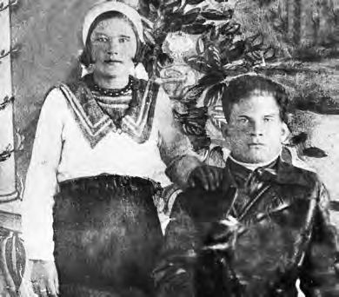гесез (сугыштан кайтканмы, ятып кал- ганмы – боларны белеп булмый, чөнки авылда туганнары-якыннары калмаган диярлек), 265 е исән кайткан.
Ватаныбыз азатлыгы өчен көрәштә батырлыклар күрсәтеп, дәүләт бүләк- ләренә лаек булып сугышта башын салган авылдашларыбызның исемнә- рен атап үтик. Болар:
- Вәлиев Хәниф Вәли улы, 1904– 1943 (хәбәрсез югалган). Өлкән сер- жант. «Сугышчан хезмәтләре өчен» медале (27.08.1943);
Ярмөхәммәт Кәримов хатыны Нәкыя белән

- Гарифуллин Әхмәткарам, 1918 (Яңа Катай) – 1944 (хәбәрсез югалган). Кече лейтенант. «Кызыл Йолдыз» ордены (17.01.1943);
- Күчемов Әбүзәр Кәнҗел улы, 1918–05.02.43. Лейтенант, взвод командиры.
«Батырлык өчен» медале (17.03.1942);
- Нәбиев Гыйлембаян Әхмәтлатыйф улы, 1896 (Иске Катай) – 25.04.1945.
«Батырлык өчен» медале (15.05.1945);
- Сарьянов Салихҗан Сарьян улы (1902 (Иске Катай) – февраль, 1945 (хәбәрсез югалган). «Сугышчан хезмәтләре өчен» медале (02.10.1943);
- Сираев Әмир Сәлах улы, 1924 (Иске Катай) – 09.1943 (хәбәрсез югалган). Сержант. «Дан ордены» (3 нче дәрәҗә) (03.03.1944);
- Ситдыйков Мәрхәм Вәлиәхмәт улы, 1921 (Яңа Катай) – 1945 (хәбәрсез югалган). Ефрейтор. «Сугышчан хезмәтләре өчен» медале (29.08.1945);
- Харисов Әнвәр Харис улы, 1918 (Иске Катай) – 22.08.1943. Лейтенант, взвод командиры. «Ватан сугышы» (1 нче дәрәҗә) ордены (30.09.1943);
- Шаригин Гыйният Ибраһим улы, 1905 (Иске Катай) – 18.07.1944. Кече сержант. «Сугышчан хезмәтләре өчен» медале (15.06.1944);
- Шәрхемуллин Гафурҗан Шәрхемулла улы, 1924 (Яңа Катай) – ноябрь, 1944 (хәбәрсез югалган). Өлкән сержант. «Сугышчан Кызыл Байрак» ордены (30.08.1944).
Боларның һәрберсенең батырлыкларын тасвирлап үтү бурычын куймый- быз, теләгән кеше интернеттан «Халык хәтере» («Память народа») сайтыннан карый ала. Әмма Шәрхемуллин Гафурҗан Шәрхемулла улының тиңдәшсез кыюлыгына аерым тукталып үтмичә мөмкин түгел. Көнбатыш Двина елга- сын кичкәндә күрсәткән батырлыклары өчен ул хезмәт иткән 201 нче полк командиры Георгий Александр улы Иноземцев (исеме «Википедия»дә бар) 1944 елның 8 июлендә аны Советлар Союзы Герое исеме белән бүләкләргә тәкъдим итә, әмма югарыдагылар «Сугышчан Кызыл Байрак» ордены бирү белән чикләнәләр. 22 июльдә Советлар Союзы Герое исеме белән Иноземцев үзе бүләкләнә, анкетасында татар дип язылган авылдашым шул бүләккә аннан лаеклырак булып та, исемлектән сызып атыла. Полк командиры Иноземцев Гафурҗан Шәрхемуллинның батырлыгына сокланып, бүләкләү документында түбәндәгеләрне яза:
«22.6.44 года в боевой операции при прорыве обороны пр-ка (противни- ка.– Т.К.) в районе Радьково-Орехи показал образцы отваги и геройства. Под ураганным огнем пр-ка, рискуя жизнью, в стремительной атаке первым со своим отделением ворвался в оборону пр-ка, где в рукопашной схватке лично уничтожил пулеметный расчет пр-ка. Под мощным ударом наших подразде- лений враг дрогнул и в беспорядке отступал.
В ходе наступательного продвижения части вперед, входя в состав ударной группы по форсированию реки Западная Двина, 24.6.44 года в числе первых под сильным пулеметным и минометно-артиллерийским огнем пр-ка с оружи- ем вплавь переправился на левый берег реки и сходу вступил в бои по расши-

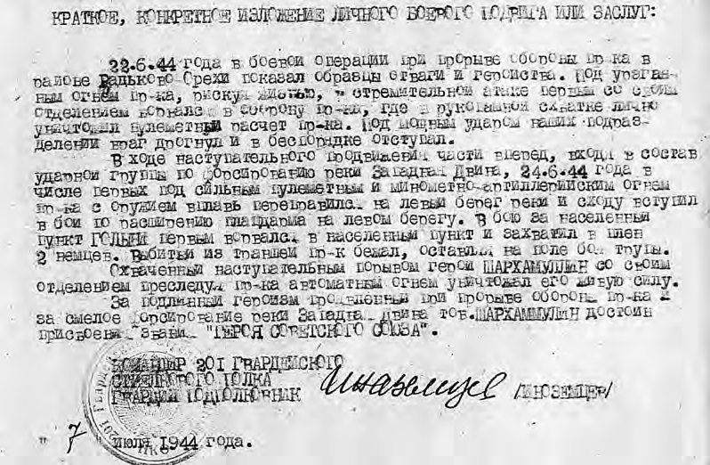
Документ күчермәсе

рению плацдарма на левом берегу. В бою за населенный пункт Голый первым ворвался в населенный пункт и захватил в плен 2 немцев. Выбитый из траншеи прк бежал, оставляя на поле боя трупы.
Охваченный наступательным порывом герой ШАРХАМУЛЛИН со своим отделением преследуя пр-ка автоматным огнем уничтожал его живую силу.
За подлинный героизм проявленный при прорыве обороны пр-ка и за смелое форсирование реки Западная Двина тов. ШАРХАМУЛЛИН достоин присвоения звания «ГЕРОЯ СОВЕТСКОГО СОЮЗА»
Командир 201 гвардейского стрелкового полка
гвардии подполковник [……] /Иноземцев/ 7 июля 1944 года.»
Гафурҗан Шәрхемуллинны бүләкләү документындагы башка мәгълү- матларга тукталып үтик. Бакалы район хәрби комиссариатыннан аны хәр- би хезмәткә 1943 елның 31 маенда чакыралар, июль аенда беренче тапкыр сугышка керә, 7 октябрьдә яралана. 1944 елның июнь-июль сугышларында сержант, отделение командиры буларак катнаша, аңарчы сугышчан бүләкләре булмый. Әллә моңарчы сугышчан бүләкләре булмагангамы, әллә татарлыгы
«мишәйт» иткәнме шунда, 20 яшьлек Гафурҗан Советлар Союзы Герое исе- мен алу урынына, «Сугышчан Кызыл Байрак» ордены белән канәгатьләнергә мәҗбүр була. Орденын тагып туган ягына исән кайтса, иң зур бәхет-шат-

Документ күчермәсе

лык шул буласы иде дә бит, тик шул елның аяусыз сугышларының берсендә ул һәлак була. Шунысы гаҗәп, аның нинди шартларда, кайсы көнне һәлак булуын беркайда теркәмәгәннәр, шунлыктан ул хәбәрсез югалган санала. Ә аның командиры Иноземцев 1945 елда полковник дәрәҗәсендә хәрби хезмәттән китә, тарих буенча кандидатлык диссертациясен яклый, китаплар яза, Ростов дәүләт университетында тарих-филология факультеты деканы вазифасын башкара, 1957 елның 16 февралендә мәрхүм була. Орденлы су- гышчының, полкташлары арасында шәхси батырлыгы белән аерылып торган командирның кайчан һәм нинди шартларда һәлак булуы теркәлмәгәнгә кем гаепле? Взвод һәм батальон командирлары белән беррәттән полк командиры Иноземцев та түгелме?
Шәрхемуллинның батырлыгы турындагы мәгълүматларга мин очраклы рәвештә әле күптән түгел генә юлыктым. «Мемориал» сайтында Бакалы рай- он хәрби комиссариаты донесениеләрен карап утырганда хәбәрсез югалган авылдашларымның зур исемлеге килеп чыкты. 1947 ел башындарак хәрби ко- миссариат вәкиле авылларда булып сугышта хәбәрсез югалганнарны ачыкла- ган, бу хакта аларның ата-аналарыннан, туганнарыннан яисә хатыннарыннан мәгълүматлар язып алган булган икән. Шәрхемуллин турында түбәндәгечә теркәгән: «Шарихмуллин Гафур Шарихмуллинович. Стар. сержант. Стрелк. Б/п. Бакалинским РВК 1943 г. Мож. считать пропавшим без вести 25.08.1944. Отец Гатиятуллин Шархемулла. 1944.25.VIII пр. связь. Адреса нет. Пропал б/в ХI-44». Атасы Шәрхемулла әйткән мәгълүматларга таянып, аның улы Гафур 1944 елның ноябрендә хәбәрсез югалган дигән нәтиҗәгә килгән комиссариат вәкиле.
Шәрхемуллинның сугышчан язмышын-бүләкләрен беләсе килеп «Халык хәтере» («Память народа») сайтын ачып карадым һәм исеме, туган елы, Бака- лыдан хәрби хезмәткә алынуы буенча, фамилиясенең дөрес язылышын, орден белән бүләкләнүен ачыкладым. Башка чыганактан аның мулла кушкан исеме Гафурҗан булуын белдем.
Катайның сугыш чорына караган хуҗалыклар кенәгәсендә батыр туып- үскән гаилә турында түбәндәге мәгълүматлар бирелә: Гатиятов Шәрхем (1891 елгы, балта остасы), хатыны Кәшифә (1892 елгы), уллары Хәтмулла (1923 елгы, 7 марттан РККА га алынган), Гафур (1925 елгы, Иске Корычта 8 нче классны бетергән), Фәварис (1936) һәм кызы Сәрмәдия (1931). Әлеге кенәгәдә гаилә башлыгының исем-фамилиясе кыскартылып язылган (Гатиятуллин Шәрхе- мулла дип язасы урынга), ә Гафур (Гафурҗан) 1925 елда туган дип күрсәтелә. Элек-электән килгән традицияне дәвам итеп, Гафур (Гафурҗан) әтисе исемен фамилия итеп яздырган.

Шәрхемуллинга һәм йөзләрчә авылдашларыбызга исән кайтырга насыйп булмый. Туган якларына җиңүчеләр булып исән-имин кайтучылар арасында да Гафурҗан кебек батырларча сугышкан, орден-медальләр белән бүләклән- гән авылдашларыбыз шактый. Болар: Әхмәтов Кәбир, Әхмәтов Кәшбелгаян, Галләмов Афзал, Гарданов Хуҗәхмәт, Вахитов Зәкуан, Имамов (Фәрвазов) Хәләф, Хафизов Гата, Шәкүров Хәбиб, Шәмсетдинов Галимҗан, Шәяхмәтов Шәйхезаман һәм башкалар.
Катай ир-егетләре хезмәттә сынатмаган кебек, илбасарларга каршы су- гышта да сер бирмиләр. Шуларның берсе – күп орден-медальләр белән бүләкләнгән Имамов Хәләф Имам улы легендар шәхес булып таныла.
Сугышка кадәр Хәләф танылган спортчы була. Йөгерү һәм велосипедта йөрү буенча республика ярышларында катнашып, чемпион исемен яулаган. Кайда гына ярышмасын, беренчелекне бирмәгән. Авылдашыбыз, Хәләфнең хезмәттәше Әюпов Мулламөхәммәт сөйләвенә караганда, бервакыт спорт- чы, бәхәсләшеп, ат белән ярыша. Бөтен кешене таң калдырып, тәки аттан алда килә бит бу. Солдат хезмәтеннән икенче эпизод та кызыклы. Бервакыт солдатлар тар гына елгадан басма аша чыкканда, үгез җигелгән, йөк төялгән арбаның батканын күрәләр. Арба янында карт белән карчык. Хәләф суга си- кереп төшә дә, картка үгезне җитәкләргә куша, ә үзе йөкле арбаны елга ярына чыгарып куя.
Сугыш елларында Фәррахов Гариф Хәләф белән бергә була. Аның сөйләве буенча, алар разведчик булганнар. Хәләф дошман ягына китсә, иптәшләре:
«Хәләф бүген разведкада, менә күрерсез, сыңарлап түгел, көянтәләп кай- тыр», дигәннәр, чөнки ул бер урынына икешәр «тел» кулга төшергән. Исе- ме күп кенә газеталарда мактап язылган, хәтта ул газеталарның кайберләре авылыбызга кадәр кайтып, монда да аның батырлыклары турында укыганнар. Немецлар да бу газеталарны кулга төшереп, үзләрен әледән-әле югалтуларга дучар итүче солдатның исемен белгәннәр. Шуңа күрә микрофон аша Хәләф абыйга мөрәҗәгать итеп: «Халлэй, Һаллэй» дип кычкыра торган булганнар, беләбез, янәсе, сине.
Батыр сугышчы Советлар Союзы Герое исеменә тәкъдим ителә, әмма нин- дидер кечкенә хата ясап, бу исемнән колак кага. Сугыштан соң Хәләф абый хатыны Бану апа һәм кызлары белән авылда яши, башлангыч партия оешмасы секретаре һәм бригадир булып эшли. Әмма авыруы (диабет) көчәеп, дөньядан бик яшьли китеп бара.
Хәләф авылдашыбыз турында югарыдагы юлларны язып, дистәдән ар- тык еллар үткәч, 2013 елда интернетның «Халык батырлыгы» сайтын ачып карарга булдым. Максатым – батыр авылдашыбызның дәүләт бүләкләре турында мәгълүмат алу иде. Ни өчен, кайчан бүләкләнгән, хәрби званиесы нинди булган – бу сорауларга документаль чыганаклар таптым әлеге сайт- тан. Түбәндә батыр сугышчының хәрби биографиясенә һәм бүләкләренә тукталып үтәм.

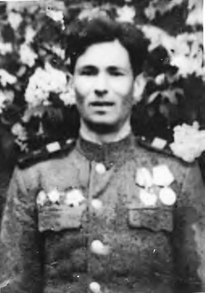Хәләф Имамов армия сафларына 1939 елда алы- на. Хәрби хезмәттә вакытта сугыш башлана һәм ул Көнбатыш фронт гаскәрләре сафында илбасарларга каршы көрәштә 1942 елның маенда беренче чыныгу ала. Шул чордан Хәләф разведчик буларак сугыша, дошман ягына чыгып «тел» алып кайту буенча хәрби бурычларны уңышлы үти. Бу хакта аның күпсанлы хәрби бүләкләре сөйли.
1943 елның 29 нчы гыйнварында разведчиклар отрядына Сафроново авылының төньягында бер исемсез калкулыкта урнашкан дошман ягыннан
«тел» алып кайту бурычын куялар. Дошман уяу, шуңа күрә разведчиклар танклар ышыгында ба- рып, ут ача-ача нимесләрнең ныгытмаларына бәреп
керәләр. Хәләф дошман траншеясына сикереп төшү белән иң беренче элемтә чыбыгын өзә, аннан траншея буйлап барып юлда очраган дошманнарына гра- ната ыргыта, өчесен дөмектерә, берсен «тел» итеп, документлар һәм нимес ав- томатын да кулга төшереп, частена алып кайта. Әлеге батырлыгы өчен сержант Имамовны, Көнбатыш фронтының 50 нче армия гаскәрләренең 1943 елның 11 февраль приказы нигезендә, «Кызыл Йолдыз» ордены белән бүләклиләр. Шундый ук бүләккә тагын ике разведка взводы командиры да лаек була.
Батыр сугышчының икенче бүләге – «Батырлык өчен» медале (1943 ел, 17 сентябрь). Бу юлы ул өлкән сержант, коммунистлар фиркасенә кандидат, взвод командиры ярдәмчесе буларак Морозовка авылы янындагы сугышлар- да үзен кыю командир итеп күрсәтә. Аның командалыгындагы разведчиклар группасы җитез хәрәкәт итеп, ут ачып, гранаталар ыргытып дошман транше- яларын яулап ала һәм разведчикларның башка группаларына дошман тылына үтәргә, аның ут нокталарын, көчен ачыкларга мөмкинчелек тудыра.
Аннары аның командалыгындагы разведчиклар 3 нче Белоруссия фронты- ның 33 нче армиясенә кергән 344 нче дивизиясе составында беренчеләрдән булып Днепр һәм Неман елгаларын кичәләр, дивизиянең алга таба һөҗүмен тәэмин итәләр. Июльнең 20 сеннән 21 енә каршы төндә хәрби бурычын үтә- гәндә батыр разведчик шәхсән үзе дошманның 15 солдатын дөмектерә, ан- нары сугышчан иптәшләре белән нимесләрнең 3 җиңел пушкасын, рация- сен трофей, ике солдатын «тел» итеп алып кайта. Әлеге батырлыгы өчен аны
«II нче дәрәҗә Ватан сугышы» ордены белән бүләклиләр, аннары бераздан коммунистлар фиркасенә әгъза итеп алалар, взвод белән командалык итүне ышанып тапшыралар.
Геройның соңгы бүләге – «Кызыл байрак» ордены. Әлеге бүләккә приказ 1945 елның 5 гыйнварында була. Бу вакытта өлкән сержант Хәләф Имамов аерым разведка ротасында взвод командиры вазифасын башкара. Рота ту- рыдан-туры 1 нче Балтыйк фронты составындагы 43 нче армиянең 344 нче

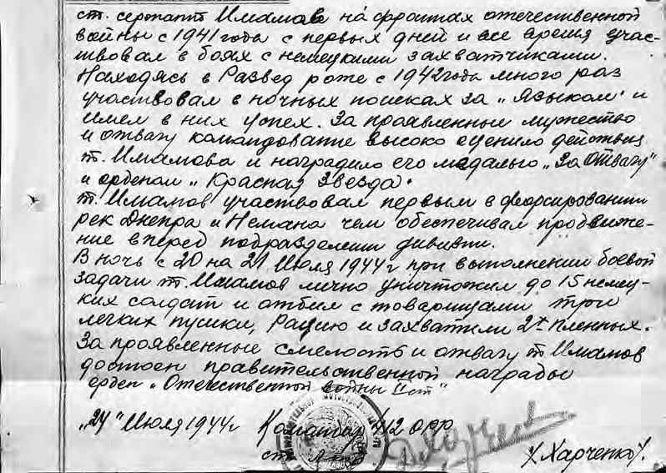

Сугышчының батырлыгы турында сөйләүче документ күчермәсе

укчы дивизиясе командирына буйсына. Һәрвакыттагыча диярлек, бу юлы да
«тел» алып кайту бурычы куела. Гыйнварның 3 сеннән 4 сенә каршы төндә аның группасы мина кырларын һәм тимер чытырларны узып, сиздермичә дошман блиндажына якынлаша һәм ике сакчыга ташлана. Бер гитлерчыны Хәләф үзенең хәнҗәре белән дөмектерә, икенчесен «тел», пулеметын трофей итеп алалар. Аннары Хәләф гранатасы белән дошман блиндажын шартлатып, анда булган 8–10 солдатны юк итә.
…2017 елның февралендә Хәләф абыйның исемен беренче тапкыр авыл тарихында зурлап язган Әлфия апа Хәйдәрова белән очрашып сөйләшергә на- сыйп булды. Аның турында сүз чыккач, Әлфия апа Хәләф Имамовка Советлар Союзы Герое исеме бирмәүнең төп сәбәбенә ачыклык кертте. Бу хакта батыр авылдашыбыз үзе сөйли торган булган икән. Сугышлар Венгриядә барганда, дошманнан азат ителгән территориядә җирле халык белән конфликт килеп чыга. Сан ягыннан өстенлекле венгрлар бер урында ял итеп яткан совет сол- датлары төркемен дөмбәсләмәкче булганнар, шул чакта Хәләф килеп чыгып, чит ил вәкилләрен төрле якка очырган, ди. Венгрлар үч алу уе белән Хәләф өстеннән шикаять язып, аны гаепле итеп калдырганнар, исемен каралтканнар (венгрларның совет солдатларына карата явызлыклары турындагы тарихларны

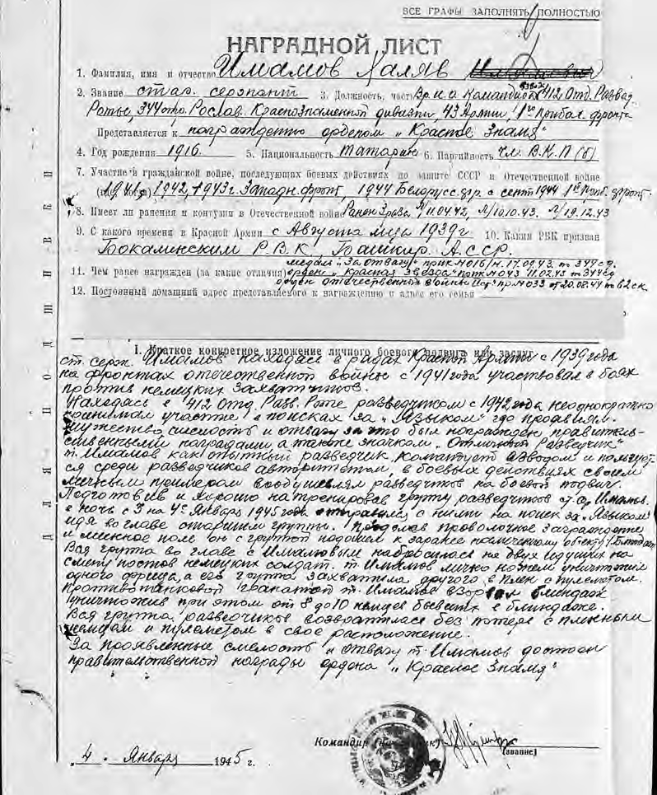
Хәләф Имамовның соңгы бүләге – «Кызыл байрак» ордены

интернеттан да укырга була, шуңа күрә Хәләф абый арттырмыйча сөйләгән дип әйтергә нигез бар).
Ир-атлар сугышта чакта, төп авырлык хатын-кыз җилкәсендә була. Ашарга да, өскә-башка кияргә дә юк диярлек. Шундый шартларда иген игәргә, терлек карарга кирәк. Районнан әледән-әле килеп торган заданиеләрне үтәми хәлең

юк. Кул көче белән генә бихисап эшләрне башкарып булмый, ә тракторлар тик тора – ирләр юк…
Аптырагач, хатын-кызлар корыч атларны иярләргә булалар. Тракторлар ар- тына Галиева Нәфисә (1913 елгы), Шәфикова Тәкмилә (1925), Әюпова Мөхәс- сәнә (1928) һәм Җәләева Дәнәләр (1928) утыра. Бу хатын-кызларның һәрберсе турында күп сөйләргә булыр иде, ләкин берничә сүз әйтеп китү белән генә чикләнергә туры килә.
Нәфисә апа тракторчылар арасында өлкәне була. Ул яшьли ятим калып, зур авырлыклар күреп үскән. Тракторист эше җиңел түгел, әмма Нәфисә апа күп уйлап тормый, курсларда укып кайтып, эшли дә башлый. Сугыштан соң да әле аңа трактор артына күп утырырга туры килә, барлык стажы унике еллап була, шуның 9 елы – Корыч, 3 елы Боҗыр МТС ларына туры килә.
Тәкмилә апа да тракторда унике ел эшли. Сугыш башланганда яңа гына җиде классны тәмамлаган була ул. Чоры өчен зур белем алган уналты яшьлек кызның башка уй-хыяллары булгандыр, әмма ләкин сугыш барысына киртә куя. 1941 елдан ул тракторда эшли башлый.
Мөхәссәнә һәм Дәнә апалар яшьтәшләр, икесе дә 12–13 яшьтән колхоз эшенә йөри башлыйлар. Сугыш башлангач трактористлар курсын бетереп бер тракторда эшлиләр. Җир сөрү, тырмалау, культивацияләү, уңыш җыйган чорда комбайнны тарттырып йөрү – яшь кызларның җилкәсенә төшкән эшләрнең кайберләре генә.
Сугышның әйтеп бетергесез михнәтен, авыр йөген авылда калган барлык халык, шул исәптән җитмешен тутырган әби-бабайлар да татый. Район газе- тасында 1943 елның 8 август санында басылган «Эшлекле Габидә әби» исемле кечкенә язма моны беркадәр чагылдыра кебек: «Яңа тормыш» колхозының 73 яшьлек члены Галиева Габидә әби – колхоздагы патриотларның берсе. Ул урып-җыюның беренче көненнән башлап эшкә чыкты һәм дәвамлы рәвештә эш нормасын арттырып үти. Габидә әби һәр көнне 0,20 гектар норма урынына 0,25 гектар мәйданның игенен ура»1.
Әлбәттә, яшь хатын-кызларның көнлек эш нәтиҗәсе зуррак була. «Байкал» колхозчылары «Мөхәммәтдинова Хөсни, Зарипова Әфүдә, Әхмәтова Мәрь- ямнәр уракның беренче көнендә (20 июль) 0,40 гектар урдылар» дип әйтелә икенче бер язмада2.
«Байкал» колхозында 1944 елда барлык эшчеләрнең нибары 51 е генә ир-ат була. Төп авырлык 225 хатын-кыз һәм 91 яшүсмер өстенә төшә. «Яңа тор- мыш»та да шундый ук хәл: 52 ир-ат, 272 хатын-кыз һәм 96 яшүсмер3.
Хатын-кызлар авылдан читтәге эшләргә дә җәлеп ителәләр. 1943 елның декабрендә Баһманшина Мәүдидә, Баянова Дөринур, Гайсина Җәүһәр, Сит- дыйкова Саяда, Фәрвазова Җәмилә, Харисова Ридәнә, Хәбибрахманова Мәгъ-

1 «Ударчы», 1943 ел, 8 август.
2 «Ударчы», 1943 ел, 25 июль.
3 БҖОҮДА, 2434 ф., 1 тасв., 3 сакл. бер., 23 б.

мүрәләрне (Катайдан – егерме, районнан йөз егермеләп кыз) Ленинградтан ерак түгел «Назия» торф чыгару предприятиясенә эшкә алып китәләр. «Өстән немец самолетлары бомба ташлап китәләр иде, өчәр-дүртәр көн сусыз, ри- зыксыз калган чаклар булды. Псков янында сугышлар бара иде», дип искә алды ул көннәрне Саяда Гыйлембаян кызы Ситдыйкова (1925 елгы). Катай кызларының барысына да исән-имин кайту насыйп була.
1944 елда Иске Катайда – 219, Яңа Катайда 287 хуҗалык исәпләнә. Авыр ел- ларда да авыл үсеше тукталмый, халык көнкүрешне яхшыртырга омтылып яши. 1944 елда Иске Катайда – 6, Яңа Катайда 8 хуҗалык яңа өй салып керәләр. Авыл советы исемлеге буенча, сыерсыз 36 колхозчы сыер асрый башлый.
«Байкал» колхозының сөрүлек җирләре 2341 га (1944 елда шуның 1379 гек- тары – чәчүлекләр), «Яңа тормыш»ныкы 2603 га (1711 га) тәшкил итә. «Бай- кал» колхозы 1943 елда – 4054 ц, «Яңа тормыш» 5709 ц икмәк тапшыра. 1944 елда табигать шартлары һәм башка сәбәпләр аркасында план үтәлми: «Бай- кал» – 3184, «Яңа тормыш» нибары 2114 ц икмәк тапшыра. Зур күләмдә планга тапшыргач, колхозларда уңышның бик аз өлеше генә кала. «Байкал» 1944 елда симәнәгә – 730 ц, колхозчыларга хезмәт көннәренә түләргә 330 ц калдыра алган. «Яңа тормыш» 1944 елда симәнәгә – 833 ц, колхозчыларга хезмәт көн- нәренә түләргә нибары 257 ц калдыра алган.
1944 елда игеннәрнең уңышы түбәнәю терлекчелек тармагына зур зыян китерә. Бу хакта түбәндәге саннар сөйли.
1944 ел башында «Байкал» колхозында 130 баш ат, 81 баш мөгезле эре тер- лек, 281 баш сарык, 24 баш дуңгыз була. 1945 ел башына бу күрсәткечләр шак- тый кими: атлар – 94, мөгезле эре терлекләр – 48, сарыклар – 126, дуңгызлар 3 баш кала.
«Яңа тормыш»та да терлекчелек тармагы үсми, киресенчә, шактый кими. 1944 ел башында 190 баш ат, 122 баш мөгезле эре терлек, 305 баш сарык, 25 баш дуңгыз була. 1945 ел башына бу күрсәткечләр түбәндәгечә: атлар – 150, мөгезле эре терлекләр – 64, сарыклар – 178, дуңгызлар 8 баш кала.
Ике колхозга барлыгы 36 ат үлә, 44 башы суела, 20 мөгезле эре терлек үлә, 29 башы суела, 154 сарык үлә, 69 башы суела, 25 баш дуңгыз үлә1.
Сугыш елларында «Байкал» колхозы рәисләре булып Кәнҗел Харисов, Сә- лах Фәррахов (1942 елның июнь-сентябрь айлары), Сәмигулла Хафизов (1942 елның 23 декабреннән 1943 елның октябренә кадәр), Иван Федор улы Егоров (1943 елның октябреннән) һәм Шәйхетдин Хаков (ул Дүртөйле районы Ла- яшты авылыннан) эшли.
«Яңа тормыш»ка исә сугыш башланганда Сарьянов Салихҗан җитәкчелек итә, калган чорда бер-бер артлы Нигъмәтуллин Хәбибулла (6 ай), Гобәйдул- лина Вәҗиха Вилдан кызы (1942 елның маеннан), Харисов Нәҗипләр эшләп ала. Ул чорның кырыс законнары рәис өстенә бик зур таләпләр куйган. Бик

1 БҖОҮДА, 2434 ф., 1 тасв., 3 сакл. бер., 22 б.а., 23 б.

азлар гына шуларга ярашлы эшли алган, шуңа күрә дә әледән-әле җитәкче алышынып тору – гадәти күренеш.
Авыл советы рәисләре дә алышынып тора. 1941 ел башында – Шәрифуллин Заһит, сугыш башланганда Катайда авыл советы рәисе булып Ихсанов Мулла- гаян эшли. Сентябрь аенда аны армия сафларына чакыралар, 4 октябрьдә авыл советы карары белән рәис итеп Мофаздалова Галимәне, аның урынбасары итеп Фазлыев Габдулланы куялар. Мофаздалова Галимә әлеге вазифаны 1944 елның 4 мартына чаклы башкара, райком күрсәтмәсе нигезендә аның урынына Зариповны сайлыйлар. Зарипов әлеге вазифаны 1945 елның 8 апреленә чаклы башкара, аннары ул вазифа Галиуллинга күчә.
Җитәкче булып эшләү хәтәр булган, кайбер рәисләрне аз гына гаепләре өчен дә хөкем итеп, төрмәләргә утыртканнар яисә атканнар. «Байкал» колхо- зыннан иң беренче хөкем Сәлах Фәрраховка чыгарыла. «Уңыш җыйнау эшенә җавапсыз карап, аны өзү һәм иген уңышын югалту хәленә китереп җиткер- гән» дип, Бакалы халык суды 1942 елның 3 сентябрендә аңа 5 елга ирегеннән мәхрүм итү җәзасын бирә1.
Аның икенче елында «глубинка»дагы икмәкне халыкка өләшкән дип Сә- мигулла Хафизовны атарга хөкем итәләр. Гаепнең бер өлешен район җитәк- челәреннән дә күрәләр, район башкарма комитеты рәисе Гаделшинга да шун- дый ук җәза бирелә.
Сәмигулла Хафизов – өлкән буын кешеләр күңелендә якты эз калдыр- ган шәхес. Аның турында җылы истәлекләре белән Әлфия Мирзаәхмәт кызы Хәйдәрова уртаклашты: «Өлкән яшьтә һәм саулыгы сәбәпле Сәмигулла абый сугышка алынмады. Чал чәчле, һәркем белән ягымлы мөгамәләдә була белгән бу җитәкче миңа гомерем буе кешеләр белән эшләү үрнәге булып торды. Бу елларда, аеруча кичке якта, почтальон үткәннән соң, кайгы хәбәре килгән йортлардан еш кына балалар елавы, аналар сулкылдавы ишетелә иде. Бу йорт янына күршеләр, туганнар, балалар җыелыр идек. Шушы хәбәрне ишетеп идарә әгъзаларын ияртеп председатель Сәмигулла абзый килер иде. Иң элек ятим калган балаларны алдына алыр иде. «Сабыр булыгыз, бәлки, хәбәр дөрес түгелдер»,– дип юатыр иде. Чыгар алдыннан: «Килен, иртәгә конторага кил әле, уйлашырбыз, бура төбен кырып булса да табарга тырышырбыз»,– дип хушлашыр һәм сүзендә торыр иде. Солдат кайтса да, китсә дә йортларга кереп хәл белешер иде, ярдәм итәр, эшләрлекне эшкә чакырыр иде. Эшчеләр янына килсә, алар салам өйсә, сәнәк алып салам өяр, хәл белешер, бурычлар билгеләр иде. Үзе ялны белмичә эшли, хезмәт кешесе белән җиңел генә уртак тел табар иде. «Сәмигулла абзыйның, эшли торгач, күлмәкләре сыгып ташларлык»,– диләр иде әниләр. Ул кычкырмый, янамый, кемгә нәрсә кирәген алдан белеп торыр иде. Шушы изге күңелле, кешелекле җитәкчене милицияләр килеп алып киткәнен ишеткәч, күп йөрәкләр сыкранды. Аеруча авыр семьяларга аз гына иген өләшү өчен, задание тулгач, азрак алып калган, өләшә дә башлаган. Бу
1 «Ударчы», 1942 ел, 16 сентябрь.

турыда кара эчле кешеләр районга эләкләгән. «Халык өчен харап булды»,– ди- деләр күпләр. Аның ике кызы – Хәдичә һәм Гайшә апалар – калды, кияүләре бик яхшы кешеләр булдылар. Сәмигулла абзыйның якты образы оныкларында яши, алар да бик ягымлы, кешелеклеләр».
«Ләкин кешеләр төрле иде,– дип дәвам итте сүзен Әлфия Мирзаәхмәт кызы, гыйбрәтле хәлләргә тукталып.– Кайберәүләр күрсә дә, күргәнен бел- дертмичә кешеләрне исән алып калырга тырышты, ә кайберәүләр юкны бар итеп утка салды. Мәсәлән, бригадир Шагалиев Миргазыян, бер тәлинкә куыр- ган арыш белән тотып, милициягә алып килеп, ире сугышта үлгән, балигъ булмаган биш бала анасы Харисова Сайма апаны 8 елга төрмәгә җибәрттерде. Тәминдарова Мөхиб апаның ике сабые калды, берсе үзе төрмәдә вакытта үлде. Бер кызы – Сираева Җәүһәрия исән… Мондый хәл безнең баштан да үтте. Әниемне Миргазыян уч төбедәй тәлинкәгә салынган куырган бодай белән тотып, үзеннән дә кушып, милициягә илтеп бирде. Әниемне 5 елга хөкем ит- теләр. Судтан соң Күчемова Мөзәккия апа безгә килеп: «Җәннәт апа, судья бездә квартирда, ул яңадан эш кузгатырга кушты»,– диде. Ә иртә белән уни- ке яшьлек күршебез Шарыгин Әүхат абый кереп: «Җәннәт апа, «эш»не яңа- дан караттыр, бәрәңгеңне сатып булса да. Үзем шаһит булып барам, беләсең, мин басу каравылчысы идем бит. Юлда чәчелгән бодайны үзем җыеп алырга куштым, диярмен»,– диде. Һәм шулай итеп унике яшьлек Әүхат абый алдында Миргазыян да каушап калган, әниемне акладылар».
Сугыш елларында мәктәптә хатын-кызлар эшли. Шуларның берсе Нурет- динова Бәһия була. Ул түбәндәге истәлекләрне язып калдырган: «1940 елда Корыч урта мәктәбен тәмамлагач мине башлангыч класслар укытучысы итеп Катайга җибәрделәр. Беренче класста 50 бала иде. Беренче чиректән соң алар- ның тугызын икенче класска күчерделәр. Миңа, яңа гына мәктәп тәмамлаган тәҗрибәсез укытучыга, бик авыр иде. Икенче елны сугыш башланды. Бала- лар ачлыктан интектеләр, классларда суык, фронттан да хәбәрләр начар иде. Дәфтәрләр, китаплар булмады диярлек. Балалар мәктәпне ташлыйлар иде, күпләре дәресләрне калдырып укыдылар, мәктәпкә йөри алмаганнарны өй- ләренә барып укыта идек. Сугыш бетте, әмма авырлыклар әле аннан соң да бик озакка барды».
1943 елның июлендә Катайда балалар йорты (детдом) ачыла. Монда илнең төрле почмакларыннан ятим калган 120 ләп сабый бала сыену таба. Аның ди- ректоры Гурий Порфирий улы Денисов (1916 елгы) була. Фронттан кайткан Әхнәф Әхмәтлатыйф улы Хафизов бухгалтер булып эшли. Галиев Зиннәт, Бәдретдинов Зәкиулла, аның хатыны Хәдичә, Дәүләтова Фәния, Хафизова Мәгъфия, Нәбиева Нәкыяларның да хезмәт биографиясе әлеге балалар йорты белән бәйле. 1951 елда Бөгәбашка күчерелгәнче, детдом үз ихтыяҗлары өчен мал-туар да тоткан.
Сугыш күпме кешегә кайгы-хәсрәт китерде, балаларны ятим итте, язмыш- ларны җимерде – болар хакында сөйләве чиктән тыш авыр. Халыкның ачы

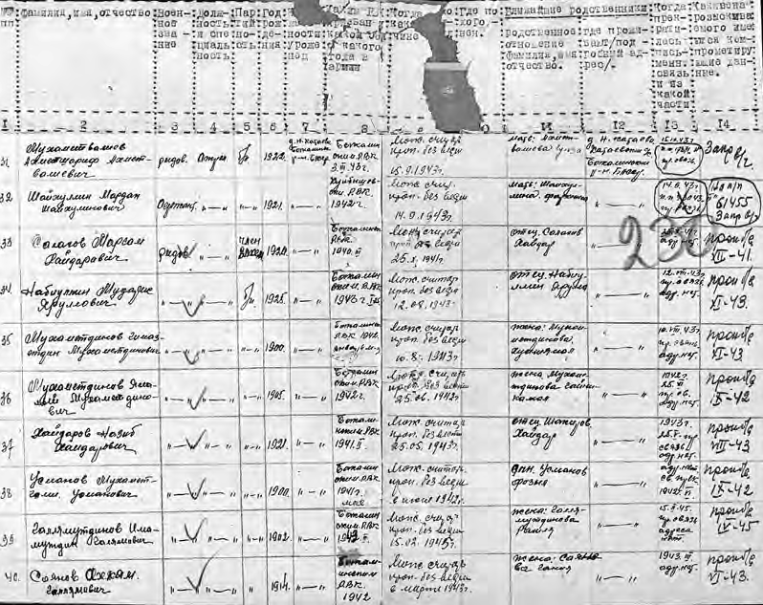
«Халык хәтере» сайты документында – Яңа Катай кешеләре. Сугыш бетү белән Бакалы хәрби комиссариаты кешеләрдән сораштырып хәбәрсез югалганнарның менә шундый исемлекләрен төзи башлый
язмышын чагылдыргандай, авыл да михнәтле елларда кечерәя, анда нибары 400 хуҗалык торып кала.
Менә тагын шушы бер гасырда кылынган ничәнчедер (!) афәтнең Катай авылына да китергән трагедиясен күрдек. Озынрак гомерле кешеләр үз йөрәге, үз җилкәсе белән татыды барлык ошбу бәла-казаларны. Бер буын, бер гасыр өчен артык күп түгелме соң бу кадәр җәфалану?

Без тынычта аттан артык эшлибез
1945 елның 9 маенда илебез тантана итте, күпме газаплар белән көткән бөек Җиңү килде. Авыр сугыш юллары үтеп фронт киемнәреннән туган якларына ир-егетләр кайта башлады. Аларның бала-чагаларының, туганнарының, ха- тыннарының шатлыклы авазларыннан Катай тагын да җанланып китә.
Сугышта чыныгу алган, тыныч хезмәткә сусаган ир-егетләр җиң сызганып туган колхозлары кырларына эшкә чыгалар, шактый таушалган каралтылар- ны ныгыта, яңасын төзи башлыйлар. Дәррәү балта-пычкы, чүкеч тавышлары торган саен ныграк яңгырый, өмәләргә чакырулар ешая.
Авыл нинди проблемалар белән яшәгәнен Катай авыл советы документла- рыннан күрәбез. 1945 елның 22 июнендә булган 2 нче сессиядә көн тәртибе бу- енча язгы чәчүгә йомгак, уңыш җыюга хәзерлек, сәрмәя туплау һәм хөкүмәткә авыл хуҗалыгы продуктларын хәзерләү карала, бурычлар куела, заем җыю бу- енча җитешсезлекләрне бетерү кирәклеге ассызыклана. 20 июльдәге башкарма комитет утырышында көн тәртибе мәсьәләләренең соңгы икесе тагын карала, тагын бурычлар куела. Сәрмәя туплау һәм заемнар җыюны «үз югарылыгына җиткерү өчен бригада төзеп, бу бригадага комскомитет секретарьларын, заем- уполномоченныйларны, а/с активларын билгеләргә һәм бу бригада 21/VII нән эшли башларга» тиеш була. 13 сентябрьдә булган утырышның көн тәртибенә уңыш җыеп алу һәм тагын шул сәрмәяләр туплау мәсьәләсе куела1.
Халыкның акчасы юк, ә аннан сәрмәя, заемнарга язылуны сорыйлар. Су- гыш чорында заемнарга язылу мәҗбүри булса, инде хәзер дә авыл кешесе соң- гы тиенен бирергә тиеш була. Хөкүмәт әнә шулай бөтен авырлыкларны халык җилкәсенә өя, ә халык иңрәнеп булса да яшәргә тырыша, тырмаша.
Сугыш беткәннең икенче елы. Әле нинди дә булса үзгәрешләр сизелми. Ха- лык туйганчы ипи ашый алмый, ярым ач яши, кием-салым, башка кирәк-ярак юклыктан җәфа чигә. Сугыш елларындагы кебек үк, техника, атлар җитми, сыер һәм үгезләрне җигәргә туры килә. Игенче булганын барлап, тыныч 1946 ел сабанына әзерләнә.
«Авыл хуҗалыгы коралларын ремонтлау эшләре дә тәмамлану алдында. 91 пар тырма, 32 сабан, 23 драпач, 6 чәчкеч ремонтланды. Атлар һәм мөгезле эре терлекләр өчен кирәкле күләмдә сбруйлар әзерләнде. 12 үгез, 20 дән артык сыер җигәргә өйрәтелде. Алар хәзер дә эштә кулланылалар». Бу язмада Иске Катайдагы «Байкал» колхозы турында сүз бара2.
1 БҖОҮДА, 2434 ф., 1 тасв., 3 сакл. бер., 23–38 бб.
2 «Ударчы», 1946 ел, 2 февраль.

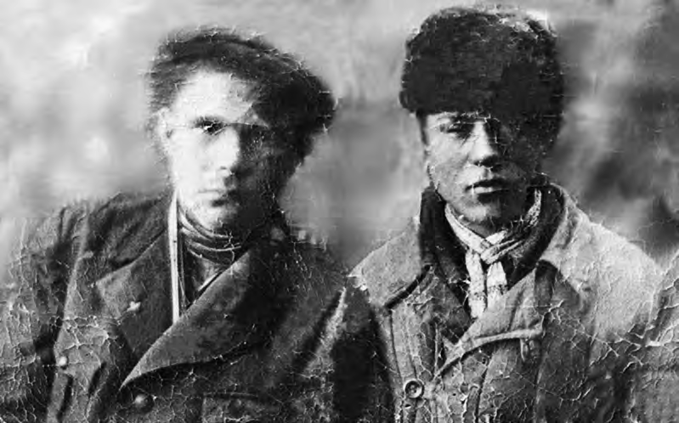
Сулда минем әтием – Кәримов Тимергазим Шәймөхәммәт улы. 1946 ел

Язгы эшләр, биниһая авырлыкларга карамастан, вакытында башкарыла. Инде җәй дә көзгә авышкан чорда басуларда иген җыю эшләре башлана. Мон- да да игенче сынатмый, җиң сызганып, зур тырышлык белән эшли.
««Байкал» колхозы члены Зарипов Хәниф игеннәрне урып-җыюның берен- че көненнән башлап ургыч машинада эшли башлады. Ул эшкә иртән килеп соң китә, үзенә беркетелгән атларны яхшы тәрбияләп йөртә. Шуның нәтиҗәсендә иптәш Зарипов көнлек эш нормасы 4 гектар урынына һәр көнне 7 шәр гектар мәйданның ашлыгын урдыра», дип яза район газетасы1.
Мондый фидакяр хезмәт мисалларын күпләп китерергә була. Үз-үзен ая- мыйча, авырлыкларны җиңә-җиңә, игенче табын муллыгын булдыруга зур өлеш кертә. Тик бу муллык тиз генә килми әле (дәүләткә дип читкә ташыйлар), аның өчен шактый еллар тир түгәргә туры килә.
Яугирлар белән бер үк вакытта диярлек сугыш елларында мобилизация белән ФЗО («фабрично-заводское обучение») мәктәпләренә җибәрелгән Ка- тай яшьләре дә авылга кайта башлый. Шуларның берсе – Кәримов Тимерга- зим Шәймөхәммәт улы, минем әтием була (тексттагы 1946 елгы фотода ФЗО киеменнән, сул якта). Һөнәр алып, чыныгып кайткан ир-егетләр җиң сызга- нып колхоз эшенә керешәләр.
Яугир авылдашларыбызның бер ише сугыш бетү белән кайтса, башкалары хәрби хезмәт срогын тутыргач кына андый мөмкинчелеккә ия була. Фронт ки- еме – ул чорның бер төсмере, шактый вакыт ветеранның өстеннән төшмичә,
1 «Ударчы», 1946 ел, 11 август.

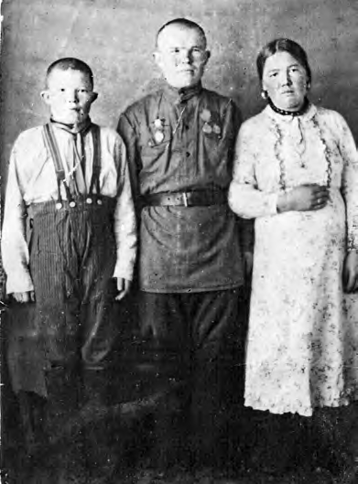
Шәйхезаман Госман улы Шәяхмәтов хатыны Рауза һәм энесе Гыйльман белән
җуелмас истәлек булып фоторәсемгә дә күчә. Шул чорның (1947 ел, гыйнвар ае) кадерле ядкарендә орденлы авыл- дашыбыз Шәйхезаман Госман улы Шәяхмәтовны хатыны Рауза һәм эне- се Гыйльман Госманов белән күрәсез. Сугыш беткән елны «Байкал» колхозында югарыда телгә алынган Шәйхетдин Хаковны Иксанов Мул- лагаян Нурислам улы алыштыра. Тик аңа озак эшләргә насыйп бул- мый, эшеннән зур кимчелек табалар. Аның «эше» 1946 елның 4 ноябрендә Бакалы район башкарма комитеты утырышында карала. Иксанов идарә утырышы үткәрмичә, бары тик күр- сәтмә биреп складтан колхоз акти- вына 578 килограмм икмәк тараткан. Үзе – 50, колхозның ревизия комис- сиясе рәисе Гаязов 48 кг икмәк алган. Аның бу гамәле законны санга сук- мау дип бәяләнә, чөнки шул елның

19 сентябреннән СССР ның Министрлар Советы күрсәтмәләр, запискалар нигезендә икмәк өләшүне тыйган була. Район башкарма комитеты өлә- шенгән икмәкне кире үз урынына кайтарырга, прокурорга җинаять эше кузгатырга, район хәзерләү бүлеге мөдиренә Иксанов белән Гаязовның үз вазифаларында калу-калмауны колхозчыларның гомуми җыелышында карарга куша1.
Мондый «җинаят»ең булгач кая инде үз урыныңда калу! Иксановтан соң
«Байкал» колхозында Б. Фарукшин (Мостафадан), аннары Фазлыев Кәшбел- гаян рәислек итә. Яңа Катайдагы «Яңа тормыш» колхозы рәисе булып Харисов Нәҗип (1945, 1946 һәм 1949 елларда), Миңлекәев Әсмәндияр (1947, 1948), Хәбибуллин Яхъялар (1950) эшли.
Колхозларны тагын да ныгыту көн таләбе булып кала. Партия оешма- лары инициативасы белән актуаль мәсьәләләр коммунистлар фиркасе ачык җыелышларында тикшерелә торган була. Шуларның берсе 1948 елның 20 ноябрендә «Байкал» колхозында үтә. Анда 9 фирка әгъзасы, 1 әгъзалыкка кандидат, 20 колхозчы актив катнаша. Ул вакытта илебездә дала районнарында корылыкка каршы көрәш максатыннан агач утырту турында карар кабул ителеп, бу карарны үтәү максатыннан зур эш алып барыла. Җыелышта бу эшне Иске Катайда да башлау турында сөйләшәләр,
1 БҮДТА, Р-1102 ф., 3 тасв., 8 сакл. бер., 286 б.

Колхоз тормышыннан

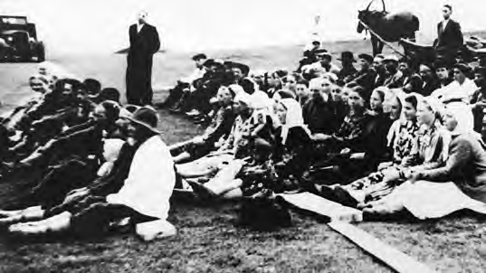
Колхозчылар җыелышка килгән

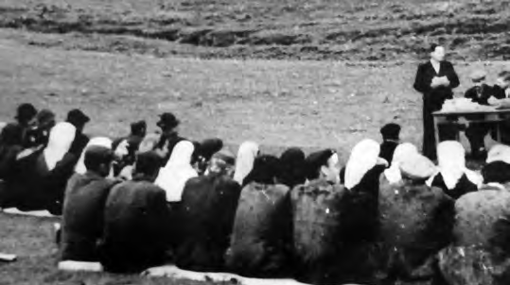
Рәис җыелыш алып бара. 1956 ел

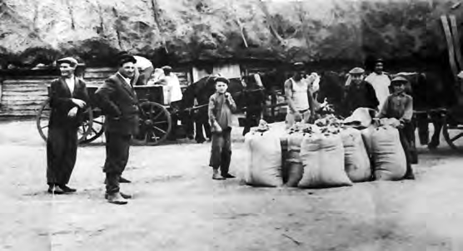
Алгы планда колхоз рәисе Әнвәр Фәрхетдинов

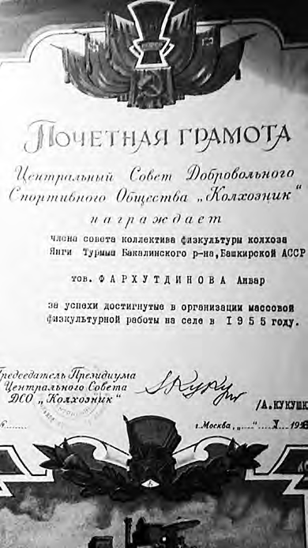Спортта уңышлар өчен – грамота

ул үзе Камайдан) җитәкчелек итәләр.
гамәлгә ашыру чараларын бил- гелиләр. Җыелышта каралган икенче төп мәсьәлә – атлар. Сүз колхоз рәисе Фарукшинга, аннары 4 нче бригада бригадиры Фәрраховка, ат караучы Садыйков Габдерәкыйпка, җыелыш рәисе Фазлыевка бирелә. Җыелыш атларны карауны яхшырту чараларын оештыруны Ф. Сафин һәм Хафизовка йөкли. Колхоз идарәсе белән берлектә алар ат абзарын ныгыту, ат җигүчеләрне контрольдә тоту, атларның асларын һәр көнне тазартып, тиресен тиешле урынга яхшылап өю эшләрен башкарырга тиеш булалар1.
Ил буенча барган колхозларны эре- ләндерү сәясәте Катайны да читләтеп үтми. 1951 елда «Яңа тормыш» һәм
«Байкал» колхозлары берләштерелә,
«Яңа тормыш» исеме уртак булып кала. Бу чорда Иске Катайда – 207, Яңа Ка- тайда 264 хуҗалык була. Колхозга башта Кәшбелгаян Фазлыев, аннары Әнвәр Нуретдин улы Фәрхетдинов (1955 елдан), Әбүгали Солтангали улы Шәнгәрәевлар (1958 елның мартыннан,

Колхозның 1953 елда 213 аты, 402 мөгезле эре терлеге, 92 сыеры, 802 баш сарыгы, 50 ана дуңгызы, 2122 баш кошлары була. Әмма Фәрхетдинов рәислек иткән чорда терлек саны кими: атлар – 205, сыерлар – 76, сарык – 777, кошлар 1178 баш торып кала. «Яңа тормыш» колхозының артта калуы турында район гәзитендә язып чыгалар. Шуннан соң район түрәләре ышанычын акламаган рәис озак эшләми, башка эшкә күчерелә.
Әмма Әнвәр Фәрхетдинов рәислек иткән чор халык күңелендә якты ис- тәлек булып кала. Катайлылардан футбол командасы оештырыла, спорттагы уңышлары өчен «Яңа тормыш» колхозы «Колхозчы» ирекле спорт җәмгыяте Үзәк советының мактау грамотасы белән бүләкләнә. Спорт белән бергә мәдә- ни тормыш та җанланып китә.
Мал-туар санын арттырганда, табыш та, халыкның бер өлешенә шөгыль дә була. Шуны күздә тотып дип уйларга кирәк, илленче еллардан төзелешкә
1 БҖОҮДА, 4436 ф., 2 тасв., 1 сакл. бер., 8–9 б.

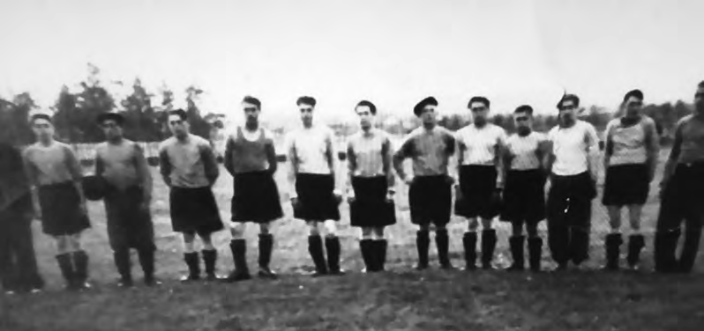
Катайлылардан футбол командасы
игътибар арта. Бу хакта район газетасының 1956 елның 9 февралендә чыккан санында түбәндәгеләр языла: «100 баш сыер сыешлы стандарт коровник төзү өчен таш әзерли башладылар. Таш хәзерләүдә һәр көнне 20 кеше эшли, алар 617 кубометр ташны чыгардылар инде. Ташлар чыгарылган урыннарда өе- леп куела. Таш хәзерләү эшләре белән колхозның төзү бригадасы бригадиры Фәрвазов Мөдәрис җитәкчелек итә».
Илленче еллар уртасында да уңыш җыю эшләре шактый мәйданда кул көче белән башкарыла әле. «Биш көн эчендә 285 гектарның арышы кул урагы белән урылды. Бригадиры Ш. Госманов булган беренче кырчылык бригадасы алда бара. Биредә кул урагы белән 86 гектарның арышы урылды. Колхозчы Сәгый- дә Ахунова, Әсма Янгирова, Гаделбану Күчемова иптәшләр уракта көндәлек норманы арттырып үтиләр. Урып-җыю эшләрендә колхоз буенча 500 колхозчы катнаша. Колхозны хезмәтләндерүче Корыч МТСының 6 комбайны үз учас- токларына төштеләр. Колхозчы Ән-
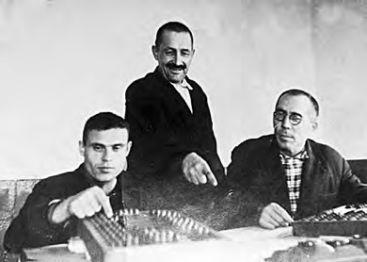вәр Фәттахов агрегаты «Сталинец-1» комбайны белән тәүлеккә 20 гектар- ның арышын урып-җыйды», дип яза район газетасына Катай авыл советы секретаре Р. Госманов1.
Дәүләткә ашлык тапшыру барган- да, йөкләмәләр үтәлүгә карап, колхоз- чыларга аванс бирергә рөхсәт итәләр. Шуны күздә тотып, колхоз идарәсе 1956 елның август башларында, мә-

сәлән, апрель-июнь айлары өчен һәр

1 «Коммунизмга» район гәзите, 1955 ел,
28 июль.
Исәп-хисап алып баручылар (сулдан уңга): Тәлгать Әюпов, Мисбах Күчемов һәм Газим Харисов. 1956 ел

Сыер савучылар исемлеге. 1959 ел
хезмәт көненә 500 әр грамм күләмендә аванс бирергә карар чыгара. Гыйльмиҗамал Гайфет- динова үзенең хезмәт көннәре өчен 97 кило- грамм, Гариф Фәрра- хов, Хәсбиҗиһан Әхмә- това, Афзал Бәдретдинов гаиләләре 1,5 тән алып 3 центнерга чаклы аванс алалар. Бу чорда кол- хозның 4625 гектар чәчү- лек җире була1.
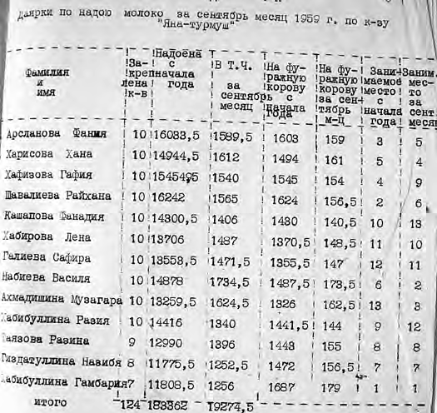Колхозчыларның хез- мәт көненә күбесенчә әнә шулай натуралата (акча белән түгел) түләгәннәр. Яхшы исәп-хисап алып бару бу чорда Тәлгать

Әюпов, Мисбах Күчемов һәм Газим Харисовларга йөкләнгән була.
1959 елда колхоз 34000 центнер уңыш җыеп ала, шуның 13200 центнеры дәүләткә сатыла. Колхозчыларга һәр хезмәт көненә 3 әр килограмм исәбеннән икмәк өләшенә. Арыш уңышы бер гектарга уртача 14,6 (йөкләмә 12), бодай 13,3 (11), солы 15,3 (9), борчак 14,3 (7) туры килә, йөкләмәләр арттырып үтәлә. Уңышны вакытында җыеп алуда Сираев (лафетта 729 гектар бөртеклеләр, 100 гектардан артык кукуруз мәйданын чаптыра), комбайнчылар Галиуллин Җәмигънур, Дәүләтов Т. һәм Госманов Г. зур тырышлык күрсәтәләр. Галиул- лин 583 гектар мәйданның уңышын җыеп ала, Дәүләтов – 433 (5455 цент- нер), яшь комбайнчы Госманов – 369 (4581 центнер). 200 гектардан карабодай, 113 гектардан бәрәңге уңышы да җыеп алына2.
1959 елда колхозда 124 баш савым сыер исәпләнә, сөт җитештерү күләме артканнан-арта. Савучылардан Хәбибуллина Гамбәрия, Нәбиева Вәсилә, Арс- ланова Фәния, Хафизова Гафия зур хезмәт җитештерүчәнлеге белән эшлиләр. Илленче еллар авыл тормышына шактый яңалыклар алып килә. 1955 елны Катайга радио кертелә. Бу эшне монтер белгечлегенә ия булган Әсләм Гариф улы Күчемов башкара. Электр чыбыкларын беренче сузучы Зәкиулла Гыйният улы Бәдретдинов була. 1956 елдан электр җегәре (ул движоктан алына) Яңа Катай ягындагы ферма ихтыяҗлары өчен кулланылса, аның икенче елында авылга керә башлый. Шуңа бәйле рәвештә телефон да 1956 елдан «МБ»дан

1 «Коммунизмга», 1956 ел, 16 август.
2 БҖОҮДА, 4436 ф., 3 тасв., 12 сакл. бер., 28–31 б.

(«местно-батарейный»- дан) »ЦБ»га («централь- но-батарейный»га) күчә. Моның өчен Бакалыдан 40 вольт йөрешле чыбык- лар сузалар.
Движок, билгеле, бик аз микъдарда гына электрга ихтыяҗны ка- нәгатьләндергән. Шуңа күрә «Яңа тормыш» һәм
«Яңа көч» (Килкабыз) колхозлары үзләренең гомуми көчләре белән ягулык ярдәмендә эшли

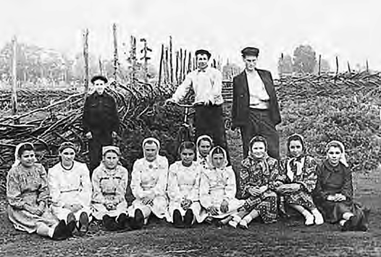
Яңа Катай кызлары Сабантуйда

торган электр станциясе төзергә карар итәләр. Төзелеш буенча совет рәисе итеп Фәрхетдиновны сайлыйлар. Җыелыштан соң, берничә көн үткәч, Иске Катайда төзү эшләре башланып китә. Нигез салына, локомобиль куелачак бина бурала. Тиз араларда склад төзеп куялар. «Яңа көч» колхозы ягулык электр станциясенең эшләячәгенә исәп тотып, пилорама сатып ала һәм аны булачак станциянең нигезе янына урнаштыра. Әмма эшләр шуннан ары китми, ахыр чиктә, уртак мөлкәт бүленә. Авыл башында станция өчен җиткезелгән бина- ны берникадәр вакыт ипи пешерү өчен пекарня итеп файдаланалар, аннары алтмышынчы елларда сүтәләр.
Илленче еллар – күп авырлыклар инде артта калган, авылның мәдәни тор- мышы җанлана, Сабантуй һәм башка бәйрәмнәр дә күңелле үтә башлаган чор. Халык яңа өс-баш киемнәрен сатып ала, торган саен матур киенә башлый. Сабантуена аллы-гөлле чәчәкле җыйнак яулыклар бәйләгән, матур күлмәкләр киеп чыккан Яңа Катай кызларын шул чордагы фоторәсемнән күрәсез.
Мәдәни тормыш дигәннән, район газетасында басылган язмаларның берсенә игътибар итик: «Катай колхозының клубы үзешчән сәнгать коллек- тивы район үзәгендә үзешчән сәнгать көчләренә смотрда үзенең осталыгын күрсәтте. Бу коллектив район культура йорты сәхнәсендә Таҗи Гыйззәт- нең биш пәрдәлек «Изге аманәт» пьесасын куйды. Пьесадагы карт шахтер Гыйният ролен – Хәбиб Шәкүров, Фоат ролен – Атлас Фазлыев, Наҗия – Ф. Гайнуллина, Хәзинә – Топоркова, Асфан – Ф. Гомәров, Лида – Л. Хи- самова, Мартынов – Хафизов, Остап Тимофеевич – Н. Гыйззәтов, Афа- нас Архипович – З. Вахитов иптәшләр зур осталык белән башкардылар. Ф. Якупов, З. Сәрвәров иптәшләр кире характерлы рольләрне табигый итеп башкаруга зур көч салдылар. Пьесаны тамашачылар зур канәгатьләнү белән карадылар»1.

1 «Коммунизмга», 1956 ел, 5 февраль.

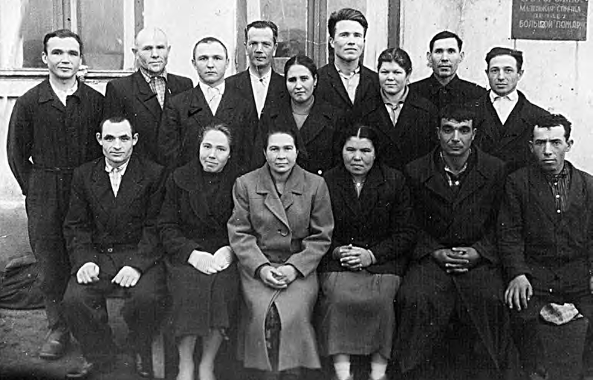
Хезмәт алдынгылары. 1964 ел, октябрь

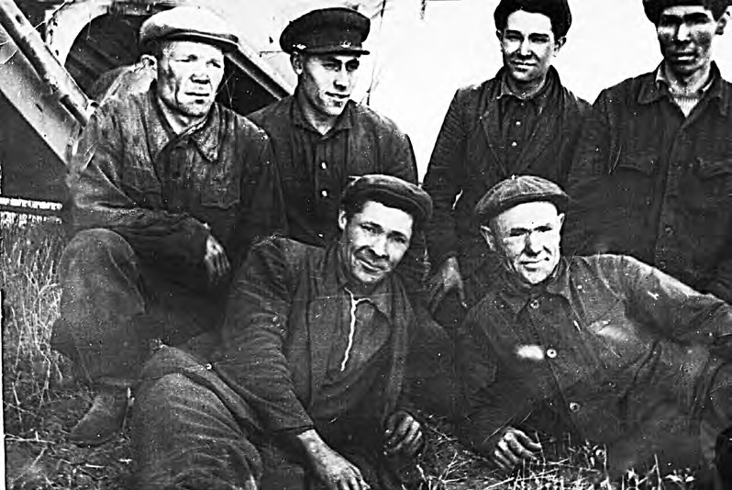
Хезмәт алдынгылары. 1965 ел

Авыл һәм район сәхнәләрендә концерт-пьесалар белән Катай һәвәскәрләре моннан соңгы елларда да уңышлы чыгыш ясап баралар, зур осталыклары белән тамашачы күңелен яулыйлар.
Сугыштан соңгы чорда Катай авыл советы җитәкчеләре әледән-әле алышы- нып тора. Истәлекләргә караганда, 1945–1949 елларда авыл советы башкарма комитеты рәисе булып Хәбибуллин Яхъя эшли. 1951 елның декабреннән рәис вазифасын коммунист Тимергаян Гаязов, ә 1955 елның мартыннан коммунист Мирзаәхмәт Нәбиев башкара. Секретарь булып 1952 елның июленнән Рифгать Госманов эшли1.
1960 елның 4 апрелендә Катай авылын «Бакалы» совхозына кушалар, бүлекчә җитәкчесе (управляющие) итеп Әбүгали Солтангали улы Шәнгәрәев билгеләнә. Шул ук елның җәендә ул башка эшкә күчерелә, бу вазифаны бер- ничә ай Әмир Афзал улы Баһаутдинов башкара. Моннан соң бүлекчә җитәк- чесе – Фәез Мирзаәхмәт улы Нәбиев.
Фәез Нәбиев Катай бүлекчәсенә 1960 елның көзеннән 1968 елның августына чаклы җитәкчелек итә. Бу чорда күп кенә төзелеш эшләре алып барыла. Сыер, бозау, дуңгыз абзарлары, сарык фермасы (Яңа Катайда), складлар салына. Бу эшләрне 75 кешедән торган төзелеш бригадасы башкара. Катай бүлекчәсендә генә 700 эшче була ул чакта, алар арасыннан хезмәт алдынгыларын авылдашым Әлфия Зиннурова җибәргән фоторәсемнәрдә күрәсез (Өстәгесендә беренче рәттә (сулдан уңга): Яхин Мәүләви, Әхмәтова Фәүзәна, Әхмәтова Мәсхүдә, Мәхмүтҗанова Галимә, Дәүләтов Мәүләви һәм Хафизов Мәдих; 2 нче рәттә (сулдан уңга): Латыйпов Әшрәфҗан, Шәяхмәтов Зиннур, Латыйпов Зәки, Гос- манов Рифгать, Галиуллина Гафия, Нәбиев Фәез, Фәррахова Зилә, Шәкүров Хәбиб, Сөнәгатуллин Нурулла; астагысында – Галиуллин Җәмигънур, Шәях- мәтов Зиннур, Госманов Гыйльман, Фәттахов Тәлгать, Мөхәммәтдинов Ро- берт, Исмәгыйлов Фән). 1963 елның октябрь аеннан Бакалыдан электр энер- гиясе килә башлый, авыл тулысынча электрлаштырыла.
1961 елның 9 мартында авыл советы сессиясендә рәис итеп Фәварис Хәмзә улы Гомәров, секретарьлеккә Фәварис Хәниф улы Вәлиев сайлана. Фәварис Гомәров укуга киткәч, 1962 елның 5 октябреннән Фәварис Вәлиев – рәис, Әмирҗан Нәфиков секретарь вазифасын башкаралар. 1966 елның 21 апре- леннән авыл советында Әмирҗан Нурлыгаян улы Нәфиков (рәис) һәм Газим Харис улы Харисовлар (секретарь) эшли2.
Cугыштан соңгы елларда Катай мәктәбе озак вакытлар җидееллык булып кала. 1946 елдан 1959 елга кадәр аның директоры булып Әнгам Габделхак улы Яугилдин эшли. Бу чорда шактый үзгәрешләр була. 1951 елны балалар йорты башка җиргә күчерелә, аның биналары мәктәп карамагына бирелә. Нәтиҗәдә, бишенче, алтынчы, җиденче класслар бу биналарга күчәләр. Ә башлангыч

1 БҮДТА, Р-1102 ф., 3 тасв., 40, 58 сакл. бер.
2 Бакалы район архивы, 32 ф., 1 тасв., Яңа Катай авыл советы (1961 елның 4 февра- леннән 1968 елның 16 сентябренә кадәр булган сессияләрнең протоколлары).

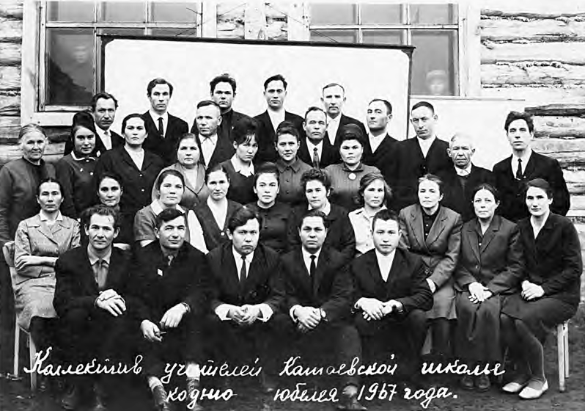
Катай урта мәктәбе укытучылары коллективы. 1967 ел

класслар элеккеге урында, Яңа Катайда кала. Ул мөстәкыйль башлангыч мәк- тәпкә әйләнә, аның директоры булып Зыязетдин Сәрвәров эшли. Директор- лардан тыш, мәктәпләрдә Михаил Максим улы Агилев, Мирсалих Яугилдин, Вәҗиха Гобәйдуллина, Валентина Степанова, Хәзинә Күчемова, Кыям Сит- дыйков (1951 елдан), Мәүфәт Садыйков, Гобәев, Бәһия Нуретдинова, Әнисә Яугилдина һәм башка укытучылар эшли.
1959–1960 уку елын мәктәп (ул сигезьеллык итеп үзгәртелә) яңа директор белән башлый. Әлеге вазифага югары уку йортын тәмамлаган яшь белгеч Ра- вил Ислам улы Дәүләтов билгеләнә. Уртача чыгарылыш 40–56 укучы була. 1963–1966 елларда мәктәп өчен агачтан зур яңа бина салына. 1964 елдан би- редә – бию (җитәкчесе М. Г. Хафизова), 1967 елдан тынлы оркестр (Р. Җ. Хәсә- нов) түгәрәкләре эшли башлады.
Тынлы оркестр түгәрәгенә беренчеләрдән булып Айрат һәм Рузалин Әх- мәтовлар, Тимерҗан Галиев, Зинир Заһиров, Рифкат Күчемов, Рудамир Ла- тыйпов, Диләвир Нәбиев, Ринат һәм Риф Нәбиевлар, Ирек Шәрифуллин, Хәбиб Йосыпов, Фәнәвис Йосыпов, Миргалифан Шагалиев, Камил Шаки- ровлар йөриләр. Түгәрәк 1967 елның сентябрь уртасында эшли башлый, ә инде 7 ноябрьдә беренче тапкыр демонстрациядә катнаша. Оркестр башкаруында СССР гимны, революцион һәм башка җыр маршлары демонстрацияләргә, мәктәптәге төрле тантаналарга искитмәле бәйрәм рухы өсти торган иде.

1966 елда Катай сигезьеллык мәктәбе урта мәктәп (унъеллык) статусын ала. 1966–1967 уку елында Катай урта мәктәбендә барлыгы 528 укучы исәпләнә. 1967 елда укучылар саны 552 гә җитә. Мәктәптә 35 укытучы эшли, аларның унбере – югары белемле, унбише читтән торып укый. Авылда барлыгы 2150 кеше яши.
Алтмышынчы елларда Катай мәктәбендә күп кенә укытучылар хезмәт юлын башладылар. Шуларның берсе Ралия Гафият кызы Хәсәнова. 1962 елның ав- густында Мәсгут педагогия училищесын тәмамлаган яшь кызны юллама белән Бакалы районына эшкә җибәрәләр. Ул Катай сигезьеллык мәктәбендә өлкән пионервожатый булып эшли башлый. Бер елдан башлангыч класслар укытучы- сы итеп билгеләнә. Читтән торып Бөре педагогия институтын тәмамлый, урыс телен һәм әдәбиятын укыта, озак еллар директорның укыту эшләре буенча урынбасары вазифасын да башкара. Сүз уңаеннан әйтим, Ралия апа минем һәм энекәшем Дамирның беренче укытучысы, класс җитәкчесе булды. Бүгенге көндә лаеклы ялда, аның тормыш иптәше укытучыбыз Рәмил Җәмигънур улы Хәсәнов иде.
Ралия Хәсәновадан өлкән пионервожатый вазифасын 1963 елның 29 авгус- тында Ахунова Римма Бәгзинур кызы кабул итеп ала. Аның да бу вазифасы вакытлыча була, белемен күтәреп, биология укытучысы булып китә. Пенсиягә чыккач та укытты ул, директорның класстан тыш эшләр буенча урынбасары эшен дә алып барды.
1964 елда Катай сигезьеллык мәктәбенә биология укытучысы булып Фәт- тахова Зәйфә Хәлим кызы килә. Белгечлеге авыл хуҗалыгы буенча булса да, укытучы һөнәрен үз итә. Читтән торып Казан педагогия институтына укырга керә (1968), аны уңышлы тәмамлый. Күп еллар мәктәптә биология, география, тарих һәм химия фәннәрен укытты, класс җитәкчесе булып эшләде. Зәйфә апа бер үк вакытта мәктәп яны тәҗрибә участогы өчен дә җаваплы булды. Укучыларны эш сөяргә, тәҗрибә үткәрергә, яшелчә-җимеш үстерергә өйрәтте, тыныч холкы, ягымлы карашы белән аерылып торды. Ул да, вакыты җиткәч, лаеклы ялга чыкты.
Мәктәп сигезьеллыктан унъеллыкка үзгәртелгәч, авылның югары уку йор- тын тәмамлаган үз уллары һәм кызлары эшкә кайта башлый. Шуларның бер- се – Рүзидә Фәрвазова. Мин аннан үз истәлекләре белән уртаклашуын сора- дым, җавап итеп Рүзидә апа түбәндәге истәлекләрне язып җибәрде.
«Мин Катай мәктәбенә 1967 елның 1 сентябрендә кайттым, Равил Ислам улы юллавы буенча. Аңарчы Бакалының 1 нче санлы урта мәктәбендә бер ел эшләп алдым. Минем белән бергә Ихсанова Лина Гаяновна кайтты. Ул урыс теле һәм тарих фәннәрен укытты, ә мин математика һәм 10 нчы класста фи- зика укыттым, беренче чыгарылышта (10 нчы класста) класс җитәкчесе идем. 1973 елның гыйнвар аенда райкомга эшкә күчү сәбәпле мәктәптән киттем. Лина Гаяновна, 1972 елда булса кирәк, РОНОга эшкә күчте. Мин эшләгән дәвердә Йосыпов Әгъзам физрук булып эшләде. Фәвәрис Хәмзә улы Гомәров

химия белән биология укытты, соңыннан аны Илек мәктәбенә директор итеп җибәрделәр. Мин башлангыч класста укыганда башлангыч класс укытучы- лары Мофаздалова Бибигалимә белән Гобәйдуллина Вәҗиха апалар булды
«башкорт» ягында, ә завуч Сәрваров Зыязетдин абый иде (1949–1953 елларда). Фәнә апа мине ана теленнән укытты, ул күп еллар завуч булып эшләде һәм татар әдәбиятын укытты. Рәмдерәк абый, Әнгәм абыйлар – минем беренче математика укытучыларым! Башлангыч классларда Нуретдинова Бәхия белән Степанова Валентина апалар эшләде. 1968 елның 1 сентябреннән физиканы Исламова Фәния Фатыховна укыта башлады. Синең бүгенге көндә Катайда тормыш иптәше Фән Гата улы Хафизов белән гомер итүче икетуган апаң Халә Ярмөхәммәт кызы да мәктәптә пионервожатый булып эшләде (Халә апа Маты унъеллык мәктәбен тәмамлый (1956 ел; беренче чыгарылыш), Катайдан чыгып киткәнче бер ел пионервожатый булып эшли.– Т.К.) ».
1964 елда Яңа Катай ягында яңа клуб һәм китапханә төзелә. Китапханә мөдире итеп 1959 елдан Әлфия Мирза кызы Хәйдәрова эшкә алына (аңа чаклы бер-бер артлы Зәкуан Вахитов, Венера Шәнгәрәевалар эшли).
Үзенең ничек итеп эшли башлавын Әлфия Мирза кызы болай искә ала:
«1959 ел азакларында мине вакытлыча Катай китапханәсенә эшкә кайтардылар (декретка чыгучы Венера Шәнгәрәева урынына). Бакалыда эшли идем, клуб мөдире Вахитов Зәкуан абый, минем эшләп торуымны район хуҗаларыннан сораган, соңыннан үз эшемә кайтырга тиеш идем. Дөрес, авылдашлар белән уртак тел табуы җиңел булмады. Китапханәдә тәмәке тартуны, чүпләүне, акы- рып сөйләшүне бетерү, исерек килмәүләрне булдыру бурычы тора иде. Эшне төрле алымнардан – яшьләрнең ялы күңелле үтсен өчен кичәләр, конферен- цияләр, диспутлар оештырудан һәм башка яңа чаралардан башлап җибәрер- гә туры килде. Һәр чараны үткәрүгә җитәкчеләрнең катнашуларын, ярдәм- ләшүләрен сорадым. Эшләр уңай якка үзгәрә башлады. Фермада эшләүче
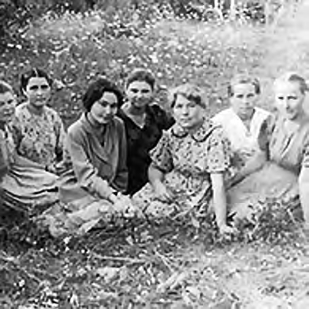яшьләр райкомга, минем бөтенләйгә калуымны сорап, хат язганнар. Мин калдым, авылдашларыма яхшы хезмәт итәргә тырыштым».
Әлфия Мирзаәхмәт кызы эшли башлаганда 1670 китап, 260 укучы булса, 1967 елга бу сан ике тапкырдан күбрәккә арта (4109 китап, 690 укучы). Китапханә 32 төрле газета-журнал ал- дырган. Шул чордан алып 1999 елда ла- еклы ялга киткәнчегә кадәр үз эшенең остасы буларак та, авылның иҗтима-

Сыер савучылар белән очрашу

гый тормышында актив катнашуы (депутат, соңгы чорга кадәр КПССның башлангыч партия оешмасы секретаре итеп тә сайлана) белән дә аерылып торды Әлфия апа. Ул «Фидакяр хезмәт өчен» (ике тапкыр) һәм «Хезмәт вете- раны» медальләре белән бүләкләнә.
Җәйләүдә әледән-әле савучылар белән очрашулар уздыру – Әлфия апа- ның эш алымнарыннан берсе булуы шул чордагы фоторәсемдә дә чагыла (сез аны текстта күрәсез; уңнан сулга: Зилә Фәррахова, Римма Сабирова, Әлфия Хәйдәрова, Нәкыя […], Бибидәнә Раипова, Вәсилә Авзалова, Фәнәзия Авза- лова)…
Сүз уңаеннан әйтик, Әлфия Мирзаәхмәт кызы Хәйдәрова – авылда берен- че махсус белемле китапханәче булды. Аннан кала бу һөнәрне тагын 13 кеше сайлый: Вахитова Рәсимә Зәкуан кызы, Габдерәхимова Фәнүзә Шәйхатдәр кызы, Кәримова Зөлфия Тимергазим кызы (минем апам; Казан дәүләт куль- тура институтын бетерде), Хафизова Зәйлә Кави кызы, Шамбазова Рәсимә Әгълә кызы, Гомәрова Гүзәл Зөфәр кызы (Казан дәүләт культура институты; бүгенге көндә район китапханәсе директоры), Хәбирова Лена Кәбир кызы һәм башкалар. Алар Әлфия апаларына киңәшләре, ярдәме өчен рәхмәтле.
Алтмышынчы еллар катайлыларның зур хезмәт җиңүләре белән дә ис- тәлекле. Галимә Мәхмүтҗанова сөтчелек тармагында югары хезмәт күрсәт- кечләренә ирешеп, Ленин ордены (1966, 22 март) белән бүләкләнә. РСФСР Югары Советына депутат (1967 елдан), КПСС ның 24 нче съездына делегат итеп тә cайлана. Катай урта мәктәбенә типовой ике этажлы кирпечтән салын- ган бина, Бакалыда Сөн елгасы аша тимер-бетоннан салынган күпер (элеккесе астарак урнашкан, агачтан иде) – болар Галимә Сабирҗан кызының депутат наказы белән башкарылган эшләренең без ишетеп белгәннәре генә.
Галимә Мәхмүтҗанова белән бер үк көнне Рифгать Госманов «Хезмәт Кы- зыл Байрагы» ордены белән бүләкләнә. Тагын биш елдан аның күкрәген «Ок- тябрь революциясе» ордены бизи.
Алтмышынчы елларда терлекчеләр Наҗих Вәлиев, Мәсхүдә Әхмәтова («Хезмәт Кызыл Байрагы» ордены, 1966 елда), Фәнәдия Харисовалар да орден- нар белән бүләкләнәләр. Гамбәрия Хәбибуллина, Фәүзәнә Әхмәтова, Хәбиб Шәкүров, Фәез Нәбиев һәм башкаларга медальләр бирелә.
Катай дуңгызчылык фермасы коллективы 1964 елда районда беренчеләрдән булып коммунистик хезмәт коллективы дигән мактаулы исемгә лаек була. Берничә елдан соң тырыш авылдашларыбыз югары культуралы терлекчелек коллективы исемен дә алалар. Тутыя Гәрәева, Саҗидә Нәбиева һәм Гөлҗәннәт Мансуровалар үз хезмәттәшләре арасында зур осталыклары белән аерылып торалар. Соңрак озак еллар һәм югары җитештерүчән эшләгәне өчен Тутыя Гәрәева «Почет билгесе» ордены (1976 ел) белән бүләкләнә.
Бакалы совхозының Катай бүлекчәсе иң куәтлеләр рәтенә керә. 1967 елда фермаларда 622 баш мөгезле эре терлек, 3234 дуңгыз, 2390 баш сарык була. Болардан тыш, 200 кролик, 4500 тавык та асрала. Һәр сыердан сөт савып алу

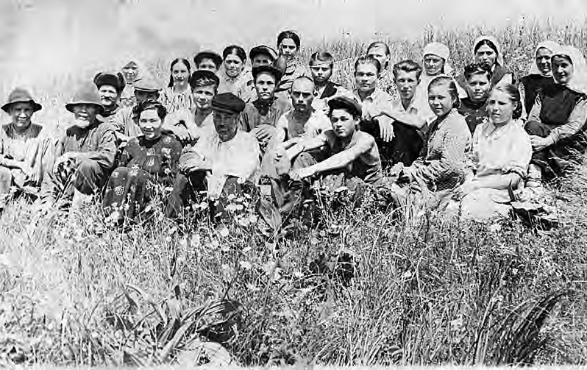
Яңа Катайда печән чапканда. 1955 ел, 28 июнь

буенча бүлекчә алдынгы урыннарны били. Чәчүлек җире 5054 гектарга җитә. Катай кырларында 14 комбайн һәм 26 трактор эшли. Һәр гектардан 18,58 цент- нер иген җыеп алынып, хөкүмәткә планда каралган 15000 урынына 25000 цент- нер иген сатыла (әлеге саннар авыл тарихына багышланган альбомда ките- релә). Аның икенче елында, Фәез Мирзаәхмәт улы Нәбиев мәгълүматларына караганда, 76000 центнер уңыш җыеп алына. 1200 гектар мәйданда игелгән борчакның һәр гектары 34 ешәр центнер уңыш бирә. Борчак исәбенә генә диярлек дәүләт заданиесе дә үтәлә.
Ит-сөттән тыш, Катай бүлекчәсендә кымыз да җитештерелә. Исламов Фир- кать әйтүенчә, бу эш тулысынча диярлек Мансуров Мәгънәви белән Гый- лаҗев Әүхәди (бияләр карый) карамагында була. Болар белән бергә Кашапов Мөтәвәкил абзый да эшләгән, ул урын Акбур буасы тирәсендә иде, дип өсти Мәннапов Илфак. Шешәләргә тутырылган кымыз кибет киштәләрендә урын ала, кемнәрнеңдер яраткан эчемлегенә әйләнә.
1967 елда бүлекчәдә 486 – даими, 70 сезонлы эшче исәпләнә. Айлык хезмәт хакы уртача 56 сум булса, аерым эшчеләрнең 90 сумнан 200 сумга кадәр җитә. Акчасы булгач, халыкның тормыш дәрәҗәсе дә күзгә күренеп яхшыра. Ел саен уннан артык яңа йорт җиткерелә, хуҗалыклар саны тагын да арта, 500 гә кадәр җитә. Йортлар зур, матур итеп салына, түбәләре шифер яисә калай белән ябыла. Авылда 90 мотоцикл, 350 велосипед, 310 радиоалгыч, 8 телевизор була. Иң беренче телевизорларны Вил Шәкүр улы Мофаздалов, Әслам Гариф

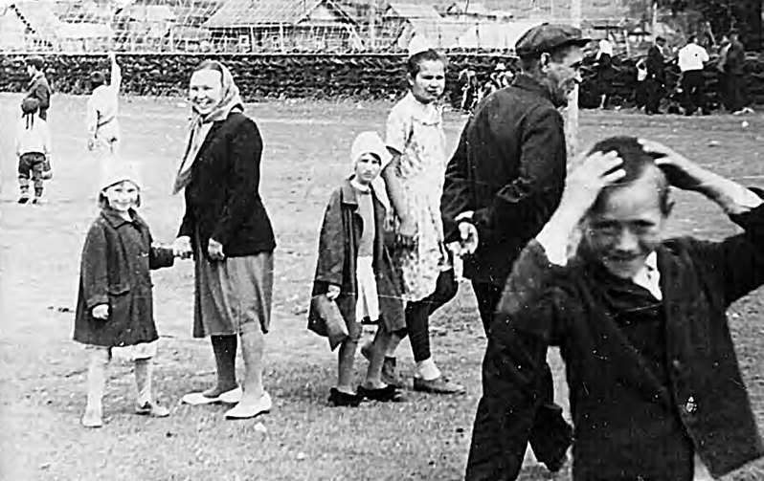
Сабантуйда. 1970 еллар башы

улы Күчемов һәм Атлас Йосыф улы Фазлыев сатып ала. «Москвич» маркалы җиңел машинада беренчеләрдән булып шул ук Атлас Фазлыев йөри башлый. Тормыш алга киткән саен бәйрәмнәр дә күңеллерәк үтә. Зур бәйрәмнәр- нең берсе – Сабантуй. Ул күп халык катнашында, төрле ярышлар, җыр-уен- нар белән үтә. Дистәләрчә еллар гел бер урында үткән Сабантуй мәйданын җитмешенче ел тирәсендәрәк төшерелгән уникаль фотода күрәсез. Читән янында төркем-төркем булып җыелган (басып торган, чүгәләп утырган) ка- тайлылар, волейбол ярышы өчен тарттырып куелган сетка, шат йөзләр (алгы планда көләч йөзле әнием белән сеңлем Зөлфирә, кулын артка куеп елмаеп атлап баручы әтием). Нинди күңелле дә, моңсуландыра да торган мизгелләр! Әйе, дөньядагы күп илләрдән шактый артта калган булсак та, без шат идек, үзебезне бәхетле саный идек. Бер укытучы авылдашыбыз бердәнбер җиңел машинада йөргән чакта алдынгы дәүләтләрдә һәр ихата саен диярлек машина барлыгын, аның бик тә табигый хәл икәнен без каян белик? Чит илләрне көн- төн хурлыйлар, бәхет ул бездә генә – коммунизм илендә генә, дип сафсата
сибәләр, читтән информация дә, юньле-башлы товар да керттермиләр…

Алга барсак та, артта калганбыз икән…
1968 елда авыл Яңа Маты совхозы бүлекчәсенә әйләнә. Бүлекчә белән бер- никадәр вакыт Гыйрат Хыял улы Кашапов (Урманайдан), аннары озак еллар Рифкать Гыйльфан улы Госманов җитәкчелек итә. Алар эшләгән чорда да Катай бүлекчәсе ит һәм сөт җитештерү буенча алдынгы урыннарны биләп бара. Терлекчелектә эшләүче дистәгә якын авылдашыбыз хөкүмәтнең төрле дәрәҗәдәге бүләкләренә лаек булды. 1971 елда савучы Галимә Мәхмүтҗанова икенче тапкыр Ленин орденына лаек була. Әхмәтвәлиев Наҗих Хан улы (1928 елда туган), ит тапшыру планын һәрвакыт арттырып үтәгәне өчен, «Почет билгесе», «Хезмәт Кызыл Байрагы» орденнары, «В. И. Ленинның 100 еллыгы» юбилей медале, «ВДНХ»ның көмеш (1979 елны) һәм алтын (1980) медальләре белән бүләкләнә. Савучылардан Хәбибуллина Гамбәрия Лотфрахман кызы (1940) «Хезмәт Кызыл Байрагы» орденнарына (1971, 1976), «Хезмәт батырлы- гы» медаленә, «ВДНХ»ның көмеш һәм алтын медальләренә лаек була. Аның хезмәттәше Габдерәхимова Сәфирәнең (1943) күкрәген «Хезмәт Кызыл Бай- рагы» ордены (1973), «9 нчы бишьеллык ударнигы» (1975), «Социалистик ярыш җиңүчесе» (1975) билгеләре бизи.
Савучы Сәлманова Саҗидә Әхмәтгали кызы (1938) ВЛКСМ Үзәк Коми- тетының «Алтын Башак» билгесе (1969), «В. И. Ленинның 100 еллыгы» юби- лей медале (1970), «ВДНХ»ның бронза медальләре (1968, 1970), «Социалис-
тик ярыш җиңүчесе» (1975, 1976), «Бишьеллык ударнигы» (1975) билгеләре, күпсанлы Почет грамоталары белән бүләкләнә, исеме Яңа Маты совхозының Мактау кенәгәсенә языла (1976).
Җитмешенче еллар уртасыннан сөтчелек тармагында Шәйхразыева Гөл- синә Нигъмәтҗан кызы хезмәт юлын башлый, өч ел рәттән районның яшь савучылары арасындагы социалистик ярышта җиңеп чыга, «Аеруча хезмәт күрсәткән өчен» медале (1981) белән бүләкләнә. Соңрак аның тырыш хезмәте
«3 нче дәрәҗә Хезмәт даны» ордены белән дә билгеләнә.
Сөтчелек тармагының нәтиҗәле эшләвендә бригадир Госманов Рифкатьнең өлеше зур була. Ул 1924 елның 16 июнендә туган, 9 класс белем алган, 1941– 1945 елларда сугышта катнашкан. Сугыштан кайткач, трактор бригадасында учетчик, авыл советында секретарь булып эшли, аннары ун елдан артыграк (1962–1972) сөтчелек тармагын җитәкли. Мондагы яхшы хезмәт күрсәткечләре өчен «Хезмәт Кызыл Байрагы» (1966), «Октябрь революциясе» (1971) орден- нары, «Фидакяр хезмәт өчен» медале (1970), «РСФСР авыл хуҗалыгының со- циалистик ярыш отличнигы» (1969), «Социалистик ярыш җиңүчесе» (1973)

билгеләренә лаек була. Зур тәҗрибәсен искә алып, аны Катай бүлекчәсе идарә- чесе (управляющие) итәләр. Моннан соң «Яңа Маты» совхозында ярдәмчел хуҗалык башлыгы булып та эшли ул.
Катайның ул чордагы уңышлары турында, үткәннең уңай якларын үрнәк итеп алырга өндәп Әлфия апа Хәйдәрова сөйләгәннәр искә төшә. Горур- ланып, сүз ахырынарак, ачынып, түбәндәгеләрне сөйләде ул: «Безгә еш кына эш алымнарын өйрәнергә киләләр, журналистлар эшләребезне гәзит-журнал битләрендә уңай тәҗрибә итеп язалар иде. Алтмыш сигезенче елларда дүрт районның идеология хезмәткәрләре өч көнлек семинарга килделәр. Йөздән артык кешене аерым йортларга урнаштырдык. Алар яшьләребез ялын оеш- тыруны, көнкүрешен, эш урыннарында эшләүләрен күзәттеләр һәм уңай нәтиҗәгә килделәр. Без – бүлекчә управляющийлары Әбүгали Шәнгәрәев, Әмир Баһаутдинов, Фәез Нәбиев, Рифкать Госманов, авыл советы рәисләре Фәварис Вәлиев, Фәварис Гомәров, Әмирҗан Нәфиков, КПССның башлан- гыч партия оешмасы секретарьлары Хәбиб Шәкүров, Мисбах Күчемовлар үзебезгә түгел, халыкка булсын дип эшләдек. Үзебез урлашмагач, халкыбыз да урлашмады. Икмәк келәткә керми торып басудан кайтмадык. Төнге кизүләр (дежурстволар) басуда, фермаларда оештырыла иде. Аларны тыңлап нарядлар башланыр иде. «Катай – это есть Катай»,– диярләр иде район, республи- ка трибуналарыннан. Мондый уңышка җитәкчеләр үзләре чиста булса гына ирешергә мөмкин. Эчүче, урлашучы җитәкчене кем санласын? Аның эшчесе дә шуны кабатлый. Шундый җитәкчеләр авылымның йөзенә, авылдашлар ышанычына кара якты. Хатаны төзәтү авыр булачак…»
Ит җитештерүне арттыру максатында, җитмешенче елларның беренче яр- тысында авылда 12 мең баш дуңгызга исәпләнгән дуңгызчылык комплексы төзелә (ул удар комсомол төзелеше дип игълан ителгәнлектән, бер җәйне хәтта Мәскәү энергетика институты студентлары да эшләде), анда йөзгә якын кеше эш белән мәшгуль була. Иске дуңгызчылык фермасы да эшләвен дәвам итә. Саф татар авылында дуңгыз асрау бөтенләй башка сыймый торган гамәл дә бит, әмма нишлисең, югарыда утыручы коммунист түрәләр шулай мәҗбүр иткәннәр.
Төзелеш ихтыяҗлары өчен «Яңа Маты» совхозының Катай бүлекчәсендә кирпеч җитештерү дә оештырыла. Мондагы техниканы көйләү, эшне оештыру Зиннур Шәяхмәтовка йөкләнә. Бикләндедә җитештерелгән кирпеч терлек абзарлары салганда-төзекләндерелгәндә, шәхси хуҗалыкларда кулланыла.
1970 елны авылны телефонлаштыруда зур адым ясала – 50 номерлы АТС (автоматлаштырылган телефон станциясе) файдалануга тапшырыла. Күп кенә катайлылар өчен телефон хезмәте чынбарлыкка әйләнә. АТСны көйләп-карап торучы Әсләм абый Күчемов була.
Җитмешенче еллар башында авылның иҗтимагый тормышында иң зур вакыйгаларның берсе – ике этажлы типовой мәктәп төзелеп бетү (1972). Аңа 1969 елда нигез салынды, төзелешкә укучылар һәм укытучылар да үзләреннән

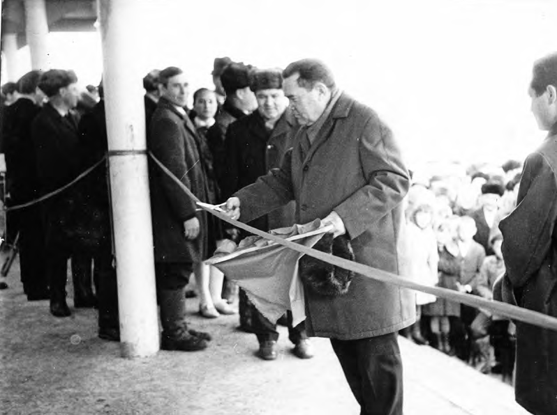
Мәктәп ачу тантанасы. 1973 ел

берникадәр өлеш кертте. Мәктәп тирәли яшелчә-җимеш бакчасы булдырыл- ды, каен-юкә агачлары утыртылды.
Мәктәпне ачу тантанасы, әле дә хәтерлим, 1973 елның апрелендә булды. Районнан зур кунаклар – КПСС ның Бакалы райкомы беренче секретаре М. Ш. Шакирҗанов (тексттагы фотода ул символик тасманы кисә), райсо- вет башкарма комитеты рәисе Г. Җ. Хаҗипов, район мәгариф бүлеге мөдире Ә. К. Латыйпов, Яңа Маты совхозы директоры С. Х. Фәхретдинов килгән иде. Символик ачкыч тапшыру, төзүчеләрне һәм мәктәп директоры Р. И. Дәүләтов- ны мактау грамоталары белән бүләкләү, тынлы оркестр уйнавы, алкышлар – болар барысы да зур бәйрәм рухын чагылдырды, күңелләрдә җуелмас якты истәлек булып калды.
Бу чорда Катай урта мәктәбе районыбызда зурлардан санала. 1971 елның 3 сентябренә монда 590 укучы белем ала. Укыту ике сменада алып барыла.
Җитмешенче елларда мәктәптә зур тәҗрибәле укытучылар – Р. Б. Ахунова (биология укытучысы), Ф. А. Ахунова (физика һәм математика), М. Гарданова (биология укытучысы), З. Х. Гомәров (физика), Т. Н. Гомәрова (чит телләр), Р. И. Дәүләтов (тарих), Р. Г. Дәүләтова (урыс теле һәм әдәбияты), Х. Г. Күчемова (татар теле һәм әдәбияты), В. Ш. Мофаздалов (математика), Л. М. Мофаз-

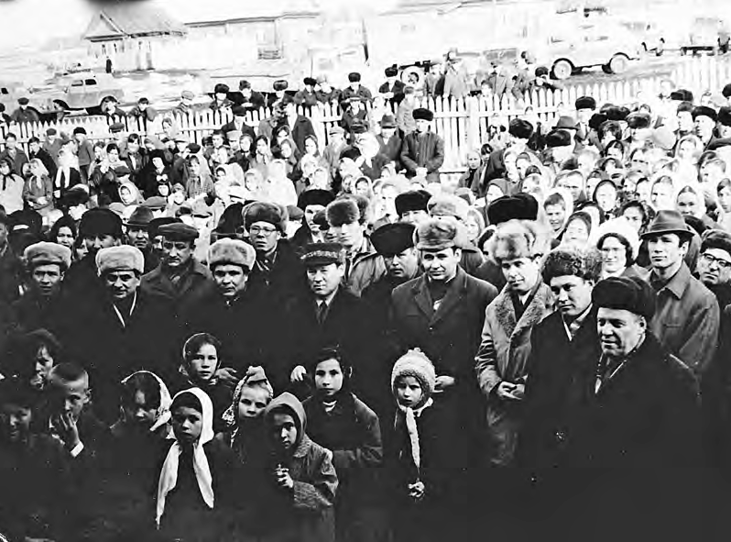
Мәктәп ачу тантанасы. 1973 ел

далова (башлангыч класслар), В. К. Исламов (физкультура), Э. Г. Исламова (чит телләр), Р. Л. Латыйпов (география), М. Н. Садыйков (машиноведение), К. К. Ситдыйков (башлангыч хәрби әзерлек), А. Й. Фазлыев (урыс теле һәм әдәбияты), С. Ш. Фазлыева (татар теле һәм әдәбияты), З. Х. Фәттахо- ва (химия), М. Г. Хафизова (хезмәт), Ф. Н. Хафизов (хезмәт), Л. Г. Хәбирова (башлангыч класслар), Р. Җ. Хәсәнов (җыр), Р. Г. Хәсәнова (урыс теле һәм әдәбияты), М. Х. Хөснетдинова (башлангыч класслар), Ф. Ш. Шәрифҗанова (тарих), Ә. Г. Яугилдин (математика), Ф. Ә. Җәләевалар (математика) һәм баш- калар эшләделәр. Болар арасыннан Р. Г. Дәүләтова «Хезмәт Кызыл Байрагы» ордены белән бүләкләнде, күпләре халык мәгарифе отличнигы исеменә лаек булды. Мәктәп тормышы, укытучыларның эш тәҗрибәсе район гәзите бит- ләрендә әледән-әле яктыртылып тора иде. Мәктәп укучылары җәен-көзен басулардан уңыш җыеп алуда зур өлеш кертеп килделәр, бертуган Фәттаховлар кебек комбайнчы-механизатор ярдәмчеләре булып та эшләделәр.
Катай мәктәбен тәмамлаган авылдашларым илебезнең төрле почмакларына сибелгән, араларында нинди генә һөнәр ияләре, нинди генә дәрәҗәгә иреш- кәннәре юк, фән өлкәсендә генә галимнәр дистәдән артык. Алар хакында күп язарга, күп сөйләргә булыр иде, тик бу китапта андый максат куймадык, бу хакта

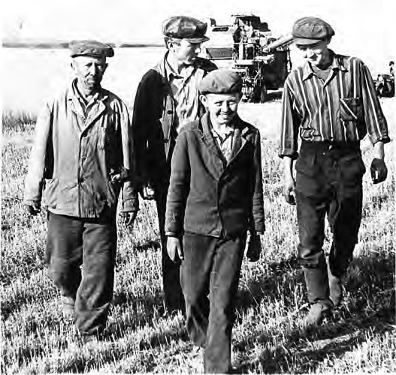
Алдынгы комбайнчы Әнвәр Фәттахов уллары белән. 1975 ел
өлешчә сүз «Җиде бабаң- ны бел, катайлым» кита- бында барачак. Катай ту- рында сүз барганда нинди генә зур шәхес булмасын, безнең өчен иң әһәмиятле- се – ул шәхес туган авылы өчен нинди эшләр башкар- ган. Фән докторы Өлфәт Шәяхмәтов кебек үзе укы- ган мәктәпкә ярдәм ит- кәнме яисә эшкуар Рәзиф Латыйпов кебек мәчет сал- дырганмы – күп булмаса да мондый мактап сөйләрлек шәхесләребез бар һәм иге- лекле эшләр турында сөй- ләргә дә күңелле.
Җитмешенче-сиксә- ненче елларда Катай авыл советы башкарма

комитеты рәисләре булып Әлфия Мирзаәхмәт кызы Хәйдәрова (1973 елның июненнән), Флүзә Әкрәм кызы Җәләева (1978 елның 8 апреленнән), Рузил Хәмидулла улы Гомәров (1982 елның 25 июненнән), Риф Шәйхенур улы Ман- суров (1984 елның 1 августыннан), Рудамир Хәбиб улы Шәкүровлар (1987 елның 26 июненнән) эшләделәр.
Хәзер мәгълүм: зур уңышларга ирешелгән кебек тоелса да, җитмешенче еллар торгынлык еллары дип бәяләнде. Баксаң, без дөньядан күпкә артка кал- ганбыз икән. Авыл хуҗалыгы буенча да, башка өлкәләрдә дә. Җитештерелгән икмәк ихтыяҗны тулысынча канәгатьләндермәгән, алтмышынчы еллар ур- тасыннан алып аны күпләп чит илләрдән сатып ала башлаганнар. Космоска менсәк тә, гап-гади эш коралларын, башка техниканы сыйфатсыз я булмаса зур чыгымнар белән эшләгәнбез. Без бер адым алга атлаганда, башкалар бишне атлаган икән…

Гасырлар алышынганда
Үзгәртеп кору еллары безнең артталыкны бетерү девизы белән башлан- са да, чынбарлыкта киресе килеп чыкты. Халык ил өчен дип эшләде, ә менә Кремльдә утырган хакимият, депутатлар үз проблемалары белән мәш килде, юньле-башлы кануннар кабул итә алмыйча гомер сатты. Еллар үтә тора, тик алга китеш һаман да булса сизелми…
1985 елда Катай, Килкабыз һәм Куян авылларын «Яңа Маты» совхозыннан аерып, «Сөн» совхозына берләштерделәр. Яңа совхозның беренче директоры Вәис Галимҗан улы Ахунов булды. Ул эшләгән чорда совхозда шактый гына төзелеш эшләре алып барылды. Аннан соң совхоз белән Рәфкать Мөхәммәт- кәрам улы Яугилдин, Рәис Сәгъди улы Фәрраховлар җитәкчелек иттеләр. 1990 елдан 2002 елга кадәр авыл советы рәисе булып Вәзир Габбәс улы Нурисламов эшләде (бүгенге көндә Катай урта мәктәбе директоры), аннан соң бу вазифа Галимҗан Фаткылбаян улы Галиевка йөкләнде. Секретарь вазифасын Флүзә Галинур кызы Вәлиева башкара (1985 елдан).
1989 елны халык санын алганда Иске Катайда даими яшәүче 617 кеше тер- кәлә, шуларның 274 е ир-ат, 343 е хатын-кыз була. Яңа Катайда бу вакытта 615 кеше, шул исәптән 271 ир-ат һәм 344 хатын-кыз яши. Бу саннар авылыбызның кечерәеп калганына ишарәли түгелме?
Кайбер авыллар бетү алдында торганда, шөкер, Катайга андый куркыныч беркайчан да янамады. Матур, иркен йортлар төзелә торды, алар авылның читендә, кайчандыр иген басуы җәйрәп яткан урында да калкып чыкты. Мә- четләре, кибетләре, урта мәктәбе, фельдшерлык-акушерлык пункты, китап- ханәсе бар аның. Газлаштыру программасын тормышка ашыру нәтиҗәсендә, йортларга «зәңгәр ягулык» килә башлады, монысы халык өчен нинди уңайлык икәнен сөйләп тә торасы юк.
Ил торган саен упкынга тәгәрәгәндә нинди уңышлар булсын кебек. Тук- санынчы елларда «Сөн» совхозының икътисади-финанс күрсәткечләре нача- райганнан-начарайды. Эшче-хезмәткәрләргә хезмәт хакы түләү торган саен авырлашты, алай гына да түгел – бөтенләй тукталды. Күршеләргә күз салсак, икътисади сазлыкта батмыйча, үз көнен күреп, җай гына эшләп ятучылар бар икән. Димәк, хәлләр бөтенләй өметсез түгел.
«Сөн» совхозында килеп туган хәл күптән түгел район хакимияте башлыгы итеп билгеләнгән Рәмис Маһиян улы Дәүләтовны да борчыды. Эшне тамыр- дан үзгәртмичә, алга китеш булмаячагы ачык иде. Менә шундый шартларда совхозны таратып, авылларның һәрберсен аерым кооператив итеп үзгәртү

мәсьәләсе көн тәртибенә килеп басты. 1999 елның 25 июнендә Катай җитеш- терү кооперативы оештырылды, аның җитәкчесе итеп Рәис Галимҗан улы Ахунов билгеләнде.
Ахыр чиктә 2002 елда авылның ике ягында аерым хуҗалыклар оештырылды. Беренчесенә (Катай крестьян-фермер хуҗалыгы) җитәкче итеп Наил Ситдый- ковны, икенчесенә («Катай» ҖЧҖ) Галим Харисовны билгеләделәр. Җитәк- челәргә, билгеле, җиңел түгел: техника күптәннән искергән, ягулык кыйммәт, салымнар да түлисе. Шулай да, хуҗалыклар булдыра алганча җирләрне эшкәр- теп, икмәк үстереп, үзләренең көнен күреп яталар.
Бүгенге көндә авыл алдында килеп туган проблемаларны бергәләп хәл итү сорала. Әйтик, авылның җитештерү базасын ныгыту. Рәсәй хөкүмәтенең бу проблемаларны хәл итәчәге юк. Кооператив җитәкчесе, авыл хакимияте ха- лыкка һәм үзләренә таянсалар гына, иҗади эшләсәләр генә, адәм рәтле юлның табылуы ихтимал. Читтә яшәүче катайлылар да (әйткәнебезчә, алар арасында зур оештыру тәҗрибәсе туплаган җитәкчеләр шактый), авылыбызның килә- чәген уйлап, эшне җайга салырга ярдәм итмәсләрме?
Җитештерү базасын ныгыту – бер үк вакытта социаль проблема да. Яшь- ләребез, ә аларны киләчәгебез дибез, арасында эшсезлек булмас иде. Кайда эшсезлек, билгесезлек, шунда яман күренешләр (эчкечелек, тәртип бозу, олы- ларны санга сукмау һәм башкалар) өчен җирлек туа түгелме?
Билгеле, тырышкан кеше бу шартларда да, төшенкелеккә бирелмичә, җай гына көн күреп ята. Ул үз хуҗалыгында күп терлек асрый, аның бер өлешен сата, ягъни акчага әйләндерә. Уйлап карыйк, бабаларыбыз да шулай үз көчләре белән яшәгәннәр бит. Төп аерма – аларның җире булган, шуңа күрә алар ара- сында таза тормышта яшәүчеләр байтак булган (кушымтада бирелгән 1917 елгы хуҗалыклар исемлегенә тагын бер кат күз салыгыз әле).
Җир – муллык чыганагы (карый белеп эшкәртсәң, тәрбияләсәң), киләчәк- тә, бәлки, аның да хуҗалары булыр. Чын хуҗалар тәрбияләнми торып (совет чоры хакимияте, белгәнебезчә, аларның тамырын корытты, сөргеннәргә сөр- де), авыл җиренә җитеш тормыш тиз генә килмәячәк әле.
Авылымның өч гасырлык тарихында нинди генә борылышлар булмасын, кешеләре аның төп байлыгы булып торды. Тырыш, эшчән халкы бар – димәк, киләчәге дә өметле!
Өмет белән, иҗат белән яшә, авылым, бирешмә, бәхетле бул! Син – безнең иң кадерле, иң газиз бишегебез! Ничек кенә яшәсәк тә, кайда гына торсак та, без синнән куәт һәм илһам алып яшибез.
1999

АВЫЛДАШЛАРЫБЫЗ ГӘЗИТ БИТЛӘРЕНДӘ

Мәхмүтҗанованы бөтен район белде
Кушымта

Районның матур почмагына урнашкан Катай авылы элек-электән үзенең хезмәт сөючән кешеләре белән данланды. Авылдашлар әле дә традицияләрне күзәтергә, үткәннәр турында яхшы истәлекне сакларга һәм үстерергә тыры- шалар. Фидакяр хезмәт белән якты эз һәм истәлек калдырган терлекчеләрнең, игенчеләрнең исеме авыл тарихына язылган. Аларның берсе турында сөйлисем килә. Ул – хөрмәтле якташыбыз, танылган терлекче, ике тапкыр Ленин орде- ны кавалеры, РСФСР Югары Советының VII чакырылыш депутаты Галимә Сабирҗановна Мәхмүтҗанова.
Ул 1939 елның ноябрендә Сабирҗан һәм Бибиҗиһан гаиләсендә көтеп алынган беренче бала булып туа. Әти-әнисенә белем алу насыйп булмый, шуңа күрә дә алар кызларының белемле кеше булуын телиләр һәм аңа «грамоталы, белемле» дигән мәгънәле Галимә исеме кушалар. Әмма аңа иркәләнеп әти- әнисе канаты астында гына үсәргә, теләгән белемен алырга туры килми – Бөек Ватан сугышы башлана. Үсмерләр зурлар белән бертигез эшлиләр. Җәйге ла- герьда төн кунарга, караңгы кичкә кадәр калырга туры килгән чаклары була.
«Әлбәттә, яшь вакытта күңел ачарга да теләдек,– дип хәтеренә ала Галимә Сабирҗановна.– Шуңа күрә кичке савымнан соң Килкабыз авылы клубына кичәгә, ә Таш-Елга лагеренда эшләгәндә Әрнәш клубына кинога ашыктык. Безне куркытыр өчен егетләрнең юлга агач аударып куйган һәм шул рәвешле юлны бүлгән чаклары да булды. Кызык һәм күңелле була торган иде. Шимбә өмәләре оештырдык, үзешчән сәнгатьтә катнаштык. Фермада «кызыл поч- магы» белән терлекчелек йорты бар иде. Анда листовкалар эленде, йомгак- лар белән «Молния»ләр чыгарылды, аңа эштәге уңышлар турында язылды, эшләп җиткермәүләр һәм кимчелекләр «Прожектор»да чагылдырылды. Анда без төшке ашны ашый, көндәлек кирәкле товарлар сатып ала алдык. Иртәнге һәм кичке савым арасында яшь савучылар, терлекчеләр «кызыл почмак»ка радио тыңлаучыларның заявкалары буенча тапшырылган җырларны тыңларга җыелдылар. Безгә мәктәп укучылары да килде – терлекчеләр алдында концерт куйдылар. Укытучылар Әфтәх Арсланов, Зөфәр Гомәров политинформация- ләр үткәрделәр. Китапханәче Әлфия Хәйдәрова гәзит-журналларны, китап- ларны еш алып килде. Танылган кешеләр белән очрашулар, китап укучылар конференцияләре, диспутлар оештырды. Күп чаралар башлангыч комсомол

оешмасы инициативасы белән үткәрелде. Ул чагында мин комсомол оешмасы секретаре идем. Без тату булдык, эшли дә, ял да итә белдек.
Ветеран Саҗидә Сәлмәнованы, Гамбәрия Хәбибуллина, Сәфирә Габдрә- фыйкова, Рәшидә Галиева, Рүзилә Хәйдәрова, Нәҗибә Кәримова, Фәнәхия Бәдретдинова, Рәзинә Исламова, Бибиданә Рәипова, Рәхимә Харисова, Ки- фая һәм Рая Ситдыйковаларны, Ягъдә Гайсина, Гөлнәзирә Габдуллина, Фәния Габдерәфыйкованы һәм башка күпләрне зур хөрмәт һәм җылы тойгылар белән исенә төшерә.
Менә ул тагын нәрсәне хәтергә алды. «Көннәрнең берсендә ферма мөдире Р. Усманов миңа Бакалыга барырга кирәклеген әйтте, әмма нәрсәгә икәнлеген аңлатмады. Иртәгәсен Хәбиб Шәкүров белән район үзәгенә киттек. «Сиңа паспорт алачакбыз»,– диде ул. Нигә кирәк ул миңа, дип уйлыйм. Депутат итеп сайларга теләүләре турында хәтта белми идем әле. 1967 елның 12 мартында 783 нче Туймазы сайлау округы буенча мине РСФСР Югары Советы депутаты итеп сайладылар».
Депутатлык бурычлары күп вакытны ала. Ветеранның сүзләре буенча ике очрак – Сөн елгасы аша күпер һәм Катай урта мәктәбе бинасын төзү турында сөйләргә телим. 1959 елда Равил Ислам улы Дәүләтов мәктәп директоры итеп билгеләнә, ә аның тормыш иптәше Рәйсә Һадиевна урыс теле укытучысы булып эшли. Мәктәп берничә иске бинага урнашкан була. Депутат Галимә Сабирҗановна һәм Равил Исламович, кирәкле барлык документларны әзер- ләп, Мәскәүгә китәләр, анда аның запросы буенча төзелешкә һәм смета төзүгә ризалык бирелә, объектны бишьеллык планына кертәләр.
Бүгенге яшьләр аңлап җиткермәскә мөмкин, мәктәп төзү өчен нигә әле Мәскәүгә барырга кирәк, диярләр. Ул вакытта барлык төзелеш эшләре бары тик ил башкаласында гына хәл ителде. 1970 елда төзелеш башлана, ә 1973 ел- ның маенда ул тантаналы шартларда ачыла. Миңа күп еллар анда эшләргә туры килде, бүгенге көнгә кадәр мәктәп актив тормыш белән яши. Мәхмүтҗанова- ның аны төзүгә керткән өлешен халык онытмый.
– Равил Исламович белән төзелеш мәсьәләсе буенча Мәскәүгә күп барыр- га туры килде, төгәл генә әйтә алмыйм, кем инде аны санаган,– ди Галимә Сабирҗановна һәм якты истәлекләре белән бүлешә.– Бар нәрсәгә кытлык булган вакытны күз алдына китерегез, магазиннарда сатып алырга бер нәрсә дә юк. Министрлыкларда эшләр тәмамланганнан соң магазиннарга кердек. Зур чиратларда торып, укучыларга спорт триколары, альбомнар, буяулар һәм башка мәктәп кирәк-яраклары сатып алдык.
Язмы яки көзме икәнлеген төгәл генә хәтерләмим, Туймазыда тимер юл вокзалында безне райком УАЗигы каршы алды. Без барлык әйберләрне багаж- никка төядек һәм өйгә кайтып киттек. Ул вакытларда Туймазыдан Бакалыга кадәр юл бик начар, асфальт түшәлмәгән иде. Бер мәлне машина әйләнде. Куркуымнан шоферның кулына шундый итеп тотынганмын, көч-хәл белән ычкындырдылар. Ул да курыкты. «Бу хәл турында начальнигыма сөйләмәгез,

зинһар»,– дип үтенде ул. Кая инде әләкләшеп йөрү, исән калуыбызга сөендем. Әйе, төрле хәлләр булды,– дип тынып кала Галимә апа.
Сөн елгасы аша күпернең начар торышта булуы сәбәпле, депутат Мәх- мүтҗановага бакалылар исеменнән Бакалы райкомы секретаре М. Ш. Ша- кирҗанов мөрәҗәгать итә. Галимә Сабирҗановнаның хәстәрлеге белән халык хуҗалыгының мөһим объекты кыска срокта файдалануга тапшырыла. Депутат буларак аңа кешеләр белән күп аралашырга, белемен тулыландыру өчен үз өстендә күп эшләргә туры килә. 1970 елда ул авылдашы Тимергази Ситдыйков- ка кияүгә чыга. Бер-бер артлы дүрт уллары туа. Декрет ялында һәркайсы белән бер айдан артык утырмый, эшкә чыга – вакыты шундый була. Бар нәрсәдә аңа әнисе ярдәм итә, ул аның зур таянычы була. Әмма тиздән әнисе үлә, ә бала- ларга күз-колак булырга кирәк. Шунлыктан ул Яңа Маты совхозының Катай дуңгызчылык комплексына эшкә күчә. Анда эш сәгатьле була, ял көннәре бирелә. Фидакяр эшләргә күнеккән Галимә анда да 10 ел дәвамында алдынгы операторлар арасында була, коллективның даны бөтен тирә-якка тарала.
80 нче еллар башында гаилә Чишмә районына күчеп китә. Яңа җирдә Га- лимә элеккечә кышын фермада, җәен чөгендер плантациясендә эшли. 1995 елда, 41 ел хезмәт стажы туплап, лаеклы ялга чыга. Тормыш иптәше белән ярты гасырга якын бергә яшиләр. Улларын үстерделәр, аякка бастырдылар, өйләндерделәр, хәзер аларның 5 оныгы бар.
Яшь барган саен туган җир, авылдашлар үзенә тарта. Аларның гаиләсе дә берничә ел элек Катай авылында йорт сатып алып, шунда яшәргә кайтты. Йортлары кайчандыр фермага илткән урамда урнашкан. Кайчак, үткәннәрне сагынып, ветеран моңсуланып та аладыр. Сызланулар авыр хезмәте турында еш хәтеренә төшереп тора, куллары, аяклары авырта. Әмма авырлыкларны түземле кичерергә өйрәнгән данлы эшчән моны күрсәтергә теләми, тыныч, тотрыклы тормыштан һәм көнкүрештән шатлык таба, үсеп җиткән балалары, оныклары һәм авылдашлары турында хәстәрлекләр белән яши.
Чишмә районында Галимәгә гаиләсе белән Шанжаровка дигән украин авылында яшәргә туры килә. Күршеләре белән тату булалар, хәзер дә телефон аша сөйләшеп торалар, сәламәтлекләре һәм эшләре белән кызыксыналар, бер-берсенә ярдәм итәргә һәм кәефләрен күтәрергә тырышалар, чөнки безнең буынны интернационалистлар итеп тәрбияләделәр. Шуңа күрә ветеран Укра- инада барган вакыйгаларга ваемсыз кала алмый. Тик менә аңа җавап табуы гына авыр: шундый хәл ничек килеп чыкты икән?
Нуризә Ситдыйкова.
педагогик хезмәт ветераны, РФның Почетлы гомуми белем бирү хезмәткәре (Авыл таңнары, 2018 ел, 9 февраль)

Мәчетле авыл – нурлы авыл
Бакалы районының Катай авылында яшәүче Вил хәзрәт Мофаздалов гәзитебезгә бе- ренче булып шалтыратты. «Сез безнең ничә еллар буе күңелебезне әрнеткән проблеманы күтәреп чыга алдыгыз, рәхмәт сезгә!» – диде. Озакламый Катай авылында мәчет-мәдрәсә ачылу тантанасына да чакырды. Мәчет ачылу тантанасына бара алмасак та, соң булса да уң булсын дип, соңрак бу авылга сәфәр юлландык…

Бакалы районы Катай авылы безне саф, табигый халәте белән каршы алды. Мәчет ачылу тантанасына бөтен тирә-юньнән карты да, яше дә, район үзәген- нән, якын-тирә шәһәрләрдән кунаклар җыелган булган. Тантанада Русия Үзәк Диния нәзарәте вәкиле ахун Рөстәм Абушахмин хәзрәтнең һәм Октябрьский шәһәре «Нуруль-Ислам» мәдрәсәсе ректоры Мәүлимҗан хәзрәт Сибгатуллин- ның килүе вакыйгага зур дәрәҗә өстәгән.
Мәчетне төзү инициаторы һәм төп төзүче – Катай авылында туып-үскән Түбән Кама шәһәрендә яшәүче Рәзиф Латыйпов, лаеклы әти-әни Зәкиҗан һәм Мәгъсүмә Латыйповларның улы. Мәчет-мәдрәсәгә «Әниләр» исеме би- релгән. Мәчет заманча итеп төзелгән.
- Бу – безнең авылда икенче мәчет инде,– дип бәян итте Вил хәзрәт.– 13 ел элек авылыбызда «Зиннур» мәчете ачылган иде. Анда җомга намазларына 30 лап кеше йөрде. «Зиннур» мәчете халык акчасына төзелә. Рәзиф Зәкиҗан улы икенче мәчет салу турында кайтып киңәшләшкәч, каршы килмиләр. Ике мең кеше яшәгән авыл халкы өчен ике мәчет тоту һич артык булмас.
- Әмма күп авылларда мәчетләр буш тора,– дип күңелендәген бүлеште Вил хәзрәт.– Имамнар юк. Яшьләргә гаиләне карарга эш хакы кирәк. Хәер акча- сына гаилә карый аламыни? Бер 5 мең сум булса да эш хакы түләсәләр, бәлки, ризалашучы табылыр иде. Мәчеткә хезмәт итәр иде. Безнең авылда халык дингә бик теләп бара. Коръән мәҗлесләре үткәреп торалар. Әмма гыйбәдәт турында да онытмаска кирәк. Вакытында намазыңны укып, корбаныңны чал- дырып, уразаңны тотарга, Коръән белән гамәл кылырга кирәк, димен аларга. Китаплар алып кайтып бушка таратам, үзегез укырга өйрәнегез, димен. Урамда исерек кешеләр күренми. Үткән җомгада мәчеттә 17 кеше булды.
«Зиннур» мәчетенә 6–7 бала йөргән. Көзгелеккә «Әниләр» мәчете-мәдрә- сәсендә дә балаларга дин сабаклары укыту турында планлаштыралар.
Вил хәзрәт Мофаздалов гомере буе – 38 ел мәктәптә физика, математика фәненнән укыта. Әнисенең Коръән укуын ишетеп, аңа охшарга тырышып, мулла булам дип түгел, укыйсым, беләсем килә дип Октябрьскийдагы Русия

Ислам университеты филиалына укырга юллана. 2006 елда аны тәмамлый. Бүген аларның бурычы – мәчет-мәдрәсәне буш тотмау, милли-дини йөзебезне саклау, киләчәк буынны ялгыш юлдан саклап, хак динебез Исламны өйрәтү. Пәйгамбәр с.г.в. ирләргә, сез көтүче һәм көтүләрегез өчен җаваплы, ди. Ир кеше Аллаһ каршысында үзе һәм гаилә әһелләре өчен җавап бирәсе булса, мәчет-мәхәллә имамы үзе, гаилә әһелләре һәм мәхәлләсендәге кешеләр өчен дә җавап тотачак.
Э. Әсәдуллина
(«Өмет» гәзите, 2015 ел, № 47 (2857)).

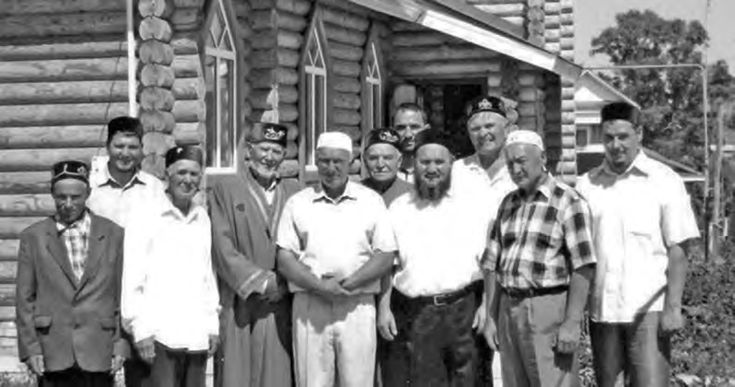

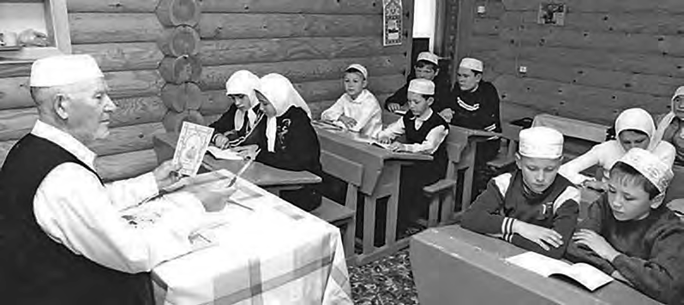

Әгълә Күчемов 80 яшендә дә сафта
Ветераннар арасында спорт йөреше буенча 9 тапкыр (!) дөнья, 27 тап- кыр (!) Русия чемпионы, 4 тапкыр Русия һәм Дөнья рекордсмены, 2 тапкыр Русия кубогына ия булучы, Дөнья һәм Русия ветераннары арасында уеннар- да, Нью-Йоркта, Мәскәүдә, Санкт-Петербургта, Минскида һәм Саранскида үткәрелгән Халыкара ярышлар җиңүчесе, СССРның спорт мастеры, «Русия спортының почетлы ветераны», «Башкортстанның атказанган спорт эшлек- лесе», Салават Юлаев орденына лаек Әгълә Җәмгыйтдин улы Күчемов яңа ел алдыннан үзенең 80 яшьлек юбилеен билгеләде.
Шундый олы яшьтә булса да Ә. Җ. Күчемов вакыйгалар уртасында, җәмгы- ятькә файдалы, сафта булырга тырыша. Район, кече туган иле белән элемтәсен өзми. Танылган спортчының инициативасы буенча Катай мәктәбендә узган зур спорт бәйрәме – шуның дәлиле.

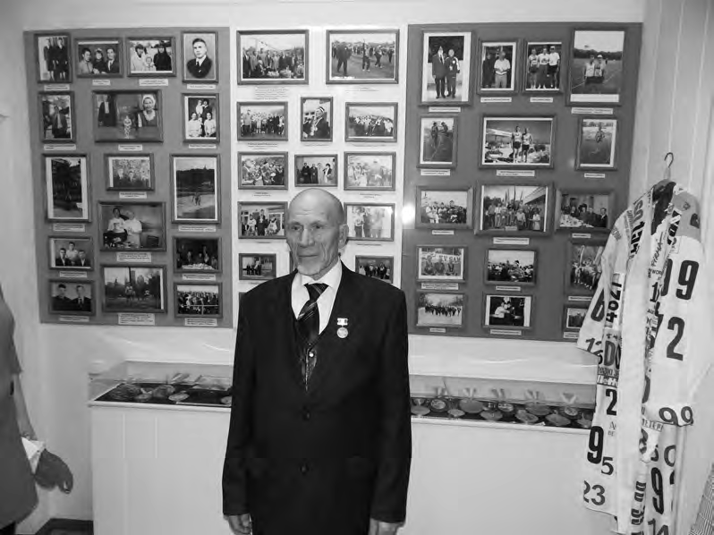

Чара башлану алдыннан мәктәп директоры В. Г. Нурисламов укучыларны кунаклар белән таныштырды. Алар арасында районның спорт комитеты рәисе, СССРның спорт мастеры, авыр атлетика буенча Русия һәм Дөнья чемпионы П. Л. Лобанов, комитет белгечләре булды. Павел Леонидович Ә. Җ. Күчемов- ның районга гына түгел, бәлки республиканың да спорт үсешенә өлеш керткән кеше булуын билгеләде. Үзенең 80 яшендә дә яшь буын өчен үрнәк булып тора. Балаларның аңа тиңләшүен һәм киләчәктә чемпион булырга тырышуларын теләде.
Әгълә Күчемов үзе чараның Катай мәктәбендә спортның үсешенә булыш- лык итәчәгенә, катнашучыларга шатлык китерәчәгенә, һәр премия һәм җиңү тир түгеп алынуы белән хәтердә калачагына ышаныч белдерде.
Аннан соң балалар спорт йөреше буенча дөнья чемпионы Ә. Җ. Күчемов призына җиңел атлетика кроссы үткәрелү урынына киттеләр. Кросста берен- че сыйныфтан 9 сыйныфка кадәрге бар укучылар да катнашты. Бу көнне бер генә укучы да, бер генә укытучы да бүләксез калмады: Әгълә Җәмгыйтдин улы һәркемгә автографы белән истәлекле календарьлар, кросс турында истәлеккә вымпеллар тапшырды. Җиңүчеләр дә, призчылар да, акчалата премиядән тыш, Мактау грамоталары, алтын, көмеш һәм бронза медальләр белән бүләклән- деләр. «Әгълә планета буйлап атлый» китабы матур бүләк булды. Кем белә, бәлки, укучылар арасында китап героеның үрнәгенә иярүче һәм спортта юга- ры үрләргә ирешүчеләр табылыр.
Балаларны спортка җәлеп итү эше, спортны үстерүдәге өлеше өчен таныл- ган спортчы мәктәп директоры В. Г. Нурисламовка зур кубок һәм мәктәпнең җыелма командасына спорт формасы комплектлары тапшырды.
Тантаналы өлеш тәмамланганнан соң кросста җиңүчеләр һәм призчылар өчен ул мастер-класс үткәрде, аерым укучыларга файдалы киңәшләр бирде. Ак сакаллы спорт ветеранының яшьләрчә җиңел, җитез хәрәкәтле адымнарын балалар да, олылар да сокланып күзәтте. Чара өч сәгатькә якын дәвам итте.
Павел Лобанов район хакимияте исеменнән оештыручыларга, кросста кат- нашучыларга рәхмәт әйтте, укучыларга уңышлар, максатка омтылучанлык теләде. Билгеләнгән дистанцияләрнең җиңел булмавына карамастан, бар- лык укучылар яхшы әзерлекләрен күрсәттеләр. Үз чиратында, Ә. Җ. Күчемов, мәктәп директоры В. Г. Нурисламов район хакимиятенә, спорт бәйрәмендә катнашучыларга рәхмәт белдерделәр, сәламәтлек һәм спорт белән ныграк дус булырга өндәделәр.

Кросста җиңүчеләрнең тәэссоратлары:

Д. Урунов, 9 сыйныф укучысы:
Бу күңелле һәм файдалы зур спорт бәйрәме булды. Ярышта 3 километр- га йөгердек, яшьтәшләрем арасында беренче урынны алдым, мине Әгълә Җәмгыйтдин улы шәхсән үзе котлады, зур премия тапшырды. Изге күңеллелеге һәм юмартлыгы өчен аңа зур рәхмәт әйтәсем килә. Уңышлар телим.

А. Хафизова, Э. Вәлиева, 7 сыйныф укучылары:
Без дә кросста катнаштык. Ул җылы, ярыш үткәрү өчен матур көн иде. Икенче төркемдә йөгердек. Бик кыен булса да, икебез дә призлы урыннар ал- дык. Ярышлардан соң Ә. Җ. Күчемов мәктәпнең спорт залында спорт йөреше буенча осталык дәресе үткәрде. Без спортның бу төрендә үзебезне сынап кара- дык, барысы ошады. Әгълә Җәмгыйтдин улы Эмманы хәтта мактады. Вакыт табып безгә килгәне һәм бик яхшы бәйрәм үткәргәне өчен аңа рәхмәтлебез.

Лениза Габдуллина, Иске Катай мәктәбе укытучысы («Авыл таңнары», 2018 ел, 30 гыйнвар)

«Очу җене» кагылган авыл
Һәр төбәкнең, һәр авылның аңа гына хас үзенчәлекләре була, халкы исә башка җирдәгеләрдән нәрсәсе беләндер аерылып тора.
Бу авыл халкы элек-электән бер-берсеннән көнләшеп дөнья көтүе, үҗәтлеге белән беррәттән, шаянлыгы, җор сүзлелеге белән дан тоткан, аның тарихында кызыклы вакыйгалар буа буарлык, аларның күбесе көләмәчкә әйләнгән хәтта. Ә менә аның очарга булган теләге башкалардан тагын да ныграк аерып торучы бер ягыдыр.
Моннан өч-дүрт дистә еллар элек дөнья куйган, империалистик сугыш ве- тераны күрше Сабир бабайны «яраплан Сабир» дип йөртәләр иде. Шул сугыш чорында ярапланга утырып, аякларын салындырып авыл өстеннән үтеп кит- кәнен сөйләгәне хәтеремдә. Ә без, балалар, аңа чын күңелдән ышанып, авыз ачып тыңлый торган идек. Үсә төшкәч кенә аның бу сөйләгәннәренен хыял икәненә төшендек. Димәк, ул күңеле белән күктә очып йөргән булган…
Очуга бәйле тагын бер вакыйганы әткәй-әнкәйләрнең сөйләгәне истә. Мо- нысы үткән гасырның 20 нче елларында булган вакыйга. Таҗетдин атлы кеше кулларына кабыктан канатлар ясый да Гыйлемхан исемле үсмерне аркасына атландырып, лапас түбәсеннән очып китмәкче була. Гыйлемханы исә «Таҗи абзый, Кирәмәт тавына бәрелмәбез микән?», дип, борчуга да калган ди. Тик кайда Кирәмәткә җитү, шунда ук җиргә егылып төшәләр. Авылдашыбыз, тех- ник фәннәр кандидаты Роберт абый Мофаззаловның Маты елгасының Ачы дип аталып йөртелүче үзәненә вертолетка утырып әнисенә, өлкән укытучыбыз Галимә апага кайтып төшкәненә күп тапкырлар шаһит булырга туры килде. Бигрәк тә малай-шалай өчен бәйрәм була иде андый мәлләр: барысы да верто- летны якыннан күреп калыр өчен шунда йөгерә торган иде. Аларның кайсысы гына күккә күтәрелергә хыялланмагандыр?!
Авыл малайларының да, шулай ук үзенең дә балачак хыялын тормышка ашырган Нәфис Күчемов үз куллары белән эшләгән дельталетларында инде ничәнче ел күккә күтәрелә. Әнисе Зәкия апа аңа курага кайтмый йөрүче бо- зауларын эзләргә куша торган була, сәгатьләр буена тыңлаусыз малны эзләп йончыган малай «их, күккә күтәрелеп, бозауның кайдалыгын тиз генә күрергә иде», дип хыялланган. Менә шул мәлдән бирле бала күңелендә очкыч ясау теләге уяна да инде.
Күккә иң беренче адымын ул 1996 елда үзе эшләгән беренче очкычында ясый. Шул көннән бирле күпме очкычлар эшләнгән, һәм күккә ничә тап- кыр ашкандыр – исәбенә чыгарлык түгел: сабантуйларында күрсәткеч очыш-

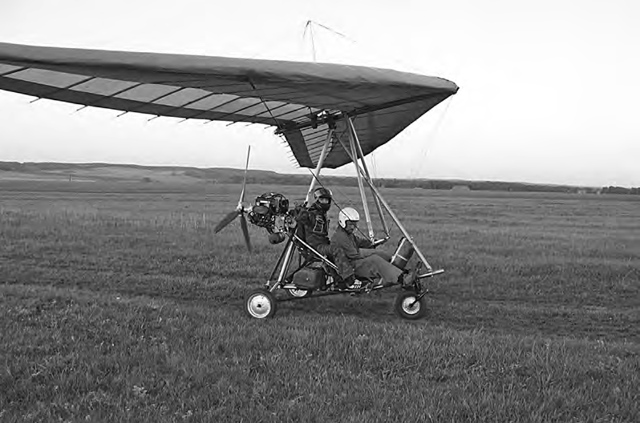

лар, күрше Татарстан басуларына ашлама сиптерү, күңел күккә тартылганда штурвал артына утыру… Авыл малайлары исә аның пассажирлары булган.
Нәфис Гавис улы Күчемов – Башкортстан республикасы җиңел авиация берләшкән федерациясенең региональ бүлекчәсендә җәмгыять оешмасы әгъзасы, җиңел очкычларны сынаучы-очучы. Аңа кагылган «очу җене» авыл малайларына да күчкән. Очучының дельталеты урнашкан зур бина һәм очу юлында еш урала бала-чага. Нәфис абыйларының дөнья мәшәкатьләреннән бушаган һәм күңеленең гомерлек чире булган очкычы янына килгән чакла- рын түземсезлек белән көтә алар. Малайлар остазлары җитәкчелегендә очу эшенә өйрәнә, җиһан киңлекләренә беренче адымнарын атларга җыена. Кем белә, бәлки, киләчәктә Катай авылыннан билгеле конструкторлар, очучылар чыгар…
Ә бит бу шөгыль Нәфис Гавис улына бернинди дә матди ярдәм бирми, бары тик күңел өчен генә. Ә һәр ясаган корылма шәхси вакыт белән бергә шактый чыгымнар да таләп итә бит.
Шушы ук авылда туып-үскән, бәләкәйдән үк, нигә кешеләр дә кошлар шикелле очмый икән, дигән сорауларга җавап эзләгән, авыл мәктәбен тәмам- лаганнан соң Чиләбедәге радиотехник мәктәптә шөгыльләнеп үзенең киләчәк авиатехник һөнәренә өйрәнә башлаган, 40 елга якын гомерен авиацияга ба- гышлаган ике туган абыйсы Рифкать Күчемов та аның бу шөгыленә йогынты

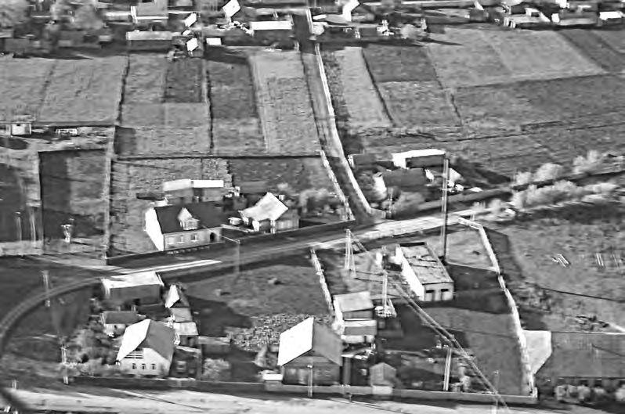

ясамый калмагандыр, мөгаен. Нәфис энесенең уңышлары аны шатландыра.
«Катай Жуковскийы», талантлы конструктор, дип бәяли ул аны.
– Бар нәрсәне өстән күрү – зур бәхет,– ди Рифкать Әсләм улы,– һаваны беренче тапкыр тою – тәүге мәхәббәт шикелле, үзеңне кош итеп хис итәсең… Шул арада Нәфис әфәнде үзенең очкычында күккә күтәрелде, ә без аны җирдән кызыгып та, сокланып та күзәттек. Кызыгырлык та шул, «яраплан Сабир» бабайның да, кабык канатлар белән Кирәмәт тауларыннан югарырак очарга теләгән Таҗетдин белән Гыйлемхан агаларының да хыялларын тор-
мышка ашырган кеше иде авыл күгендә…

Хәбибә Гәрәй
(«Сәлам» гәзите, 2010 ел, сентябрь)

Үткәннәрне искә алып…

Кирәмәткә менгән идем
Кирәмәткә менеп, еракларга җәйрәп яткан авылыбызга сокланып карап тору үзе ни тора! Кирәмәт – безнең балачакның аерылгысыз өлеше, Катайның истәлекле урыны. Балачакта чакматаш эзләп ыштаннарны ерта-ерта шунда менгәли идек. Анда менүнең ансатрак юллары да бар, әмма безне анысы кы- зыктырмый иде. Безгә үз көчебез белән, тирләп-пешеп, тезләрне-кулларны канатып менү кирәк!
Чакматаш бары тик шунда гына була иде, ул өелеп ятмый, аны башта эзләп табасың, ул кечкенә дә, артык зур да булырга тиеш түгел. Тезләнеп утырып, үзең белән алып килгән мамыкны чыгарып, чакматашны бер-берсенә ышкып очкын чыгарып, шуны мамыкка юнәлтәсең. Борынгы кешеләрнең шырпыла- ры булмаган, шырпы урынына чакматаш кулланганнар дип әйтә иде картлар. Әнә без дә шул борынгы кешеләр, имеш, шуларга охшарга тырышып чакматаш белән тәҗрибә ясаучылар. Әмма күпме тырышып та, бармакларны канатып та мамыкка ут кабыза алмагач, үзебезнең нәтиҗәсез азаплануларыбызга эчебез поша иде. Кара инде, мамыкка да ут кабыза алма, имеш. Борынгы кешеләрнең мамыгы да булмаган бит, алар каен тузын файдаланганнар, алай авыррак та әле. Ә без нинди булдыксыз!
Чакматаш кәефне кырса да, без бөтенләй үк булдыксыз түгел әле. Төшкән- дә тауның текә урынын сайлап төшә идек. Монда инде бик сак төшәргә кирәк, егылырга ярамый, егылсаң беттең, шуңа һәр адым саен аяк астын карыйсың. Шулай тирләп-пешеп, зур стресслар кичереп төшеп җиткәндә, чакматаш белән булган уңышсыз тәҗрибә инде онытылган, син үзеңне дөнья- ның иң көчле кешеләреннән берсе итеп тоясың. Кабат өскә карыйсың да, кара нинди биек таудан, аның нинди текә урыныннан төшкәнсең дип үз-үзеңә сокланасың. Безнең кебек болай һәркем төшә алмый, кыз-кыркыннарны әйтәсе дә юк.
Соңыннан белдек, борынгы кешеләр безнең кебек чакматаш белән азап- ланмас өчен ут саклаганнар. Әле сугышка чаклы шырпы дефицит чорда да, чират белән ут саклаганнар. Ут тергезергә кирәк булса, утлы күмер кисәген чираттагы ут саклаучыга барып алганнар. Менә шулай әмәлен тапканнар.
Без үскәндә шырпыга кытлык булмады, әмма шул заманнарны истә тотып аны күпләп алып куялар иде. Килер бер вакыт, шырпының да бөтенләй кирәге калмас, ул да чакматаш кебек бер истәлек булып калыр. Тик заманалар ничек

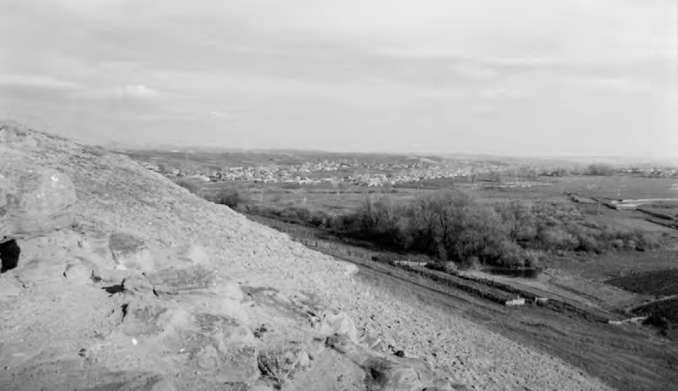

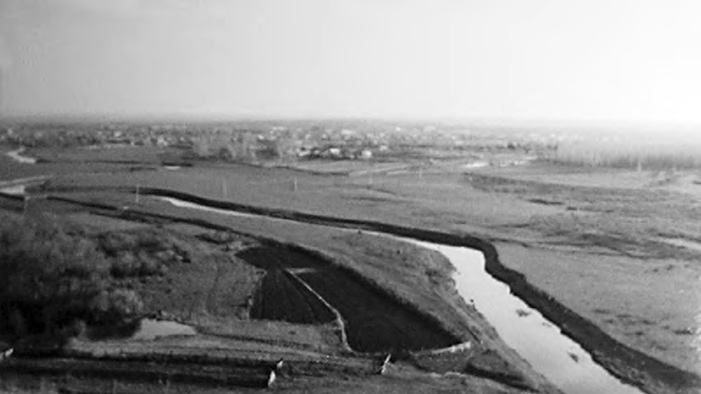

кенә үзгәрмәсен, безнең Кирәмәт тавы мәңге булачак, мәңге яшәячәк. Дис- тәгә якын буын бабаларыбызның, бүгенге чорыбызның тере шаһиты кебек Кирәмәт тавы яшәгәндә безнең күп гасырлык тарихыбыз да яшәячәк!

- гыйнвар, 2017 ел

Казыяр ташыса әгәр
1960 елның март ахыры-апрель башларында Казыяр елгасыннан искит- мәле зур бозлар аккан, елганың шаулап акканы әллә кайларга хәтле ишетелеп торган. Су шул кадәрле күп аккан диләр, хәтта Бакалыга бара торган юлдагы күпер аша бөтенләй чыкмаслык булган. Ул вакытта күпере дә хәзергесе кебек биек булмаган, язгы ташулар аның ныклыгын киметә, таушалта торган булган. Ат җигеп, әнием белән Бакалыга бәби тудыру йортына барырга чыккан әти- ем кире борылып кайтырга мәҗбүр булган. Менә шулай Ходайның хәер-фа-
тихасы белән 1 апрель көнне Катайда мин дөньяга килгәнмен.
Шул күпер белән бәйле тагын бер истәлек бар әле. 60 нчы еллар уртасы- мы-ахырынаракмы күпер алдыннанрак елганы буып куялар. Искесен сүтеп яңасын, хәзергесен сала башлаганнардыр инде. Казыяр елгасы ярларыннан чыга, шул тирәдәге кешеләрнең бакчаларына үрмәли, зур диңгезгә әйләнә. Безгә бу искитмәле кызык тамаша иде, хәзерге кебек буалар юк иде ул заман- да, шуңадыр да зур суларны күрмәгән балаларга диңгез булып тоелгандыр. Ә диңгездә корабларда йөзәргә була.
Кемнеке булгандыр ул «кораб», әмма Әлфия апам белән икебез сыярлык иде. Эче куыш юан бүрәнә иде ул, аны йөзәр өченме, башка максаттанмы эчен юнганнар, аннары шактый кулланыпмы, тик ятыпмы тузгач ташлаганнар, тыкрыкка якынрак җирдә тирес-чүплекләр тирәсендәрәк чайкалып ята иде ул. Әлфия апам миннән биш яшькә зуррак, ул ишеп бара. Инде суның уртасына җиттек дигәндә, карыйм, суда бер күбәләк чәбәләнеп ята. Кулымны сузуым булды, көймәбез әйләнде дә китте.
Кая инде ул яшьтә йөзә белү сабый балага. Беттек дигән уй йөгереп узганмы баштан, анысы истә түгел, әмма бик курыкканымны хәтерлим. Сөннәтче ба- байдан качып, бакчада бәрәңге куаклары артында яшеренеп яткандагы курку халәтеннән дә зуррак курку иде бу.
Ярый, бөтенләй үк каушап калмаганмын, чытырдатып ябышканмын көй- мәгә. Апам үзе генә ишкәнме, мин дә ярдәм иткәнменме, анысын хәтерләмим, көч-хәл белән чыкканбыз Кәшбел абзыйлар тыкрыгы тирәсенә.
Язгы ташуларда Казыяр суы кодрәте аркасында мин Катайда (Бакалыда түгел!), ата-бабалар гомер иткән авылымда дөньяга килгәнмен. Бу сабый хал- кына, аның тарихына хезмәт итсен диптерме, Казыяр суы үзенә тартып алма- ган, киресенчә, зур бәладән котылырлык көч-кодрәт биргән кебек тоела миңа. Безнең өчен диңгезгә тиң булган Казыяр елгасы буенда үткән күңелле балачак истәлекләре әле дә көч-кодрәт, яшәү дәрте бирә миңа!
- гыйнвар, 2017 ел

Кар сулары акканда
Яз минем өчен елның иң күңелле фасылларыннан берсе. Кышка керсәм, язны көтеп яшим. Беренче апрельне, туган көнен көтә дип уйламагыз тагын, язның минем өчен башка күркәм яклары да бар, шуларның берсе – яз балачак истәлекләрен яктыртып җибәрә.
Балачак дигәннән, иң беренче күңелгә язгы гөрләвекләрдә кәгазьдән көй- мәләр агызып уйнау искә төшә. Капка төбеннән агызып җибәрәсең дә, ар- тыннан карап барасың, юлында боз-йомычка кебек тоткарлыклар булса, алып ташлыйсың. Шулай юл сала-сала Кыям абзыйлар почмагына кадәр җитәсең, бу – ике йөз метрлап ара. Шуннан да ерак агызып булмый башта, Мәрфуга әбиләр тирәсендә кар калынрак яткан, су яңа гына чыгып килгән була.
Бер заманны сәгатьләп диярлек Мәрфуга әбиләр тирәсе дә кардан арына башлый, син һаман көймәләр җибәрәсең, тик алар артыннан карап барып булмый, аяк асты пычранган, итеккә ләм иярә, сине оекбашка чаклы юешләр- лек чокырлар да бар. Менә шунда инде хыялларга биреләсең, син җибәргән көймәләр Маты елгасына чаклы җиттеме икән. Маты елгасы диңгезләргә чак- лы акса, синең көймәләрең дә зур юл үтә, кемнәрдер аларны күрә, сәламли, тик кем агызып җибәргәнен генә белми. Белсеннәр өчен мин көймәләргә исемемне яза башладым.
Икенче зур истәлек – язга чыккач өй юулар. Өйне мин юмыйм, әнием һәм өч кыз туганым юа, минем бурыч – аларга су ташып тору. Ул бары тик кар су- лары белән генә юыла. Чиста кар сулары кайда күп ятканын, басуга якынрак чиләк тыгып алырлык чокырларны мин генә беләм. Иртәнгә ул чокырлар юка боз белән капланган була, аларны ватасың да, чиләк сыярлык булса чиләк белән, чиләк сыярлык булмаса чүмеч белән су җыя башлыйсың. Аны кайтарып бирәсең дә, тагын киләсең. Шулай берничә тапкыр юл үткәч, шактый арыган буласың, ул вакытка өй дә юылып беткән була.
Юылган, сафланып калган өйнең исләре! Әни мичтә пешергән көлчәне ашый-ашый шактый әсәрләнеп, хозурланып йөрисең, әле бөтен әйберләр дә урнаштырылып бетмәгән, өйдәге тавышлар да яңгырабрак тора. Шул ук көнне чаршау-пәрдәләр дә юыла, кичкә таба алары да үз урынына элеп куела, тәмам арып, җилләтелгән-кагылган урын-җиргә менеп яту белән, изрәп, төшләр күреп йокыга да китәсең.
Күп алар, язгы истәлекләр, әмма болары күңелнең иң түрендә урын алган- нары, аеруча кадерлеләре.

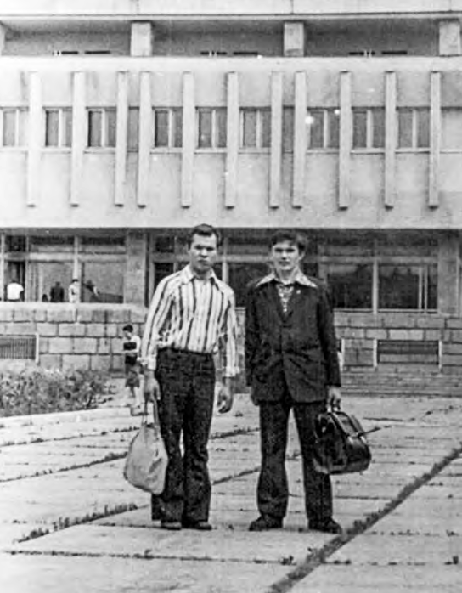
Студент елларында дустым Рәфикъ Мөхәммәдиев белән үзебезнең университет каршында

Үсә төшкәч көймәләр агызу бетте, шулай да язгы гөрләвекләргә карап озак- лап басып тора идем. Хәзер шуны уйлыйм, гөрләвекләр кебек гомерләребез дә ага, диңгезгә булмаса да, кайсыдыр чикләргә таба бара түгелме? Тик һәр яз алып килгән дәрт һәм илһам күңелсез уйлардан арындыра, яңа юылган өй ке- бек күңелләр дә чистарынып-яктырып китә. Язларны көтеп яшик, дусларым, авылдашларым!
- гыйнвар, 2017 ел

Зур тормышка аяк басканда
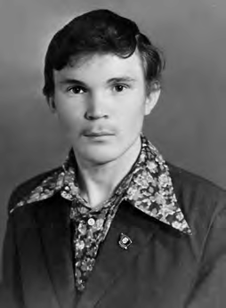1977 елда мин Казан дәүләт университетының тарих-филология факультетына укырга кердем, тарихчы булырга. Мәктәптә укыганда шул универ- ситет ишекләрен ачып керермен дип башка да ки- терми идем, кая инде мәшһүр Ленин исеме белән бәйле уку йорты минем өчен, анда бик сәләтлеләр генә укый ала иде кебек. Ә миндә кайда инде андый сәләт, бөтенесе шул тырышлык аркасында. Башка- ларныкы кебек хәтер дә әйбәт түгел, кемдер шунда ук отып алганны, мин көч куеп, ятлап-кабатлап истә калдыра идем.
Әле соңгы кыңгырау тавышлары яңгыраганда да мин үземнең кая барасымны белми идем. Бары тик шуны белә идем – кая укырга барсам да, мин сайла-
ган профессия гуманитар фәннәр белән генә бәйле булырга тиеш. Аттестатта
«4» ле булса да, математиканы белеп бетерми идем, ә менә тарих, татар әдәбия- ты һәм теле, урыс теле һәм әдәбияты минем «5» легә генә укыган фәннәрем иде. Урыс теленнән аттестатка «4» ле куйдылар, анысына укытучыма үпкәлә- дем дә бугай әле, гел «5» кә укып йөр дә соңгы мәлдә «4» ал, имеш. Аттестатта
«4» билгеләре дүртәү иде, ә болай өчәү генә буласы иде.
Кая барасымны белмәгән шул вакытта Казаннан Зөлфия апам кайтып төште. Апам – минем горурлыгым, мин аңа соклана идем. Гел «5»легә генә диярлек укый, район ярышларында йөгерү буенча Катай данын да яклый, призлы урыннар ала, район гәзитенә язмалар да биргәли иде. Авылдан берүзе чыгып китеп, бернинди ярдәмсез-«блатсыз» әллә кайдагы Казанга, андагы мәдәният институтына барып керүе белән мине шаккаттырды, күз алдымда дәрәҗәсен иң югары баскычка күтәрде дә куйды ул.
Апамның беренче сүзе шул булды: кая укырга барасың? Белмим, дидем. Мине шаккаттырып, Казан университетына укырга барасың, димәсенме апам. Мин шүрли төштем: кая инде анда миңа укырга, башта имтиханнарны биреп конкурсны да үтәргә кирәк бит әле аның өчен! Юк, диде апам, анда синең кебекләр укый, тырышсаң син дә булдыра аласың. Ә тырышлык бар анысы миндә, максат куям икән, шул максатка ирешкәнче тырышам, барыбер үзем- некен итәм. Соңрак гороскоплар модага кергәч әйттеләр үземә, син кучкар (овен), кучкарлар барысы да шулай, имеш. Монда күпмедер дөреслек булса

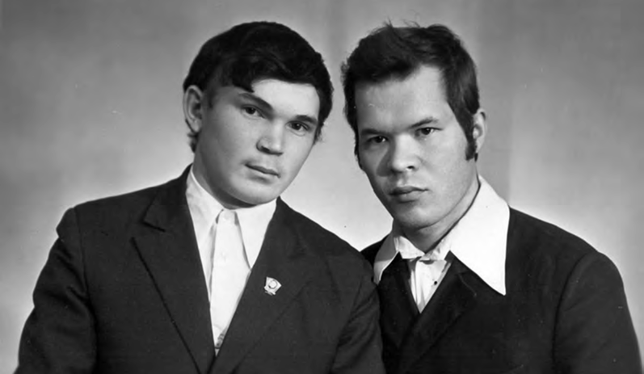

да, нәсел күзәнәкләренә Ходай салган зиһен һәм башкасыннан чыгып фикер йөртергә кирәктер.
Мин Казан университетында укыячакмын! Апам белән сөйләшүдән соң мин шактый әсәренеп, үземне кая куярга белмичә йөрдем. Анда укып йөрүем- не күз алдына да китереп карадым, юк, берничек тә барып чыкмый. Уйлап-уй- лап йөрдем дә, шундый фикергә килдем: ә шулай да, имтиханнарга ныклап әзерләнсәм, аларны «4»лелек булса да бирсәм, бәлки, андагы зур конкурстан да үтә алырмын.
Миңа барыбер укырга керергә кирәк иде. Тырышып карыйм, имтиханнарга ныклап әзерләним. Шул фикергә килдем дә, китап-дәфтәрләремне алып яңа салынган, нарат бүрәнәләрдән сагызлары бүселеп чыккан, әле сафлык бөркелеп торган мунчага кереп бикләндем. Казанга киткәнче моннан ашарга-йокларга гына чыга идем. Кичке сәфәрләргә чакырган классташларыма ияреп кич тә чыкмадым, алар үпкәләделәр дә әле. Минем башта бары тик бер генә уй: укырга да укырга, уеннары да, башкасы да соңыннан. Тарих дәреслекләрен укып чык- тым да, урыс әдәбиятына тотындым, аннары нимес теле буенча кагыйдәләрне яңабаштан карап чыктым, шул телдә диалоглар әйтеп карадым. Мунчада зур, сихри тормыш бара иде, истә калырлык булсын өчен кайбер текстларны кыч- кырып укыйм, укыганнарың тышка чаклы яңгырап тора иде, дип әйтә торган иде әнием. Ул эчтән генә хуплый иде кебек, башыңа-күзеңә көч килмәсен дип әйтми, соңрак, галим булып киткәч кенә әйтә торган иде ул сүзләрне.
Инде Казанга китәр вакыт та җитте. Мин башны белем, тарих дәрес- лекләрендәге даталар белән тутырган, ятласыларын ятлаган, үземдә имтихан кебек киртәләрне җиңәрлек көч тоя башлаган идем. Казанга баргач дәрес-

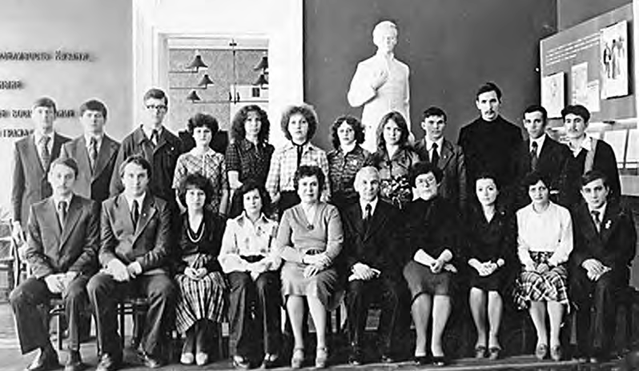

лекләрне тагын бер карап, хәтердән йөгертеп чыгарга иде ният. Булырга тиеш, аннан кайтсам, бары тик студент булып кайтырга!
Поездда озын юл үтеп, документларны тапшырып тулай торакка урнаш- кач, мин кабат дәреслекләргә ябыштым. Монда читенрәк: бүлмәдәшләрнең берсе грек Рома, икенчесе әзербайҗан Ислам – Грузиядән юридик факуль- тетка укырга керергә килгән шаян егетләр иде. Икесен дә бик яраттым, әмма,
«әйдә, безнең белән тегендә чыгып керәбез, монда барып киләбез» дип чакыр- ганнарына һәрвакыт «юк» дип җавап бирә идем. Алда катлаулы, хәлиткеч имтиханнар торганда, ничек итеп күңел ачып йөрим инде. Укырга керергә дип килгәннәр, ә үзләре дәреслекләрне тотып карамый түгелме болар?
Бу егетләр гел күз алдында йөргәндә имтиханга әзерләнү читен иде, шулай да җаен таптым. Тулай торак каршында куаклардан, вак-төяк агачлардан тор- ган урын бар иде. Җәй җылы, шунда кереп утырсаң, сине бер кем дә күрми дә, комаучалаучы да юк. Шул куаклык-агачлар арасында тарихтан имтиханга әзерләнеп утырганда, бер кочак Ленин хезмәтләрен күтәреп Зөлфия апам килеп җитте. «Укы, имтиханда Ленин әсәрләрен сорыйлар, вакытыңны ал- мыйм»,– дип уңышлар теләп тиз генә китеп тә барды. Тарих дәреслекләрен карап чыккан идем, тотындым юлбашчыбыз хезмәтләрен өйрәнергә-ятларга. Кайчан язылганнарын да истә калдырырга тырыштым.
И рәхмәтләр укыдым да апама тарихтан имтихан биргәндә! Өстәмә сорауны Ленинның «Герцен истәлегенә» («Памяти Герцена») әсәре буенча бирделәр. Бу хезмәтне мин биш бармагым кебек белә идем, сөйләп бирдем, Ленин кай- чан язган дип сорадылар, анысына да төгәл җавап бирдем. Кайдан килдең дип сорадылар, әллә шаккатыпмы, әллә бу балага кайда мондый тирән белем

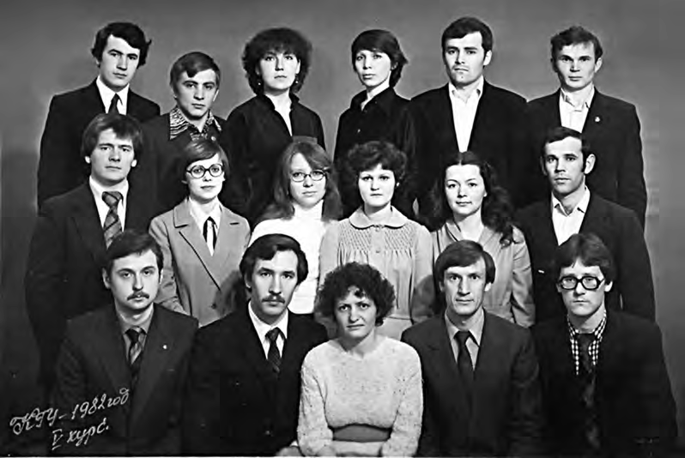

биргәннәрен беләселәре килепме. Үзем эчтән уйлыйм, болар бик канәгать калдылар бит, «5»ле куярлар әле. Һәм, чынлап та, беренче имтиханны мин
«5» легә бирдем!
Беренче имтиханнан югары билге алу миңа канат куйды, инде башкаларын да яхшы бирергә кирәк. Алары «5» легә булмады, әмма барысы да «4»ле иде. Бер урынга биш кеше туры килгән конкурстан үтәчәгемә шигем бик үк булмаса да, күңел барыбер тыныч түгел иде әле. Авылны, өйдәгеләрне сагынган идем, комиссия укырга кабул итү турында карар чыгарганны көтмичә, кайттым да киттем. Киткәндә бүлмәдәш дустым Ромага әйтеп калдырдым, үзеңнеке белән бергә минекен дә кара, укырга кергәннәр исемлегендә булсам телеграмма бир, дип. 24 август көнне почтальон Казаннан телеграмма китерде. Шатлыкның чиге юк: мин Казан дәүләт университеты студенты!!! Алда мине зур тормыш, студент еллары көтә!!!
Менә шулай зур тормышка беренче адымымны ясадым. Ул адым уңышлы, мин теләгәнчә булсын өчен күпме көч куярга туры килде. Тормышта имтихан- нар күп, кайберләре кабул итү имтиханнарыннан да авыррак, әле хәтәррәк тә булачак. Әмма бу тәүге хәлиткеч имтихан, борынгыларның «тырышкан – таш- ка кадак каккан» дигән әйтемен раслап, якты вә рухландыргыч бер истәлек булып калачак.
31 гыйнвар, 2017 ел

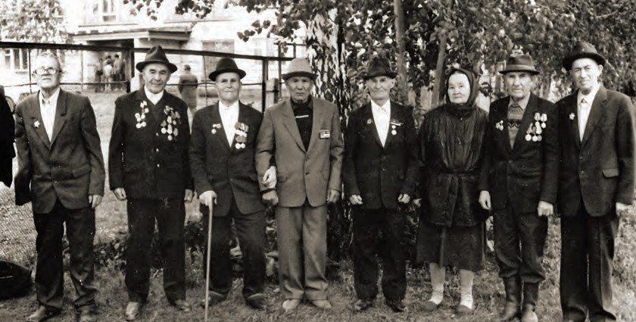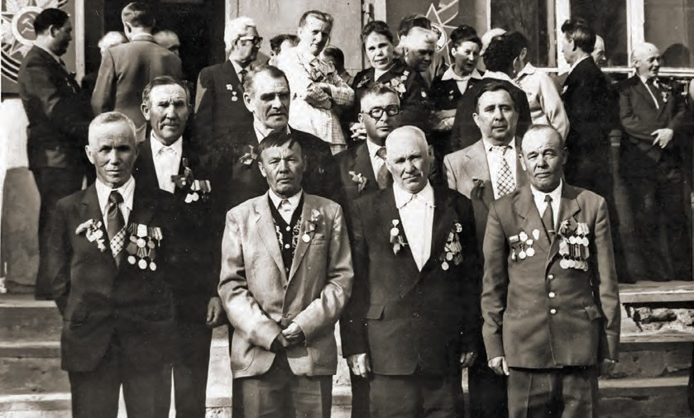Ветераннар арабызда чакта

Алгы рәттә (сулдан уңга): Яугилдин Әнгам, Бәдретдинов Зәкиулла, Сәрвәров Зыязетдин, Садыйков Мәүфәт; артта: Ситдыйков Кыям, Йосыпов Атлас (өченче)

Сулдан уңга: Нәбиев Заһит, Бәдретдинов Тәкыйулла, Фәрвазов Мәгъдәнур, Әхмәтов Кәшбелгали, Шәмсетдинов Галимҗан, Саяда һәм Кыям Ситдыйковлар, Гомәров Хәмидулла. 1995 ел

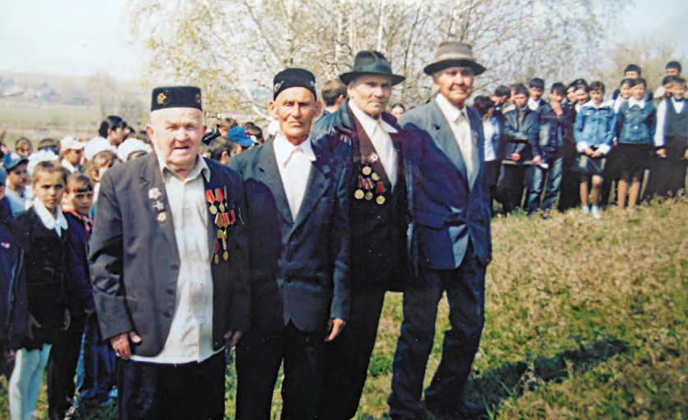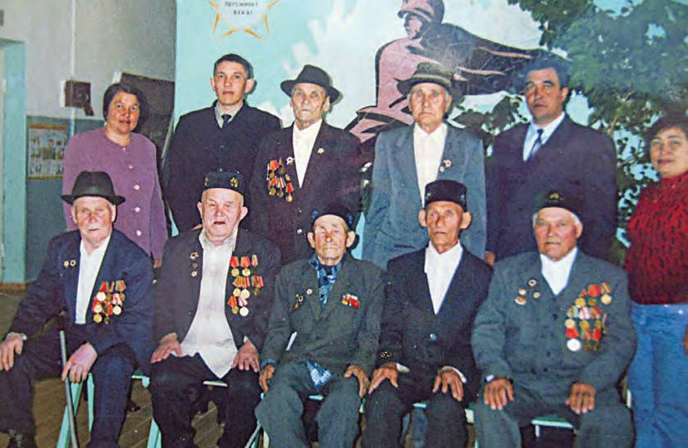

Ветераннар белән мәктәптә очрашу

Сулдан уңга: Шәяхмәтов Шәйхезаман, Саяпов Әнвәр, Дәүләтов Тимерҗан, Мифтахов Мөдәррис

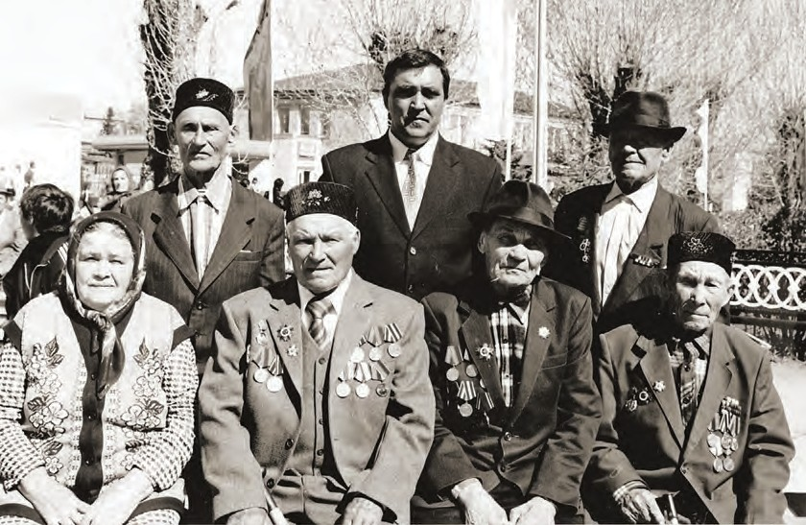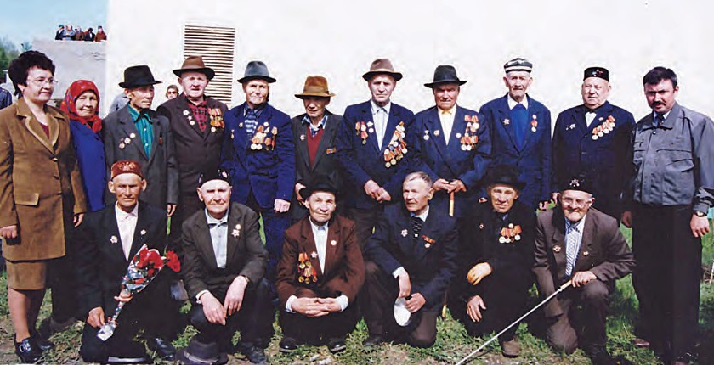

Алгы рәттә (сулдан уңга): Саяпова Сания, Латыйпов Әхнәф, Исламов Шәмсегали, Солтанов Әбүнәгыйм; артта: Саяпов Әнвәр, Галиев Галимҗан, Бәдретдинов Зәкиулла. 2005 ел

Алгы рәттә (сулдан уңга): Саяпов Әнвәр, Мифтахов Мөдәррис, Исламов Шәмсегали, Бәдретдинов Зәкиулла, Әхмәтханов Рәеф, Нәбиев Заһит; артта: Вәлиева Флүзә, Якупова Зәйтүнә, Солтанов Әбүнәгыйм, Шәяхмәтов Шәйхезаман, Фәрвазов Мәгъдәнур, Әхмәтов Кәшбел, Шәрәфетдинов Әслах, Хафизов Әхнәф, Бакиров Сибагать, Маликов Хәмит, Нурисламов Вәзир

Хезмәтенә күрә – хөрмәт һәм орденнар

Галимә Мәхмүтҗанова Гамбәрия Хәбибуллина
Мәсхудә Шәйдуллина

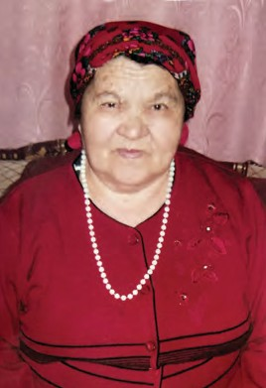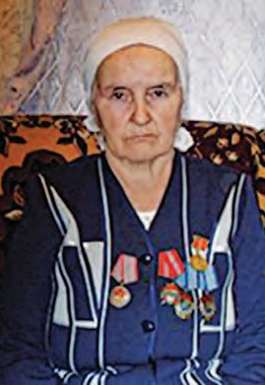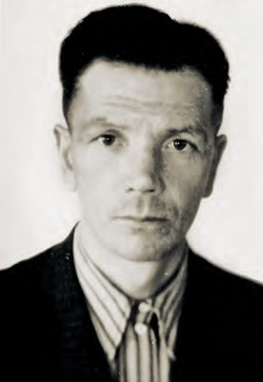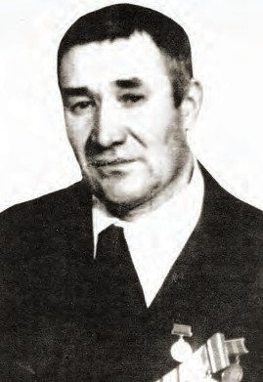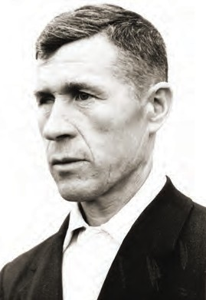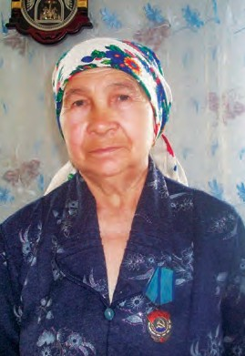
Наҗих Вәлиев

Рифгать Госманов

Әсгать Кәлимуллин

Тутыя Гәрәева Сәфирә Габдрахимова
Фәнәдия Харисова

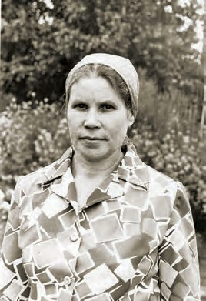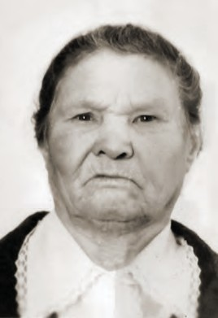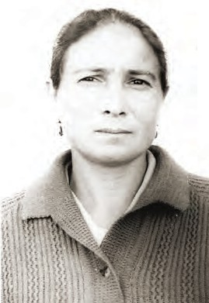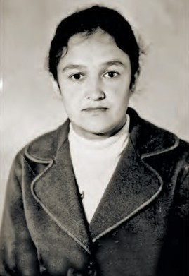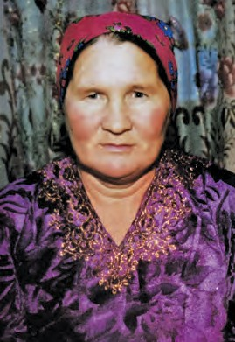

Гөлсинә Шәйхразыева Әнүзә Якупова

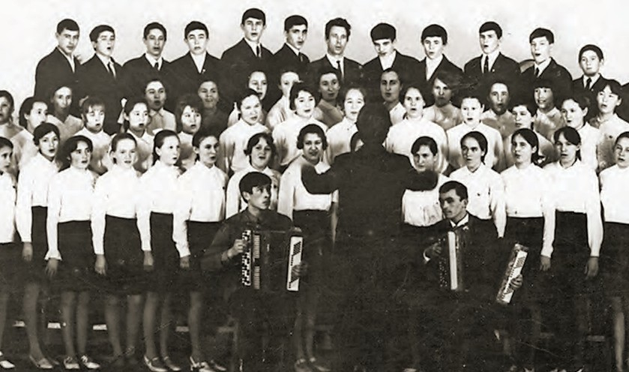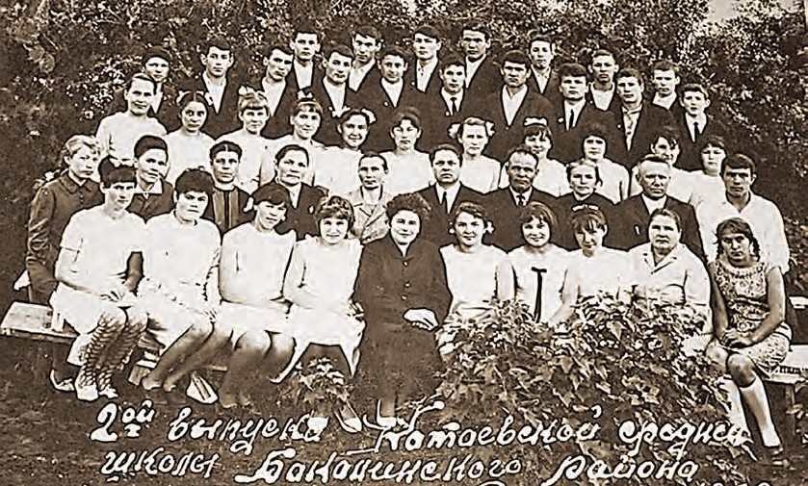Олы тормышка юл мәктәптән башлана

Катай урта мәктәбенең 2 нче чыгарылышы. 1969 ел, 5 июль

Р.Җ. Хәсәнов җитәкчелегендәге Катай мәктәбе хоры. 1970 еллар башы

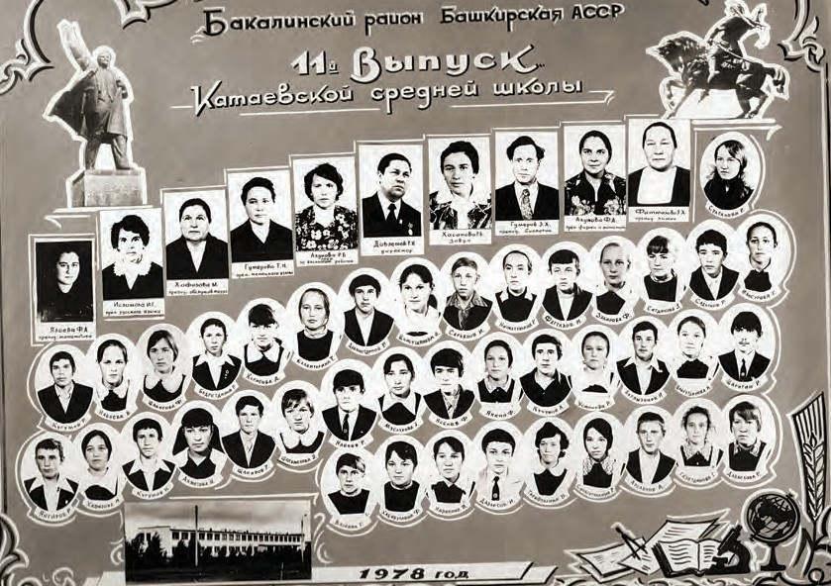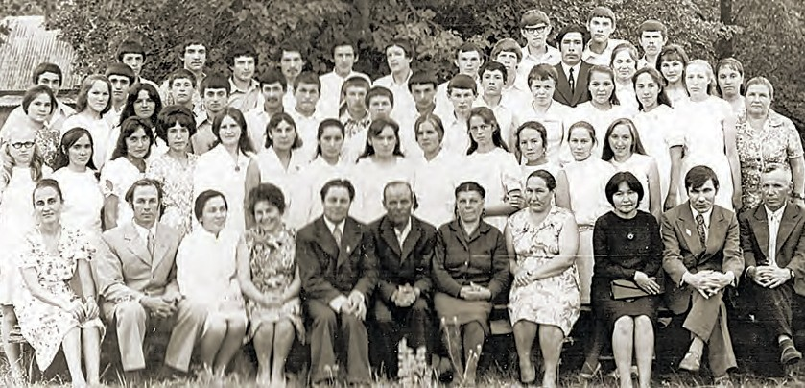

Катай урта мәктәбенең 10 нчы чыгарылыш укучылары һәм бер төркем укытучылар. Алгы планда (утырганнар): Җәләева Ф.Ә., Хәсәнов Р.Җ., Хәсәнова Р.Г., директор Дәүләтов Р.И., Садыйков М.Н., Нуретдинова Б., Фәттахова З.Х., авыл советы рәисе Хәйдәрова Ә.Х., Шәйхуллин М.М., Яугильдин Ә.Г. 1977 ел

Катай урта мәктәбенең 11 нче чыгарылышы. 1978 ел

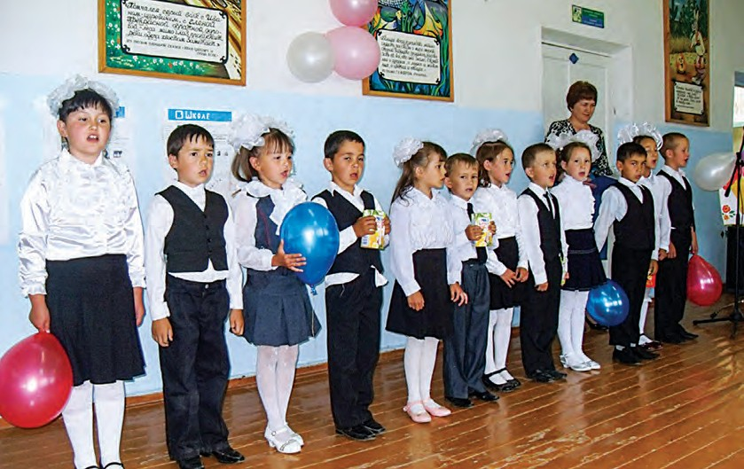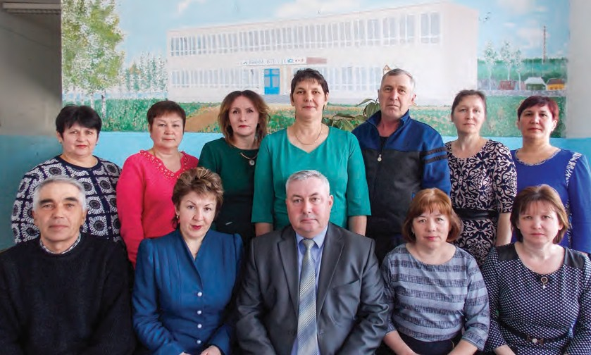

Укытучылар коллективы. Алгы рәттә (сулдан уңга): Галиев Т.Ф., Махиянова Г.Р., директор Ну­ рисламов В.Г., Рәхимова З.А., Садыйкова З.Р.; артта: Нурисламова Л.Ф., Габделгалиева А.Р., Галина А.Х., Күчемова И.А., Күчемов Ф.Ф., Хөснетдинова Р.К., Фәхруллина З.Р. 2018 ел, март

Бүген безнең бәйрәм. 2012 ел, 25 май

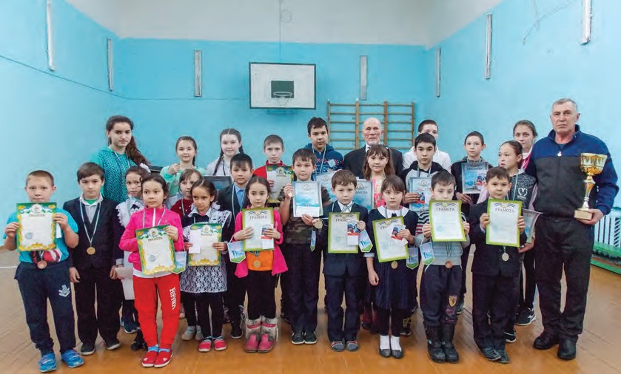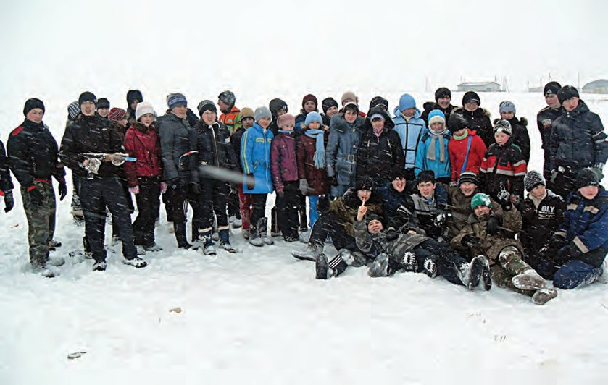

Ветеран­спортчы Әгълә Күчемов (артта) белән

«Аҗаган» уены. 2012 ел, февраль

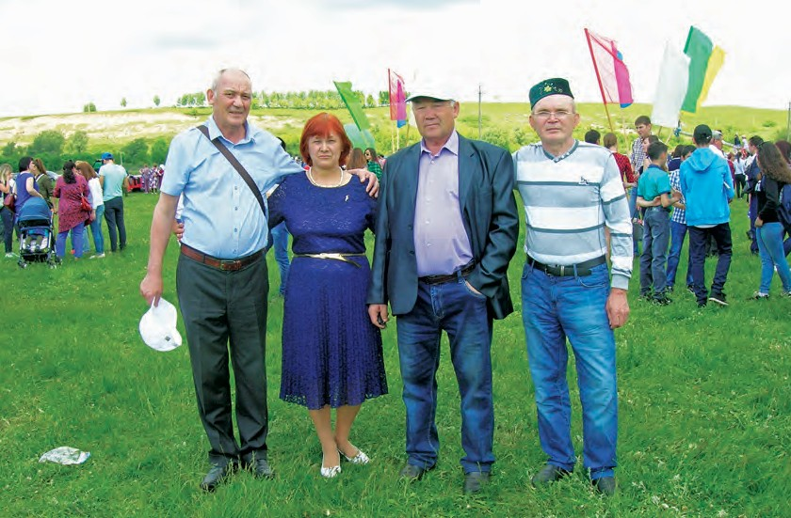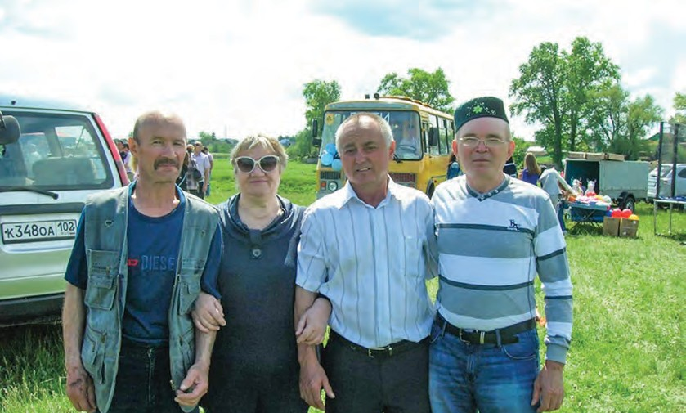Күңелле дә соң Сабантуйлары!

Классташлар Рәшит, Зилара, Ришат һәм Таһир. 2017 ел

Ринат Нәбиев, Нуризә һәм Наил Ситдыйковлар, Таһир Кәрим. 2017 ел

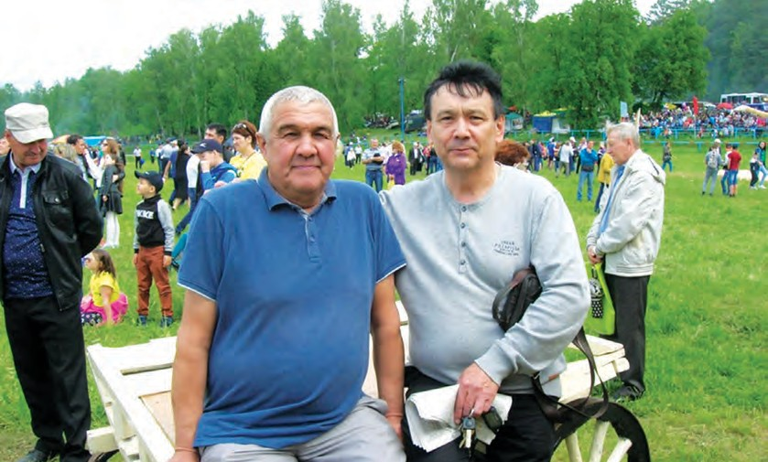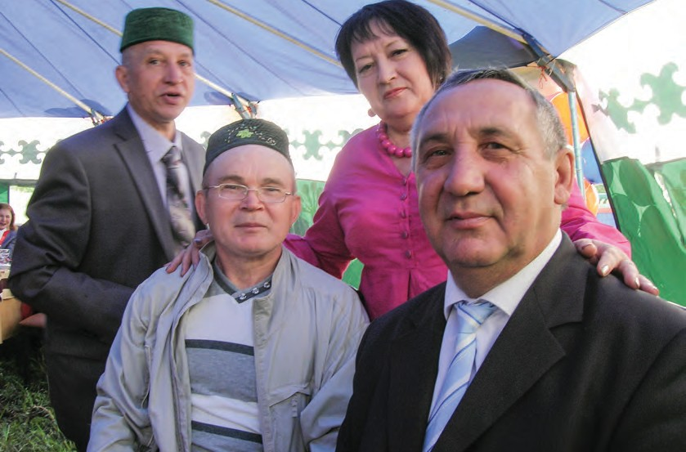

Фиркать белән Роберт Бакалы Сабантуенда. 2017 ел

Таһир Кәрим, Рәмис Дәүләтов, Илдар Нурлы, Римма Күчемова Бакалы Сабантуенда. 2017 ел

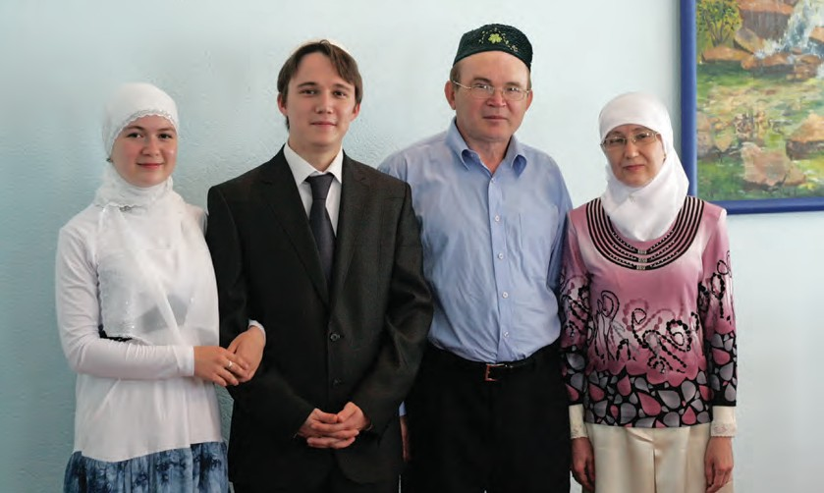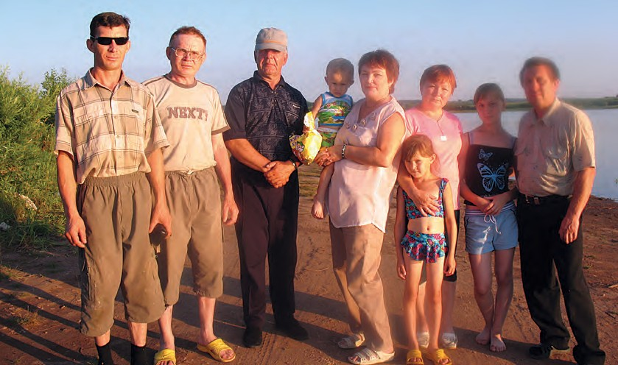Бергә җыелган чакта

Минем гаиләм

Җизнәбез Коля белән Әлфия апа Дамирда кунакта. 2007 ел

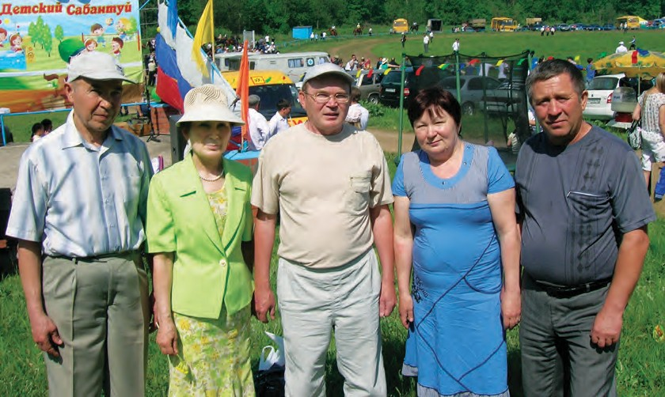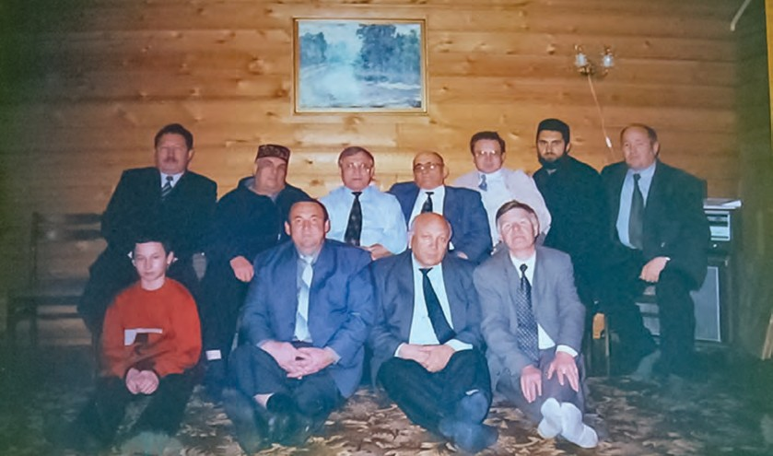

Зөлфия һәм Галиәсгар Мәмәтовлар, автор, Зөлфирә һәм Фәнәвис Вәлиевлар Бакалы Сабантуенда. 2013 ел

Түбән Кама районының Ташлык авылында беренче китабым презентациясе көне. Артта җырчы Фән Вәлиәхмәтов, язучылар Разил Вәлиев, Фәнзаман Баттал, Таһир Кәрим. 2000 ел, май

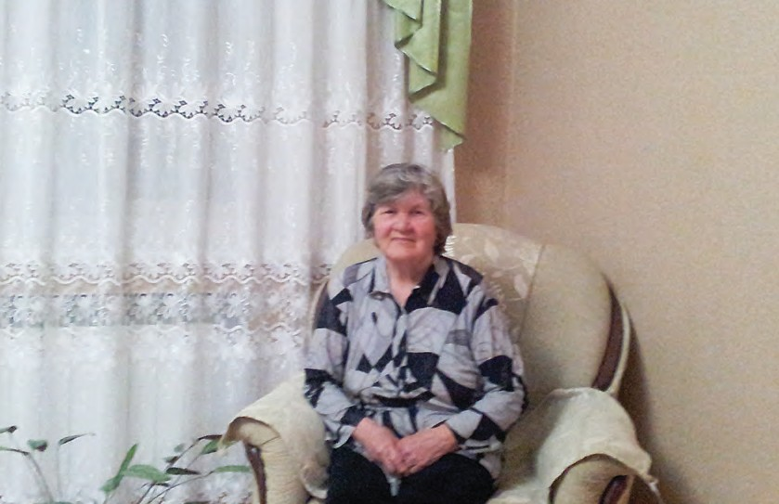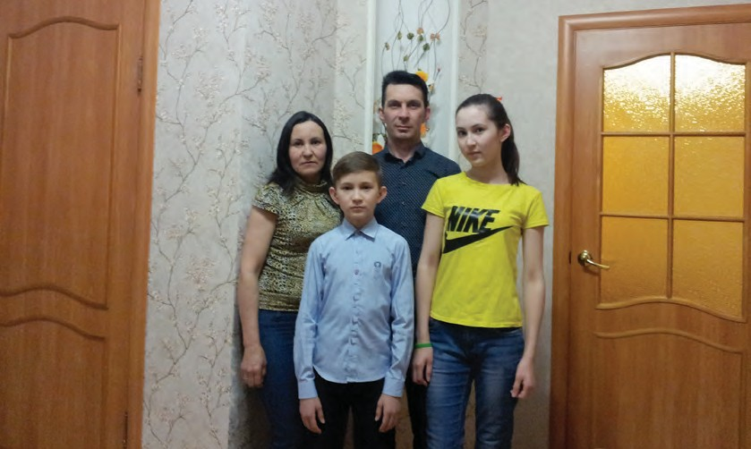

Икетуган апабыз Һалә Ярмөхәммәт кызы Хафизова. 2018 ел, март

Венера һәм Дамир Кәримовлар, балалары Булат, Эльвира. 2018 ел, март

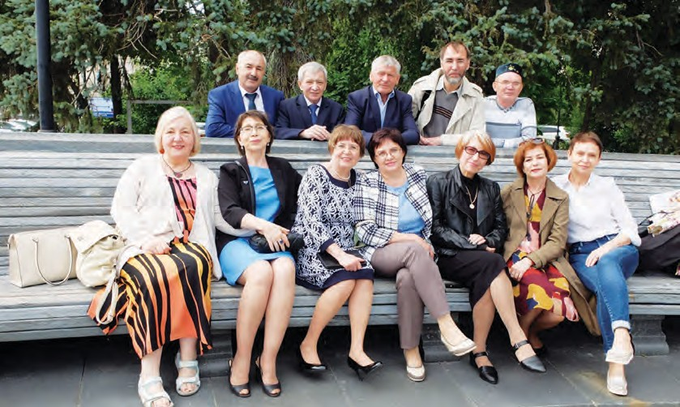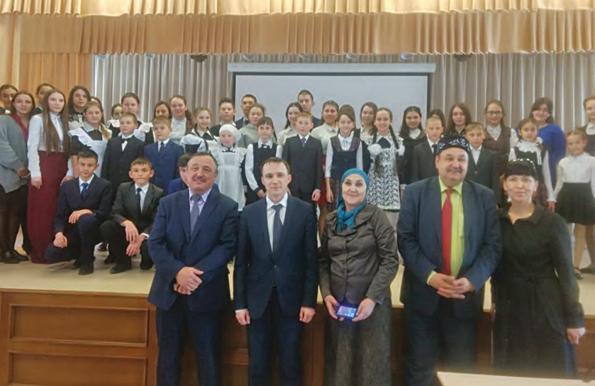

«Илһам» Бөтенроссия яшь язучылар бәйгесен оештыручыларның берсе, Татарстанның Мәгариф һәм фән министрлыгы хезмәткәре Рүзәл Таһир улы Кәримов (сулдан икенче) профессор Васил Гарифуллин, язучылар Гөлзада Бәйрәмова, Ләбиб Лерон белән. Арча, 2018 ел, 3 апрель

Сабакташлар белән үзебезнең университет каршында очрашу. Казан, 2017 ел, июль

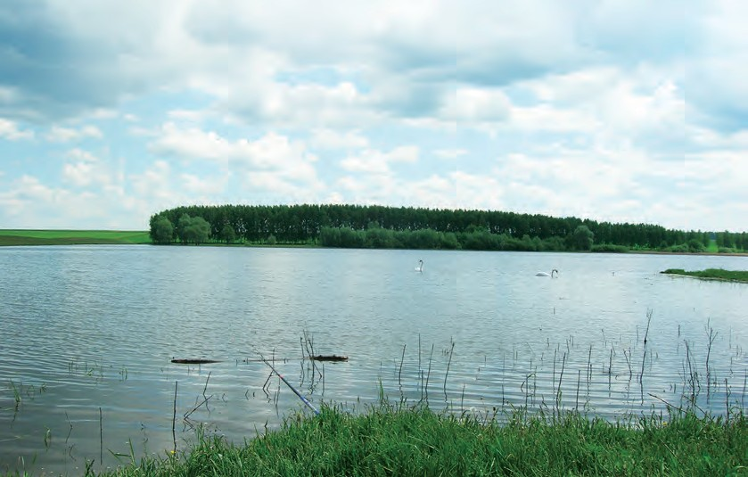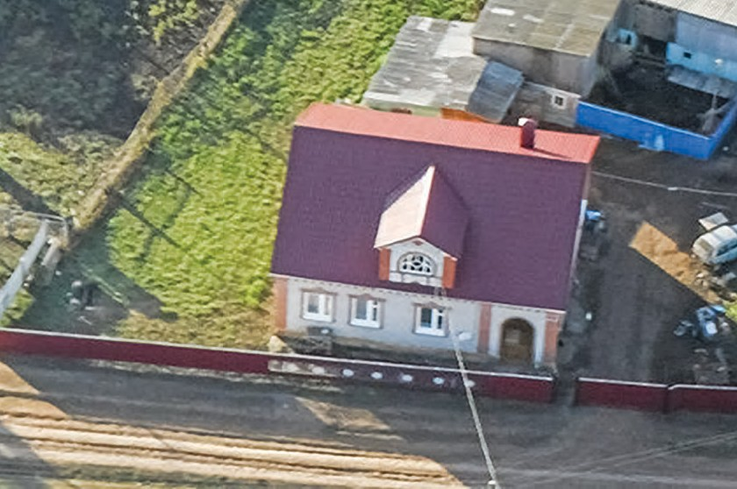

Казыяр буасы. 2017 ел, 12 июнь

Туган нигез. 2010 ел, 9 октябрь

Мин ничек төбәк тарихчысы булып киттем
1992 елның көзендә мин үзем укыган Казан дәүләт университетында та- рих фәне буенча кандидатлык диссертациясе якладым. Диссертация якла- ганчы ук мин туган ягым тарихын ныклап өйрәнергә дигән карарга килгән, Уфа архивларына йөри башлаган идем. 1993 елның җәенә туган авылым һәм Бакалы төбәге тарихына кагылышлы шактый архив документларын караган идем. Җәйге ялга Катайга кайткач, өстәмә документлар ачыклар өчен Уфа архивына барып килдем дә, тыныч урында – өебезнең җәйге бүлмәсендә (ве- рандасында) Катай тарихын язарга утырдым. Язган әйберләремне заманында Татарстан китап нәшриятының иң яхшы корректоры саналган, фоторәсеме Почет тактасыннан төшмәгән хатыным Миләүшәгә күрсәтә торган гадәтем бар: ул укып чыга, хаталары булса төзәтә, аннары энҗе кебек хәрефләр белән бик матур итеп ак кәгазьгә күчерә. Менә шундый пөхтә итеп, татар телендә бернинди хатасыз язылган Катай тарихын мин авылдагы ялым беткәндәрәк район газетасы редакторы Наил Кәримовка кертеп калдырдым. Һәм мин Ка- занда вакытта ул тиз арада басылып та чыкты.
Катай тарихына багышланган язма – кандидатлык диссертациясен якла- ганнан соң минем иң беренче зур фәнни-популяр хезмәтем булды. Аннан соң район газетасында тагын берничә язма бастырдым да, төбәк тарихы буенча зуррак күләмле хезмәт язу максатын куйдым. 1995 елда урыс телендә «Очерки по истории Бакалинского района» дигән китабымны яздым. Ул китапта төбәк тарихы буенча бик күп мәгълүматлар бирелсә дә, аны тагын да тулыландырыр- га кирәк иде, шуңа күрә типографиядә бастыруны киләчәккә калдырдым.
Ә менә Катай тарихын зур китап итеп язарлык мәгълүматлар миндә җитәр- лек иде. Ул чынлап та дистәдән артык бүлектән торган зур китаплык күләмдә язылды, 1999 елның җәенә әзер дә булды. Китапның миңа аеруча якын үзенчә- леге шунда – бик күп истәлекләр кулландым. Туксанынчы елларда инкыйлабка чаклы һәм бераз соңрак туган әби-бабайлар исән иде әле, авылга кайткан саен, алардан нәрсәдер булса язып ала торган идем. Кайбер истәлекләрне дикто- фонга яздырам да, аннары кампитерга күчерә идем.
1999 ел – минем өчен икеләтә шатлыклы ел буласы иде. «Гасырлар кичкән авыл» исемле беренче китабым чыкты. Катай тарихын да чыгару хәстәрен күрә башладым. Район хакимияте башлыгы Рәмис Дәүләтов мине хуплады, хәтта минем үтенеч буенча район карарын да кабул итте. Шул карарны тотып, Уфага махсус бардым, зур түрә булып эшләүче авылдашым-күршем янына кердем. Ул да хуплады, куанып Казанга кайтып киттем, типографиядән счет-фактура

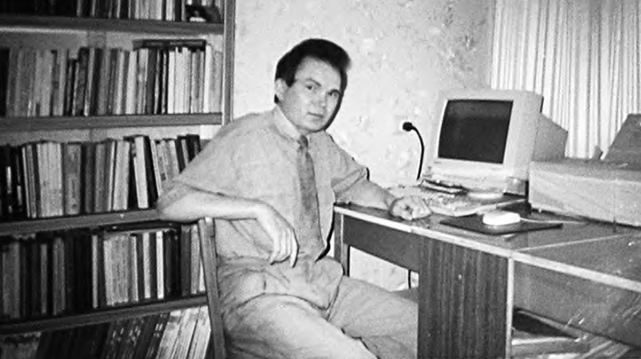

алып, тагын Уфага килдем. Авылдашым кайбер башка вәгъдәсез-имансыз түрәләр кебек юкка чыкты, койрыгын тотарлык түгел иде. Якташлар җәмгыяте яңа оешкан чор, аның башкарма комитеты рәисе минем авылдашым иде, инде ул да, башкалар да ярдәм итә алмагач, күңелсез уйлар белән Казанга кайтып киттем.
Мин бер генә нәрсәгә үкенәм: нәкъ шул вакытта Катай тарихын тулысынча район газетасында бастырасы калган. Үз исемнәре телгә алынган күпме авыл- дашларым мин язганнарны укып шатланырлар, тирән уй-хисләр кичергән булыр иде. Китап алар өчен язылды, гәзит битләреннән булса да алар китапны укырлар иде, чөнки китап язылганын белделәр, аның басылып чыгасын көт- теләр. Соңлап булса да, кичерегез мине, дип әйтәсе килә. Мин тарихчы һәм үз авылын, аның тырыш-иманлы кешеләрен яраткан шәхес буларак, авыл- дашларым алдындагы бурычымны тулысынча үтәячәкмен: Катай тарихы район гәзите битләрендә дә, аерым китап булып та дөнья күрер, иншалла.
22 март, 2017 ел

Сагынып искә алам
1999 елда минем беренче китабым – «Гасырлар кичкән авыл» – чыкты. Ул Татарстанның халык шагыйре Разил Вәлиевнең туган авылы Ташлык тарихына багышланган иде. Ничектер шулай туры килде, бер кайтуымда район мәдәният сараенда якташлар очрашуы оештырылган иде. Залда минем урыным Наил Баһаутдинов белән ике кеше аркылы гына иде. Китабым үзем белән, карап чыгарга тәкъдим иттем. Тәнәфес вакытында без беренче тапкыр сөйләштек, ул визиткасын бирде, Уфада очрашырбыз дип сүз куештык.
Шуннан соң минем Уфага килүләр еш булды, килгән саен, мөмкинчелек бул- ганда, мин аңа кермичә калмый идем. Ул үзенең нәсел тарихы белән кызыксы- на иде, күпсанлы архив документларын кулланып мин аның шәҗәрәсен төзеп бирдем. Бер очрашуда, бу 2001 елның көзе иде, Камышлы тарихын язу һәм китап итеп чыгару турында сөйләштек. 2002 елда авылның барлыкка килүенә 160 ел булачак, китап шул юбилей датасын күз алдында тотып әзерләнергә тиеш иде. Минем ярты еллап чамасы вакытым бар иде, җиң сызганып эшкә керештем.
Ай саен Уфа архивына килә, командировкалар арасында китапның бүлекләрен яза идем. Һәр килгәндә китапның аерым бүлекләрен Наил Баһаутдиновка та- нышырга-карап чыгарга калдырып китә идем. Камышлыга да барып килдем, бик күп кешеләр белән очраштым, мәгълүматлар тупладым, истәлекләр язып алдым (бу хакта тулырак шул китапның йомгак сүзендә әйтелә, шуңа аерым тукталып тормыйм). Язга чыгуга китап язылып беткән иде. Хатыным Миләүшә корректорлык хезмәтен башкарып, аны карап чыкты, хаталардан арындырды, аннары Уфа пединститутында кайчандыр Наил белән бергә эшләгән профес- сорга күрсәттек. Ул югары бәя бирде, беренче тапкыр авыл тарихы турында мондый зур эчтәлекле китап укуы, башкалар өчен үрнәк булуы турында әйтте. Җәйгә кергәндә Казанда китапның макетын эшләттем, аннары аны типо- графиягә бастырырга тапшырдым. Камышлыда авыл юбилеена багышланган бәйрәм датасы билгеләнгән, әзерлек бара иде. Сөенечлесе шул, китап нәкъ шул көнгә әзер булды. Наил машина җибәреп, китапларны типографиядән алып, туп-туры Камышлыга кайттык. Бәйрәм ничек узган, кемнәр кайткан-килгән –
бу хакта район газетасында тулы язылды, шуңа аерым тукталып тормыйм.
Сүземне йомгаклап, төп фикеремне әйтим. Әйе, китап чыкканга 15 ел вакыт үтте. Китабым әле яңа гына дөнья күргән кебек тоела, ә шул вакыт эчендә күпме нәрсәләр үзгәрде, югалтулар да булды. Китап чыгуның әһәмияте – та- гын бер татар авылы үзенең тарихын белде, шул тарихны укып сөенде, баба- ларын табып куанды, рәхмәт әйтте. Камышлыны китаплы иткән бу юллар авторын һәм Наил Баһаутдиновны киләчәк буыннар да искә алыр, рәхмәт укыр, иншалла.
27 гыйнвар, 2017 ел

1917 елда Иске Катай авылы хуҗалыклары
1917 елда Вакытлы хөкүмәт карары белән Россия губерналарында хуҗалык- лар исәбен алу (перепись) үткәрелә. Авыл хужалыгының торышын яктырткан мәгълүматлар вәгъдә ителгән җир реформасын үткәргәндә кулланылыр дип көтелә.
Хуҗалыклар санын алуның төп нәтиҗәләре Совет хакимияте урнашкач кына бастырыла һәм тарихчылар тарафыннан киң кулланыла. Әмма алар гому- миләштерелеп губерналар һәм өязләр буенча гына бирелгәнлектән, шактый кызыклы мәгълүматлар читтә кала.
1917 елда земство статистиклары тутырган перепись карточкалары-бланкла- рының (һәр хуҗалык буенча) Уфа губернасына караган өлеше (Минзәлә өя- зеннән башка) Башкортстан Үзәк дәүләт тарих архивында (Р473 фонд) саклана. Аларны өйрәнү шул чордагы һәр авылга һәм хуҗалыкка кагылышлы бай мәгълүмат бирә. Аерым алганда, хуҗалыклар санын, һәр хуҗалык буенча гаилә составын, шөгылен, җир мәйданын (ул дисәтинәләрдә бирелә; 1 дисәтинә =
1,09 гектар), мал-туар санын ачыклап була.
Катай авылы тарихын һәм үзенең шәҗәрәсен өйрәнүче һәркем өчен кызык- лы чыганак булуын истә тотып, әлеге мәгълүматларның төп өлешен укучылар игътибарына тәкъдим итәргә булдым.
Исемлекләрне өйрәнгәндә укучы түбәндәге искәрмәне истә тотсын иде: архив документы начар укылу, яисә төгәл тутырылмау (мәсәлән, Солтангир урынына Солтангәрәй дип язу) аркасында, исем-фамилияләр язылышында кайбер очракта хата киткән булырга мөмкин.
Автор бу исемлекне 1990 нчы еллар уртасында халык танышсын, шун- нан бабаларын тапсын дигән максаттан чыгып Катай авылы китапханәсенә тапшырган иде, авылдашларымда ул зур кызыксыну уяткан, шәҗәрәләр төзе- гәндә кулланалар дип әйттеләр соңыннан.

- Фәттахетдин Камалетдинов (55 яшь), хатыны (49), 2 улы (3, 16 яшьләрдә) һәм кызы (6) белән яши; 2,79 дисәтинә җире, 2 аты, сыеры, сарыгы һәм кәҗәсе бар.
- Хәбир Галимов (42), хатыны (35), 3 улы (2, 5, 7), кызы (14), атасы (70) һәм анасы (50) белән яши; 4,27 дисәтинә җире, аты, сыеры, кәҗәсе, 3 сарыгы бар.
- Сәгура Гыймадетдинова (55), олы улы (21) сугышка алынган, кече улы
(15) һәм кызы (18) белән яши; 4,30 дисәтинә җире, 2 аты, сыеры, 7 сарыгы бар.

- Солтангали Идрисов (30), сугышка алынган, йортында абыйсы (45), хаты- ны (21) яңа туган улы һәм анасы (70) калган; 4,89 дисәтинә җире, аты, 2 сыеры, 2 сарыгы бар.
- Миңлемөхәммәт Якупов (49), хатыны (35), 3 улы (0, 4, 11) һәм кызы (1) белән яши; 4,39 дисәтинә җире, аты, кәҗәсе бар.
- Шәймөхәммәт Шамбазов (61), 2 хатыны (40, 45), 2 улы (12, 17) һәм 4 кызы (4, 5, 8, 16) белән яши; 8,74 дисәтинә җире, аты, сыеры, 5 сарыгы бар.
- Баһманша Ганиев (42 яшь), хатыны (25), ике абыйсы (28, 38) һәм абый- сының улы (2) белән яши; 8,62 дисәтинә җире, аты бар.
- Миңлехан Мөхәммәтшин (38) сугышка алынган, йортында хатыны (35), улы (11) һәм кызы (10) калган; 4,08 дисәтинә җире, аты һәм кәҗәсе бар.
- Кадермөхәммәт Мөхәммәтшин (42), хатыны (38), 2 улы (6, 12), кызы (11) һәм анасы (75) белән яши; 7,61 дисәтинә җире, аты, сыеры һәм 2 сарыгы бар.
- Әлмөхәммәт Мөхәммәтшин (46), хатыны (40), 2 улы (3, 13) һәм кызы
(10) белән яши; 4,27 дисәтинә җир эшкәртә, 2 эш аты, сыер һәм бозау асрый.
- Габделхәбир Йосыпов (37), хатыны (25), 2 улы (7, 9) һәм 5 кызы (0, 3, 5, 6, 12) белән яши; 8,28 дисәтинә җире, 2 аты, сыеры һ.б. маллары бар.
- Габдрахман Йосыпов, хатыны (30), 3 улы (4, 7, 9) һәм 2 кызы (8, 11) белән яши; 7,35 дисәтинә җире, 2 аты, сыеры һ.б. маллары бар.
- Мортаза Мөхетдинов (58), хатыны (55), оныгы (8) һәм кызы (18) белән яши; аты, 2 сыеры, 7 сарыгы бар. Җире юк.
- Бикмөхәммәт Әюпов (43), хатыны (42), 3 улы (2, 7, 13) һәм кызы (9) белән яши; 10,54 дисәтинә җире, 2 аты, сыеры һ.б. маллары бар.
- Миргали Тимергалин (51), хатыны (45) һәм 3 кызы (4, 12, 17) белән яши; 5,42 дисәтинә җире, аты, сыеры, бозавы һәм 3 сарыгы бар.
- Фазлырахман Мохтаруллин (64), хатыны (45), улы (6) һәм 2 кызы (8, 10) белән яши; 7,78 дисәтинә җире, аты, сыеры, бозавы, 3 сарыгы бар.
- Әхмәтгали Габдерәфиков (63), кече улы (25) сугышка алынган, хатыны (69), олы улы (29), кызы (19) һәм килене (29) белән яши; 12,09 дисәтинә җире, 2 аты, 2 сыеры һ.б. маллары бар.
- Шаһвәли Габдерәфиков (55), хатыны (45) һәм 3 улы (10, 15, 20) белән яши; 8,35 дисәтинә җире, 2 аты, 3 сыеры, 7 сарыгы бар.
- Латыйф Вафиев (66), 2 улы (25, 27) сугышка алынган, хатыны (63) белән яши; 6,83 дисәтинә җире, аты, 2 сыеры, 5 сарыгы бар.
- Солтангәрәй Мөхәммәтгәрәев (50), хатыны (35), яңа туган улы һәм 3 кызы (5, 9, 11) белән яши; 5,25 дисәтинә җире, аты, сыеры һ.б. маллары бар.
- Шәйхезаман Шәяхмәтов (39), сугышка алынган, йортында хатыны (25), 2 улы (3, 6) һәм сеңлесе (17) калган; 13,12 дисәтинә җире, аты, сыеры, 6 сарыгы бар.
- Габделгалләм Маликов (40), хатыны (35), 2 кызы (3, 10) һәм анасы (70) белән яши; 10,28 дисәтинә җире, 3 аты, 2 сыеры һ.б. маллары бар.

- Батыргәрәй Габделгалимов (18), абыйсы (25) сугышка алынган, энесе
(13) һәм 3 кыз (10, 17, 20) туганы белән яши; 5,26 дисәтинә җире, 2 аты, сыеры, бозавы, 3 сарыгы бар.
- Арслангали Мөхәммәтгалимов (66), улы (36) сугышка алынган, хатыны (62), килене (25) һәм оныгы (1) белән яши; 3,49 дисәтинә җире, сыеры һәм бозавы бар.
- Мөхәммәтзариф Вәлимөхәммәтов (75), хатыны (70) һәм улы (15) белән яши; 4,45 дисәтинә җире, аты, 2 сыеры, 2 бозавы бар.
- Мөхәммәтхафиз Мөхәммәтшин (57), хатыны (40), 3 улы (5, 16, 20) һәм кызы (10) белән яши; 4,40 дисәтинә җире, аты бар.
- Гыйкрәмә Гаязетдинов (43), хатыны (38), 2 улы (5, 9), кызы (12) һәм анасы (65) белән яши; 18,34 дисәтинә җире, 3 аты, 3 сыеры һ.б. маллары бар.
- Мөхәммәтхарис Насыйпов (46), хатыны (35), 4 улы (5, 8, 10, 13) һәм анасы белән яши; 6,67 дисәтинә җире, аты, сыеры һ.б. маллары бар.
- Мәүләви Мөхәммәтнәбиев (47), 2 улы (20, 27) сугышка алынган, 2 кызы (12, 17) белән яши; 12,80 дисәтинә җире, 3 аты, 2 сыеры һ.б. маллары бар.
- Мөхәммәтшәфикъ Мөхәммәтҗанов (73), улы (25) белән генә яши; 7,27 дисәтинә җире, 3 аты, сыеры, 3 сарыгы бар.
- Фәхрелислам Гыйльфанов (27) сугышка алынган, йортында хатыны (20), улы (1), сеңлесе (15) һәм анасы (65) калган; 1,54 дисәтинә җире, сыеры бар.
- Исрафил Ризванов (66), хатыны (60), улы (36), килене (25) һәм онык- лары (0, 3, 7) белән яши; 7,96 дисәтинә җире, 2 аты, сыеры һ.б. маллары бар.
- Мөхәммәтсадыйк Сафин (68), улы (31) сугышка алынган, хатыны (68), килене (31) һәм 3 оныгы белән яши; 4,80 дисәтинә җире, аты, сыеры, 2 бозавы, 2 сарыгы бар.
- Мөхәммәтхафиз Мөхәммәтсафин (60), улы (25) белән яши; 3,87 дисә- тинә җире, 2 аты, 2 сыеры һәм 6 сарыгы бар.
- Сәмигулла Сәйфуллин (31), сугышка алынган, йортында хатыны (28), улы (3), кызы (яңа туган) һәм анасы (70) калган; аты, 2 сыеры, 4 сарыгы, 4,80 дисәтинә җире бар.
- Шәймөхәммәт Кәримов (32), хатыны (25) һәм 2 улы (1, 5) белән яши; 3,30 дисәтинә җире, аты, 2 кәҗәсе бар.
- Гафиятулла Хәйруллин (60), хатыны (60) белән яши.
- Мөхәммәди Чураголов (70), хатыны (30), улы (2) һәм кызы (яңа туган) белән яши.
- Габдерәшит Җәмилев (30), анасы (75) белән яши; 3,62 дисәтинә җире, аты бар.
- Мөхәммәтсадыйк Сафиуллин (61), 4 улы (19, 20, 25, 30) сугышка алын- ган, 2 килене (25, 30) һәм кызы (15) белән яши; 6,42 дисәтинә җире, аты, сыеры һәм бозавы бар.

- Мөхәммәтзакир Мифтахетдинов (55), хатыны (55), 2 улы (20, 25) сугыш- ка алынган, 2 улы (7, 10) һәм кызы (14) белән яши, 6,65 дисәтинә җире, 2 аты, сыеры һ.б. маллары бар.
- Мөхәммәтзакир Шакиров (60), 3 улы (23, 25, 30) сугышка алынган, ха- тыны (60) һәм килене (20) белән яши; 6,07 дисәтинә җире, 4 аты, 2 сыеры һ.б. маллары бар.
- Садретдин Сәхәбетдинов (54), олы улы (21) сугышка алынган; хатыны (45), кече улы (8) һәм кызы (4) белән яши; 0,05 дисәтинә җире, 3 кәҗәсе бар.
- Шәйхеразый Габделихсанов (68), хатыны (63) белән генә яши; 4,28 дисә- тинә җире, 2 сыеры бар.
- Шәйхенур Шәйхелисламов (42), хатыны (35), 4 улы (1, 6, 8, 13) һәм 2 кызы (4, 10) белән яши; 4,30 дисәтинә җире, икешәр аты, сыеры, сарыгы, кәҗәсе бар. Агач эше остасы.
- Фәрислам Габделихсанов (56), хатыны (50) һәм 2 кызы (14, 17) белән яши; 3,73 дисәтинә җире, аты, 2 сыеры, 2 сарыгы бар. Балта остасы.
- Нурислам Габделихсанов (50), хатыны (45), 4 улы (7, 9, 12, 14) һәм 2 кызы белән яши; 9,19 дисәтинә җире, 2 аты, сыеры һ.б. маллары бар. Балта остасы.
- Ахунҗан Шәймөхәммәтов (46), кызы (13) белән яши.
- Габдулла Насыйров (35), хатыны (24) һәм 2 улы (3, 5) белән яши; 3,80 дисәтинә җире, аты һәм 2 сыеры бар.
- Гыймадетдин Җамалетдинов (43), хатыны (33), 2 улы (0, 6) һәм кызы (8) белән яши; 4,25 дисәтинә җире, 2 аты, сыеры һәм кәҗәсе бар.
- Вәлиулла Сафиуллин (50), хатыны (45) һәм кызы (12) белән яши; кәҗәсе бар. Утын кисүче, такта яручы.
- Хисмәтулла Гыйззәтуллин (35), җире һәм мал-туары юк.
- Мөхәммәтнур Кадерголов (50), хатыны (35), 3 улы (6, 10, 14) һәм кызы
(3) белән яши; 0,25 дисәтинә җире бар. Көтүче.
- Суфиҗан Шәймөхәммәтов (40), сугышка алынган, йортында хатыны (30), улы (12) һәм кызы (7) калган; мал-туары, җире юк.
- Җәмил Шәнгәрәев (77), хатыны (74) белән генә яши; 4,30 дисәтинә җире, аты, 2 сыеры, 6 сарыгы бар.
- Зәйдулла Шәрифуллин (64), улы (28) сугышка алынган, хатыны (60) һәм кызы (16) белән яши; 4,28 дисәтинә җире, аты, 4 кәҗәсе бар.
- Шәйхеәгъзам Сәхратуллин (32), 3 улы (5, 8, 10) һәм хатыны (30) белән яши; 4,29 дисәтинә җире, аты, 3 сыеры, кәҗәсе бар.
- Әхмәтхан Мөхәммәтҗанов (57), 3 улы (20, 25, 29) сугышка алынган, ха- тыны (57), кызы (19) һәм килене (28) белән яши; 12,87 дисәтинә җире, 2 аты, сыеры һ.б. маллары бар. Хезмәтче яллаган.
- Әхмәтгәрәй Мөхәммәтгәрәев (33), 2 кызы (8, 13) һәм хатыны (30) белән яши; 5,41 дисәтинә җире, 2 аты, сыеры һ.б. маллары бар. Итекләр тегә.
- Габделвәли Габделвәлиев (87), ялгыз яши; 4,87 дисәтинә җире, аты, сыеры бар.

- Шаһисолтан Баһманшин (37), улы (3) һәм хатыны (30) белән яши; 4,56 дисәтинә җире, аты, сыеры һ.б. маллары бар.
- Фәррахетдин Мифтахетдинов (50), тәрбиягә алынган улы (12) һәм ха- тыны (35) белән яши; 6,97 дисәтинә җире, 2 аты, сыеры һ.б. маллары бар. Дегет-сумала кайната. Даими эшче яллаган.
- Әхтәмҗан Мөхәммәтҗанов (65), ике оныгы (1, 3) һәм кызы (22) белән яши; 0,62 дисәтинә җире, аты, 2 кәҗәсе бар.
- Мөхәммәтшакир Мифтахетдинов (56), 6 улы (5, 6, 8, 11, 15, 20), кызы
(22) һәм хатыны (48) белән яши; 2,17 дисәтинә җире, 2 аты, сыеры, бозавы бар.
- Нәбиулла Кәлимуллин (48), 2 улы (19, 21) сугышка алынган, калган 4 улы (1, 7, 10 12), туганының улы (16), кызлары (3, 20) һәм 2 хатыны (20, 26) белән яши; 9,88 дисәтинә җире, 4 аты, 2 сыеры һ.б. маллары бар. Ярма яргычы бар.
- Сираҗетдин Гыйлаҗетдинов (65), улы (26) сугышка алынган, ялгыз яши; 4,30 дисәтинә җире, аты, сыеры, 2 сарыгы бар.
- Габделҗәлил Габделзаһиров (44), улы (3), 3 кызы (8, 12, 20) һәм хатыны
(43) белән яши; 8,33 дисәтинә җире, 2 аты, 2 сыеры һ.б. маллары бар.
- Сафиулла Рәхмәтуллин (65), 2 улы (25, 33) сугышка алынган, оныгы (1) һәм килене (20) белән яши; 5,05 дисәтинә җире, 2 аты, 11 сарыгы, 2 кәҗәсе бар.
- Габдерәхим Маликов (43), хатыны (40), 3 улы (1, 4, 7) һәм 3 кызы (9, 11,
13) белән яши; 4,16 дисәтинә җире, 3 аты, сыеры, бозавы бар.
- Шәйхулла Рәхмәтуллин (47), хатыны (35), улы (12) һәм 2 кызы (2, 16) белән яши; 4,29 дисәтинә җире, аты, 3 кәҗәсе бар. Йөкче.
- Әхмәтвәли Рәхмәтуллин (35), хатыны (25), кызы (1) һәм энесе (12) белән яши; 5,05 дисәтинә җире, аты, 2 сыеры, 4 сарыгы, 2 кәҗәсе бар.
- Мәҗит Вафиев (35), хатыны (25) һәм улы (1) белән яши; 3,17 дисәтинә җире, 2 аты, 3 сарыгы һәм кәҗәсе бар.
- Мөхәммәтгариф Мөхәммәтнәбиев (67), олы улы (23) сугышка алынган, хатыны (55), кече улы (15) һәм өч кызы (12, 20, 25) белән яши; 4,14 дисәтинә җире, аты, сыеры һәм 3 кәҗәсе бар.
- Мөхәммәтзакир Шакиров (65), улы (43) сугышка алынган, хатыны (55), килене (35) һәм оныгы (15) белән яши; 14,62 дисәтинә җире, 3 аты, 2 сыеры һ.б. маллары бар. Хезмәтче яллаган.
- Исмәгыйль Ибраһимов (53), бер улы (18) сугышка алынган, хатыны (45), 4 улы (3, 7, 15, 21) һәм 3 кызы (0, 5, 10) белән яши; 4,25 дисәтинә җире, аты, сыеры, бозавы һәм 2 сарыгы бар.
- Мөхәммәтсолтан Сафин (54), олы улы (20) сугышка алынган, хатыны (35), 3 улы (1, 10, 14) һәм 2 кызы (8, 16) белән яши; 7,62 дисәтинә җире, 2 аты, сыеры һ.б. маллары бар. Сәүдә итә.
- Әлмөхәммәт Әюпов (49), хатыны (40), 2 улы (4, 9) һәм 2 кызы (12, 14) белән яши; 12,49 дисәтинә җире, 3 аты, сыеры һ.б. маллары бар.

- Мөхәммәтхафиз Гатауллин (50), хатыны (45), улы (13), кызы (13) һәм анасы (80) белән яши; 4,29 дисәтинә җире, икешәр аты, сыеры һәм сарыгы бар.
- Исхак Сәхипов (47), хатыны (48), улы (3), 2 кызы (5, 15) һәм абыйсы (50) белән яши; 4,00 дисәтинә җире, аты, сыеры һәм 2 кәҗәсе бар.
- Фәррахетдин Шәйхетдинов (60), хатыны (45), 2 улы (7, 10) һәм 2 кызы (14, 15) белән яши; 12,75 дисәтинә җире, 3 аты, 2 сыеры һ.б. маллары бар. Айгыр печүче.
- Әхмәдиша Мөхәммәдишин, хатыны (65), улы (12) һәм кызы (11) белән яши; 5,81 дисәтинә җире, аты, 2 сыеры һәм сарыгы бар.
- Шагали Шәмзаров (57), 2 улы (25, 27) сугышка алынган, хатыны (30), 2 улы (0, 4) һәм кызы (13) белән яши; 5, 75 дисәтинә җире, аты һәм кәҗәсе бар.
- Бәдретдин Шатбәһаров (52), уртанчы улы (19) сугышка алынган, хаты- ны (52) һәм 2 улы (16, 22) белән яши; 6, 69 дисәтинә җире, 3 аты, 2 сыеры һ. б маллары бар.
- Шәмсебану Якупова (45), 2 кызы (14, 16) белән яши; 2,19 дисәтинә җире һәм 2 кәҗәсе бар.
- Мөхәммәтзариф Мөхәммәтҗанов (66), хатыны (65), улы (17) һәм 2 кызы (19, 20) белән яши; 9, 66 дисәтинә җире, 3 аты, 3 сыеры һ.б. маллары бар.
- Мөхәммәтгәрәй Гайнаншин (35), сугышка алынган, йортында хатыны
(30) һәм 2 улы (8, 10) калган; 2,00 дисәтинә җирен арендага биргән, кәҗәсе бар.
- Шәрига Ибраһимов (50), олы улы (22) сугышка алынган, хатыны (45), кече улы (12) һәм кызы белән яши; 9,63 дисәтинә җире, 2 аты, 4 сыеры һ.б. маллары бар.
- Газиз Шәфиков (60), олы улы (26) сугышка алынган, хатыны (55), 2 улы (15, 18) һәм килене (27) белән яши; 4,93 дисәтинә җире, 4 аты һәм 7 кәҗәсе бар.
- Габделгали Юсупов (48), олы улы (19) сугышка алынган, хатыны (35), 2 улы (9, 12) һәм 4 кызы (0, 4, 8, 16) белән яши; 5,75 дисәтинә җире, 2 аты, сыеры һ.б. маллары бар.
- Ахунҗан Муллаянов (35), сугышка алынган, йортында хатыны (31) һәм кызы (7) калган; 0,25 дисәтинә иманасын арендага биргән, аты бар.
- Мөхәммәтнәгыйм Мөхәммәтгарифов (25), сугышка алынган.
- Габидулла Галиуллин (60), хатыны (33), улы (3) һәм кызы (11) белән яши; 0,75 дисәтинә җире, аты һәм кәҗәсе бар.
- Фәттахетдин Баһаутдинов (55), хатыны (33), 3 улы (5, 14, 17), кызы (2) һәм анасы (75) белән яши; 2,07 дисәтинә җире, сыеры, 2 сарыгы һәм кәҗәсе бар.
- Галләметдин Шатбәһаров (60), ике улы (19, 28) сугышка алынган, хаты- ны (50) һәм 2 кызы (7, 10) белән яши; 4,36 дисәтинә җире, 2 аты, сыеры һ.б. маллары бар. Хезмәтче тота.
- Камалетдин Сайранов (80), олы улы (42) сугышка алынган, 2 улы (13,
15) белән яши; 4,16 дисәтинә җире бар.

- Заһидулла Хәлиуллин (53), олы улы (20) сугышка алынган, хатыны (50), кече улы (17) һәм кызы (11) белән яши; 3,44 дисәтинә җире, 2 аты һәм 4 кәҗәсе бар.
- Шәфигулла Хөснетдинов (40), хатыны (35), 2 улы (7, 10), кызы (5) һәм анасы (70) белән яши; 4,66 дисәтинә җире, аты, сыеры, бозавы һәм 5 сарыгы бар.
- Нәдергол Шәмиголов (76), хатыны (55), 3 улы (8, 12, 21) һәм кызы (4) белән яши; 4,00 дисәтинә җире бар, мал-туары юк. Такта яручы.
- Мөхәммәтхарис Нурмөхәммәтов (55), бер улы (21) сугышка алынган, хатыны (50), 4 улы (3, 8, 15, 25) һәм 2 кызы (13, 17) белән яши; 10, 93 дисәтинә җире, 4 аты, 4 сыеры һәм башка маллары бар. Даими эшче яллаган.
- Мәрдия Нәфикова (38), 2 улы (7, 20) һәм 3 кызы (7, 11, 13) белән яши; 4,34 дисәтинә җире, аты һәм кәҗәсе бар.
- Мөхәммәтлатыйф Нәбиев (64), хатыны (25), уллары (6, 7), кызлары (1, 4) һәм эшчесе (20) белән яши; 8, 03 дисәтинә җире, 2 аты, 2 сыеры һ.б. маллары бар. Мулла.
- Гайнулла Шәрифуллин (40), хатыны (40) һәм 2 кызы (12, 15) белән яши; 2,15 дисәтинә җире һәм 3 кәҗәсе бар.
- Насыйфулла Фәрхетдинов (47), хатыны (60) белән генә яши. 5,96 дисә- тинә җире, аты һәм 2 кәҗәсе бар. Такта яручы.
- Дәүләтгәрәй Коңгырбаев (82), улы (35) сугышка алынган, хатыны (65), килене (30) һәм кызы (15) белән яши; 9,14 дисәтинә җире, 2 аты, сыеры, 8 са- рыгы һәм кәҗәсе бар.
- Кәнҗел Сәйфуллин (22), сугышка алынган, йортында анасы (70) һәм энесе (18) калган; 8,71 дисәтинә җире, 2 аты, сыеры һ.б. маллары бар.
- Сәйфетдин Шәмсетдинов (47), хатыны (35), улы (13) һәм кызы (1) белән яши; 2,64 дисәтинә җире, 2 аты, сыеры һ.б. маллары бар.
- Гайфетдин Шәмсетдинов (42), хатыны (35) һәм 2 кызы (8, 12) белән яши; 4,58 дисәтинә җире, аты һәм 3 кәҗәсе бар. Итекче.
- Хафиз Мөгыйтаев (62), 2 улы (24, 28) сугышка алынган, хатыны (60) белән яши; 7,63 дисәтинә җире, 2 аты, 3 сыеры һ.б. маллары бар.
- Раян Муллаянов (45), хатыны (32), улы (6), 2 кызы (3, 12) һәм бер ятим малай (15) белән яши; 3,12 дисәтинә җире, аты һәм 2 кәҗәсе бар.
- Сираҗетдин Яхшыголов (60), 2 улы (19, 21) сугышка алынган, хатыны (45), 3 улы (7, 11, 22) һәм 2 кызы (12, 16) белән яши; 10,07 дисәтинә җире, 3 аты, сыеры һ.б. маллары бар. Такта яручы, утын кисүче.
- Ислам Мөхәммәтсафин (49), хатыны (45), 2 улы (6, 13) һәм 2 кызы (10,
18) белән яши; 4,34 дисәтинә җире, 2 аты, 2 сыеры, бозавы, 6 сарыгы һәм 3 кәҗәсе бар.
- Габдулла Галләмов (50), хатыны (48), 2 улы (8, 13) һәм 3 кызы (2, 5, 14) белән яши; 16,85 дисәтинә җире, 4 аты, 4 сыеры һ.б. маллары бар. Лавкасында сәүдә итә.

- Гыймадетдин Гыйлаҗетдинов (52), хатыны (52) белән яши; 4,32 дисә- тинә җире, аты, сыеры һәм 3 сарыгы бар.
- Нургали Нәфиков (49), улы (20) сугышка алынган, хатыны (52) һәм 5 кызы (14, 15, 16, 17, 18) белән яши; 8,80 дисәтинә җире, 2 аты, 3 сыеры һ.б. маллары бар. Җилгәргече бар.
- Афзалетдин Могтәметдинов (45), хатыны (40), улы (10) һәм кызы (11) белән яши; 3, 78 дисәтинә җире, 3 аты, сыеры һәм кәҗәсе бар.
- Әхмәтгали Мөхәммәтшин (55), хатыны (45), 2 улы (2, 7) һәм 2 кызы (6,
12) белән яши; 15,72 дисәтинә җире, 2 аты, 2 сыеры һ.б. маллары бар. Хезмәтче яллаган.
- Габделбасыйр Габделхаликов (64), олы улы (24) сугышка алынган, хаты- ны (40), 4 улы (6, 8, 10, 20) һәм 2 кызы (12, 15) белән яши; 6,98 дисәтинә җире, 2 аты, сыеры, 2 сарыгы бар.
- Нурлыгаян Нәфиков (39), хатыны (35) һәм 3 улы (1, 8, 12) белән яши; 4,63 дисәтинә җире, аты һәм 5 сарыгы бар.
- Габделбаян Галләмов (61), кече улы (23) сугышка алынган, хатыны (61), олы улы (30) һәм кызы (18) белән яши; 4,32 дисәтинә җире, 3 аты, 2 сыеры һ.б. маллары бар.
- Лотфулла Гатауллин (16), анасы (40), 2 энесе (6, 8), 2 кыз туганы (12, 18) белән яши; 2,22 дисәтинә җире, аты һәм сыеры бар.
- Хәбибулла Шәрифуллин (50), олы улы (26) сугышка алынган, хатыны
(50) һәм 4 улы (10, 15, 18, 23) белән яши; 6,77 дисәтинә җире, 2 аты, 2 сыеры һ.б. маллары бар.
- Шәйхулла Шәрифуллин (50), хатыны (40), улы (6) һәм кызы (3) белән яши; 2,08 дисәтинә җире, 2 сарыгы һәм 3 кәҗәсе бар. Кара эшче.
- Гарифулла Шәрифуллин (43), хатыны (40), 2 улы (5, 12) һәм кызы (14) белән яши; 4,32 дисәтинә җире, аты, сыеры һ.б. маллары бар.
- Кашшафетдин Габделвәлиев (64), хатыны (48), 4 улы (0, 3, 6, 10) һәм кызы (12) белән яши; 5,82 дисәтинә җире, 4 аты, 3 сыеры һ.б. маллары бар.
- Габделкадыйр Габделхаликов (67), олы улы (28) сугышка алынган, ха- тыны (50) һәм 3 улы (12, 19, 26) белән яши; 7,06 дисәтинә җире, аты, 3 сыеры, 8 сарыгы бар. 2 улы һәм үзе такта яручы.
- Шәмсемөхәммәт Ситдыйков (38), хатыны (25), улы (4) һәм кызы (3) белән яши; 2,06 дисәтинә җире, 4 сарыгы һәм кәҗәсе бар.
- Хөснулла Хөснетдинов (48), олы улы (21) сугышка алынган, хатыны (40), 4 улы (5, 10, 17, 19) һәм кызы (6) белән яши; 2,43 дисәтинә җире, аты һәм 3 кәҗәсе бар.
- Шәймөхәммәт Кәримов (75), хатыны, 3 улы һәм 2 кызы белән яши; 9,00 дисәтинә җире, 6 баш умартасы, 2 аты, сыеры һ.б. маллары бар.
- Төхвәтулла Хөснетдинов (59), хатыны (45), улы (16) һәм 3 кызы (2, 9, 17) белән яши; 4,18 дисәтинә җире, 2 аты, сыеры һәм 4 сарыгы бар. Такта яручы.

- Шәрәфетдин Җамалетдинов (46), хатыны (40), 4 улы (10, 12, 14, 20) һәм 3 кызы (0, 4, 18) белән яши; 4,22 дисәтинә җире, аты һ.б. маллары бар. Кара эшче.
- Шәйхетдин Фәрхетдинов (70), 2 улы (25, 35) сугышка алынган, хатыны (60), кызы (20), килене (25), оныгы (3) белән яши; 8,55 дисәтинә җире, 2 аты, сыеры һәм 5 сарыгы бар.
- Габделҗәмил Галләмов (50), кече улы (22) сугышка алынган, хатыны (50), олы улы (25) һәм кызы (14) белән яши; 6,99 дисәтинә җире, 2 аты, сыеры һ.б. маллары бар. Хезмәтче тота.
- Гыйльметдин Низаметдинов (47), хатыны (37), 5 улы (4, 6, 9, 14, 18) һәм кызы (2) белән яши; 2,81 дисәтинә җире бар, маллары юк.
- Фазлыйәхмәт Нуриәхмәтов (20), 2 сеңлесе (12, 18) белән яши.
- Гайса Галләмов (54), олы улы (24) сугышка алынган, хатыны (40), 2 улы (1, 9) һәм 3 кызы (2, 7, 11) белән яши; 11,78 дисәтинә җире, 3 аты, 2 сыеры һ.б. маллары бар. Хезмәтче яллаган.
- Афзалетдин Гыймадетдинов (43), олы улы (20) сугышка алынган, хаты- ны (40), кече улы (16) һәм 4 кызы (7, 9, 12, 17) белән яши; 18,01 дисәтинә җире, 2 аты, 2 сыеры һ.б. маллары, җилгәргече бар; хезмәтче яллаган.
- Сираҗетдин Гыймадетдинов (45), хатыны (35), 4 улы (9, 12, 15, 18) һәм кызы (1) белән яши; 16,25 дисәтинә җире, 3 аты, сыеры һ.б. маллары, җилгәр- гече бар. Хезмәтче яллаган.
- Мөхәммәтдин Камалетдинов (48), хатыны (35) һәм 2 улы (9, 15) белән яши; 1,43 дисәтинә җире, 2 аты һәм кәҗәсе бар. Такта яручы.
- Шәйдулла Хәлиуллин (62), улы (25) сугышка алынган, хатыны (57) белән яши; 0,81 дисәтинә җире, аты һәм 2 кәҗәсе бар.
- Солтан Гәрәев (39), сугышка алынган, йортында хатыны (30), 2 улы (9,
12) һәм кызы (3) калган. Балта остасы.
- Гыйндулла Хөснетдинов (45), хатыны (42), улы (5) һәм 3 кызы (3, 7, 10) белән яши; 2,65 дисәтинә җире, аты, 2 сыеры һәм 2 кәҗәсе бар.
- Әхмәтвәли Халиков (62), улы (24) сугышка алынган, хатыны (35) һәм 3 кызы (3, 4, 9) белән яши; 4,26 дисәтинә җире, аты, сыеры һәм кәҗәсе бар.
- Әхмәдулла Габдуллин (28), хатыны (19), энесе (25) һәм анасы (70) белән яши; 3,79 дисәтинә җире, аты, сыеры һәм 3 сарыгы бар.
- Шәрәфетдин Хисаметдинов (85), улы (41) сугышка алынган, килене
(42) белән яши; 5,96 дисәтинә җире, аты, сыеры, 2 сарыгы һәм 2 кәҗәсе бар.
- Кадермөхәммәт Мөхәммәтситдыйков (34), хатыны (20) һәм улы (1) белән яши; 2,17 дисәтинә җире бар, маллары юк. Утын кисүче, такта яручы.
- Мөхәммәтнәби Ханнанов (72), хатыны (55), улы (12) һәм кызы (7) белән яши; 9,28 дисәтинә җире, 3 аты, сыеры, 4 сарыгы һәм 2 кәҗәсе бар.
- Бикмөхәммәт Ситдыйков (42), хатыны (25) белән генә яши; 4,26 дисә- тинә җире бар, мал-туары юк.

- Мөхәммәтситдыйкъ Ханнанов (77), улы (24) сугышка алынган, хатыны
(65) белән яши; 8,57 дисәтинә җире, 2 аты, сыеры һәм 2 кәҗәсе бар.
- Габделихсан Газизов (33), хатыны (28) белән яши; 1,31 дисәтинә җире, аты, сыеры һәм 2 кәҗәсе бар.
- Фәррахетдин Гыйлаҗетдинов (65 яшь), 2 улы (22, 42) сугышка алын- ган, хатыны (65), килене (42) һәм оныклары (5, 10) белән яши; 16,06 дисәтинә җире, 5 аты, 3 сыеры һ.б. маллары, җилгәргече бар. Хезмәтче яллаган.
- Мөхәммәтсафа Вәлимөхәммәтов (59), олы улы (20) сугышка алынган, хатыны (55), 3 улы (4, 7, 16) һәм 2 кызы (11, 13) белән яши; 14,84 дисәтинә җире, 3 аты, 2 сыеры һ.б. маллары бар. Хезмәтче тота, умартачылык белән шөгыльләнә.
- Мөхәммәтсадыйк Вәлимөхәммәтов (62), улы (20) сугышка алынган, хатыны (60) һәм кызы (23) белән яши; 4,29 дисәтинә җире, аты, сыеры һ.б. маллары бар.
- Фәхретдин Гыймадетдинов (61), олы улы (22) сугышка алынган, хатыны
(52) һәм кече улы (9) белән яши; 4,11 дисәтинә җире, аты, сыеры һ.б. маллары бар.
- Мохтарулла Рәхмәтуллин (65), хатыны (45), 3 улы (5, 9, 18) һәм 2 кызы (3, 14) белән яши; 4,23 дисәтинә җире, 3 аты һ.б. маллары бар.
- Борһанетдин Габделвәлиев (72), улы (25) сугышка алынган, хатыны
(57) белән яши; 9,16 дисәтинә җире, аты, сыеры һ.б. маллары бар. Даими эшче яллаган.
- Әхмәтгәрәй Мифтахетдинов (66), хатыны (44), 2 улы (3, 6) һәм кызы
(40) белән яши; 15,56 дисәтинә җире, 3 аты, 2 сыеры һәм 5 сарыгы бар.
- Гаязетдин Насыров (74), улы (22) һәм кызы (15) белән яши; 2,80 дисә- тинә җире, аты бар. Утын кисүче, такта яручы.
- Галләметдин Гыйлаҗетдинов (66), хатыны (63), 2 улы (22, 35) һәм кызы
(19) белән яши; 6,59 дисәтинә җире, аты, сыеры һ.б. маллары бар.
- Әбелнәгыйм Хаҗипов (13), ялгыз яши.
- Исмәгыйль Миңлегалиев (60), 2 олы улы (24, 28) сугышка алынган, хатыны (55), 2 кече улы (10, 12) һәм 2 кызы (6, 16) белән яши; 4,23 дисәтинә җире, аты, 2 сыеры һ.б. маллары бар.
- Муллагали Ибраһимов (30), сугышка алынган, йортында хатыны (28) һәм кызы (4) калган; аты бар.
- Зиннур Ибраһимов (45), хатыны (35), 2 улы (9, 11) һәм 2 кызы (0, 4) белән яши; 7,12 дисәтинә җире, аты, 2 сыеры һ.б. маллары бар. Даими эшче яллаган.
- Саяфетдин Бәдретдинов (32), хатыны (30), 2 улы (7, 9), 2 кызы (3, 7), энесе (20), сеңлесе (19) һәм анасы (62) белән яши; 15,93 дисәтинә җире, 3 аты, 2 сыеры һ.б. маллары бар. Хезмәтче яллаган.
- Шәйхелислам Рахманколов, хатыны (25), 2 улы (8, 12) һәм 4 кызы (2, 5, 7, 14) белән яши; 2,50 дисәтинә җире һәм аты бар.

- Әхмәтвәли Җәләлетдинов (54), хатыны (35), 6 улы (3, 6, 10, 12, 18, 21) һәм кызы (7) белән яши; 7,68 дисәтинә җире, 2 аты һәм 2 кәҗәсе бар. 2 улы утын кисүче.
- Мөхәммәди Мөхәммәтгалин (80), улы (37) сугышка алынган, хатыны (80), килене (30), оныгы (3) һәм кызы (50) белән яши; 1,76 дисәтинә җире, аты һәм 4 кәҗәсе бар.
- Әхмәдулла Авзалетдинов (15), анасы (40) һәм сеңлесе (7) белән яши; 1,05 дисәтинә җире, аты, сыеры һәм кәҗәсе бар.
- Әбүбәкер Йосыпов (54), хатыны (52) һәм 3 улы (5, 13, 21) белән яши; 6,99 дисәтинә җире, 3 аты, сыеры һ.б. маллары бар.
- Госман Йосыпов (50), улы (21) һәм хатыны (40) белән яши; 3,12 дисә- тинә җире, аты, сыеры һ.б. маллары бар.
- Мөхәммәтзәет Шәфиков (47), хатыны (47) һәм кызы (40) белән яши; 3,55 дисәтинә җире, аты, сыеры, бозавы һәм 2 сарыгы бар.
- Муллагали Галиуллин (50), олы улы (20) сугышка алынган, хатыны (43), кече улы (1) һәм 5 кызы (4, 6, 13, 16, 21) белән яши; 8,62 дисәтинә җире, 3 аты, 2 сыеры һ.б. маллары бар. Эшче тота. Мулла.
- Мөхәммәтхарис Мөхәммәтшин (49), олы улы (20) сугышка алынган, хатыны (45), кече улы (12) һәм кызы (9) белән яши; 10,72 дисәтинә җире, 3 аты, 2 сыеры һ.б. маллары бар. Даими эшче яллаган.
- Ямьмөхетдин Батыршин (39), хатыны (35) һәм 3 улы (4, 6, 9) белән яши; 1,04 дисәтинә җире һәм 2 кәҗәсе бар.
- Муллаян Әхдиманов (41?), хатыны (40), 3 улы (0, 3, 13) һәм 2 кызы (5,
17) белән яши; 0,37 дисәтинә җире һәм 2 кәҗәсе бар.
- Мирсәгыйт Зарипов (35), хатыны (35), 3 улы (0, 8, 12) һәм кызы (7) белән яши; 7, 04 дисәтинә җире, 2 аты, 2 сыеры һәм сарыклары бар.
- Мөхәммәтхәлим Шәймөхәммәтов (41), сугышка алынган, йортында хатыны (28), улы (8) һәм кызы (10) калган; 0,29 дисәтинә җире бар, мал-туары юк.
- Мөхәммәтнасыйп Сафиуллин (38), сугышка алынган, йортында хатыны
(28) калган.
- Әхмәтлатыйф Шәфиков (30), сугышка алынган, йортында хатыны (25), яңа туган улы һәм кызы калган.
- Мөхәммәтшакир Шәфиков (37), хатыны (35), улы (1) һәм 2 кызы (3, 5) белән яши; 3,30 дисәтинә җире, аты, сыеры һәм сарыгы бар.
- Хәйдәргали Сайранов (31), сугышка алынган, йортында анасы (64) һәм хезмәтчесе (55) калган; 17,10 дисәтинә җире, 3 аты, 2 сыеры һ.б. маллары бар.
- Мөхәммәтдин Мөхәммәтсафин (42), хатыны (37), 2 улы (5, 10), 3 кызы (1, 9, 13) һәм туганының улы (15) белән яши; 4,82 дисәтинә җире, аты, сыеры һәм кәҗәсе бар.
- Сәмигулла Габдуллин (35). Авылдан чыгып киткән, йортында хатыны
(35) калган.

- Нургали Мөхәммәдиев (44), хатыны (40), 2 улы (10, 14) һәм 3 кызы (1, 5, 8) белән яши; 2,50 дисәтинә җире, аты, сыеры бар.
- Малик Басыйров (35), сугышка алынган, йортында хатыны (35) калган.
- Фәхретдин Җәләлетдинов (42), хатыны белән яши; 1,55 дисәтинә җире бар. Итекче.
- Сәлимгәрәй Кадыйров (43), сугышка алынган, йортында хатыны (40), 3 улы (0, 5, 8) һәм 2 кызы (11, 15) калган; 2,12 дисәтинә җире, аты, сыеры һәм 2 сарыгы бар.
- Ислам Гатиятуллин (32), хатыны (30), улы (6) һәм кызы (4) белән яши; 0,62 дисәтинә җире һәм 4 кәҗәсе бар.
- Госмангали Габделвәлиев (44), хатыны (40), 2 улы (7, 14) һәм 4 кызы (8, 9, 11, 16) белән яши; 3,06 дисәтинә җире һәм аты бар.
- Мифтахетдин Җәләлетдинов (42), хатыны (40), улы (11) һәм 3 кызы (0, 6, 8) белән яши; 6,61 дисәтинә җире, аты, сыеры һ.б. маллары бар.
- Гыйльметдин Хасбиранов (42), сугышка алынган, йортында хатыны (40), улы (1) һәм кызы (4) калган.
- Фәтхетдин Шәрәфетдинов (50), хатыны (48), улы (7) һәм 2 кызы (1, 12) белән яши; 0,06 дисәтинә бәрәңге бакчасы, 3 сарыгы һәм кәҗәсе бар.
- Ихсан Сахиков (46), хатыны белән яши; 0,04 дисәтинә бәрәңге бакчасы бар.
- Идиятулла Заяратуллин (42), сугышка алынган, йортында хатыны (40), 2 улы (1, 9) һәм 3 кызы (4, 7, 12) калган; 1,31 дисәтинә җире, сыеры һәм кәҗәсе бар.
- Шәрифулла Заяратуллин (52), хатыны (40), улы (2) һәм 2 кызы (11, 16) белән яши; 0,56 дисәтинә җире һәм 2 кәҗәсе бар.
- Хөрмәтулла Габдуллин (41), сугышка алынган, йортында хатыны (35) һәм 2 кызы (5, 7) калган; җире һәм мал-туары юк.
- Хәйдәр Кадыйров (34), сугышка алынган, йортында хатыны (25) гына калган; аты бар.
- Әсма Шакирова, авылдан чыгып киткән.
- Әхмәтлатыйф Нәбиев (57), 2 улы (20, 27) сугышка алынган, хатыны (48), 2 улы (15, 18) һәм 2 кызы (4, 9) белән яши; 7,62 дисәтинә җире, 3 аты, 2 сыеры һ.б. маллары, 2 баш умартасы бар.
- Исхак Ибраһимов (41), хатыны (35), улы (3) һәм яңа туган кызы белән яши; 1,55 дисәтинә җире, аты һәм 2 кәҗәсе бар. Утын кисүче, такта яручы.
- Мөхәммәтнәдер Зарипов (42), хатыны (40), 4 улы (7, 9, 11, 18) һәм 3 кызы (1, 5, 14) белән яши; 4,58 дисәтинә җире, аты, сыеры һәм 5 сарыгы бар.
- Сабир Хафизов (39), сугышка алынган, йортында хатыны (35), улы (9) һәм 3 кызы (1, 5, 8) калган; 2,12 дисәтинә җире, 2 аты, сыеры, 2 бозавы һәм сарыгы бар.
- Насыйр Шәфиков (49), хатыны (47), 2 улы һәм 3 кызы (8, 10, 14) белән яши; 3,32 дисәтинә җире, 2 аты, сыеры һәм 2 сарыгы бар.

- Мөхәммәтназыйф Шәфиков (55), хатыны (45), улы (2) һәм 2 кызы (10,
16) белән яши; аты бар. Утын кисеп, такта ярып йөри.
- Хаҗиәхмәт Мөхәммәтнәбиев (44), хатыны (44), 2 улы (8, 13), 3 кызы (2, 6, 16) һәм бер хезмәтчесе (41) белән яши; 18,93 дисәтинә җире, 4 аты, 2 сыеры һ.б. маллары бар.
- Миргали Муллагалиев (35), хатыны (27), улы (3) һәм 3 кызы (2, 5, 7) белән яши; 12,88 дисәтинә җире, 4 аты, 2 сыеры һ.б. маллары бар. Хезмәтче тота, җилгәргече бар. Мулла.
- Шәйсолтан Шәрәфетдинов (39), хатыны (35), 2 улы (2, 7) һәм кызы
(5) белән яши; 0,72 дисәтинә җире, 2 сарыгы һәм кәҗәсе бар. Балта остасы.
- Кәшфетдин Мөхәммәдиев (39), хатыны (30) һәм улы (2) белән яши. 1,05 дисәтинә җире һәм 2 кәҗәсе бар.
- Мөхәммәтбәдигъ Шәфиков (42), хатыны (35) һәм 2 кызы (2, 9) белән яши; 0,66 дисәтинә җире, 2 аты, 4 сарыгы һәм 2 кәҗәсе бар.
- Нуретдин Борһанетдинов (39), сугышка алынган, йортында хатыны
(30) һәм 2 улы калган; 1,54 дисәтинә җире, аты һәм кәҗәсе бар.
- Әхмәтсафа Әхмәтгәрәев (33), сугышка алынган, йортында хатыны (30) һәм 3 улы (1, 4, 6) калган; 13,56 дисәтинә җире, 2 аты, 2 сыеры һ.б. маллары бар.
- Нургали Шәйхеразыев (43), хатыны (40), 2 улы (4, 9) һәм 2 кызы (1, 13) белән яши; 2 аты һәм 2 кәҗәсе бар.
- Габдрахман Шәйхеразыев (28), хатыны (25) һәм 3 улы (0, 4, 7) белән яши; кәҗәсе бар.
- Шәйхерам Шәймөхәммәтов (35), сугышка алынган, йортында хатыны
(24) калган; 0,55 дисәтинә җире, сыеры, 2 сарыгы һәм кәҗәсе бар.
- Фәттахетдин Бәдретдинов (39), сугышка алынган, йортында хатыны (36), улы (10) һәм 3 кызы (3, 6, 12) калган; 2,18 дисәтинә җире, аты һәм 3 са- рыгы бар.
- Мөхәммәтша Шәрәфетдинов (38), хатыны (18) белән яши; 0,55 дисә- тинә җире һәм аты, сарыгы бар. Утын кисеп, такта ярып йөри.
- Җәләлетдин Гаязетдинов (49), хатыны (40), 3 улы (1, 7, 13) һәм кызы
(15) белән яши; 1,05 дисәтинә җире, 2 аты һәм 3 кәҗәсе бар.
- Әбелфатыйх Гафиятуллин (34), хатыны (28) һәм 2 улы (4, 6) белән яши; 2,80 дисәтинә җире, 2 аты һәм 2 кәҗәсе бар. Слесарь, тимерче; үзенең тимер- челеге бар.
- Кәраметдин Кашшафетдинов (20), анасы (65) белән яши; 1,00 дисәтинә җире һәм аты бар. Утын кисүче, такта яручы.
- Шәех Әхмәдишин (36), сугышка алынган, йортында хатыны (25) кал- ган; 3,75 дисәтинә җире, сарыгы һәм 2 кәҗәсе бар.
- Госмангали Мөхәммәтшәрипов (38), энесе (25) сугышка алынган, ха- тыны (24) һәм 3 кызы (1, 3, 7) белән яши; 2,16 дисәтинә җире, аты, сыеры һ.б. маллары бар. Такта яручы.

- Гомәр Йосыпов (46), 2 улы (21, 23) сугышка алынган, хатыны (43), кече улы (6) һәм 4 кызы (7, 9, 12, 14) белән яши; 10,13 дисәтинә җире, 3 аты, 2 сыеры һ.б. маллары бар. Ит сәүдәсе белән шөгыльләнә. Хезмәтче яллаган.
- Мөхәммәтнәби Вәлиев (52), хатыны (30) һәм 3 улы (2, 9, 13) белән яши. Такта яручы.
- Ислам Габделвәлиев (40), сугышка алынган, йортында хатыны (30) һәм 2 кызы (13, 15) калган; 0,30 дисәтинә җире, 4 аты, 2 сыеры һ.б. маллары бар.
- Шәйхезаман Вәлиәхмәтов (44), хатыны (45), 2 улы (9, 12) һәм 2 кызы (6,
14) белән яши; 14,41 дисәтинә җире, 4 аты, 2 сыеры һ.б. маллары бар. Итекләр тегә. Хезмәтче яллаган.
- Мөхәммәтхарис Шәрәфетдинов (44), хатыны (30), улы (1), 2 кызы (5,
9) һәм сеңлесе (17) белән яши; 16,02 дисәтинә җире, 4 аты, 2 сыеры, 8 сарыгы, 3 кәҗәсе, 2 баш умартасы бар. 1 елга хезмәтче яллаган. Мулла.
- Хисаметдин Галләметдинов (30), сугышка алынган, йортында хатыны
(25) һәм улы (1) калган; сыеры бар.
- Миңлегалим Җәмилев (44), хатыны (35) һәм 2 улы (8, 12) белән яши; 2,06 дисәтинә җире, аты, кәҗәсе бар. Чабатачы.
- Сабир Шәймөхәммәтов (36), хатыны (25), улы (1), кызы (4) һәм анасы
(65) белән яши; 2 кәҗәсе бар.
- Шәкүр Заһиров (38) сугышка алынган, йортында хатыны (32), 3 улы (2, 6, 9) һәм кызы (10) калган; 3,04 дисәтинә җире, аты, сыеры, 7 сарыгы һ.б. маллары бар.
- Мөхәммәтша Дәүләтшин (60), туганының улы (15) белән яши; мал- туары, җире юк.
- Хәйретдин Камалетдинов (35), сугышка алынган, йортында хатыны (30) һәм 2 кызы (4, 8) калган; сыеры бар.
- Ильяс Ибраһимов (35), хатыны (30), улы (10) һәм 2 кызы (4, 8) белән яши; 4,37 дисәтинә җире, 3 аты, 2 сыеры бар.
- Мөхәммәтгәрәй Гайнаншин (38), сугышка алынган, йортында хатыны
(35) һәм 2 улы (5, 7) калган; иманасын арендага биргән.
- Вахит Вафиев (50), хатыны (50) һәм кызы (10) белән яши; 1,75 дисәтинә җире бар. Көтүче.
- Мөхәммәтмәҗит Кәримов (40), хатыны һәм 2 кызы (3, 8) белән яши; 2,18 дисәтинә җире, аты, кәҗәсе бар.
- Әхмәтнәгыйм Бәдретдинов (34), сугышка алынган, хатыны (30) белән яши; мал-туары, җире юк.
- Миңлехәлим Хәлиуллин (65), олы улы (25) сугышка алынган, хатыны (60), кече улы (22) һәм кызы (15) белән яши; 4,42 дисәтинә җире, 2 аты, сыеры һ.б. маллары бар.
- Габдулла Фәрхетдинов (55), хатыны (40), улы (8) һәм кызы (4) белән яши; мал-туары, җире юк. Такта яручы.

- Мөхәммәтсафа Ситдыйков (44), хатыны (44) һәм улы (14) белән яши; 6,54 дисәтинә җире, 3 аты, 2 сыеры һ.б. маллары бар.
- Мөэмин Маликов (50), олы улы (21) сугышка алынган, хатыны (50), кече улы (15) һәм 2 кызы (7, 10) белән яши; 2,67 дисәтинә җире, 2 аты, 2 ко- лыны, 8 сарыгы бар.
- Мөхәммәтхарис Һадипов (46), хатыны (35), 3 улы (2, 7, 12) һәм 2 кызы (5, 13) белән яши; 2,80 дисәтинә җире, аты, кәҗәсе бар. 1771елда туган.
- Имаметдин Камалетдинов (40), олы улы (20) сугышка алынган, хатыны
(45) һәм кече улы (4) белән яши; 4,26 дисәтинә җире, аты бар.
- Шәрәфетдин Шатбәһаров (77), хатыны (56) белән яши; 1,39 дисәтинә җире, 3 сарыгы бар. Чабатачы.
- Хәйдәр Шакиров (45), хатыны (30), 4 улы (6, 9, 12, 17) һәм кызы (16) белән яши; 7,08 дисәтинә җире, 3 аты һ.б. маллары бар.
- Хәсән Хәйруллин (40), сугышка алынган, йортында хатыны (38) һәм анасы (70) калган; 4,33 дисәтинә җире, аты, сыеры, 2 сарыгы, кәҗәсе бар.
- Габделбаян Сәхипов (62), 2 улы (25, 38) сугышка алынган, хатыны (64), килене (28) һәм оныгы (3) белән яши; 4,30 дисәтинә җире, аты, 2 сыеры һ.б. маллары бар.
- Нургали Миңлегалиев (40), хатыны (38) белән яши; 3,87 дисәтинә җире, сыеры һәм бозавы бар.
- Шәйхулла Хәлиуллин (50), хатыны (47) һәм кызы (4) белән яши; 2,19 дисәтинә җире, аты, 2 кәҗәсе бар.
- Әхәзулла Шаһиәхмәтов (70), хатыны (40), улы (35), килене (20) һәм 2 кызы (6, 9) белән яши; 5,19 дисәтинә җире, аты, кәҗәсе бар. Итекче.
- Сәмигулла Равилов (20), сугышка алынган, йортында анасы (70) кал- ган; 1,55 дисәтинә җире бар.
- Нафтука (?) Габделганиев (70), ялгыз яши; 1,42 дисәтинә җире, 2 сыеры, бозавы бар.
- Гыйззенур Мөхәммәтзакирова (27), 3 кызы (2, 5, 7) белән яши; 4,57 дисәтинә җире, 2 аты, 3 сарыгы бар.
- Әхмәтхан Дәүләтбаев (30) сугышка алынган, йортында хатыны (25) һәм кызы (3) калган, 1,45 дисәтинә җире, аты, 2 кәҗәсе бар.
- Шәех Дәүләтбаев (38), хатыны (36) һәм 3 улы (0, 5, 12) белән яши; 2,63 дисәтинә җире, аты, 2 кәҗәсе бар. Такта яручы.
- Дәүләтгир Дәүләтбаев (54), хатыны (50) һәм кызы (12) белән яши; 3,93 дисәтинә җире, аты, 2 кәҗәсе бар. Такта яручы.
- Салих Шәрипов (54), авылдан чыгып киткән.
- Хәбир Насыйров, авылдан чыгып киткән.
- Хафизвәли Мөхәммәтов, авылдан чыгып киткән.
- Габделлатыйф Гаянов, авылдан чыгып киткән.
- Нургали Сафин (48), хатыны (50), 2 улы (14, 16) һәм кызы (18) белән яши; 1,68 дисәтинә җире, аты бар. Көтүче.

- Кашшафетдин Шәйхетдинов, авылдан чыгып киткән.
- Сираҗетдин Камалетдинов, авылдан чыгып киткән.
- Садретдин Камалетдинов, авылдан чыгып киткән.
- Сәмигулла Сәйфуллин (30), сугышка алынган, йортында хатыны (28), 2 улы (5, 7) һәм кызы (3) калган; 3,52 дисәтинә җире, аты, сыеры һ.б. маллары бар.
- Галиәхмәт Галиуллин, авылдан чыгып киткән.
- Гыйндулла Габдуллин, ике иманасын арендага биреп, авылдан чыгып киткән.
- Хәерзаман Вәлиәхмәтов (41), хатыны (38), 3 улы (0, 6, 9), 2 кызы (7, 12) һәм сеңлесе (25) белән яши; 4,90 дисәтинә җире, аты, сыеры һ.б. маллары бар.
- Миңлехан Тәхаутдинов (57), 2 улы (13, 20) һәм кызы (15) белән яши; 3,19 дисәтинә җире, аты бар.
- Шәрәфетдин Камалетдинов (50), авылдан чыгып киткән.
- Габдулла Фазлыйәхмәтов (38), сугышка алынган, йортында хатыны (30), 2 улы (5, 8) һәм анасы (70) калган; 4,67 дисәтинә җире, аты, 2 сыеры, 3 сарыгы бар.
- Габдрахман Фазлыйәхмәтов (44), хатыны (43), улы (16) һәм 2 кызы (5,
9) белән яши; 5,34 дисәтинә җире, аты, сыеры һ.б. маллары бар.
- Әхмәтзариф Фазлыйәхмәтов (35), хатыны (25) һәм кызы (2) белән яши; 6,10 дисәтинә җире, 2 аты, сыеры һ.б. маллары бар. Итекләр тегә.
- Мөхәммәтсадыйк Хаҗипов (40), хатыны (25) һәм кызы (3) белән яши; 2,74 дисәтинә җире һәм кәҗәсе бар.
- Нуримөхәммәт Хаҗипов (45), хатыны (25), 2 сеңлесе (8, 15) һәм энесе
(17) белән яши; 3,42 дисәтинә җире, аты, кәҗәсе бар. Энесе хезмәтче булып ялланган.
- Заһиретдин Әдһәмов (49), хатыны (45), 3 улы (0, 7, 18) һәм 2 кызы (7,
11) белән яши; 8,62 дисәтинә җире, 2 аты, 2 сыеры һ.б. маллары бар. Хезмәтче яллаган.
- Хәйретдин Әдһәмов (44), хатыны (30), 2 улы (3, 6) һәм кызы (3) белән яши; 1,24 дисәтинә җире һәм 2 кәҗәсе бар.
- Хөҗҗәт Әдһәмов (35), сугышка алынган, йортында хатыны (30) һәм улы (3) калган; 1,4 дисәтинә җире бар.
- Мөсәлимвәли Әхмәтов (25), ялгыз яши; 4,21 дисәтинә җире бар. Итек-

че.

- Галиәхмәт Нәдерголов (31), сугышка алынган, йортында хатыны (39),

улы (7) һәм кызы (5) калган; 0,78 дисәтинә җире бар.

1917 елда Яңа Катай авылы хуҗалыклары
  - Дәүләтгани Дәүләтгәрәев (43 яшь), хатыны (37) һәм 5 улы (10, 12, 13, 14,
15) белән яши; 9,37 дисәтинә җире, 2 аты, сыеры, 6 сарыгы бар.
  - Садретдин Гайнетдинов (67), улы (35) сугышка алынган, хатыны (65), килене (35) һәм 2 оныгы (3, 10) белән яши; 9,54 дисәтинә җире, 3 аты, 2 сыеры һ.б. маллары бар.
  - Гыймадетдин Гаязетдинов (24), сугышка алынган, йортында хатыны (20) һәм кызы (2) калган; 2,52 дисәтинә җире, аты һ.б. маллары бар.
  - Гыймадетдин Сәйфуллин (75), улы (39) сугышка алынган, хатыны (75), кызы, килене (35) һәм 2 оныгы (2, 10) белән яши; 5,80 дисәтинә җире бар, маллары юк.
  - Гали Әхмәтвәлиев (25), үзе һәм энесе (22) сугышка алынган, йортында анасы (65) һәм икенче энесе (16) калган; 11,58 дисәтинә җире, 2 аты, 2 сыеры һ.б. маллары бар.
  - Миңлеханнан Әхмәтвәлиев (35), сугышка алынган, йортында хатыны (30), улы (9) һәм кызы (5) калган; 0,77 дисәтинә җире, аты һ.б. маллары бар.
  - Әхмәтнәби Әхмәтвәлиев (41), хатыны (37) һәм 6 улы (3, 5, 7, 9, 11, 13) белән яши; 8,30 дисәтинә җире, аты, 2 сыеры һ.б. маллары бар.
  - Мөхәммәтхафиз Мөхәммәтгалиев (59), хатыны (40), 3 улы (13, 18, 21) һәм 3 кызы (0, 3, 7) белән яши; 11,90 дисәтинә җире, 3 аты, 2 сыеры һ.б. маллары бар.
  - Дәүләтгәрәй Мөхәммәтвәлиев (70), улы (42) сугышка алынган, хатыны (65), килене (40) һәм оныгы (3) белән яши; 5,55 дисәтинә җире, 3 аты, 2 сыеры һ.б. маллары бар.
  - Әхмәтгали Әхмәтшин (28), сугышка алынган, йортында хатыны (25) һәм анасы (70) калган; 8,70 дисәтинә җире, аты, сыеры һ.б. маллары бар.
  - Әсәдулла Гыйззәтуллин (55), олы улы (25) сугышка алынган, хатыны (60), кече улы (16) һәм кызы (18) белән яши; 6,30 дисәтинә җире, 2 аты, сыеры һ.б. маллары бар.
  - Бәдретдин Фәезов (75), хатыны (75), улы (37), 2 оныгы (2, 7) һәм килене
(35) белән яши; 14,0 дисәтинә җире, 4 аты, 3 сыеры һ.б. маллары бар.
  - Габдулла Төхфәтуллин (39), сугышка алынган, йортында хатыны (25), улы (3), 2 кызы (7, 10) һәм анасы (65) калган; 15,83 дисәтинә җире, 4 аты, 2 сыеры һ.б. маллары бар.
  - Фарукша Әхмәдиев (65), хатыны (46), 4 улы (7, 9, 13, 15) һәм 2 кызы (17,
19) белән яши; 16,47 дисәтинә җире, 2 аты, сыеры һ.б. маллары бар.

  - Мөхәммәдиша Әхмәтшин (34), сугышка алынган, йортында хатыны (27) һәм кызы (5) калган; 4,50 дисәтинә җире, аты, сыеры һәм сарыгы бар.
  - Муллаян Гатин (65), улы (25) сугышка алынган, хатыны (50), 2 кызы (12, 16), оныгы (5), туганының улы (8) белән яши; 1,36 дисәтинә җире, аты, 3 кәҗәсе бар.
  - Кәлимулла Шәйхуллин (54), 2 улы (23, 27) сугышка алынган, хатыны (50), 3 кызы (9, 16, 20) белән яши; 30,51 дисәтинә җире, 6 аты, 2 сыеры, 10 сарыгы, 2 кәҗәсе бар.
  - Мөхәммәтлатыйф Мөхәммәтгалләмов (40), хатыны (33), 2 улы (8, 10) һәм 3 кызы (1, 3, 4) белән яши; 1,03 дисәтинә җире, аты һ.б. маллары бар.
  - Шәяхмәт Дәүләтшин (70), улы (37) сугышка алынган, хатыны (70), ки- лене (37), 5 оныгы (1, 6, 7, 9, 11) һәм эшчесе (35) белән яши; 30 дисәтинә җире, 8 аты, 7 сыеры һ.б. маллары бар. 2 хезмәтче (берсе даими) тота. Бакалея товар- лары белән сәүдә итә, суктыргычы, җилгәргече бар.
  - Мөхәммәтхафиз Яруллин (?; 35), сугышка алынган, йортында хатыны
(35) һәм 2 кызы (12, 15) калган; 6,05 дисәтинә җире, 2 аты, 2 сыеры һ.б. мал- лары бар.
  - Хуҗагата Мөхәммәткәримов (38) сугышка алынган, йортында хатыны (38), 2 улы (7, 9) һәм 3 кызы (1, 3, 12) калган; 13,59 дисәтинә җире, 2 аты, 2 сы- еры һ.б. маллары бар.
  - Мослихетдин Шәйхетдинов (50), 2 улы (19, 25) сугышка алынган, ха- тыны (47), кече улы (17) һәм 3 кызы (5, 7, 13) белән яши; 8,83 дисәтинә җире, 2 аты, сыеры, 10 сарыгы һ.б. маллары бар.
  - Габделгал […] Бәшәров (66), олы улы (24) сугышка алынган, хатыны (50), улы (5), 2 кызы, килене (25) һәм 2 оныгы (3, 7) белән яши; 16,03 дисәтинә җире, 7 аты, 2 сыеры һ.б. маллары бар.
  - Мөхәммәтнәби Мөхәммәтәминов (47), олы улы (21) сугышка алынган, хатыны (35), 3 улы (9, 14, 15) һәм 2 кызы (3, 10) белән яши; 17,12 дисәтинә җире, 4 аты, 2 сыеры һ.б. маллары бар.
  - Разетдин Сираҗетдинов (35), үзе һәм энесе (20) сугышка алынган, йор- тында хатыны (28), кызы (2) һәм анасы (70) калган; кәҗәсе бар, җире юк.
  - Нургали Әхмәтшин (46), хатыны (45) һәм улы (19) белән яши; 0,98 дисә- тинә җире, 2 аты, сыеры һ.б. маллары бар.
  - Кәрим Шәрипов (50), олы улы (20) сугышка алынган, хатыны (45), 2 улы (9, 16) һәм кызы белән яши; 6,12 дисәтинә җире, 2 аты, сыеры һ.б. маллары бар.
  - Нургали Шәрипов (37), сугышка алынган, йортында хатыны (33), 2 улы (9, 12) һәм кызы калган; 9,05 дисәтинә җире, 3 аты, сыеры һ.б. маллары бар. Хезмәтче яллаган.
  - Мирзагали Габделгалимов (36), хатыны (29), 3 улы (0, 2, 5) һәм сеңлесе
(13) белән яши; 8,98 дисәтинә җире, 2 аты, сыеры һ.б. маллары бар. Хезмәтче яллаган.

  - Сабир Нәбиев (50), олы улы (19) сугышка алынган, хатыны (40), 5 улы (2, 3, 7, 12, 15) һәм кызы (3) белән яши; 7,87 дисәтинә җире, 2 аты, сыеры һ.б. маллары бар. Хезмәтче яллаган.
  - Мөхәммәтгали Нигъмәтуллин (30), сугышка алынган, йортында хатыны (30), улы (2) һәм анасы (70) калган; 12,12 дисәтинә җире, 2 аты, 2 сыеры һ.б. маллары бар. Хезмәтче яллаган.
  - Әсәдулла Гайнуллин (33), үзе һәм энесе (21) сугышка алынган, йортында хатыны (24), 2 улы (0, 5), килене (19) һәм 2 энесе (15, 23) калган; 15,06 дисәтинә җире, 2 аты, 2 сыеры һ.б. маллары бар.
  - Фатыйма Мөхәммәтшина (35), ире (55) белән яши; 3,05 дисәтинә җире, аты, сыеры һәм 4 сарыгы бар. Тегүче.
  - Әхмәтша Тимергалин (60), 2 олы улы (25, 28) сугышка алынган, хатыны (35), 3 улы (0, 6, 20), килене (25) һәм оныгы (3) белән яши; 18,62 дисәтинә җире, җилгәргече, 2 аты, 2 сыеры һ.б. маллары бар. Хезмәтче яллаган.
  - Солтангәрәй Калкаманов (55), 3 улы (19, 22, 24) сугышка алынган, ха- тыны (50) һәм 2 кызы (12, 15) белән яши; 6,31 дисәтинә җире, аты, сыеры һ.б. маллары бар.
  - Габдрахман Габдерәхимов (44), хатыны (30), 3 улы (0, 7, 10) һәм 2 кызы (2, 5) белән яши; 21,90 дисәтинә жире, җилгәргече, 5 аты, 3 сыеры һ.б. маллары бар. Хезмәтче яллаган.
  - Габделхәбир Габделихсанов (48), олы улы (25) сугышка алынган, хатыны
(46) һәм кече улы (14) белән яши; 0,75 дисәтинә җире, аты, сыеры һ.б. маллары бар.
  - Ахунҗан Мөхәммәтҗанов (48), хатыны (35), 2 улы (8, 12) һәм 3 кызы (1, 5, 15) белән яши; 7,85 дисәтинә җире, аты, сыеры һ.б. маллары бар.
  - Габдрахман Вахитов (50), хатыны (36), 4 улы (4, 6, 11, 17) һәм кызы (14) белән яши; 6,85 дисәтинә җире, 3 аты, сыеры һ.б. маллары, җилгәргече бар.
  - Баһман Баһаутдинов (70), улы (38) сугышка алынган, хатыны (65) һәм кызы (18) белән яши; 1,80 дисәтинә җире, аты бар.
  - Камалетдин Тәхаутдинов (62), 2 олы улы (25, 27) сугышка алынган, хаты- ны (57), 2 улы (8, 12), 3 кызы (6, 16, 17), килене (22) һәм оныгы (3) белән яши; 7,92 дисәтинә җире, 2 аты, сыеры, сарыгы бар.
  - Сөләйман Даутов (34), сугышка алынган, йортында анасы (50) һәм энесе
(26) калган; 2,95 дисәтинә җире, 2 аты, кәҗәсе бар.
  - Әсәдулла Гыйззәтуллин (47), хатыны (35), 2 улы (7, 12) һәм 3 кызы (8, 15,
25) белән яши; 2,28 дисәтинә җире, икешәр аты, сыеры, 6 сарыгы бар.
  - […] Нурмөхәммәтов (40), хатыны (35) һәм 2 улы (5, 12) белән яши; 4,53 дисәтинә җире, аты бар.
  - Шәйхемәрдан Булатов (52), хатыны (40) һәм 2 кызы (8, 15) белән яши; малы, җире юк.
  - Назыйф Йосыпов (50), хатыны (45), 2 улы (8, 13) һәм кызы (15) белән яши; 6,00 дисәтинә җире, 2 аты, сыеры һ.б. маллары бар.

  - Фәттахетдин Хөснетдинов (56), хатыны (50), 3 улы (3, 12, 25) һәм 2 кызы (5, 18) белән яши; 17,53 дисәтинә җире, җилгәргече, 6 аты, 5 сыеры һ.б. мал- лары бар. Хезмәтче яллаган.
  - Бәдига (?) Мөхәммәтшәрипова (38), 4 улы (3, 5, 7, 11) һәм кызы (16) белән яши; 1,78 дисәтинә җире, 2 кәҗәсе бар.
  - Петр Михаил улы Урысов (65), улы (25) сугышка алынган, хатыны (65) һәм килене (20) белән яши; җире юк, сыеры бар. Кибет тота, сәүдә итә.
  - Минәхмәт Әхмәтвәлиев (34), сугышка алынган, йортында хатыны (28), улы (5) һәм кызы (3) калган; 2,32 дисәтинә җире, аты һ.б. маллары бар.
  - Нургали Равилов (46), олы улы (20) сугышка алынган, хатыны (37), 3 улы (8, 13, 16) һәм кызы (17) белән яши; 2,76 дисәтинә җире, 2 аты, сыеры бар.
  - Камалетдин Гыйлаҗетдинов (35), хатыны (30), улы (15) һәм 2 кызы (17,
20) белән яши; 3,05 дисәтинә җире, аты бар.
  - Мөхәммәткәшиф Күчемов (43) хатыны (35), улы (12) һәм 2 кызы (3, 8) белән яши; 7,68 дисәтинә җире бар, маллары юк. Хезмәтче яллаган.
  - Газизәмин Габделганиев (35), улы (11) белән яши; 2,87 дисәтинә җире бар, маллары юк.
  - Нәбиулла Вәлиуллин (43), 3 улы (5, 9, 17) һәм атасы (70) белән яши; 9,38 дисәтинә җире, аты, 2 сыеры һ.б. маллары бар.
  - Шаһигариф Шәрипов (35), сугышка алынган, йортында хатыны (25) һәм кызы (5) калган; 4,73 дисәтинә җире, аты, сыеры һ.б. маллары бар. Хезмәтче яллаган.
  - Ситдыйкъ Насыйров (50), 2 олы улы (27, 30) сугышка алынган, хатыны (30), 4 улы (9, 12, 14, 16) һәм 2 кызы (0, 7) белән яши; 4,05 дисәтинә җире, 2 аты һәм 2 сыеры бар. Хезмәтче яллаган.
  - Хафиз Әминев (47), хатыны (22) һәм улы (1) белән яши. 3,92 дисәтинә җире, аты, сыеры һ.б. маллары бар. Хезмәтче яллаган.
  - Әхмәтгали Мөхәммәтвәлиев (70), олы улы (35) сугышка алынган, ха- тыны (30), 2 улы (3, 7) һәм 2 кызы (3, 9) белән яши; 5,55 дисәтинә җире, аты, сыеры һ.б. маллары бар.
  - Габдулла Мөхәммәтов (31), сугышка алынган, йортында хатыны (25), кызы (6) һәм анасы (70) калган; 2,74 дисәтинә җире, аты, сыеры һ.б. маллары бар.
  - Харис Хафизов (24), сугышка алынган, йортында хатыны (45) һәм 2 кызы (13, 16) калган; 12,61 дисәтинә җире, 2 аты, 2 сыеры һ.б. маллары бар. Туганын яллаган.
  - Кашшафетдин Сәлахетдинов (38), сугышка алынган, йортында хатыны
(25) һәм 2 кызы (3, 10) калган; иманасы һәм маллары юк.
  - Мохтарулла Фарукшин (45), хатыны (40), 3 улы (4, 10, 15) һәм 3 кызы (0, 8, 16) белән яши; 9,06 дисәтинә җире, 5 кәҗәсе бар.
  - Хәсәнша Җиһаншин (36), хатыны (36), улы (6) һәм кызы (10) белән яши; 2,51 дисәтинә җире, аты, сыеры һәм сарыгы бар.

  - Төхфәтулла Гыйззәтуллин, хатыны (18) һәм 2 улы белән яши; малы, иманасы юк.
66. Каюм Ганиев (57), 2 хатыны (40, 60), 3 улы (2, 9, 11) һәм 2 кызы (15, 16) белән яши; 47,18 дисәтинә җире, 5 аты, 6 сыеры һ.б. маллары, җилгәргече бар. Хезмәтче яллаган.
- Мөхәммәтзакир Ситдыйков (56), олы улы (25) сугышка алынган, хатыны (50), 2 улы (6, 23), 2 кызы (12, 15) һәм килене (19) белән яши; 4,97 дисәтинә җире, 3 аты, 7 кәҗәсе бар.
- Мөхәммәтдин Мөхәммәтхафизов (40) сугышка алынган, йортында ха- тыны (38) һәм улы (5) калган; аты һәм сыеры бар. Иманасы юк.
- Галләметдин Җамалетдинов (55), 3 улы (19, 21, 25) сугышка алынган, хатыны (55), 2 улы (12, 13) һәм кызы (17) белән яши; 9,29 дисәтинә җире, 3 аты, 2 сыеры һ.б. маллары, җилгәргече бар.
- Хафиз Габделихсанов (45), хатыны (40), кызы (6) һәм анасы (75) белән яши; 6,55 дисәтинә җире, 3 аты, сыеры һ.б. маллары бар.
- Мәкки Яруллин (22), сугышка алынган, йортында 3 энесе (12, 14, 17) калган; 9,06 дисәтинә җире, 3 аты, сыеры һ.б. маллары бар. Хезмәтче яллаган.
- Асылгәрәй Асылгәрәев (63), 2 улы (19, 22) сугышка алынган, хатыны (45) һәм 4 улы (2, 4, 16, 18) белән яши; 9,30 дисәтинә җире, 2 аты һ.б. маллары бар.
- Тәминдар Шәйхелисламов (60), олы улы (19) сугышка алынган, хаты- ны (40), кече улы (6) һәм кызы (15) белән яши; 8,56 дисәтинә җире, аты һәм сыеры бар.
- Шәйхелислам Миңлеголов (60), хатыны белән генә яши; 12,09 дисәтинә җире, икешәр аты, сыеры һ.б. маллары бар.
- Садретдин Нәҗметдинов (67), олы улы (27) сугышка алынган, хатыны (60), кече улы (6), килене (30) һәм 2 оныгы (2, 10) белән яши; 15,31 дисәтинә җире, җилгәргече, 3 аты, сыеры һ.б. маллары бар. Хезмәтче яллаган.
- Фәтхетдин Нуретдинов (49), хатыны (27), 4 улы (6, 7, 15, 22) һәм 2 кызы (10, 17) белән яши; 10,31 дисәтинә җире, 3 аты, 2 сыеры һ.б. маллары бар. Тегүче.
- Гыймадетдин Гыйлаҗетдинов (43), хатыны (35), 2 улы (5, 13) һәм кызы
(9) белән яши; 9,83 дисәтинә җире, аты, сыеры һ.б. маллары бар.
- Батыргәрәй Миңлегәрәев (45), 2 хатыны (25, 40) һәм анасы (75) белән яши; кәҗәсе бар, иманасы юк.
- Гыйлаҗетдин Сираҗетдинов (42), хатыны (40), анасы (65) һәм үги атасы
(50) белән яши; 9,40 дисәтинә җире, өчешәр аты, сыеры һәм 20 сарыгы бар. Умартачы.
- Шәйхәйдәр Шәйхуллин (50), хатыны (45), 2 улы (13, 17) һәм кызы белән яши; 4,48 дисәтинә җире, аты, 3 сарыгы бар.
- Гыйндулла Галиуллин (59), улы (20) сугышка алынган, хатыны (57) һәм 2 кызы (9, 12) белән яши; 18,34 дисәтинә җире, 3 аты, 2 сыеры һ.б. маллары бар. Хезмәтче яллаган.

- Сәлигаскәр Миңлеханов (70), хатыны (60) һәм кызы (14) белән яши; 10,02 дисәтинә җире, аты, сыеры һ.б. маллары бар.
- Шәйгардан Шәймәрданов (50), 2 улы (21, 24) сугышка алынган, хаты- ны (45), 2 улы (5, 17) һәм кызы (1) белән яши; 3,75 дисәтинә җире, аты һ.б. маллары бар.
- Нуриәхмәт Батыргәрәев (35), хатыны (25) белән яши; 2,80 дисәтинә җире, 2 кәҗәсе бар.
- Мөхәммәтфатыйх Габделзыятдинов (? 55), 2 улы (24, 26) сугышка алын- ган, хатыны (45), кече улы (10) һәм кызы (8) белән яши; 9,29 дисәтинә җире, 2 аты, сыеры һ.б. маллары бар.
- Мөхәммәтхәтим Күчемов (47), хатыны (35), 3 улы (3, 5, 14) һәм 4 кызы (2, 7, 12, 15) белән яши; 17,63 дисәтинә җире, җилгәргече, 5 аты, 2 сыеры һ.б. маллары бар. Хезмәтче яллаган.
- Фәтхетдин Фәррахетдинов (25), сугышка алынган, йортында хаты- ны (25), кызы (7) һәм анасы (60) калган; 4,48 дисәтинә җире һәм 2 аты бар. Хезмәтче яллаган.
- Гыйлаҗетдин Хәсбетдинов (30), сугышка алынган, йортында хатыны (30), улы (5), кызы (0) һәм сеңлесе калган; 3,93 дисәтинә җире, 2 аты һ.б. мал- лары бар. Хезмәтче яллаган.
- Фазлытдин Хөснетдинов (20), 2 абыйсы (23, 30) сугышка алынган, анасы
(60) һәм 2 сеңлесе (15, 16) белән яши; 13,47 дисәтинә җире, 3 аты, сыеры һ.б. маллары бар. Хезмәтче яллаган.
- Муллаян Дәүләтгәрәев (70), хатыны (30), улы (0) һәм 3 кызы (7, 10, 16) белән яши; 3,71 дисәтинә җире, аты һ.б. маллары бар.
- Зиннәтулла Зыятуллин (38), хатыны (30), 2 улы (2, 7) һәм кызы (3) белән яши; 3,03 дисәтинә җире, аты һ.б. маллары бар.
- Гыйниятулла Габделлатыйпов (45), хатыны (35), улы (7) һәм 3 кызы (2, 6, 10) белән яши; 7,55 дисәтинә җире, җилгәргече, 6 аты, 4 сыеры һ.б. маллары бар. Мулла.
- Дәүләтбай Шәрәфетдинов (46), хатыны (27), 3 улы (2, 16, 17) һәм 3 кызы (4, 12, 14) белән яши; 13,05 дисәтинә җире, 2 аты, сыеры һ.б. маллары бар. Тегүче.
- Бәдретдин Баһаутдинов (53), 2 улы (20, 23) сугышка алынган, хатыны (49), кече улы (8), 3 кызы (6, 16, 17), килене (25) һәм оныгы (1) белән яши; 9,11 дисәтинә җире, 3 аты, 2 сыеры һ.б. маллары бар.
- Зариф Мөхәммәтлатыйпов (70), хатыны (65) белән яши; 5,55 дисәтинә җире, аты, сыеры бар.
- Сәлимгәрәй Шәнгәрәев (42), хатыны (25), улы (4) һәм кызы (12) белән яши; 3,06 дисәтинә җире, аты, сыеры һ.б. маллары бар.
- Кибуват (?) Габделкадыйров (45), хатыны (35), улы (1) һәм 5 кызы (5, 6, 8, 10, 12) белән яши; 2,80 дисәтинә җире, аты һәм сыеры бар.

- Әхмәтгәрәй Миңлегәрәев (48), хатыны (45) һәм 3 кызы (3, 7, 14) белән яши; кәҗәсе бар.
- Мөхәммәтзариф Яруллин (45), хатыны (40), 3 улы (8, 10, 12) һәм 2 кызы (1, 15) белән яши; 38,50 дисәтинә җире, суктыргычы, җилгәргече, 7 аты, 3 сы- еры һ.б. маллары бар. Сәүдәгәр.
- Хәбибрахман Әхмәтҗанов (65), 2 олы улы (22, 23) сугышка алынган, 2 хатыны (35, 60), 4 улы (1, 6, 10, 20) һәм 2 кызы (4, 12) белән яши; 20,56 дисә- тинә җире, 7 аты, 2 сыеры һ.б. маллары бар. Хезмәтче яллаган.
- Дәүләтгәрәй Миңлегәрәев (73), 3 улы (20, 22, 35) сугышка алынган, хатыны (60), улы (25) һәм килене (25) белән яши; 24,78 дисәтинә җире, җил- гәргече, 4 аты, 2 сыеры һ.б. маллары бар. Умартачы (8 баш). Хезмәтче яллаган.
- Гыйльмиҗиһан Хастиева (60), кызы (17) белән яши; 11,0 дис. җире, җилгәргече бар.
- Хафизгәрәй Вәлиев (65), хатыны (57) һәм 3 улы (14, 16, 20) белән яши; 8,25 дисәтинә җире бар.
- Минһаҗетдин Сираев (33), хатыны (28), улы (1) һәм кызы (3) белән яши; 9,25 дисәтинә җире, 2 аты, сыеры һ.б. маллары бар. Хезмәтче яллаган.
- Зариф Душев (70), хатыны (70) белән яши; 2,32 дисәтинә җире, 2 аты һ.б. маллары бар.
- Шәфикъ Мәннапов (62), хатыны (57) һәм кызы (15) белән яши; 6,23 дисәтинә җире, аты һ.б. маллары бар.
- Мөхәммәтфатыйх Бәдретдинов (25), сугышка алынган, җирен арендага биргән.
- Шәмсебану Галләмова (?), 2 улы (25, 28) сугышка алынган, кызы (2) һәм 2 килене (22, 24) белән яши; 2 аты, сыеры, 4 сарыгы бар; җире юк.
- Якуп Исмәгыйлов (54), улы (21) сугышка алынган, хатыны (54) белән яши; 5,70 дисәтинә җире, аты, сыеры һ.б. маллары бар.
- Бәдретдин Фәррахетдинов (39), хатыны (35), улы (6) һәм 4 кызы (2, 5, 8, 11) белән яши; 4,20 дисәтинә җире һәм 2 кәҗәсе бар.
- Солтангәрәй Габделкадыйров (46), энесе (36) сугышка алынган, хатыны (33), улы (5), 2 кызы (1, 7), килене (30) һәм анасы (70) белән яши; 17,59 дисә- тинә җире, җилгәргече, 3 аты, 2 сыеры һ.б. маллары бар.
- Сәрвәретдин Шәрипов (40), хатыны (35) һәм 4 кызы (1, 4, 7, 12) белән яши; 4,64 дисәтинә җире, 2 аты, сыеры һ.б. маллары бар.
- Әхмәтситдыйкъ Габделмәннапов (63), улы (30) сугышка алынган, ха- тыны (57) һәм 4 кызы (11, 15, 18, 20) белән яши; 8,53 дисәтинә җире, 3 аты, сыеры һ.б. маллары бар.
- Әхмәтхан Бәдретдинов (47), олы улы (20) сугышка алынган, хатыны (43), 2 улы (6, 10) һәм 2 кызы (13, 16) белән яши; 31,30 дисәтинә җире, җил- гәргече, 4 аты, 3 сыеры һ.б. маллары бар. Хезмәтче яллаган.

- Имаметдин Фәрвазетдинов (28), бер энесе (25) сугышка алынган, ха- тыны (25), улы (0), анасы (60), 2 энесе (17, 20) һәм 3 сеңлесе (7, 12, 14) белән яши; 9,31 дисәтинә җире, 2 аты, 2 сыеры һ.б. маллары бар.
- Шәрәфетдин Гыйлаҗетдинов (47), сугышка алынган, йортында хаты- ны (35) һәм 4 кызы (1, 6, 10, 16) калган; 4,17 дисәтинә җире, аты, сыеры һ.б. маллары бар.
- Сабирҗан Ахунҗанов (22), сугышка алынган, йортында хатыны (20), 4 энесе (7, 10, 15, 16) һәм 2 сеңлесе калган; 9,04 дисәтинә җире, җилгәргече, 2 аты, 2 сыеры һ.б. маллары бар.
- Талип Мөхәммәтгәрәев (22), анасы (60) белән яши; җире һәм мал-ту- ары юк.
- Хафизмөхәммәт Шәмсемөхәммәтов (15), анасы (44), энесе (5) һәм 2 сеңлесе (8, 13) белән яши; 3,19 дисәтинә җире һәм аты бар.
- Шәйхелислам Әхмәтҗанов (36), хатыны (25), улы (4) һәм кызы (7) белән яши; 7,55 дисәтинә җире, 3 аты, сыеры һ.б. маллары бар.
- Исхак Исмәгыйлов (58), 2 улы (22, 25) сугышка алынган, хатыны (48), кече улы (13) һәм 2 кызы (6, 15) белән яши; 2,30 дисәтинә җире, аты һ.б. мал- лары бар.
- Солтангәрәй Дәүләтгәрәев (35), хатыны (34), улы (17) һәм кызы (8) белән яши; җире һәм маллары юк.
- Гомәр Исмәгыйлов (45), хатыны (40), улы (12) һәм 3 кызы (3, 5, 7) белән яши; 10,55 дисәтинә җире, 2 аты, сыеры һ.б. маллары бар.
- Галим Бәдретдинов (44), хатыны (40) һәм кызы (4) белән яши; 0,63 дисәтинә җире бар.
- Солтангали Хәлилов (54), олы улы (20) сугышка алынган, хатыны (45), кече улы (17) һәм 2 кызы (10, 13) белән яши; 12,24 дисәтинә җире, 3 аты, 2 сы- еры бар.
- Шәрәфетдин Фәрхетдинов (36), сугышка алынган, йортында хатыны (33), 2 улы (2, 6) һәм 3 кызы (3, 13, 15) калган; 0,75 дисәтинә җире, 2 аты һ.б. маллары бар.
- Шакир Латыйпов (50), энесе (22) сугышка алынган, хатыны (21), 2 улы (17, 25), 3 кызы (0, 10, 11) һәм энесе (28) белән яши; 9,27 дисәтинә җире, аты, сыеры һ.б. маллары бар. Умартачы (7 баш).
- Кәнҗелмәгариф Мөхәммәтзарифов (28), энесе (23) сугышка алынган, хатыны (19), яңа туган улы (0), 2 анасы (50, 60) һәм сеңлесе (18) белән яши; 16,99 дисәтинә җире, җилгәргече, 4 аты, 2 сыеры һ.б. маллары бар. Хезмәтче яллаган.
- Мөхәммәтгариф Мөхәммәтзарифов (31), хатыны, улы (2) һәм 2 кызы (0, 4) белән яши; 9,30 дисәтинә җире, 3 аты, 2 сыеры һ.б. маллары бар. Хезмәт- че яллаган. Мулла.
130. Сабир Нәфиков (48), хатыны (48), 5 улы (6, 10, 13, 14, 16) һәм кызы (5) белән яши; 29,67 дисәтинә җире, 3 аты, 2 сыеры, 3 сарыгы бар.

- Мослихетдин Галләметдинов (60), 2 улы (23, 25) сугышка алынган, ха- тыны (55) һәм 2 кызы (12, 18) белән яши; 1,75 дисәтинә җире, 2 сарыгы һәм кәҗәсе бар. Чабатачы.
- Маһиян (?) Булатов (28), сугышка алынган, йортында хатыны (27) кал- ган; 9,08 дисәтинә җире, аты, сыеры һ.б. маллары бар.
- Әхмәтгәрәй Хаҗипов (55), улы (25) сугышка алынган, хатыны (45) белән яши; 9,30 дисәтинә җире, 2 аты, сыеры һ.б. маллары бар.
- Вәлиәхмәт Ситдыйков (30), сугышка алынган, йортында хатыны (28), 3 улы (2, 5, 7) һәм анасы (60) калган; 4,22 дисәтинә җире, аты, сыеры һ.б. маллары бар.
- Кашшафетдин Сираҗетдинов (25), ялгыз яши, иманасын арендага бир- гән, маллары юк.
- Муллаян Имамәтуллин (60), хатыны (40), улы (4) һәм 2 кызы (15, 17) белән яши; 3,0 дисәтинә җире, аты һ.б. маллары бар. Итекче.
- Нурлыгаян Муллаянов (33), сугышка алынган, йортында хатыны (23), улы (6), 2 кызы (4, 8), энесе (23) һәм килене (18) калган; 15,75 дисәтинә җире, 4 аты, сыеры һ.б. маллары бар. Хезмәтче яллаган.
- Батыргәрәй Арыслангәрәев (65), олы улы (24) сугышка алынган, ха- тыны (40), кече улы (12) һәм кызы (10) белән яши; 7,35 дисәтинә җире, 3 аты, 2 сыеры бар.
- Фәттах Гыйматдинов (75), олы улы (26) сугышка алынган, хатыны (60), 2 улы (15, 19) һәм кызы (21) белән яши; 10,88 дисәтинә җире, 2 аты һ.б. мал- лары бар.
- Хәйдәр Сәлахетдинов (30), сугышка алынган, йортында анасы (60) һәм 3 энесе (12, 15, 17) калган; 7,15 дисәтинә җире, 3 аты, сыеры һ.б. маллары бар.
- Мөхәммәтзакир Сабиров (50), хатыны (60) белән яши; 7,54 дисәтинә җире, аты, сыеры һәм 8 сарыгы бар.
- Гыйлаҗетдин Шәйхетдинов (45), хатыны (30), улы (10) һәм 3 кызы (5, 7, 13) белән яши; 5,66 дисәтинә җире, аты, сыеры һ.б. маллары бар.
- Госмангали Исмәгыйлов (50), хатыны (45), 3 улы (2, 8, 15) һәм 2 кызы (5, 10) белән яши; 0,92 дисәтинә җире, аты һәм 2 кәҗәсе бар.
- Шакирҗан Сәлимҗанов (26), анасы (60) һәм сеңлесе (18) белән яши; 3,43 дисәтинә җире, аты һәм 5 сарыгы бар.
- Нәбиулла Фәйрушин (55), уртанчы улы (22) сугышка алынган, хатыны (55), 2 улы (15, 26), кызы (18) һәм килене (20) белән яши; 6,55 дисәтинә җире, 2 аты, сыеры һ.б. маллары бар.
- Габделсаттар Вахитов (20), сугышка алынган, йортында анасы (56), сеңлесе (19) һәм энесе (17) калган; 17,20 дисәтинә җире, 4 аты, 3 кәҗәсе бар.
- Сәетгәрәй Асылгәрәев (40), үзе һәм улы (22) сугышка алынган, йор- тында хатыны (45) һәм 2 кызы (5, 8) калган; 1,25 дисәтинә җире, сарыгы бар.
- Нурәхмәт Гайнаншин (57), 2 улы (25, 30) сугышка алынган, хатыны (57), 3 улы (9, 13, 15) һәм кызы (5) белән яши; 1,89 дисәтинә җире, аты бар.

- Шакир Ситдыйков (52), хатыны (45), улы (22), 2 кызы (6, 10) һәм энесе
(40) белән яши; 6,80 дис. җире, 3 аты, 2 сыеры һ.б. маллары бар.
- Казыйхан Бәдретдинов (40), хатыны (36), улы (12) һәм 3 кызы (7, 10, 15) белән яши; 14,30 дисәтинә җире, 2 аты, 3 сыеры һ.б. маллары бар. Хезмәтче яллаган.
- Гыймадетдин Фәррахетдинов (44), хатыны (35), 2 улы (3, 11) һәм кызы
(5) белән яши; 4,37 дисәтинә җире, аты, сыеры, 3 сарыгы бар.
- Мөхәммәтсалих Әфләтунов (51), хатыны (30), 4 улы (0, 11, 15, 17) һәм кызы (5) белән яши; 2,55 дисәтинә җире, аты һәм сыеры бар.
- Мөхәммәтхафиз Мөхәммәтнәбиев (55), хатыны (40), 3 улы (11, 15, 17) һәм кызы (1) белән яши; 3,94 дисәтинә җире, аты, сыеры һ.б. маллары бар.
- Габделхәмит Ситдыйков (60), 2 улы (25, 30) сугышка алынган, кече улы
(10) һәм кызы (17) белән яши; 3,06 дисәтинә җире, аты һәм кәҗәсе бар.
- Әхмәтвәли Мөхәммәтвәлиев (39), хатыны (30), 2 улы (1, 5) һәм 4 кызы (4, 7, 10, 12) белән яши; 4,05 дисәтинә җире, аты һ.б. маллары бар.
- Кашшафетдин Бәдретдинов (60), олы улы (27) сугышка алынган, ха- тыны (60), кече улы (21), оныгы (2) һәм туганының улы (15) белән яши; 2,77 дисәтинә җире һәм 2 кәҗәсе бар.
- Борһанетдин Гыйлаҗетдинов (56), хатыны (45) белән генә яши; 4,31 дисәтинә җире, аты, сыеры һ.б. маллары бар.
- Йосыф Якупов (41), сугышка алынган, йортында хатыны (30), 2 улы (10, 14) һәм кызы (7) калган; 4,53 дисәтинә җире һәм аты бар.
- Шәрифулла Хәбибуллин (35), үзе һәм энесе (28) сугышка алынган, йортында хатыны (25) һәм кызы калган; 2,50 дисәтинә җире, аты, сыеры һ.б. маллары бар.
- Мөхәммәтлатыйф Мөхәммәтҗанов (75), 4 улы (23, 28, 29, 30) сугышка алынган, хатыны (70), кызы (18) һәм килене (22) белән яши; 11,91 дисәтинә җире, җилгәргече, 4 аты, 2 сыеры һ.б. маллары бар. Хезмәтче яллаган.
- Ширияздан Кашшафетдинов (42), хатыны (35), улы (1), кызы (5) һәм анасы (75) белән яши; 1,53 дисәтинә җире, сыеры һәм кәҗәсе бар.
- Низаметдин Гыйлаҗетдинов (60), хатыны (50), улы (15) һәм 3 кызы (7, 17, 25) белән яши; 9,49 дисәтинә җире, 2 аты, 2 сыеры һ.б. маллары бар. Хезмәтче яллаган.
- Миргази Күчемов (47), улы (21) сугышка алынган, хатыны (35), 3 кызы (0, 7, 12) һәм анасы (71) белән яши; 14,86 дисәтинә җире, 3 аты, 4 сыеры һ.б. маллары бар. Хезмәтче яллаган.
- Миңлегали Хәкимов (25), сугышка алынган, йортында хатыны (25), кызы (1), анасы (55) һәм сеңлесе (17) калган; 4,05 дисәтинә җире, 2 аты, 2 сы- еры һ.б. маллары бар.
- Фәррахетдин Шәйхетдинов (67), улы (26) сугышка алынган, хатыны
(40) белән яши; 9,80 дисәтинә җире, җилгәргече, 4 аты, 2 сыеры һ.б. маллары бар. Хезмәтче яллаган.

- Мифтахетдин Шәйхетдинов (?; 48), хатыны (37) һәм 2 улы (16, 19) белән яши; 8,80 дисәтинә җире, 2 аты, сыеры һ.б. маллары бар. Хезмәтче яллаган.
- Җиһангир Асылгәрәев (57), олы улы (20) сугышка алынган, хатыны (50), 2 улы (9, 10) һәм 2 кызы (9, 14) белән яши; 4,56 дисәтинә җире, аты, сы- еры, 5 сарыгы бар.
- Фәхразый Шәйхелисламов (42), сугышка алынган, йортында хатыны (42), 2 улы (3, 10), кызы (12) һәм анасы (70) калган; 7,56 дисәтинә җире, 2 аты, 2 сыеры һ.б. маллары бар. Хезмәтче яллаган.
- Солтангәрәй Дәүләтгәрәев (22), хатыны (20), кызы (0), анасы (70) һәм сеңлесе (15) белән яши; 7,75 дисәтинә җире, сыеры һәм 6 сарыгы бар.
- Шәрәфулла Шәйхуллин (48), хатыны (35), улы (12) һәм кызы (4) белән яши; 19,99 дисәтинә җире, җилгәргече, 7 аты, 2 сыеры һ.б. маллары бар. Хезмәтче яллаган.
- Гәрәйша Җиһаншин (42), хатыны (30), 2 улы (9, 11) һәм 3 кызы (0, 5, 7) белән яши; 1,29 дисәтинә җире, кәҗәсе бар.
- Майнур (?) Мөхәммәтдинов, хатыны (35), улы (21) һәм 4 кызы (5, 7, 12,
23) белән яши; 3,71 дисәтинә җире, аты, 5 сарыгы бар.
- Заһиретдин Гаязов (39), сугышка алынган, йортында хатыны (25), 3 улы (0, 2, 4), кызы (6) һәм энесе (20) калган; 5,28 дисәтинә җире, аты бар.
- Мөхәммәтхаҗи Шәрипов (57), улы (27) сугышка алынган, хатыны (56) һәм 4 кызы (10, 13, 16, 18) белән яши; 2,30 дисәтинә җире, аты, сыеры һ.б. маллары бар.
- Җиһанша Мөхәммәтшин (17), анасы (65) белән яши, җире һәм маллары юк.
- Хафиз Мөхәммәтов (50), олы улы (23) сугышка алынган, хатыны (30), 2 улы (6, 14) һәм 3 кызы (1, 4, 8) белән яши; 1,55 дисәтинә җире, 2 аты, кәҗәсе бар.
- Шәйсолтан Ильясов (50), хатыны (30), 3 улы (5, 10, 20) һәм кызы (0) белән яши; 4,39 дисәтинә җире, аты, сыеры һ.б. маллары бар.
- Гайнанша Әхмәтшин (50), 2 улы (19, 21) сугышка алынган, 2 хатыны (35, 40), кече улы (18) һәм 2 кызы (7, 15) белән яши; 18,17 дисәтинә җире, җил- гәргече, 3 аты һ.б. маллары бар.
- Зиннәтулла Әфләтунов (25), хатыны (25) һәм 2 улы (2, 5) белән яши; 1,53 дисәтинә җире, аты һәм сыеры бар.
- Фәтхелбәян Дәүләтгәрәев (38), хатыны (28), 2 улы (5, 10), 2 кызы (1,
7) һәм туганының улы (10) белән яши; 11,54 дисәтинә җире, аты, сыеры һ.б. маллары бар.
- Хөснулла Хисмәтуллин (67), 2 улы (22, 30), килене (22) һәм оныгы (0) белән яши; 6,06 дисәтинә җире, 2 аты, 2 кәҗәсе бар. Чабатачы, пожар калан- часында караулчы.
- Гайса Ногманов (60), 2 улы (26, 28) сугышка алынган, кече улы (12) белән яши; 12,62 дисәтинә җире, 2 аты һәм сыеры бар.

- Миңлеәхмәт Мөхәммәтгәрәев (44), хатыны (20) һәм улы (16) белән яши; җире һәм маллары юк.
- Гариф Мөхәммәтвәлиев (31), сугышка алынган, йортында хатыны (25), улы (7) һәм кызы (2) калган; 9,21 дисәтинә җире, 2 аты, сыеры һ.б. маллары бар. Хезмәтче яллаган.
- Әхмәтгәрәй Вәлиев (63), улы (23) сугышка алынган; хатыны (50) һәм кызы (17) белән яши; 5,93 дисәтинә җире, 2 аты, 2 сыеры һ.б. маллары бар.
- Миңлегали Хуҗагалиев (?; 27), сугышка алынган, йортында хатыны (21) калган; җире һәм мал-туары юк.
- Әфләтун Латыйпов (60), 2 улы (25, 35) сугышка алынган, хатыны (55) һәм килене (25) белән яши; 12,79 дисәтинә җире, 2 аты, сыеры һ.б. маллары бар.
- Галләметдин Сәйфетдинов (47), олы улы (20) сугышка алынган, хатыны (31), 4 улы (0, 3, 7, 12) һәм кызы (18) белән яши; 7,84 дисәтинә җире, 2 аты, сыеры һ.б. маллары бар. Балта остасы.
- Әхмәтгәрәй Күчемов (55), хатыны (45), 4 улы (3, 11, 13, 15) һәм 2 кызы (6, 9) белән яши, 3,56 дисәтинә җире, 2 аты һәм 3 кәҗәсе бар. Тегүче.
- Гаязетдин Җәләлетдинов (35), сугышка алынган, йортында хатыны (25) һәм 2 улы (3, 4) калган; 3,38 дисәтинә җире, аты, 5 сарыгы бар.
- Латыйф Насыйров (52), олы улы (22) сугышка алынган, хатыны (30), 4 улы (1, 2, 16, 19) һәм кызы (11) белән яши; 11,17 дисәтинә җире, 5 аты, сыеры һ.б. маллары бар.
- Гыйззетдин Хөснетдинов (60), 2 улы (30, 35) сугышка алынган, 3 улы (12, 20, 25) белән яши; 3,43 дисәтинә җире, аты бар.
- Әһлетдин Сәйфетдинов (46), хатыны (40), 4 улы (1, 4, 7, 11), кызы (20) һәм анасы (65) белән яши; 4,41 дисәтинә җире, аты, кәҗәсе бар.
- Әхмәтлатыйф Әхмәтәминов (38), сугышка алынган, йортында хатыны (35), улы (8), 3 кызы (3, 5, 11) һәм эшчесе (19) калган; 17,58 дисәтинә җире, аты, сыеры һ.б. маллары бар. Хезмәтче яллаган.
- Гайниҗан (?) Сәфәргалина (25), 3 улы (0, 4, 6) белән яши; 5,30 дисәтинә җире, аты һ.б. маллары бар.
- Арыслангәрәй Шәрипов (56), хатыны (40), улы (8) һәм 2 кызы (4, 12) белән яши; җире юк, кәҗә асрый.
- Зариф Мөхәммәтов (40), сугышка алынган, хатыны (20), улы (1) һәм 2 кызы (8, 11) белән яши; 4,66 дисәтинә җире, 2 аты, сыеры бар.
- Габделхаликъ Юзиев (45), хатыны (40) һәм 2 улы (10, 13) белән яши; 1,02 дисәтинә җире, 3 кәҗәсе бар.
- Хуҗагали Мөхәммәткәримов (37), сугышка алынган, йортында хаты- ны (30), 2 улы (7, 9) һәм 3 кызы (1, 3, 12) калган; 13,59 дисәтинә җире, 3 аты, 2 сыеры һ.б. маллары бар. Хезмәтче яллаган.
- Мөхәммәтшакир Латыйпов (52), хатыны (45) белән яши; 4,07 дисәтинә җире, 2 аты бар.

- Кәбир Әхмәтгәрәев (33), сугышка алынган, йортында хатыны (25) һәм улы (2) калган; 5,34 дисәтинә җире, аты, 6 сарыгы, 4 кәҗәсе бар.
- Габделфәттах Каһиров (52), хатыны (40) һәм улы (13) белән яши; 1,56 дисәтинә җире бар.
- Кәбир Әхмәтгәрәев (26), сугышка алынган, йортында хатыны (24) һәм кызы (3) калган; 6,55 дисәтинә җире, аты, сыеры бар.
- Җамалетдин Сәйфетдинов (54), хатыны (30) белән яши; 10,00 дисәтинә җире, 5 аты, 2 сыеры, 8 сарыгы бар.
- Габделмәннан Габдерәфиков (49), улы (35) сугышка алынган, хатыны
(60) һәм килене (30) белән яши; 18,21 дисәтинә җире, 3 аты, 2 сыеры, 15 са- рыгы һ.б. маллары бар.
- Лотфулла Сафиуллин (70), хатыны (60) белән яши; 3,78 дисәтинә җире, аты, сыеры бар. Чабатачы.
- Әбелханнан Габденнасыйров (53), олы улы (22) сугышка алынган, хаты- ны (45), 4 улы (2, 6, 10, 19) һәм 2 кызы (8, 13) белән яши; 5,25 дисәтинә җире, 3 аты, сыеры, 3 сарыгы бар.
- Госмангали Гомәров (43), сугышка алынган, йортында хатыны (35) һәм 3 улы (3, 10, 13) калган; 1,54 дисәтинә җире, кәҗәсе, сыеры бар.
- Шәрифулла Гафиятуллин (64), улы (22) сугышка алынган, хатыны (60) һәм кызы (18) белән яши; 3,20 дисәтинә җире, кәҗәсе бар.
- Янбулат Калкаманов (42), сугышка алынган, йортында хатыны (35), улы (12), кызы (1) һәм анасы калган; 8,95 дисәтинә җире, аты, сыеры һ.б. маллары бар.
- Шәйхемәүли Миңлеханов (65), 2 улы (22, 30) сугышка алынган, хатыны
(60) һәм улы (22) белән яши; 11,88 дисәтинә җире, 3 аты, 2 сарыгы, кәҗәсе бар.
- Миңлеәхмәт Батыргәрәев (45), хатыны (40), улы (9) һәм 3 кызы (2, 8,
10) белән яши; 1,10 дисәтинә җире, 2 кәҗәсе бар.
- Нургали Нурмөхәммәтов (45), хатыны (40), 2 улы (7, 10) һәм 2 кызы (3,
13) белән яши; 2,53 дисәтинә җире, 2 аты бар.
- Дәүләт Хәлилов (75), хатыны (65) һәм улы (11) белән яши; 9,66 дисәтинә җире, икешәр аты, сыеры, 4 кәҗәсе бар.
- Шаһисолтан Шәймәрванов (55), олы улы (32) сугышка алынган, ха- тыны (55), улы (10) һәм 2 кызы (7, 25) белән яши; 4,07 дисәтинә җире, аты, сарыгы, кәҗәсе бар.
- Сәлимгәрәй Дәүләтгәрәев (40), хатыны (25), 2 улы (3, 10) һәм 2 кызы (1, 13) белән яши; 8,59 дисәтинә җире, аты, сыеры, 3 сарыгы бар.
- Разетдин Хөснетдинов (50), хатыны (46), улы (7) һәм 3 кызы (7, 10, 14) белән яши; 2,80 дисәтинә җире, 2 кәҗәсе, сыеры бар.
- Әхтәмҗан Мөхәммәдиев (70), хатыны (70), улы (29), килене (22) һәм оныгы (2) белән яши; 25,55 дисәтинә җире, 6 аты, 4 сыеры һ.б. маллары бар.
- Габделхак Нәфиков (65), хатыны (65) белән яши; 6,53 дисәтинә җире, аты, сыеры, кәҗәсе бар.

- Ахунҗан Әхмәтҗанов (40), сугышка алынган, йортында хатыны (40), улы (4) һәм 2 кызы (7, 9) калган; 4,03 дисәтинә җире, 2 аты, сыеры һ.б. мал- лары бар.
- Шәрәфетдин Тәхаутдинов (47), хатыны (38), улы (1) һәм 5 кызы (4, 7, 9, 12, 23) белән яши; 11,35 дисәтинә җире, 4 аты, 2 сыеры һ.б. маллары бар.
- Госман Гомәров (47), хатыны (45), 3 улы (4, 12, 15) һәм 4 кызы (1, 5, 7,
20) белән яши; 4,76 дисәтинә җире, икешәр аты, сыеры һ.б. маллары бар.
- Ибраһим Гыйбадуллин (51), улы (21) сугышка алынган, хатыны (48) белән яши; 29,88 дисәтинә җире, 9 аты, 6 сыеры, 9 сарыгы бар.
- Зиннәтулла Гыйззәтуллин (38), хатыны (34) һәм кызы (7) белән яши; 10,73 дисәтинә җире, өчешәр аты, сыеры, 9 сарыгы бар.
- Сәхипгәрәй Хаҗипов (? 49), хатыны (35), 3 улы (8, 12, 14) һәм 2 кызы (0, 5) белән яши; 5,14 дисәтинә җире, аты, 2 сыеры һ.б. маллары бар.
- Галимулла Шәйхуллин (54), 2 улы (23, 27) сугышка алынган, хатыны
(50) һәм 3 кызы (9, 16, 20) белән яши; 30,51 дисәтинә җире, җилгәргече, 8 аты, 2 сыеры һ.б. маллары бар. 2 хезмәтче яллаган.
- Газизҗан Нурмөхәммәтов (40), хатыны (35) һәм 2 улы (5, 12) белән яши; 4,53 дисәтинә җире, аты бар.
- Сөнгатулла Гыйззәтуллин (22), сугышка алынган, йортында анасы (50), энесе (15), 2 сеңлесе белән яши; 9,51 дисәтинә җире, 3 аты, 2 сыеры һ.б. мал- лары бар.
- Мөхәммәтхарис Яруллин (47), хатыны (48), улы (7) һәм кызы (12) белән яши; 55,05 дисәтинә җире, җилгәргече, 12 аты, 2 сыеры һ.б. маллары бар. 2 хезмәтче яллаган.
- Исламетдин Әбүбәкеров (27), хатыны (23) белән яши; 9,23 дисәтинә җире, аты һ.б. маллары бар.
- Садретдин Шәрәфетдинов (66), улы (26) сугышка алынган, хатыны (45) һәм 2 кызы (10, 13) белән яши; жире, маллары юк.
- Һади Шәрәфетдинов (54), улы (14) һәм 4 кызы (3, 7, 10, 16) белән яши; 3,97 дисәтинә җире, аты, сыеры һ.б. маллары бар.
- Нуриәхмәт Шәрәфетдинов (54), хатыны (35), 3 улы (0, 8, 10) һәм 2 кызы (3, 10) белән яши; 4,80 дисәтинә җире, аты һ.б. маллары бар.
- Гыймадетдин Насретдинов (45), хатыны (35), улы (5), кызы (15) белән яши; 4,27 дисәтинә җире, аты, сыеры һ.б. маллары бар.
- Хөснулла Шәйхуллин (55), уртанчы улы (28) сугышка алынган, хатыны (50), 2 улы (16, 32) һәм 2 кызы (14, 19) белән яши; 43,70 дисәтинә җире, җил- гәргече, 6 аты, 2 сыеры һ.б. маллары бар. Хезмәтче яллаган.
- Гыйлаҗетдин Насретдинов (50), хатыны (45), улы (6) һәм 5 кызы (10, 12, 13, 16, 18) белән яши; 8,31 дисәтинә җире, 2 аты, сыеры һ.б. маллары бар.
- Сәетгәрәй Арыслангәрәев (55), хатыны (45), 2 улы (14, 16) һәм 3 кызы (2, 10, 17) белән яши; 10,26 дисәтинә җире, аты, 2 сыеры һ.б. маллары бар.

- Мөхәммәтнасыйх Җәмилев (30), хатыны (22), улы (1), кызы (3), анасы (60), энесе (24) һәм сеңлесе (22) белән яши; 15,81 дисәтинә җире, җилгәргече, 3 аты, 2 сыеры һ.б. маллары бар; хезмәтче яллаган; умартачы (1 баш). Мулла.
239. Талип Шәфиков (42), хатыны (37), 4 улы (6, 12, 15, 17) һәм 2 кызы (2, 4) белән яши; 11,85 дисәтинә җире, 2 аты, сыеры һ.б. маллары бар.
- Фәтхелислам Шәйхелисламов (60), улы (22) белән яши; 4,33 дисәтинә җире һәм 2 аты бар.
- Батыргәрәй Хафизгәрәев (36), хатыны (30), 2 улы (9, 11) һәм 2 кызы (0,
7) белән яши; 2,09 дисәтинә җире, аты, 2 сарыгы һәм 2 кәҗәсе бар.
- Шәрәфетдин Галләметдинов (24), сугышка алынган, йортында 2 сеңле- се (12, 15) калган; иманасын арендага биргән, аты һәм кәҗәсе бар.
- Габделҗан Габделбасыйров (55), олы улы (23) сугышка алынган, 2 улы (7, 20) һәм 3 кызы (5, 10, 10) белән яши; 4,31 дисәтинә җире, 2 аты һәм 6 кәҗәсе бар.
- Рәсим Бәдретдинов (30), сугышка алынган, йортында хатыны (25) кал- ган; 1,52 дисәтинә җире, аты бар.
- Әбyталип Нәгыймов (33), хатыны (30) һәм улы (2) белән читтә яши; иманасын арендага биргән, маллары юк.
- Габделхәниф Габденнасыйров (53), олы улы (23) сугышка алынган, ха- тыны (52), 3 улы (6, 10, 20) һәм 2 кызы (14, 17) белән яши; 5,15 дисәтинә җире, 2 аты, сыеры, 3 сарыгы бар.
- Мөхәммәтхафиз Габделихсанов (41), хатыны (25), улы (2), кызы (4) һәм анасы (70) белән яши; 11,23 дисәтинә җире, 2 аты, сыеры, сарыгы бар.
- Шәяхмәт Гайнаншин (52), хатыны (45) белән яши; 3,81 дисәтинә җире, аты, сыеры бар.
- Хөснетдин Фәйзуллин (85), улы (41), килене (35), оныгы (1), сеңлесе, 3 кызы белән яши; 10,05 дисәтинә җире, икешәр аты, сыеры бар.
- Гыйлаҗетдин Якупов (36), сугышка алынган, йортында хатыны (30), 2 улы (1, 5) һәм кызы (7) калган; 3,91 дисәтинә җире, аты, сыеры һәм 2 сарыгы бар.
- Якуп Шәяхмәтов (67), олы улы (40) сугышка алынган, хатыны (55), 2 улы (6, 10), килене (40) һәм 3 оныгы (2, 5, 12) белән яши; 10 дисәтинә җире, 2 аты, сыеры һ.б. маллары бар.
- Шәрифулла Хәлиуллин (45), хатыны (45) һәм 3 улы (3, 5, 15) белән яши; 11,39 дисәтинә җире, 2 аты, сыеры һ.б. маллары бар.
- Мөхәммәтзариф Галикәев (52), атасы (80), 3 улы (2, 4, 17) һәм 2 кызы (7, 11) белән яши; 1,22 дисәтинә җире, 3 кәҗәсе бар.
- Сәлахетдин Хөснетдинов (56), олы улы (25) сугышка алынган, хатыны
(50) һәм 3 улы (5, 9, 16) белән яши; 10,86 дисәтинә җире, 3 аты, сыеры һ.б. маллары бар.
- Нурлыгаян Дәүләтгирев (30), хатыны (25) һәм 2 кызы (2, 6) белән яши; 1,03 дисәтинә җире, 3 сарыгы, 2 кәҗәсе бар.

- Мөхәммәтшәриф Хөснетдинов (55), хатыны (53) һәм улы (9) белән яши; 1,68 дисәтинә җире, аты, кәҗәсе бар.
- Мөхәммәтзәки Габделихсанов (53), хатыны (50), улы (20) һәм 5 кызы (4, 6, 8, 12, 15) белән яши; 3,43 дисәтинә җире, аты, сыеры һ.б. маллары бар.
- Шәйхәбир Вәлиәхмәтов (27), хатыны (24) һәм кызы (2) белән яши; 5,07 дисәтинә җире, аты, сыеры һ.б. маллары бар.
- Вәлиәхмәт Мөхәммәтгалин (63), хатыны (58), 3 улы (12, 18, 23), кызы (15), килене (20) һәм оныгы (0) белән яши; 18,05 дисәтинә җире, җилгәргече, 3 аты, сыеры, башка маллары һәм 2 баш умартасы бар. Умартачы.
- Нурмөхәммәт Равилов (60), хатыны (30), улы (22) һәм кызы (10) белән яши; 3,03 дисәтинә җире, 2 кәҗәсе бар.
- Шәйхетдин Мөхәммәткәримов (75), улы (26) сугышка алынган, кызы
(14) белән яши; 11,52 дисәтинә җире, аты, 2 сыеры бар.
- Мөхәммәтсабир Мөхәммәтсафин (40), хатыны (37), 2 улы (5, 9) һәм 3 кызы (1, 5, 7) белән яши; 7,43 дисәтинә җире, аты, 2 сыеры, 6 сарыгы бар.
- Әсхәдулла (?) Рәхмәтуллин (80), хатыны (60) белән яши; 16,55 дисәтинә җире, 2 аты, сыеры һ.б. маллары бар.
- Фазлыйәхмәт Гайнаншин (48), хатыны (48) һәм 2 улы (5, 9) белән яши; 4,31 дисәтинә җире, 2 аты, 3 сарыгы бар.
- Гыйззәтулла Җәләлетдинов (24), үзе һәм 2 энесе (21, 23) сугышка алын- ган, йортында анасы (55) һәм сеңлесе (18) калган; 19,34 дисәтинә җире, 2 аты, сыеры һ.б. маллары бар.
- Заһидулла Гайфуллин (52), хатыны (52) белән яши; 6,79 дисәтинә җире, аты, 2 сыеры һ.б. маллары бар.
- Ибраһим Садыйков (62), улы (25) сугышка алынган, хатыны (60) һәм кызы (18) белән яши; 6,89 дисәтинә җире, 2 аты, сыеры, 3 сарыгы бар.
- Фәтхетдин Сәяхетдинов (62), ике хатыны (30, 60) һәм кызы (0) белән яши; 8,80 дисәтинә җире, икешәр аты, сыеры һ.б. маллары бар.
- Мөхәммәтдин Габделлатыйпов (52), 2 улы (20, 25) сугышка алынган, хатыны (52), кече улы (12), 2 кызы (9, 14) һәм 2 эшчесе (18, 21) белән яши; 51,87 дисәтинә җире, җилгәргече, суктыргычы, 8 аты, 2 сыеры, башка маллары һәм 2 баш умартасы бар. Умартачы.
- Сәмигулла Садретдинов (20), анасы (40), 2 энесе (7, 12) һәм 2 сеңлесе (10, 17) белән яши; 0,38 дисәтинә җире, сыеры, кәҗәсе бар.
- Шәфикъ Җаббаров (35), хатыны (28) һәм 2 улы (2, 9) белән яши; 0,82 дисәтинә җире, аты, сыеры бар.
- Галимҗан Җаббаров (28), хатыны (20) һәм анасы (65) белән яши; 5,22 дисәтинә җире, аты, сыеры, сарыгы бар.
- Әхтәмгали Габделмәннапов (56), улы (26) сугышка алынган, хатыны (56), 2 кызы (9, 18), килене (22) һәм оныгы (2) белән яши; 8,79 дисәтинә җире, 2 аты, сыеры, 4 сарыгы бар.

- Әхмәтвәли Габделмәннапов (50), олы улы (21) сугышка алынган, ха- тыны (20), 3 улы (7, 10, 18) һәм 2 кызы (2, 14) белән яши; 8,77 дисәтинә җире, 2 аты, сыеры, 3 сарыгы бар.
- Габделбаян Басыйров (50), олы улы (19) сугышка алынган, хатыны (40), улы (18) һәм 2 кызы (5, 7) белән яши; 3,66 дисәтинә җире, аты бар.
- Нурлыгаян Хөснетдинов (60), 2 улы (20, 23) сугышка алынган, хатыны (35), 3 улы (10, 13, 16) һәм кызы (6) белән яши; 10,84 дисәтинә җире, 2 аты, сыеры, 4 сарыгы бар.
- Минһаҗетдин Исламетдинов (55), хатыны (40), 4 улы (2, 5, 7, 11) һәм 3 кызы (14, 16, 22) белән яши; 3,20 дисәтинә җире, аты, 2 кәҗәсе бар.
- Габидулла Газизов (31), хатыны (21) һәм улы (0) белән яши; 1,67 дисә- тинә җире, аты, 2 кәҗәсе бар.
- Харис Мәннанов (50), олы улы (19) сугышка алынган, хатыны (45), 2 улы (9, 11) һәм 2 кызы (7, 13) белән яши; 6,51 дисәтинә җире, аты, сыеры һ.б. маллары бар.
- Мөхәммәтнәби Мөхәммәдиев (62), улы (27) сугышка алынган, хатыны (60), 2 кызы (19, 23), килене (20) һәм 2 оныгы (2, 3) белән яши; 11,62 дисәтинә җире, җилгәргече, 4 аты һ.б. маллары бар. Хезмәтче яллаган.
- Зиннәтулла Закиров (21), сугышка алынган, йортында анасы (59) кал- ган; 2,22 дисәтинә җире, сыеры, 2 кәҗәсе бар.
- Мөхәммәтшәех Шәйхуллин (42), хатыны (35), улы (16) һәм кызы (5) белән яши; 2,69 дисәтинә җире, аты, 3 кәҗәсе бар.
- Мөхәммәтша Фарукшин (53), олы улы (22) сугышка алынган, хатыны (47), кече улы (13) һәм кызы (15) белән яши; 3,58 дисәтинә җире, аты, 3 кәҗәсе бар.
- Сәрвәретдин Җамалетдинов (32), хатыны (25), улы (1) һәм 3 кызы (2, 4, 6) белән яши; 2,56 дисәтинә җире, аты, сыеры һ.б. маллары бар.
- Минһаҗетдин Җамалетдинов (42), хатыны (38), 3 улы (1, 3, 5) һәм 4 кызы (7, 9, 12, 14) белән яши; 1,69 дисәтинә җире, аты, 2 сарыгы, кәҗәсе бар.
- Габделбаян Маһиянов (30), хатыны (25) белән яши; җире һәм мал-ту- ары юк.
- Маһиян Мөхәммәдиев (70), 2 улы (23, 35) сугышка алынган, хатыны (64), 2 килене (25, 30) һәм оныгы (1) белән яши; 7,29 дисәтинә җире, 2 аты, 2 сыеры һ.б. маллары бар.
- Зәйдулла Фәхруллин (65), улы (31) сугышка алынган, хатыны (60), кызы (18), килене (25) һәм оныгы (6) белән яши; 3,32 дисәтинә җире, аты, кәҗәсе бар.
- Сәмигулла Хисмәтуллин (45), хатыны (40) һәм кызы (3) белән яши; 0,81 дисәтинә җире, аты, кәҗәсе бар.
- Гыйльметдин Бәдретдинов (64), 2 улы (22, 26) һәм энесе (44) сугышка алынган, хатыны (60), 2 кызы (14, 16) белән яши; 6,50 дисәтинә җире, аты, сыеры һ.б. маллары бар.

- Хәйрулла Фәхруллин (64), хатыны (35), улы (6) һәм кызы (2) белән яши; 3,80 дисәтинә җире, аты, кәҗәсе бар.
- Заһиретдин Гаязетдинов (30), сугышка алынган, йортында хатыны (25) һәм кызы (2) калган; 1,53 дисәтинә җире, аты, 2 сарыгы бар.
- Хәбибулла Фәхруллин (46), бер улы (20) сугышка алынган, хатыны (40), 4 улы (7, 10, 15, 22) һәм кызы (0) белән яши; 5,50 дисәтинә җире, аты, сыеры, 2 кәҗәсе бар.
- Шәйхелгали Мансуров (35), сугышка алынган, йортында хатыны (31) һәм 3 кызы (1, 7, 12) калган; 7,55 дисәтинә җире, 2 аты, сыеры һ.б. маллары бар.
- Сафиулла Гафиятуллин (50), хатыны (35), 3 улы (5, 13, 17) һәм 2 кызы (3, 11) белән яши; 4,69 дисәтинә җире, аты, сыеры, сарыгы, кәҗәсе бар.
- Мохтарулла Гафиятуллин (60), хатыны (50), 3 улы (15, 17, 20) һәм кызы
(12) белән яши; 9,38 дисәтинә җире, аты, сыеры, кәҗәсе бар.
- Галләметдин Садыйков (48), хатыны (43), 4 улы (5, 10, 12, 19) һәм кызы
(7) белән яши; 12,18 дисәтинә җире, 6 аты, сыеры һ.б. маллары бар.
- Мөхәммәтзакир Фәттахетдинов (45), хатыны (38), 2 улы (8, 15) һәм 2 кызы (0, 5) белән яши; 15,35 дисәтинә җире, 2 аты, сыеры һ.б. маллары бар.
- Мөхәммәтшәрип Вәлиев (38), хатыны (35), улы (12) һәм 2 кызы (3, 17) белән яши; 9,18 дисәтинә җире, 2 аты, сыеры һ.б. маллары бар.
- Шәйхаттар Шәйморатов (50), хатыны (46), 2 улы (3, 10) һәм кызы (13) белән яши; 5,05 дисәтинә җире, аты, сыеры, кәҗәсе бар.
- Гыймадетдин Гыйлаҗетдинов (28), үзе һәм энесе (22) сугышка алынган, йортында хатыны (25), улы (1), анасы (50) һәм 2 сеңлесе (13, 15) калган; 14,20 дисәтинә җире, 2 сыеры, 4 сарыгы бар. Хезмәтче яллаган.
- Сәхипгәрәй Гәрәев (21), сугышка алынган, йортында анасы (68) кал- ган; 7,87 дисәтинә җире, 2 аты, сыеры һ.б. маллары бар.
- Шәрхиятулла Гыйниятуллин (26), сугышка алынган, йортында хатыны (22), кызы (2) һәм анасы (63) калган; 3,00 дисәтинә җире, аты, сыеры, кәҗәсе бар.
- Гомәр Миңлеголов (71), 3 улы (22, 27, 35) сугышка алынган, хатыны (56), 3 улы (12, 14, 16) һәм кызы (9) белән яши; 12,49 дисәтинә җире, 2 аты, 2 сыеры һ.б. маллары бар.
- Әхмәтгали Мансуров (19), сугышка алынган, йортында анасы (45), 3 энесе (3, 6, 11), 2 сеңлесе (14, 16) һәм эшчесе (60) калган; 17,87 дисәтинә җире, 2 аты, 2 сыеры һ.б. маллары бар. Хезмәтче яллаган.
- Гыйлемхан Баһманшин, ялгыз яши; малы, җире юк.
- Миңлегали Фәезов (53), хатыны (48), олы улы (20) сугышка алынган, 4 улы (4, 9, 13, 18) һәм кызы (15) белән яши; 1,94 дисәтинә җире, аты, 2 кәҗәсе бар.
- Габделмәннаф (?) Кадыйров (20), анасы (50), энесе (16) һәм сеңлесе
(13) белән яши; 3,00 дисәтинә җире бар.

- Мөхнетдин (?) Галләметдинов (55), хатыны (43), улы (17) һәм 2 кызы (5, 13) белән яши; 4,53 дисәтинә җире, аты, сыеры һ.б. маллары бар.
- Шәрифә Закирова (26), 3 улы (5, 7, 9) белән яши; 9,14 дисәтинә җире, аты, сыеры бар.
- Габделгамил Габделихсанов (60), хатыны (40), 2 улы (7, 12) һәм яңа туган кызы (0) белән яши; 9,18 дисәтинә җире, 2 аты, сыеры, 6 сарыгы бар.
- Исламгали Әхмәтвәлиев (45), сугышка алынган, йортында хатыны (44) һәм улы (16) калган; җире һәм маллары юк.
- Мөхәммәтназыйф Йосыпов (47), хатыны (37), улы (12) һәм 5 кызы (0, 3, 5, 13, 16) белән яши; 4,11 дисәтинә җире, аты, сыеры, 2 кәҗәсе бар.
- Афзалетдин Морбашин (42), сугышка алынган, йортында хатыны (30), 3 улы (7, 9, 12) һәм кызы (4) калган; 7,30 дисәтинә җире, аты, 2 кәҗәсе бар.
- Миңлехан Мөхәммәтнәфиков (65), 2 улы (30, 33) сугышка алынган, хатыны (55), килене (22) һәм оныгы (1) белән яши; 11,22 дисәтинә җире, 2 аты, 3 сыеры, 6 сарыгы бар.
- Гыйлаҗетдин Низаметдинов (40), сугышка алынган, йортында хатыны (35), улы (13), 2 кызы (1, 12) һәм анасы (60) калган; 3,68 дисәтинә җире, аты бар.
- Нурлыгаян Нурмөхәммәтов (42), сугышка алынган, йортында хатыны (30), улы (6) һәм 3 кызы (8, 12, 15) калган; 3,53 дисәтинә җире, кәҗәсе бар.
- Насыйфулла Гатауллин (20), сугышка алынган, йортында анасы (50) һәм энесе (11) калган; 3,98 дисәтинә җире, аты, кәҗәсе бар.
- Әхмәткәбир Нуриев (43), сугышка алынган, йортында хатыны (35) һәм кызы (2) калган; 1,17 дисәтинә җире бар.
- Галихәйдәр Җаббаров (39), сугышка алынган, йортында хатыны (32), 3 улы (4, 10, 12) һәм кызы (7) калган; 0,25 дисәтинә җире, 2 кәҗәсе бар.
- Садыйк Зарипов (42), хатыны (40), улы (15) һәм 3 кызы (3, 8, 11) белән яши; 1,30 дисәтинә җире, аты, кәҗәсе бар.
- Мөхәммәтнасыйп Латыйпов (33), хатыны (28), улы (3) һәм 2 кызы (7,
10) белән яши; иманасы юк, ат һәм кәҗә асрый. Көтүче.
- Мөхәммәтзариф Латыйпов (19), 2 абыйсы (27, 30) сугышка алынган, ялгыз яши; 5,90 дисәтинә җире, 2 аты, сыеры бар.
- Әхмәтвәли Гомәров (25), сугышка алынган, йортында хатыны (23) һәм улы (1) калган; 1,29 дисәтинә җире, сыеры бар.
- Җәләлетдин Шәйхетдинов (38), хатыны (30), улы (10) һәм 2 кызы (7,
12) белән яши; 2,16 дисәтинә җире, аты, сыеры һ.б. маллары бар. Көтүче.
- Хәбибрахман Габделхәлимов (42), сугышка алынган, йортында хатыны (35), улы (7) һәм 3 кызы (0, 9, 12) калган; 1,90 дисәтинә җире, кәҗәсе бар.
327. Габделгамил Җәмилев (47), 3 хатыны (18, 35, 45), 5 улы (0, 5, 7, 10, 12)
һәм 6 кызы (0, 7, 14, 16, 18, 20) белән яши; 30,01 дисәтинә җире, 4 аты, 4 сыеры, 7 баш умартасы һ.б. маллары бар. Мулла.

- Фәхрелислам Миңлеханов (64), хатыны (45), улы (8) һәм кызы (10) белән яши; 5,28 дисәтинә җире, аты, сыеры бар.
- Шәрәфетдин Саяфетдинов (45), улы (22) сугышка алынган, хатыны (35), 4 кызы (4, 7, 10, 12) һәм туганының улы (26) белән яши; 8,32 дисәтинә җире, 2 аты, сыеры һ.б. маллары бар.
- Гарифулла Фәйзуллин (65), улы (25) сугышка алынган, килене (20) белән яши; 8,68 дисәтинә җире, аты, 4 сарыгы, кәҗәсе бар.
- Шәйхелислам Шаһимәрванов (42), сугышка алынган, йортында хатыны (35), улы (2) һәм кызы (12) калган; 2,79 дисәтинә җире, 2 кәҗәсе бар.
- Сөләйман Шәйхуллин (32), хатыны (28), улы (8) һәм 2 кызы (4, 12) белән яши; 1,93 дисәтинә җире, аты, сыеры бар.
- Солтангәрәй Батыргәрәев (30), сугышка алынган, йортында хатыны
(25) һәм улы (6) калган; 0,80 дисәтинә җире бар, мал-туар асрамый.
- Әхмәтҗан Ганиев, хатыны (60) белән яши; 4,19 дисәтинә җире бар.
- Мөхәммәтсафи Габсаттаров, 2 улы (22, 29) сугышка алынган, хатыны
(50) һәм оныгы (5) белән яши; 12,49 дисәтинә җире, 3 аты, 2 сыеры һ.б. мал- лары бар. Умартачы (15 баш). Хезмәтче яллаган.
- Шәрифулла Шәйхетдинов (27), сугышка алынган, йортында хатыны (25), кызы (1) һәм анасы (65) калган; 3,80 дисәтинә җире, аты, 2 сыеры бар.
- Гайфулла Шәйхетдинов (34), сугышка алынган, йортында хатыны (35), улы (5) һәм кызы (8) калган; 2,05 дисәтинә җире, аты, сыеры һ.б. маллары бар.
- Мөхәммәтхәниф Мөхәммәтлатыйпов (27), хатыны (25) белән генә яши; 4,06 дисәтинә җире, 2 аты һ.б. маллары бар.
- Исламгали Гомәров (32), сугышка алынган, йортында хатыны (30), 2 улы (3, 9) һәм кызы (7) калган; 2,14 дисәтинә җире, аты, сыеры һ.б. маллары бар.
- Кәрәметдин Хөснетдинов (41), сугышка алынган, йортында хатыны
(30) һәм кызы (10) калган; 1,52 дисәтинә җире бар.
- Мөхәммәтнәҗип Мөхәммәтнәбиев (42), сугышка алынган, йортында хатыны (24), 2 улы (3, 6) һәм кызы (8) калган; 3,05 дисәтинә җире, 2 аты, сыеры һ.б. маллары бар.
- Нуриәхмәт Равилов (61), хатыны (35), улы (23) һәм 2 кызы (5, 14) белән яши; 2,05 дисәтинә җире, кәҗәсе бар.
- Габдрахман Габделгалимов (41), сугышка алынган, йортында хатыны (35), улы (7), 3 кызы (4, 9, 13) калган; 4,53 дисәтинә җире, аты, кәҗәсе бар.
- Нурмөхәммәт Ильясов (39), сугышка алынган, йортында хатыны (39), 2 улы (0, 12) һәм 2 кызы (1, 10) калган; 5,02 дисәтинә җире, аты, 2 сыеры, 10 сарыгы бар.
- Нургали Фарукшин (40), сугышка алынган, йортында хатыны (30), улы
(2) һәм 2 кызы (6, 12) калган; җире һәм мал-туары юк.
- Гыйльметдин Сәйфетдинов (55), хатыны (30), улы (19) һәм 3 кызы (4, 7, 10) белән яши; 3,00 дисәтинә җире, 2 кәҗәсе бар.

- Мәхмүтҗан Мөхәммәтҗанов (35), сугышка алынган, йортында хатыны (28), улы (7) һәм 3 кызы (3, 5, 10) калган; 9,05 дисәтинә җире, аты, сыеры һ.б. маллары бар.
- Әхтәмҗан Мөхәммәтҗанов (44), хатыны (17), улы (3) һәм 2 кызы (5,
11) белән яши; 8,32 дисәтинә җире, аты, сыеры бар.
- Д […] Фарукшина (70), олы улы (23) сугышка алынган, кече улы (21) белән яши; 4,20 дисәтинә җире, аты, кәҗәсе бар.
- Батыргәрәй Миңлегәрәев (45), сугышка алынган; йортында 2 хатыны (25, 35) һәм анасы (65) калган; 4,30 дисәтинә җире бар.
- Мохтарулла Гыйззәтуллин (42), сугышка алынган, йортында хатыны
(35) һәм 2 улы (8, 11) калган; 6,56 дисәтинә җире, 2 аты, сыеры һ.б. маллары бар.
- Нуримөхәммәт Равилов (70), олы улы (23) сугышка алынган, хатыны (55), 2 улы (10, 17) һәм 2 кызы (14, 20) калган; 8,37 дисәтинә җире, 3 аты һ.б. маллары.
- Габделкаюм Габделлатыйпов (47), хатыны (45) һәм 3 кызы белән яши; 20,87 дисәтинә җире, 5 аты, 2 сыеры һ.б. маллары бар.
- Низаметдин Саяфетдинов (30), хатыны (25) һәм кызы (1) белән яши; 2,30 дисәтинә җире, аты, сыеры, сарыгы бар.
- Җәләлетдин Саяфетдинов (30), сугышка алынган, йортында хатыны
(25) һәм 3 кызы (2, 5, 11) калган; 2,37 дисәтинә җире, аты, сыеры бар.
- Галиулла (?) Фәйрушин (48), хатыны (47), улы (19) һәм 2 кызы (8, 11) белән яши; 5,26 дисәтинә җире, 2 аты, сыеры һ.б. маллары бар.
- Саяфетдин Шәймәрданов (54), хатыны (33) һәм 2 кызы (9, 16) белән яши; 1,50 дисәтинә җире, сыеры, кәҗәсе бар.
- Афзалетдин Бәдретдинов (38), энесе (35) белән яши; 1,03 дисәтинә җире бар, мал-туары юк.
- Мәмзуха Шәрәфетдинова (16), энесе (7) һәм сеңлесе (0) белән яши; 1,13 дисәтинә җире, аты, кәҗәсе бар.
- Нигъмәтулла Галиуллин (40), сугышка алынган, йортында хатыны (30), улы (4), 2 кызы (1, 9) һәм бер эшчесе (30) калган; 5,75 дисәтинә җире бар, маллары юк.
- Габдерәшит Габдерәкыйпов (43), хатыны (35) белән яши; 4,93 дисәтинә җире, аты, кәҗәсе бар.
- Әмирхан Габделнәфиков (63), хатыны (40), улы (14), кызы (3) һәм ту- ганының кызы (21) белән яши; 8,19 дисәтинә җире, аты, кәҗәсе бар.
- Газетдин Сәйфетдинов (37), сугышка алынган, йортында хатыны (24) һәм кызы (24) калган; 2,29 дисәтинә җире, аты, 2 сарыгы, 2 кәҗәсе бар.
- Дәүләтбай Дәүләтгәрәев (32), хатыны (23) һәм улы (4) белән яши; 4,66 дисәтинә җире, сыеры бар.
- Муллагали Габделганиев (65), хатыны (21), улы (7) һәм кызы (13) белән яши; 12,51 дисәтинә җире, 2 аты, сыеры һ.б. маллары бар.

- Нургали Шәйхелисламов (54), хатыны (35), 3 улы (12, 14, 16) һәм 4 кызы (1, 4, 8, 17) белән яши; 9,14 дисәтинә җире, 2 аты, сыеры һ.б. маллары бар.
- Муллаян Нигъмәтуллин (59), олы улы (30) сугышка алынган, хатыны (55), кече улы (10) һәм 5 кызы (3, 5, 8, 16, 20) белән яши; 9,05 дисәтинә җире, 2 аты, сыеры һ.б. маллары бар.
- Талип Миңлегәрәев (35), анасы (65) белән яши; җире һәм маллары юк.
- Мөхәммәтхафиз Яруллин (36), сугышка алынган, йортында хатыны (35), улы (3) һәм анасы (70) калган; 9,30 дисәтинә җире, 4 аты, 2 сыеры һ.б. маллары бар.
- Бәхтигәрәй Мөхәммәтгәрәев (75), олы улы (25) сугышка алынган, ха- тыны (55), кече улы (16) һәм кызы (18) белән яши; 5,32 дисәтинә җире, 2 аты, 2 сарыгы, 3 кәҗәсе бар.
- Габделлатыйф Габделсаттаров (75), олы улы (41) сугышка алынган, ха- тыны (50), 4 улы (9, 11, 13, 15), килене (35) һәм 2 оныгы (4, 12) белән яши; 49,97 дисәтинә җире, җилгәргече, 7 аты, 4 сыеры һ.б. маллары бар. Хезмәтче яллаган.
- Акзаретдин Шәрипов (50), хатыны (40), 2 улы (8, 12) һәм кызы (3) белән яши; 3,48 дисәтинә җире, аты, сыеры бар.
- Фатыйма Хәмидуллина (35), 2 улы белән (0, 15) яши; 1,50 дисәтинә җире бар.
- Закир Садыйков (54), хатыны (48) һәм 4 улы (7, 12, 15, 18) белән яши; 4,65 дисәтинә җире, аты, сыеры һ.б. маллары бар.
- Әхмәтситдыйкъ Әхмәтшин (37), сугышка алынган, йортында хатыны (32), 3 улы (3, 8, 12) һәм 2 кызы (6, 10) калган; 2,29 дисәтинә җире, сыеры, кәҗәсе бар.
- Шәйхеразый Шәймәрванов (42), сугышка алынган, йортында хатыны
(35) һәм 2 кызы (5, 11) калган; 1,03 дисәтинә җире, кәҗәсе бар.
- Фәтхелҗиһан Габдерәфикова (42), кызы (14) белән яши; 3,80 дисәтинә җире, аты, сыеры һ.б. маллары бар.
- Миргает Җиһангиров (27), хатыны (19), 2 улы (1, 3) һәм анасы (77) белән яши; 11,54 дисәтинә җире, аты, сарыгы, 3 кәҗәсе бар.
- Мөхәммәтгани Габделганиев (41), сугышка алынган, йортында хаты- ны (35), улы (10) һәм 4 кызы (7, 11, 13, 15) калган; 2,37 дисәтинә җире, 2 аты, 2 сыеры һ.б. маллары бар.
- Габделгани Мөхәммәтгалимов (75), улы (36) сугышка алынган, хатыны (70), 2 кызы (28, 30) һәм 2 оныгы (2, 8) белән яши; 7,69 дисәтинә җире, 2 аты, 2 сыеры һ.б. маллары бар.
- Хөрмәтулла Хәлиуллин (42), сугышка алынган, йортында хатыны (34), 2 улы (9, 12) һәм кызы (6) калган; 5,87 дисәтинә җире, аты, 4 сарыгы, 2 кәҗәсе бар.
- Әгъзаметдин Насретдинов (38), сугышка алынган, йортында хатыны
(18) һәм анасы (75) калган; 4,63 дисәтинә җире, аты, сыеры, сарыгы бар.

- Нурлыгаян Насретдинов (42), хатыны (35), улы (7) һәм 2 кызы (2, 12) белән яши; 4,66 дисәтинә җире, аты, сыеры һ.б. маллары бар.
- Казыйхан Миңлеханов (33), сугышка алынган, йортында хатыны (25) һәм улы (8) калган; 1,00 дисәтинә җире, аты, сыеры һ.б. маллары бар.
- Госмангали Шәяхмәтов (42), хатыны (25), улы (13) һәм 3 кызы (3, 8, 9) белән яши; 15,81 дисәтинә җире, 2 аты, сыеры һ.б. маллары бар.
- Салих Хафизов (35), хатыны (25) һәм 2 улы (0, 2) белән яши; 1,75 дисә- тинә җире, аты, сыеры һ.б. маллары бар.
- Нурислам Шәйхелисламов (60), 2 олы улы (20, 23) сугышка алынган, хатыны (50), 3 улы (6, 14, 16) һәм кызы (20) белән яши; 24,06 дисәтинә җире, 3 аты, 2 сыеры һ.б. маллары бар.
- Шәймәрдан Мәрданшин (45), олы улы (20) сугышка алынган, хатыны (30), кече улы (4), 5 кызы (3, 4, 5, 7, 10) һәм анасы (70) белән яши; 9,30 дисә- тинә җире, аты бар.
- Фәсхенислам Баһманов (40), хатыны (30), улы (3) һәм анасы (78) белән яши; 9,37 дисәтинә җире, аты һ.б. бар.
- Мөхәммәтхафиз Гапсаттаров (73), олы улы (35) сугышка алынган, ха- тыны (60), кече улы (17) һәм килене белән яши; 6,18 дисәтинә җире, 2 аты, сыеры һ.б. маллары бар.
- Әхмәтгәрәй Дәүләтгәрәев (45), хатыны (49), улы (16) һәм 3 кызы (7, 9,
- белән яши; 3,87 дисәтинә җире, 2 аты, сыеры һ.б. маллары бар.
- Габидулла Гарифуллин (25), сугышка алынган, йортында хатыны (18) калган; 3,31 дисәтинә җире, аты, кәҗәсе бар.
- Шакир Ахунҗанов (26), хатыны (20) һәм улы (1) белән яши; 5,80 дисә- тинә җире, 2 аты, 2 сыеры бар.
- Солтангали Гаетов (25), сугышка алынган, йортында хатыны (30) һәм улы (11) калган; 6,51 дисәтинә җире, 2 аты, сыеры, сарыгы һ.б. маллары бар.
- Нурмөхәммәт Мөхәммәтгалин (70), ялгыз яши; 9,29 дисәтинә җире, 2 сыеры бар.
- Бәдретдин Галләметдинов, улы (25) һәм туганы (20) белән яши; малы, җире юк.
- Мөхәммәтгали Исмәгыйлов (38), сугышка алынган, йортында хатыны (33), улы (4) һәм кызы (7) калган; 12,80 дисәтинә җире, аты, сыеры һ.б. мал- лары бар.

Икенче бөтендөнья сугышында һәлак булганнар
- Авзалов Әгъләметдин Афзал улы, 1920 (Иске Катай) – май, 1942
- Авзалов Әнвәретдин Афзал улы, 1910 (Иске Катай) – ноябрь, 1944
- Авзалов Зиннәт Афзал улы, 1918–24.08.42
- Авзалетдинов (Авзалов) Сәлахетдин Афзалетдин улы, 1901 (Иске Катай) – октябрь, 1942 (хәбәрсез югалган)
- Асылгәрәев Насыйбулла, 1909 (Яңа Катай) – декабрь, 1942 (хәбәрсез югалган)
- Арсланов Хуҗагали, 1901 (Яңа Катай) – 17.01.43. Кавалерист
- Авзалетдинов Сәгъдетдин, 1897–25.04.44
- Ахунов Әмирҗан Ахунҗан улы, 1904 (Яңа Катай) – 16.02.43
- Ахунов Галимҗан Ахун улы, 1914 (Яңа Катай) – октябрь, 1942 (хәбәрсез югалган)
- Ахунҗанов Миргазыян Ахунҗан улы
- Ахунҗанов Салихҗан
- Әгъзәмов Әхнәф Әгъзәм улы, 1901–1943 (хәбәрсез югалган)
- Әдхәмов Гыймаделислам, 1923 (Иске Катай) – июнь, 1943
- Әдхәмов Зиннәт Хөҗҗәт улы, 1914 (Иске Катай) – октябрь, 1941
- Әсәтов Шәрхем, 1919, август – 1943 (хәбәрсез югалган)
- Әхмәтов Әгъзәм Мингали улы, 1918 (Яңа Катай) – октябрь, 1941 (хәбәр- сез югалган)
- Әхмәтханов Шәрифҗан Әхмәтхан улы, 1896 (Яңа Катай) – октябрь, 1943 (хәбәрсез югалган)
- Әхмәтшин Суфи Әхмәтша улы, 1898 (Яңа Катай) – октябрь, 1943 (хәбәр- сез югалган)
- Әхмәтшин Әхәт С., 1924 (Яңа Катай) – февраль, 1944 (хәбәрсез югал- ган). Сержант.
- Әхмәтвәлиев Хәниф Н., 1922 (Яңа Катай) – июнь, 1943 (хәбәрсез югал- ган)
- Әюпов Динмөхәммәт Бикмөхәммәт улы, 1903 (Иске Катай) – декабрь, 1941 (хәбәрсез югалган)
- Әюпов Суфиәхмәт Бикмөхәммәт улы, 1909 (Иске Катай) – 1942 (хәбәр- сез югалган)
- Баһманшин Солтан Шәйсолтан улы, 1920 (Иске Катай) – 24.02.44
- Борһанов Мөхәммәтhади Хәйдәр улы, 1921 (Иске Катай) – ноябрь, 1943 (хәбәрсез югалган)

- Бәдретдинов Имам, 1896 (Яңа Катай) – 01.03.1942 (хәбәрсез югалган)
- Бәдретдинов Нигъмәт, 1902 (Иске Катай) – октябрь, 1942. Кавалерист
- Бәдретдинов Фәхретдин Бәдретдин улы, 1914 (Яңа Катай) – март, 1944 (хәбәрсез югалган)
- Бәдретдинов Хирай Бәдретдин улы, 1922 (Яңа Катай). Очучы
- Бәдретдинов Җәмгыйтдин Бәдретдин улы, 1896 (Иске Катай) – 25.06.44
- Вафиев Мөдәррис Мәҗит улы, 1923 (Иске Катай) – 04.1944 (хәбәрсез югалган)
- Вәлиев Әбүнәгыйм Сафа улы, 1907 февраль – 1944 (хәбәрсез югалган)
- Вәлиев Габит Гарифулла улы, 1909 (Яңа Катай) – декабрь, 1944 (хәбәрсез югалган)
- Вәлиев Гөлмаган Кәнҗел улы, 1923 гыйнвар – 1943 (хәбәрсез югалган)
- Вәлиев Камил Нәби улы, 1909–17.09.42
- Вәлиев Хәниф Вәли улы, 1900 (Яңа Катай) – 1943 (хәбәрсез югалган). Өлкән сержант, отделение командиры. «Сугышчан хезмәтләре өчен» медале (27.08.1943).
- Вәлиев Фәхрислам Нәби улы, 1904 (Яңа Катай) – август, 1942 (хәбәрсез югалган)
- Вәлиев Шәйхали Госмангали улы, 1909 (Иске Катай) – 09.02.43 (хәбәр- сез югалган)
- Вәлиәхмәтов Вәлимөхәммәт Вәлиәхмәт улы, 1909 (1903? Яңа Катай) – ноябрь, 1942.
- Габдрахманов Шәйхрахман, 1906 (Яңа Катай) – декабрь, 1942 (хәбәрсез югалган)
- Габдрахманов Шәйхенур Габдрахман улы, 1918 (Яңа Катай) – октябрь, 1942 (хәбәрсез югалган)
- Габдрафиков Хаҗгали Ш., 1905 (Иске Катай) – август, 1943
- Габдуллин Гыйльмулла Рахм., 1922 (Иске Катай) – апрель, 1943
- Габдуллин Котдус Габдулла улы, 1904 (Иске Катай) – 22.03.42
- Габдуллин Фаяз Габдулла улы, 1912
- Габдуллин Җәмил, 1917–22.06.41 (хәбәрсез югалган)
- Газизов Кәшип Газиз улы, 1903 (Иске Катай) – 04.1943 (хәбәрсез югалган)
- Гайсин Мотыйгулла, 1917 (Иске Катай)
- Гайсин Муса Гайса улы
- Гайсин Әбүнәгыйм Гайса улы, 1904 (Яңа Катай)
- Галиев Гыйндулла Гали улы, 1897–31.01.42
- Галиев Солтангали, 1909 (Иске Катай)
- Галимов Кәбир Галим улы, 1906 (Яңа Катай)-(хәбәрсез югалган)
- Галимов Мусахан Гәрәй улы, 1906 (Яңа Катай) – 1942 (хәбәрсез югалган)
- Галимов Фәйзрахман Габдрахман улы, 1908 (Яңа Катай) – декабрь, 1943 (хәбәрсез югалган)
- Галләмов Әнвәр Хисаметдин улы, 1916

- Галләмов Әнгәм Хисаметдин улы, 1916, июнь – 1942 (хәбәрсез югалган)
- Галләмов Әхияр Галләм улы, 1914 (Яңа Катай) – 25.08.42
- Галләмов Сабир Галләм улы, 1906, декабрь – 1942 (хәбәрсез югалган)
- Галләметдинов Гыйлемхан, 1901–22.02.44
- Галләметдинов (Галләмов) Имаметдин Галләметдин улы, 1902 (Яңа Ка- тай) – 1945 (хәбәрсез югалган)
- Гарданов Әнвәр Гардан улы, 1914 (Иске Катай) – 08.1942 (хәбәрсез югал- ган)
- Гарифуллин Әхмәткарам, 1918 (Яңа Катай) – 1944 (хәбәрсез югалган). Кече лейтенант. «Кызыл Йолдыз» ордены (17.01.1943)
- Газизов Кәшиф Газиз улы, 1903 (Иске Катай) – апрель, 1943
- Гафиятуллин Җәмил Гафиятулла улы, 1909 (Яңа Катай) – гыйнвар, 1942 (хәбәрсез югалган)
- Гаязов Кәнҗел, 1909 (Иске Катай) – 22.12.43
- Гаязов Шахрам Гыйкрам улы, 1912 (Иске Катай) – 1942 (хәбәрсез югал- ган)
- Гәрәев Миргали Әхмәтсафа улы, 1925 (Яңа Катай) – февраль, 1945 (хәбәрсез югалган)
- Гәрәев Миркасыйм Әхмәтсафа улы, 1915 (Яңа Катай) – 1942 (хәбәрсез югалган)
- Гәрәйшин Хәсәнша, 1906 (Яңа Катай)
- Госманов Әбүнәгыйм Госман улы, 1908 (? Яңа Катай) – 23.02.45
- Госманов Әхмәтнәгыйм Гали улы, 1909 (Яңа Катай) – 12.07.43
- Госманов Мөхәммәтгали Госман улы, 1900 (Яңа Катай) – август, 1942 (хәбәрсез югалган)
- Гыйлаҗетдинов Җәмгыйтдин Камалетдин улы, 1904 (Яңа Катай) – 13.07.43
- Гыйлаҗев Сәрфатдин Гыйлаҗетдин улы, 1908, декабрь – 1942 (хәбәрсез югалган)
- Гыйлаҗев Шәех Мифтах улы, 1924 (Яңа Катай) – 26.08.43
- Гыйльметдинов Фазлый Гыйльметдин улы, 1915, гыйнвар – 1942 (хәбәр- сез югалган)
- Гыймадетдинов Җәмгыйтдин Камай улы, 1902–15.07.42 (хәбәрсез югал- ган)
- Гыймазетдинов Хисаметдин Бәдретдин улы, 1908 (Яңа Катай) – февраль, 1942 (хәбәрсез югалган)
- Гыймазетдинов Сираҗетдин Бәдретдин улы, 1922 (Яңа Катай) – март, 1943 (хәбәрсез югалган)
- Гыйндуллин Нурулла Гыйндулла улы, 1910 (Иске Катай) – 1942 (хәбәрсез югалган)
- Дәүләтбаев Миңлебай, 1915 (Яңа Катай) – 26.11.42
- Дәүләтов Камил Шәех улы, 1922 (Иске Катай) – 19.12.1942

- Дәүләтов Мәгнәви Нурлыгаян улы, 1924 (Яңа Катай) – 28.07.1944. Лей- тенант
- Дәүләтов Миркасыйм Дәүләт улы, 1913 (Яңа Катай) – декабрь, 1941 (хәбәрсез югалган)
- Закиров Хәбирҗан Әшрәфҗан улы
- Зарипов Миңлекәрам Шакир улы, 1915 (Яңа Катай)
- Зарипов Насип Нәҗип улы, 1904 (Иске Катай) – декабрь, 1943 (хәбәрсез югалган)
- Зарипов Мөхәммәтхан, 1900 (Иске Катай)
- Зарипов Салих Нәҗип улы, 1906 (Иске Катай) – 1942 (хәбәрсез югалган)
- Зарипов Сабиткәрам Шакир улы, 1899 (Яңа Катай)
- Заһиретдинов Сабирҗан Заһиретдин улы, 1911
- Зәйдуллин Зәйни, 1914 (Яңа Катай) – декабрь, 1941 (хәбәрсез югалган)
- Зиннуров Мәрхәметдин Зиннур улы (Яңа Катай)
- Ибраһимов Әгълетдин Зиннур улы, 1917 (? Иске Катай) – апрель, 1944 (хәбәрсез югалган)
- Ибраһимов Исмәгыйль Зиннур улы, 1913 (Иске Катай) – 1943
- Ибраһимов Хатмулла Исмәгыйль улы, 1907 (Иске Катай) – 1941 (хәбәр- сез югалган)
- Ильясов Әлмөхәммәт Нурмөхәммәт улы, 1903–10.05.42
- Исламов Кашшаф Ислам улы, 1915–05.11.41 (хәбәрсез югалган)
- Исламов Солтан, 1902 (Яңа Катай) – 12.09.43
- Исмәгыйлов Әбүнәгыйм Гали улы, 1911–01.01.43
- Йосыпов Алмаз Җәмигънур улы, 1926 (Яңа Катай) – 09.10.44
- Йосыпов Мәгънәви Габдрахман улы, 1923 (Иске Катай) – 06.03.44
- Йосыпов Тимерҗан Шәрип улы, 1925–06.03.44
- Йосыпов Хөрмәтулла Әбүбәкер улы (Иске Катай)
- Ихсанов Нурлыгаян, 1902 (Иске Катай) – апрель, 1943 (кавалерист була)
- Казыйханов Әхмәтхан, 1911 (Яңа Катай) – март, 1942 (хәбәрсез югал- ган)
- Казыйханов Нәгыйм Казыйхан улы, 1905 (Яңа Катай) – 19.12.1942. Кече сержант
- Кадыйров Миргали Габделкадыйр улы (?)
- Кадыйров Шакирҗан Габделкадыйр улы, 1890 (Иске Катай)
- Камалетдинов Нәҗметдин (Иске Катай), 1901–15.01.44
- Камалетдинов Кашап, 1898 (Яңа Катай) – июль, 1943 (хәбәрсез югал- ган)
- Кәлимуллин Шәрхым Әсәт улы, 1918 (Яңа Катай) – апрель, 1942 (хәбәрсез югалган)
- Кәлимуллин Нурулла Әсәт улы, 1914 (Яңа Катай) – апрель, 1942 (хәбәр- сез югалган)

- Кәримов Кәнҗелмәган Шәйхезаман улы, 1915 (Яңа Катай) – 1942 (хәбәрсез югалган)
- Кәримов Хәерзаман Шәйхезаман улы (?)
- Кәримов Шагали Хуҗагали улы, 1914 (Яңа Катай) – июнь, 1942 (хәбәр- сез югалган)
- Кәримов Каниф Хуҗагали улы, 1907 (Яңа Катай) – август, 1942 (хәбәр- сез югалган)
- Кәримов Ярмөхәммәт Шәймөхәммәт улы, 1912 (Иске Катай) – 08.10.42
- Күчемов Әбүзәр Кәнҗел улы, 1918 (Яңа Катай) – 05.02.42. Лейтенант, минометчыларның взвод командиры. «Батырлык өчен» медале (17.03.1942)
- Күчемов Баян, 1924 (Яңа Катай) – 01.03.1943
- Күчемов Габделбәр Кәнҗел улы, 1921 (Яңа Катай) – 24.03.1943. Лей- тенант
- Күчемов Гыйлемҗан Шәйхелислам улы, 1925 (Яңа Катай) – 10.03.44
- Күчемов Кәнҗел Зариф улы, 1921 (Яңа Катай) (хәбәрсез югалган)
- Күчемов Миргазиян Ахунҗан улы, 1911 (Яңа Катай) – 22.02.43
- Күчемов Сафа, 1893 (Яңа Катай) – апрель, 1944 (хәбәрсез югалган)
- Күчемов Фаяз Сафа улы, 1924 (Яңа Катай) – 01.10.43
- Күчемов Харис Зариф улы, 1915 (Яңа Катай) – 05.05.1945 (Польша)
- Латыйпов Әмирҗан Әхмәтлатыйф улы, 1924 (Иске Катай) – гыйнвар, 1944 (хәбәрсез югалган)
- Латыйпов Камал Әхмәтлатыйф улы, 1915 (Иске Катай)
- Латыйпов (Нәбиев) Миргабитҗан, 1899 (Иске Катай) – 01.07.1944
- Латыйпов Миргалим Кашап улы, 1913 (Яңа Катай) – ноябрь, 1944 (хәбәрсез югалган)
- Латыйпов Салихҗан Кашап улы, 1915 (Яңа Катай)
- Латыйпов Шәрифҗан Кашап улы, 1922 (Яңа Катай)
- Латыйпов Рәхим Раип улы, 1909 (Яңа Катай) – 07.10.43
- Маликов Әлтаф Габдерәхим улы, 1917 (Иске Катай) – 18.07.43
- Маликов Сөнәгат Галләм улы, 1910 (Иске Катай)
- Малитов Гали Шәйморза улы, 1922 (Яңа Катай) – октябрь, 1942 (хәбәр- сез югалган)
- Мансуров Әхмәтгали, 1898 (Яңа Катай) – август, 1942 (хәбәрсез югал- ган)
- Мансуров Хаҗгали М., 1907 (Яңа Катай) – октябрь, 1942 (хәбәрсез югалган)
- Мансуров Шәйхизаман, 1914 (Яңа Катай) – март, 1942 (хәбәрсез югал- ган)
- Мәрданшин Әнвәр Афзал улы, 1911 (Яңа Катай) – 1944 (хәбәрсез югал- ган). Сержант.
- Миңлегалиев Мәкки Гали улы, 1909 (Иске Катай) – 20.01.42
- Миңлегалиев Хаҗи Вәли улы, 1908, июнь – 1943 (хәбәрсез югалган) (?)

- Миңлеханов Казыхан Миңлехан улы, 1909 (Яңа Катай) – 1943 (хәбәр- сез югалган)
- Мифтахов Хәйдәр Мифтах улы, 1899 (Яңа Катай) – 19.07.44
- Мортазин Миргарифҗан Фазлый улы, 1909 (Иске Катай) – октябрь, 1941
- Мофаздалов Шәкүр, 1913 (Сеңрән)
- Мохтаруллин Хөрмәтулла, 1902 (Яңа Катай) – апрель, 1942 (хәбәрсез югалган)
- Муллагалиев Муллаян, 1903 (Иске Катай) – 1942 (хәбәрсез югалган; кавалерист)
- Мөхәммәтвәлиев Әхмәтшәриф Әхмәтвәли улы, 1922 (Яңа Катай) – сентябрь, 1943 (хәбәрсез югалган)
- Мөхәммәтдинов Гыймадетдин Мөхәммәтдин улы, 1900 (Яңа Катай) – октябрь, 1943 (хәбәрсез югалган)
- Мөхәммәтдинов Шәйхенур Мөхәммәтдин улы, 1905, июль – 1942 (хәбәрсез югалган)
- Мөхәммәтҗанов Сабирҗан Мәхмүтҗан улы, 1910 (Яңа Катай) – 1942 (хәбәрсез югалган)
- Мөхәммәтдинов Җамалый Мөхәммәтдин улы, 1905 (Иске Катай) – 1942 (хәбәрсез югалган)
- Мөслехов Гайнетдин Мөслех улы, 1893 (Яңа Катай) – июнь, 1942 (хәбәрсез югалган)
- Насипов Сабит Хафиз улы, 1913 (Иске Катай)
- Насипов Закирҗан Хафиз улы, 1924 (Иске Катай)
- Насретдинов Әхнәф, 1924
- Нәбиев Габит Сабир улы, 1907 (Яңа Катай) – 04.1942 (хәбәрсез югалган)
- Нәбиев Гыйлембаян Әхмәтлатыйф улы, 1896 (Иске Катай) – 25.04.1945.
«Батырлык өчен» медале (15.05.1945)
- Нәбиев Гыйлемхан, 1894 (? Иске Катай)
- Нәбиев Казыйхан Харис улы, 1919 (Яңа Катай) – декабрь, 1942 (хәбәр- сез югалган)
- Нәбиев Миргазиян Гыйлемхан улы, 1921 (Иске Катай) – март, 1943 (хәбәрсез югалган)
- Нәбиев Фазыйл Нәби улы, 1903 (Яңа Катай) – 1943 (хәбәрсез югалган)
- Нәбиуллин Мөдәррис Ярулла улы, 1925–10.10.43
- Нәфиков Әбүнәгыйм, 1911 (Яңа Катай) – октябрь, 1942 (хәбәрсез югалган)
- Нәфиков Гыйльмелгаян Нурлыгаян улы, 1924 (Иске Катай)
- Нигъмәтуллин Миргабитҗан, 1921 (Яңа Катай) – октябрь, 1941 (хәбәр- сез югалган)
- Нуриев Фәрваз Шәех улы, 1923–31.08.43
- Нургалиев Хаҗиәхмәт, 1901 (Яңа Катай) – апрель 1943 (хәбәрсез югал- ган)

- Нургалиев Шәйнур Нургали улы, 1909 (Иске Катай) – 1943
- Нурисламов Гыймаделислам Нурислам улы, 1903 (Яңа Катай) – июнь, 1943 (хәбәрсез югалган)
- Нурлыгаянов Имамдаян Баян улы, 1924–26.08.43
- Нурмөхәммәтов Сафуан, 1899 (Яңа Катай) – 27.08.42
- Нурлыгаянов Фаткыл, 1910 (Яңа Катай) – апрель, 1942 (хәбәрсез югалган)
- Рәхмәтуллин Гыйлмулла, 1921 (Яңа Катай) – декабрь, 1941 (хәбәрсез югалган)
- Сабиров Хәмит Заһир улы, 1924 (Яңа Катай) – 26.09.1943
- Сабиров Хаммат Сабир улы, 1925 (Иске Катай) – 26.09.1943
- Сабиров Хәтим Сабир улы, 1923 (Иске Катай)
- Садыйков Габидин Габдрәкыйп улы, 1919 (Иске Катай) – ноябрь, 1942 (хәбәрсез югалган)
- Садыйков Мөхәммәт Садыйк улы, 1924, август – 1942 (хәбәрсез югалган)
- Садыйков Нәзиф Садыйк улы, 1902, февраль – 1944 (хәбәрсез югалган)
- Садыйков Сабир Садыйк улы, 1900, октябрь – 1943 (хәбәрсез югалган)
- Садыйков Талибетдин Сабит улы, 1907, гыйнвар – 1942 (хәбәрсез югал- ган)
- Садыйков Хәбиб Хәниф улы, 1922 (Иске Катай) – 24.02.43
- Сайранов (?) Җәмгыйтдин Сирай улы
- Салихов Фәхрелгаян Салих улы, 1921, октябрь – 1942 (хәбәрсез югал- ган)
- Сарьянов Салихҗан Сарьян улы, 1902 (Иске Катай) – февраль, 1945 (хәбәрсез югалган). «Сугышчан хезмәтләре өчен» медале (02.10.1943)
- Сафин Миркасыйм Сабир улы, 1913 (Яңа Катай) – октябрь, 1943 (хәбәрсез югалган). Ефрейтор
- Сафин Мөҗәһит Шакир улы, 1925 (Яңа Катай) – 06.12.43
- Сафин Сабитҗан Сафа улы, 1905 (?)
- Саяпов Әкрәм Газый улы, 1921 (Яңа Катай) – июль, 1941 (хәбәрсез югалган)
- Саяпов Әхкәм Галләм улы, 1914 (Яңа Катай) – июнь, 1943 (хәбәрсез югалган)
- Саяпов Нуретдин Газый улы, 1923 (Яңа Катай) – 15.03.43
- Сәмигуллин Хаммат Сәмигулла улы, 1914
- Сәйфуллин Хаммат Сәйфулла улы, 1914 (Иске Катай) – 22.06.41
- Сәлахов Мәрхәм Хәйдәр улы, 1924 (Яңа Катай) – декабрь, 1942 (хәбәр- сез югалган)
- Сәхратуллин Фәхрлегаян Шәйхеәгъзам улы, 1909 (Иске Катай)
- Сираев Әмир Сәлах улы, 1924 (Иске Катай) – 09.43 (хәбәрсез югалган) Сержант. «Дан ордены» (III дәрәҗә) (03.03.1944)
- Сираев Гыйлаҗетдин Сираҗетдин улы, 1897 (Иске Катай) – 1942

- Сираев Миргасим Минһаҗ улы, 1910 (Яңа Катай) – октябрь, 1942 (хәбәрсез югалган)
- Сираев Һади Сәлах улы, 1925 (Иске Катай) – 10.12.43
- Ситдыйков Корбангали Әхмәтгали улы, 1922–04.02.1942 (сугышта ал- ган яралардан Ленинград госпиталендә мәрхүм була)
- Ситдыйков Мәрхәм Вәлиәхмәт улы, 1921 (Яңа Катай) – 1945 (хәбәрсез югалган). Ефрейтор. «Сугышчан хезмәтләре өчен» медале (29.08.1945)
- Ситдыйков Мирсәет Вәлиәхмәт улы, 1925 (Яңа Катай) – 04.06.44
- Ситдыйков Муллый Кадыйр улы, 1918 (Иске Катай) – гыйнвар, 1943 (хәбәрсез югалган)
- Ситдыйков Мөх. (документта Мух.) Ситдыйк улы, 1921–24.03.1942
- Солтанов Тимерҗан Әхмәт улы, 1924 (Иске Катай) – май, 1945 (хәбәр- сез югалган). Минометчы
- Суфиянов Бастан, 1909 (Иске Катай) – 30.06.1942 (хәбәрсез югалган)
- Талипов Латыйп, 1903 (Яңа Катай) – 1943 (хәбәрсез югалган)
- Тамимдаров Әмирхан, 1905 (Яңа Катай) – август, 1942 (хәбәрсез югалган)
- Фазлыев Әхләм Фазлый улы, 1909 (Яңа Катай) – 15.10.1942
- Фазлыев Габделфаяз Габдулла улы, 1912 (Яңа Катай) – март, 1943 (хәбәрсез югалган)
- Фазлыев Хәмит, 1919 (Иске Катай)
- Фәррахов Рәхим Фәррах улы, 1908 (Яңа Катай) – 30.07.42
- Фәрхетдинов Фәтхелбәян Шәрәфетдин улы, 1908 (Яңа Катай) – 15.02.42
- Фәтхиев Әгъләм Ф., 1901 (Яңа Катай) – март, 1943 (хәбәрсез югалган)
- Халиков Сәет Кадыйр улы, 1906 (Иске Катай) – август, 1941 (хәбәрсез югалган)
- Харисов Әмирҗан Харис улы, 1910 (? Яңа Катай) – апрель, 1942 (хәбәр- сез югалган)
- Харисов Әнвәр Харис улы, 1918 (Иске Катай) – 22.08.1943. Лейтенант, миномет взводы командиры. «Ватан сугышы» ордены (I дәрәҗә) (03.09.1943; һәлак булганнан соң)
- Харисов Газизҗан, 1902 (Яңа Катай) – 20.05.1942
- Харисов Шаһиян Кәшиф улы, 1923 (Иске Катай) – 11.01.45
- Харисов Шәмсемөхәммәт Харис улы, 1903 (Иске Катай) – май, 1942 (хәбәрсез югалган)
- Хафизов Әгъләм Хафиз улы, 1891 (Яңа Катай) – 22.11.1942
- Хафизов Фатыйх Хафиз улы, 1898 (Яңа Катай) – 03.04.44
- Хафизов Хөҗҗәт Хафиз улы, 1903–1941 (хәбәрсез югалган)
- Хаҗиев Хәйдәр Хаҗи улы, 1903 (Яңа Катай) – март, 1943 (хәбәрсез югалган)
- Хәбибуллин Ибраһим, 1899 (Иске Катай) – октябрь, 1943 (хәбәрсез югалган)

- Хәбиров Кәбир Хәбир улы, 1906 (Иске Катай) – 30.09.44
- Хәйдәров Нәҗип Хәйдәр улы, 1921 (Яңа Катай) – 1943 (хәбәрсез югалган)
- Хәйруллин Тимергази Хәйрулла улы, 1910, февраль – 1943 (хәбәрсез югалган)
- Хәсәнов Җәмигънур Җәмгыйтдин улы, 1909 (Иске Катай) – 24.01.43
- Хөрмәтов Әхмәдулла Хөрмәт улы, 1912–23.11.42
- Хөснетдинов Әхләф, 1912–06.01.44
- Шагалиев Миргазиян, 1924 (Иске Катай)
- Шакиров Минникарам Шакир улы, 1914 (Яңа Катай) – 1941
- Шакиров Сабиткарам, 1899 (Яңа Катай) –28.11.42
- Шакиров Хәбирҗан Шакир улы, 1923 (Яңа Катай) – октябрь, 1942 (хәбәрсез югалган)
- Шамбазов Касыйм Сабирҗан улы, 1916 (Иске Катай) – август, 1942 (хәбәрсез югалган)
- Шарыгин Гыйният Ибраһим улы, 1905 (Иске Катай) – 18.07.1944. Кече сержант. «Сугышчан хезмәтләре өчен» (15.06.1944) медале
- Шәвәлиев Хаҗгали Шәвәли улы, 1906 (Иске Катай) – 13.11.43
242. Шәвәлиев Шагали, 1897–28.08.1943
- Шәйгарданов Галиәхмәт Шәйгардан улы, 1900 (Яңа Катай) – 07.03.43
- Шәйхаттаров Хаҗинур Шәйхенур улы, 1925–23.01.44
- Шәйхаттаров Шәйхезаман Шәйхаттар улы, 1910–04.02.43
- Шәйхелисламов Хөҗҗәт, 1903 (Иске Катай) – декабрь, 1942 (хәбәрсез югалган)
- Шәйхетдинов Нурулла Сәйфулла улы, 1925 (Яңа Катай) – март, 1945 (хәбәрсез югалган)
- Шәйхеразыев Шайнур Н., 1907 (Иске Катай) – декабрь, 1941
- Шәйхеразыев Шәйхали Габдрахман улы, 1916 (Иске Катай)
- Шәйхуллин Мисбах Шәйхезам улы, 1921 – декабрь, 1943 (хәбәрсез югалган)
- Шәйхуллин Шәйхемәрдан Шәйхулла улы (Иске Катай), 1921, сен- тябрь – 1943 (хәбәрсез югалган). Сержант
- Шәмсетдинов Сабирҗан Сәйфетдин улы, 1904 (Иске Катай) – октябрь, 1942 (хәбәрсез югалган)
- Шәмсимөхәммәтов Әлмөхәммәт, 1912 (Яңа Катай) – апрель, 1942 (хәбәрсез югалган)
- Шәрәфетдинов Шәйхенур, 1905 (Иске Катай) – октябрь, 1941 (хәбәр- сез югалган)
- Шәрипов Мөсәгыйт Шәрип улы, 1924 (Яңа Катай) – ноябрь, 1943 (хәбәрсез югалган)
- Шәрхемуллин Гафурҗан Шәрхемулла улы, 1924 (Яңа Катай) – ноябрь, 1944 (хәбәрсез югалган). Өлкән сержант. «Сугышчан Кызыл Байрак» ордены (30.08.1944)

- Шәфигуллин Мөхәммәт, 1908–17.01.43 (хәбәрсез югалган)
- Шәфигуллин Хәбиб Сөләйман улы, 1924, июль – 1943 (хәбәрсез югалган)
- Шәфыйков Ләбиб Т., 1903 (Яңа Катай) – март 1942 (хәбәрсез югалган)
- Якупов Миңлехан, 1897 (Яңа Катай) – 28.11.1942. Кавалерист
- Якупов Насыйх Йосыф улы, 1924–30.01.1943
- Яруллин Әбүнәгыйм Ярулла улы, 1903 (Яңа Катай) – 15.01.42
- Яруллин Әхмәтшәриф, 1911 (Яңа Катай) – декабрь, 1943 (хәбәрсез югалган)
- Яруллин Әлтәф Хаф., 1922 (Яңа Катай) – декабрь, 1943 (хәбәрсез югалган)
- Яруллин Әхнәф Зариф улы, 1914, ноябрь – 1941 (хәбәрсез югалган)
- Яруллин Сабит Зав., 1893 (Яңа Катай) – октябрь, 1944 (хәбәрсез югалган)
- Ягафаров Миргасим Мәхмүт улы, 11.04.1944 һәлак була
- Җәләев Җәмигънур Минһаҗ улы, 1916 (Яңа Катай) – 14.01.1943. Кече лейтенант
- Җәмилов Камил Габдрахман улы, 1923 (Иске Катай)
- Җәмилов Хәмит Галим улы, 1911 (Яңа Катай) – октябрь, 1942 (хәбәрсез югалган)
Искәрмә. Сугышта һәлак булганнарның исемлеген тулыландыру дәвам итә. Кайбер очракта туган һәм мәрхүм булган еллары төгәл булмаска мөмкин, тө- гәлсезлекләр яисә өстәмәләр булса авторга хәбәр итегез.

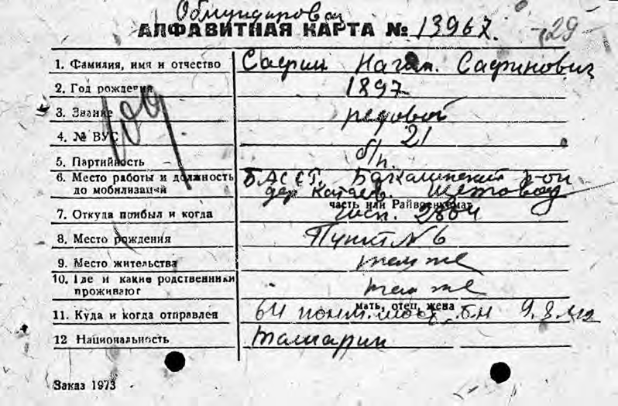

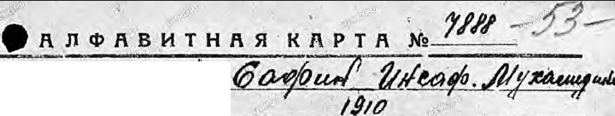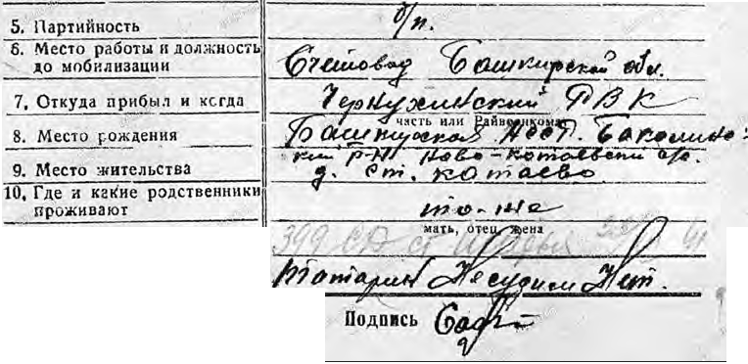
_1__CSla_M_H_A ll-R -"-MRK_ otqecteo
A pDVCAe!lHll

3. 3eaHKC
11------9,.J'f.
-
-
q
I. BYC
/
11. Ky.JJ.a 11 1<or.11a otnpae11eu
194 fr .

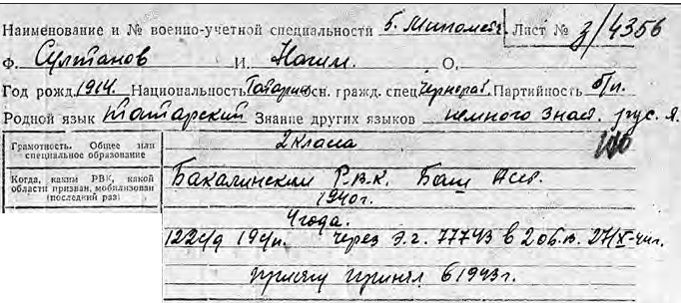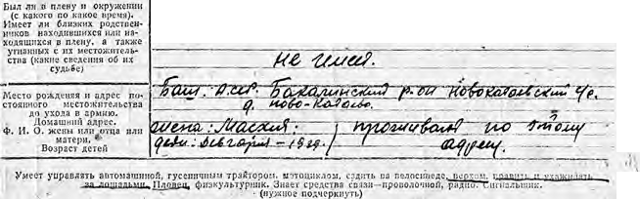
P0c-: "'A':. o K
3.illJJlll f1PU3bllil.
_ OnryAe np11Ciu.., s'-'tatT"t>.
1 1<p:ie11rop.wtl'.cacoD KIJi""'lµf·
YpcN:a /1puc1m1.
_· -·_=@ _/ --

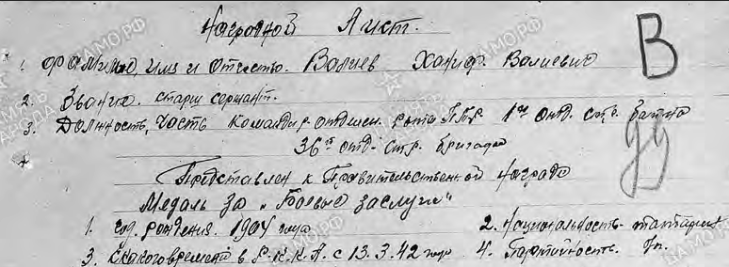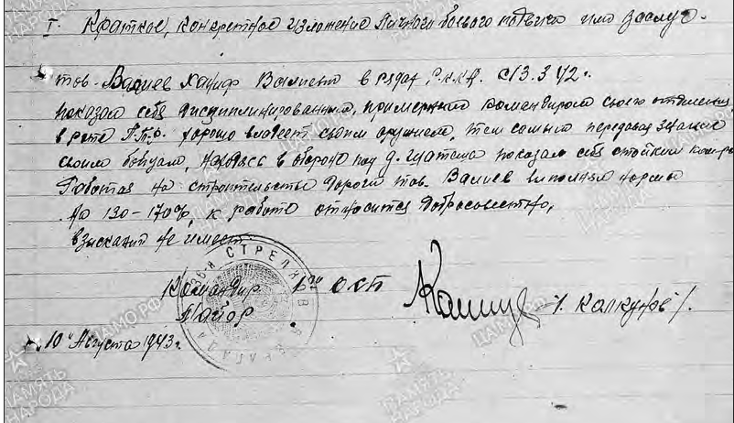

f. f, C!Pi1Zt4 t i&tff. ;jf/ fr """/(da,.:P ,,.
C. (/W/Iht'-ut7J /l//tl!ttJ //,dMnfl Jtt"°J . ff Ut.1/1'"' ·
l 'tttL!/rJl'_f Pf/ fi12ftl11 q· f cttt>f flUUilN,;;-;
*e. ·
_ J, /clri<'PaP f'·/P-il.·hf'f(/lal _ fi01JvklvtfiJ/·l',3. t,,. fffi0¥,to/e.r"
-.-- ! '7$.qnM.t/-1,,.Z Cft111J.t:1tf./(Z .?1c.: _ . •
-"

' ._,,...... .,...

UJ[J
o"'"''.'"' '" .,.•• '" "'" "'"•=•
H A f P A H O ti JJ M C T
;-;-'
<l>aMll H•, HMH,OT<eCTBO J<r?...,P f,(9°'f /JH1
Boeuaoe soa11Ke

•npeACT81J.'Re1'C.A I(
I. ro.a. po»<.a.eeHR / f /$7 7 . 2. HaUJIOBaAbHOCTb - -- - P-- ?- _,, ,._,"f.
3. C K&Koro spewees a Kpacaoa ApwHH c_ _"'17;_'.J_'._,.--------------:-:=--
4. napTellaoc;., !JH.cz,,;,,.1;,,,.;11iHJ 5. Y•acree a !Sou (r.a.e " Kor.a.a) (' e'-<e -
- p,,...,....,.;;;
'ACBHIO
I. KpaTKOe, KOHMpemoe H3JIOlKeHHe nH'IHOro 6oesoro noasHra HJIH acnyr
.tff .II·'l . oi) ( 7.f'1J?J°?f Ji:U:wM:> 'l-oc::=; e&?H
0: nep e ae e1 | ·· eu. k.eul!f ee ,
i:::l - - - u r - .. 2 "'4 ""/';_ .:'.....:::: - f,,'.,", '"" · n :::t1:=4:7:::-:: ::::::il =-----
(? ; ...c.l'-""' QJ/(.nAf lU'i"'-U<.' '(3.(""' •(? ,

0
:s:
:.::

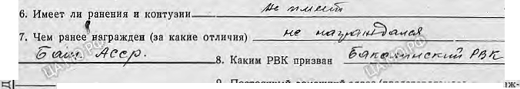
3

0

t::

·

·

,. ·----- -------
-

k &u<J.UJ# P°r.<-oA:..Vpo .:i:>Jo#/.

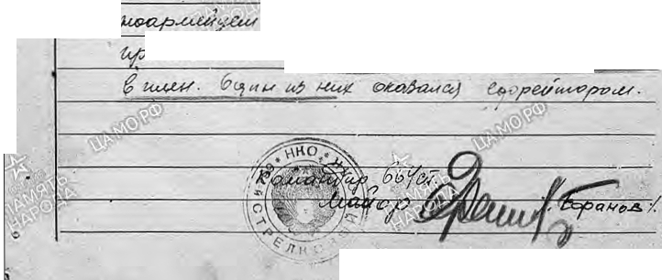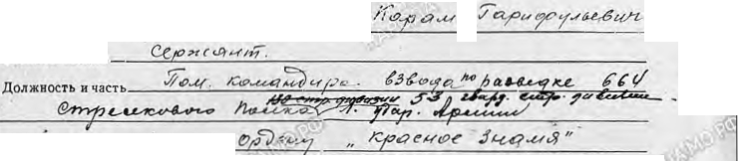offM-t !(M,(r...t:V- 'i tJ?WQI "f2@aff H .J tf.!

. ."'

...;...
'

a:

:s

8. KaKHM PBK np11saaa ,,ff)J&lklff{:tf. _,£f1ff..__ ----------·--········-------
___
·------·--.............
c
9, nocTOllHRNll .1(0>13WllHil 8.llpec:
(npe)J.cTaem1e'!Oro K itar pallc- • \
c .«eH1110 unu ero ceMbll}-----·------

- I<.paTHoe, 1<0ttKperHoe usnolKettue JIH•1noro 6oeaoro noABnra HJIH sacnyr
......<l!!f. ..l:h.. .t/.tl..!L...?.i?..!.. -...'ffl.p. ..1p..:1:-''' t!'""y e,.; .....e1-1<>.u ;J ..

c; ......J.P..£..l...g.. . 'i!?...f.!!...ef.? .
b,e.E.:f_§. .'.l.......s5.<.1.' .!.::_8gM!..'_!f!?.. l.!!; l!!.£.... {.....................

..._./p...'!?t.. t'f.2.........:#.e... !!3.. /?.,:........../}J!f! ":!!,,1.f.fel_.!l..!!!!._l;t.'.2 -y_ _/!.o#&- ·--·

..._,U _t.w._, 4-_!_Y!. 1J$Y .p,, • ?j!.'/-'>T'!.'.?'.;_ tf-l:!._¥...t:..:....:.f.t
....- .

......_.!:U?..t.t.tf..'!:!t.--!!ft. .c..zr.-. t....2...;;
.tf!.1?·•:; --Jl..l.f. n . !i .!!. -- -r--- - --·­

·---.!!74--.'!:!L.w .t.lwK.,, € W-.ru ;;,, rt?£i.0<7!"1u"2 tf'a,,;;"!.. '"''f .a,h,oq4o
.... l/j}?.P!.r.f..!!Y-.. ....JZJ l.. ("/;;,eo ."6"cc>u /l l4u('' //a., .IT&r _[ 'f!IZ-

...-.... tj..'!.y..._-!:!o C /7.:l .
Jlh;y o/".r"'"'jf h;-o;;;ut:,.Ju.-J ! /0 lf'.N e-

jl>o..uu...,
·--_:?!.f'.tun !:<1;;;,er ,,601..L- co,;"l'ft"""? uJ rfl u,,,
_I!:_ ,. '7
'VP<Jv
J::!!-i.t.f?.,o..u,,

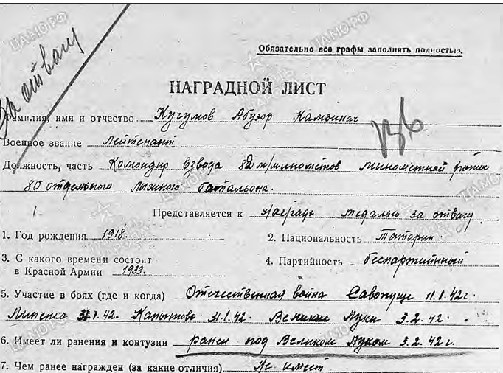....._
__:!._..!./.. '°c_'L.'-t<.,,I y/ G<Yfi.Z neo,(', (),. "Jp<po., fjf_ !dl . __£ : " - !1 <..:-:...........,,,.....,..,;

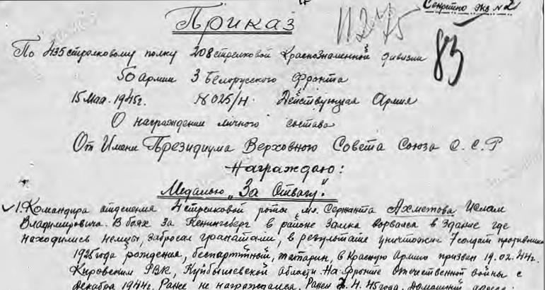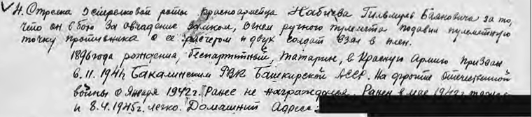

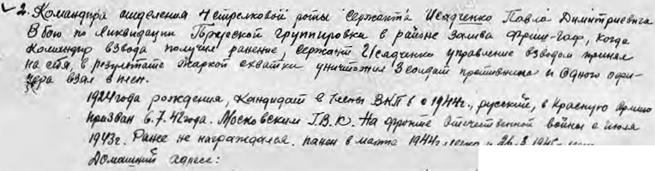
I
v J::K_ IAIH/ '- t4114 Stt!it,t-.. r"'"- .uJ. e,.,.,,,(). vl/1m14f!!,,,,1«> ..tr - ·
t!l.le.aUuv... J -,""'-...Off 6fi!o .9,,, 9· ff3 ,,, .,.._ ,_J.. ..?,­
11
"''1"4 / "1.. fe.w 4- ,,. --"/""' / A9'ft<tf{g./IJ<. .
1911/?<!fa /°'lf'J"*"J-, (>UH fi.JJ( f.,/( e Jfj112.,fr etcu.U, I /Ip"' "f"'1/JMt..
f Ff e ' Jt .<f')//"'-. Cf!Jle '6/.tttt-u,; 114,,.,.... -!k 1w,.,.!;.
@..ff /f/'°f .L lfffJ11. P4lfec /fio"?J<od./A<4, l>A.V•u If r'.>.1'- • - lt>Lh1 - • ·-
flf"1ftJA . tt.t:

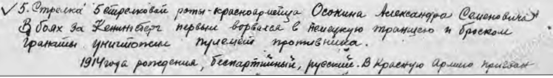

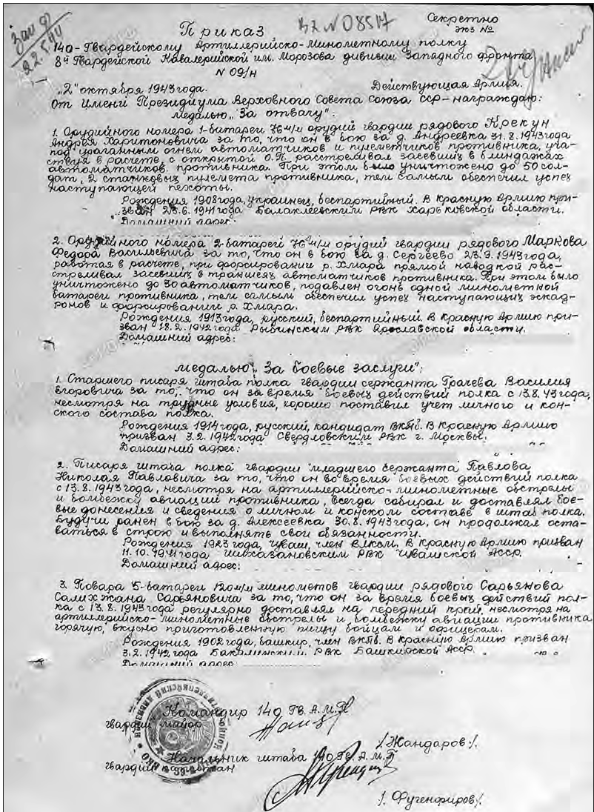

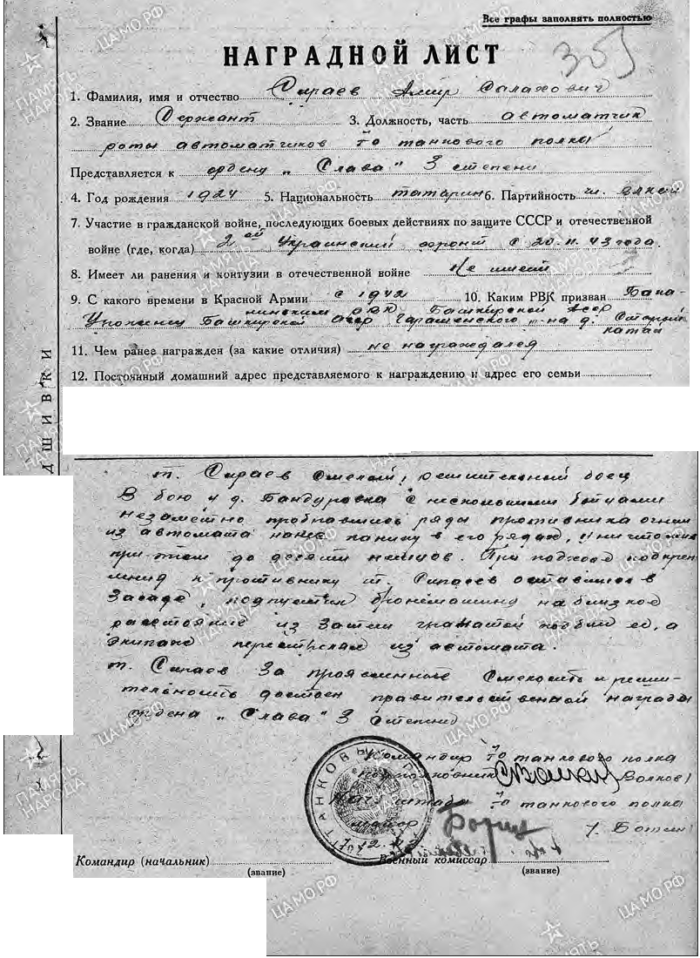

....... -===-===-=--·.. -==................-_... -,,_,........
.
L KpaTKOe, KOBKJleTBO R8J\OlBl!811,e OJ i;cleaoro DOAB&ra .... 88eAyr

0
t::

........,.,_,,•.................................... ..194... ...1.

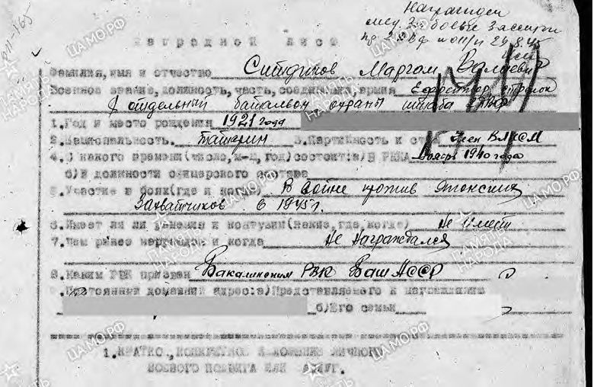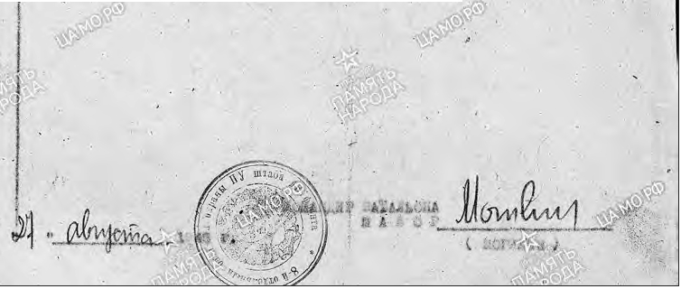

- aoi•• o ..l&OJ!lflllil 3-...M iia• o.waao
fXJ'?'HIWfO OJPHU ataO. lMN..OO"'lUfRDn> 4lPC>!l e •

'
fo'rJ H.0. "t PJlilOIO.lOTWJ .fo••llllB·enpe&ai•' lei.• aft.
ta aem Ji .ttD 11.U ai.1to• oxpau1'ante I .,.. .. .
;>
.lOOfOH Marpn,qiy .....- . IWil ...AOnrl•
' ' •,

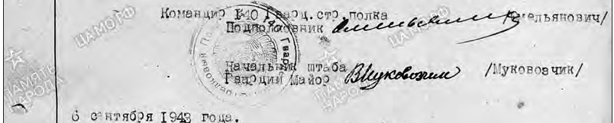,I Jlc. rp•fu NllO.UA'Tlo

:
I
GOAll<f!WO

. . . I'
HA f PA JlH_O H A.HC T _
1. ctlaMHAHlf, HMlf H oT•ecTBo........J.i:.Af.'.l'I.g2J3....A J:.J ..ti.S'.2.!3. .............................................-...-.............
2. 3aaH11eI'.l3.aJ..4M.111.JI..eMeli Ji T -·-··---.3.' OtllltHOCTb, ac:nJ{O.Mt}.HJX.•.JmROHeTR:OI'O
sa so.1¥.;! ... .... - !;!1; l?.o. --I4b J. !;l.f?.M. c. or.o..... 1.t> JJJ1.0.or. L.!lP1.1J<.a_47 fea.; ll cl<o
C i =A°. c - --··9P... yQ:rE9EQW .00....ll..BJiL.Q'l'EIJEHM" .
4. fo4 pOatAeHH,11 ....1.9.18.................5. Ha11110H')AbHOCTbT§..T.?-.?..!1 .............6. napTHllHOCTJ\.§.!. !i.m a '1'.. ,BKfl .
7. Y•1acT11e a rpaatAaHcKoll ;"One, n )\eAYlOI!!''" 6oee1>1x Aei!cTBllRX no Ulj!HTe CCCP 11 oTe•ec'l'aeuRoil
eollKe (rAe. KOrAa) ••Q..T... - ..9.T..!3.!7..g.'.:l...-'L.!:IQ.!J.......Q. . -T.:Y..9.! ...J..C?.4..2.....r.:Q.@.., _,_,_,...............
s. YIMCCT A;, paHCHHlf I\ KOHTY. HU B OTeqecTBeHHOll or.1.1..l.6... --· -.... .?..1().....?..?..'..!?..%?.,.,..E'1..- 1 ........
..
C........ . .!:J.G.'.l'?......I.9.41......r.?...i.!l;LlO. KaKu"' PBK np113eaH ,
?.

9. C
KaKoro epeMeHH n KpacHoll ApMHH....

............TYP.'.l'Y.l!.P...Q_I>L'Q. ...J ,lt.. P..!:1. .M.!Jl:l:.l<.9..9.. . ...A.Q.o.:'......·····-··-····-··"-' ··········-·····::.-····-··· -..
11. 4eM paHee Harpa.>SAeH (3a _KaKue oTAH••rn) H .r.2. ?..A...!!. ..... n ..T................................................

"<t
0
c
  - KpaTaoe, KOat<peTuoe aaAOikeaae A.B'IBOro 6oeaoro DOABBra BAB aacA.yr

B.Y .U.f. qjl\ KOIW H l.\'14clOH lfi'IJi.0!!10 Tii'Ol'O BS130A8, '1'013 .XAPMOOB TIORl:la!:lJI
o6:>usi.l1'l 1•.Y' cTaa Vi 0Taan1.B 6011x: aa. o cao6ou,l.\'lnrHl Po)4oro J.].01-16a cCCl
·roe .)0?.H{X)B n?oaaM c 6n 6 "ce<rpaminm Kot1a!l'AV190tt.Bo 13 )'-'Hff 111:1 cT,YJ1:J q11
ljfl B C0 .1 185 ,9 'J'Oa .X MCXlB nor<asan HB C'l'e'.J cTBO Tl(l y;i}'tq'J'O l'!R WO
q-am11cT CKo R4'1q1t1c'l'>I.Csom1 mrr-iori "THl:ll! orilP.H 01' nonRo C'l'b'<l ,/lir<q TO:H"Jl
o rH"'B;)'JO ·oqRy a Ht'IC'l'P. c a.cqtnou rt?oT:tIBHv!l<a. 11a:x:0Al'!Bro cn a 6mra Ml
::e .J;\Ot' CO, C'J')O ff B !:l]lli pts:c qQ 'J'.bl 'l'Oa .Xi\.P H(X)B ca11 Mn oroRI> MS
oa.
trnW.)M'l'l J •-l ffll TO;.;l:l li HIM! C}f.JI,y' spa.ra .22. 43 rou.a Tl?O'l'IIJ:B R!>I!<
n p e.u.ff B l<Ol!T )a•rai< c Ttb!O BPR;f 'l'b rto •rQ;? lilHHf BW'Q tlM h". 1 '1:104 '.J'OB .'{A-M'.:'.OB cl!OWI i114 '1>e l'J aiJBR!:lM HP!'ll".')'l 'l'lfl:I)( orRP. 4 98 Cl>f'Jl '-\0 BSBO t.\8 I'WJ':nq;>os.q'30 .B 3:':>ti 6010 TO Tl .XAP.H(X)B rtaJT c ;e? T-'O x:t>9 69 w.: M
R Of>'J' f)t1'l'a R;)l!OJ!W.VI, l\'lOTIIJ:BiUU! 'l'8R 'Pf M J 06P!JTC 1i ycncix:a .Tos.X1\?!fOOB
oTJJ,&n caoro :>µ;gh b ::ia ll"aaBwc1-n10cTb 1-rnmP.i:t Pou.miH, c);,i ::aJiCfJ c 'B?aro11
il,O r:tO CJI,l.\li T'O ll,H.tUntg , •
3u H;)"d C'l'B') 6'l'Bary n11')Fll]{'!JfH!:14'1 8 60fJA ·11s .XAP T1TCOB 1\l'l C'M: n<·
- l a sJ11T»i1I> C'J'B q>iric>\'! 1rnr?ai\l.i O'.l ..\914o>r"OTE4EC'l'BEHHAfl BOMHA I c'!"" n·int"

..............•......................_............................. 194 ........
KoMOHAup (HO'lOAOHlilc) .......-....-.... _
  - . (.aunRe.)

----,.- -- ------- -
••
I H A r'P 'A JrH o··n··.irn-t:01..:.i... -
I- ml$1 H ONe :OO -; ; e ;; 4
_2 js .5-,;f 9 .QOj!&J'll_8.0 !!:°/VRf' ·- - ,,v ii-t;'
/,I) .K:£1_ h i,e.. ei Hdi

Ilp0'1'8B1UI0'1'011 R ,,IJl ,.f,(;;>r1
.
.
\
ltJeve tu I/

4.rpol!lf(emrn. -_ 19./JJ- 5. l.OlU JD>HOCT:& l'??l>'n?o/JV1¥
• .. ,... -It ..I • 4
fSJiapTHOOTL /fa '-
?X UICTHe B aHOKOll i;i<>k'ia,;noOJie ,6oeatx elto;Dilf!X no 58lll,IITe
" CCCP H O'!'e'lleooemro.!t BO-'lH- e -!tJmee.uH;s.1 . "</' e. t-e ./ 'J.ff_b.
S RueeT n paHeHWt a NmTySH.li B 0Te;:teoT1leHHO Botrae 1.1/,0 It?. 3.n. 1'/,',. Y-!1'f:t..
·
9. Rru<oro BpeMeHlll B }\>aaaot\ ApMHH - o J; W<t?H./ l.?'l t</
JO.Km<m.: PBK npRasatr - "?o;;uvtoli7vUG vN /J/3f .- e.JNMt!I'.? ,pj.,,_
Il.., psaee H . peH -..liP ."- /<' vMer;;;·-
'lleu ar
I2Jiooroii o118111Blidt a,Iqleo IIpeAO'W.BJHtetlDro x Harpaeamo H
a,zqieo

ero oeM&H -
K/&A ?2.'70elhVhU tn:'d,12..Udi'#'i?##£t>..l,,K.-=p --

v --•v• •• ••1--:'""";7 •v-••v•- - • v....._. /"
.. . . . ·- . .
... .. . .. ... ... .'..,.. .. " .,

E , e e=
"'"" tt/ .f'

c5 a =

t 5.O.Y.b

Jo 1 ¥-!_ , k §/ ·.T . /' tf'
.;oauoH..e r. net 1 i'.ui?'UN tv §edcm; 11-e_.
l!Y6 e n. G p;/_t_ e1"v e./1--fc.&/ J:,ajOaUt:>l'le em tJ,tI:/Hf'_ Ki11G-
J:crJ<!f"._W 'PJO (tfi..a , hpf>? 1p t9.JH# / / e.w??- {
_8 b8e 1 .2 c>!Y .M h,P()?'>U,/ l:otH:Jco &a-mo-,e(,o/<.CV rf1t0/l

µQ<M1«./ M ff_'Wh :v ;,.,;
Y.II. Yl !.P£t
1

- $(/VH./Uo<Upt18 #M, f,/BIU)HHU...h-e .A.6/t'<'> -9'/ vu ;i;..,""",eo "'
v /Ul_ veat.. {!{.LW NJ fot>.nl v >t..:v1w»ev_e_ '"'; 4
2()<U $AO-f fAV "!? ry:it?'ffV.Hi '; '!1<.Q70.
Jt/UJ./YhJ h/i:;e' ..fMAMzv
J6p;H)i?J
..
/4

. " W'>'t:; • "'

- .Me:vu,J-Vj:> (>#£
.;?,(M&JJ
I.
_ ?·
15tu ,fd /.
... .. ... - --

Исән кайтканнар
- Азаматов Фуат Сәгыйдулла улы, 1917 (Яңа Катай). «Ватан сугышы» орде- ны (2 нче дәрәҗә) (06.04.1985)
- Арсланов Мөхәммәтгали Сәетгәрәй улы, 1904 (Яңа Катай) – 1977
- Ахунов Гарифҗан Ахун улы
- Ахунов Галимҗан Ахунҗан улы, 1898 (Яңа Катай). «Сугышчан хезмәтләре өчен» (11.04.1942) медале. «Ватан сугышы» ордены (II дәрәҗә) (06.04.1985)
- Әюпов Муллаәхмәт Бикмөхәммәт улы, 1918 (Иске Катай) – 1977. Өлкән сержант
- Әхмәтшин Габделкәбир Әхмәтситдыйкъ улы, 1904–1980. «Кызыл Йол- дыз» ордены
- Әхмәтнәбиев Әхмәтнәгыйм Әхмәтнәби улы, 1914–1993 (?). Сержант. «Ва- тан сугышы» ордены (II дәрәҗә) (06.04.1985)
- Әхмәтханов Галимҗан (?)
- Әхмәтханов Кәшиф Әхмәтхан улы, 1897 (Иске Катай) – 1975. Сугыш инвалиды
- Әхмәтханов Рәиф Кәшиф улы, 1924 (Иске Катай). Сержант, миномет расчеты командиры. «Дан» ордены (3 нче дәрәҗә) (01.02.1945), «За отвагу» медале (28.09.1943). «Ватан сугышы» ордены (1 нче дәрәҗә) (06.04.1985). Су- гыш инвалиды
- Әхмәтов Кашшафгали Исламгали улы, 1918 (Иске Катай)
- Әхмәтов Кәшбелгаян Исламгали улы, 1924 (Иске Катай). Сержант. «Дан» ордены (II дәрәҗә) (01.03.1945), «Батырлык өчен» медале (27.09.1944). «Ватан сугышы» ордены (I дәрәҗә) (06.04.1985). Сугыш инвалиды
- Әхмәтов Нәгыйм Әхмәт улы, 1910 (Яңа Катай) – 1954. «Батырлык өчен» медале (30.05.1945)
- Әхмәтов Сәхый Кашап улы, 1920. «Ватан сугышы» ордены (I дәрәҗә) (06.04.1985)
- Әхмәтшин Шәкүр Әхмәтша улы, 1916 (Яңа Катай). «Ватан сугышы» ордены (I дәрәҗә) (01.08.1986)
- Бакиров Сибагать, 1909 (Иске Катай)
- Басыйров Гали Габделбасыйр улы, 1915 (Иске Катай)
- Басыйров Хаҗи Габделбасыйр улы, 1909 (Иске Катай)
- Батталов Камил Муса улы, 1927
- Баянов Кәшбел Баян улы, 1909 (? Яңа Катай) – 1956. Сугыш инвалиды
- Бәдретдинов Афзал, 1903 (Яңа Катай)

- Бәдретдинов Зәкиулла Гыйният улы, 1926 (Иске Катай). Өлкән сержант.
«Ватан сугышы» ордены (II дәрәҗә) (06.04.1985)
- Бәдретдинов Могтәбәр Вәсим улы, 1926 (Яңа Катай) – 1976
- Бәдретдинов Тәкыйулла Гыйният улы, 1923 (Иске Катай) – 1999. «Ба- тырлык өчен» медале (10.09.1944)
24а.Бәдретдинов Хәтмулла Гыйният улы, 1923 (Иске Катай). «Ватан су- гышы» ордены (2 нче дәрәҗә) (06.04.1985)
- Бәдретдинов Җәмигънур Җәмгыйтдин улы, 1924 (Иске Катай) – 1997. Кече лейтенант. «Кызыл Йолдыз» ордены (14.04.1944), «Ватан сугышы» ордены (II дәрәҗә) (06.04.1985)
- Вахитов Закуан Габсаттар улы, 1920 (Яңа Катай) – 1980. Кече сержант, разведчик. «Кызыл Йолдыз» ордены (10.11.1944), «Батырлык өчен» (26.08.1944),
«Ленинград оборонасы өчен» (12.1942) медальләре
26а. Вәлиәхмәтов Әхнәф Заман улы, 1908. «Батырлык өчен» медале (21.04.1944)
- Вәлиев Гали Әхмәтвәли улы, 1889–1979
- Вәлиев Миргабитҗан Харис улы, 1921 (Яңа Катай). Инвалид (2 группа)
- Вәлиев Сәет Вәли улы, 1909 (Яңа Катай). «Ватан сугышы» ордены (II дәрәҗә) (06.04.1985)
- Вәлиев Сәет Госман улы, 1913 (Иске Катай) – 1976
- Вәлиев Солтангали Вәли улы, 1895 (Яңа Катай) – 1975
- Вәлиев (Сафин) Фазыл Сафа улы, 1912 (Иске Катай) – 1991. «Ватан сугышы» ордены (II дәрәҗә) (06.04.1985)
- Вәлиев (Әхмәтвәлиев) Шагали Әхмәтвәли улы, 1906–1991. «Ватан су- гышы» ордены (II дәрәҗә) (06.04.1985)
- Вәлиев Шәйхевәли Камалетдин улы, 1909. «Ватан сугышы» ордены (II дәрәҗә) (06.04.1985)
- Вәлиев Шәйхел Нәби улы, 1907–1988. «Батырлык өчен» (08.06.1945),
«Сталинград оборонасы өчен» медальләре
- Вәлиев Шәйхеман Вәли улы, 1894 (Яңа Катай) – 1978
- Вәлиев Харис Вәли улы, 1898
- Габделмәннанов (Харисов) Мөхәммәтнәҗип
- Мөхәммәтхарис улы, 1907 (Яңа Катай). «Ватан сугышы» ордены (I дәрәҗә) (06.04.1985)
- Габдерәхимов Шәйхенур Габдрахман улы, 1915
- Габдуллин Сөләйман Габдулла улы, 1909–1973. Капитан
- Газетдинов Насретдин Газетдин улы, 1902 (Яңа Катай)
- Газизов Әгъләм Фаяз улы, 1918 (Иске Катай). «Ватан сугышы» ордены (II дәрәҗә) (06.04.1985)
- Газизов Гыйлем Ихсан улы, 1920 (Иске Катай). «Ватан сугышы» ордены (I дәрәҗә) (06.04.1985)
- Газизов Шәрифҗан (Шәрип) Ихсан улы, 1918 (Иске Катай) – 1987

- Галиев Тимергали Әхмәтгали улы, 1911
- Галиев Фәтхелбәян Әхмәтгали улы, 1926 (Иске Катай). «Ватан сугышы» ордены (II дәрәҗә) (06.04.1985), «Японияне җиңгән өчен» медале
- Галләмов Афзалетдин Галләметдин улы, 1896–1982 (?). «Кызыл Йолдыз» ордены (18.07.1945)
- Галләмов Мотыйгулла Гайса улы, 1917 (Иске Катай). «Ватан сугышы» ордены (2 нче дәрәҗә) (27.10.1988)
- Галин Абдул, 1915. Өлкән сержант. «Кызыл Йолдыз» (30.01.1944), «Дан» ордены (15.05.1945), «Батырлык өчен» медале (10.04.1942)
- Гарданов Хаҗиәхмәт Гардан улы, 1912–1996. Ефрейтор, разведчик.
«Кызыл Йолдыз» ордены (19.02.1945), «Батырлык өчен» медальләре (ике) (29.11.1942, 20.08.1944) »Ватан сугышы» ордены (II дәрәҗә) (05.02.1988)
- Гарифуллин Габидулла Гарифулла улы, 1892 (Яңа Катай) – 1981. «Батыр- лык өчен» (13.08.1945), «Ленинград оборонасы өчен» (18.08.1943) медальләре. 1944 елдан госпитальдә санитар булып эшли
- Гарифуллин Рәхмәтулла Габидулла улы, 1923 (Яңа Катай) – 1999. «Ватан сугышы» ордены (I дәрәҗә) (06.04.1985)
- Гатиятуллин Хәтмулла Шәрхем улы, 1923–1998. Ефрейтор. «Сугышчан хезмәтләре өчен» медале (17.04.1945)
- Гафиятуллин Мөҗәй Х., 1925. «Сугышчан хезмәтләре өчен» медале (25.08.1945)
- Гаязов Габдулла Гаяз улы, 1897–1950 (?)
- Гаязов Тимергаян Фаткыл улы, 1923 (Иске Катай) – 1960
- Гаязов Фәрвазетдин Җәләлетдин улы, 1904 (Иске Катай) – 1987
- Гәрәев Галим Әхмәтсафа улы
- Гомәров Габбас Гомәр улы, 1913 (Иске Катай) – 1990. Сугыш инвалиды.
«Ватан сугышы» ордены (I дәрәҗә) (06.04.1985)
- Гомәров Хәмзә Гомәр улы, 1893 (Иске Катай)
- Гомәров Хәмидулла Хәмзә улы, 1923 (Иске Катай). «Ватан сугышы» ордены (II дәрәҗә) (06.04.1985)
- Гомәров (Миңлеголов) Хуҗагали Гомәр улы, 1904 (Яңа Катай) – 1972
- Госманов Әхәт Хөснулла улы, 1925 (Иске Катай) – 1976
- Госманов Гыйлемхан. Сугыш инвалиды (3 группа)
- Госманов Зәки Госман улы, 1913. Сугыш инвалиды (2 группа)
- Госманов Рифкать Гыйльфан улы, 1924 (Яңа Катай). «Сугышчан хезмәт- ләре өчен», «Праганы азат иткән өчен», «Берлинны алган өчен» медальләре.
«Ватан сугышы» ордены (II дәрәҗә) (06.04.1985)
- Гыйздәтов Габдулла Мөхтәр улы, 1924 (Яңа Катай). «Батырлык өчен» медале (23.08.1944)
- Гыйздәтуллин Ярулла Мөхтәр улы, 1909 (Яңа Катай) – 1975
- Гыйлаҗетдинов Җәмгыйтдин Гыймазетдин улы, 1902 (Яңа Катай) – 1976. «Сугышчан хезмәтләре өчен» медале (25.07.1944)

- Гыйлаҗев Мәрхәм Мифтах улы, 1926 (Яңа Катай) – 1980. «Батырлык өчен» медале (30.01.1945)
- Гыйлаҗев Фаяз Мифтах улы, 1907. «Ватан сугышы» ордены (II дәрәҗә) (06.04.1985)
- Гыйлаҗев Хаях Мифтах улы, 1913–1995. Сугыш инвалиды (1 группа)
- Гыйльметдинов Мөхәммәтдин
- Дәүләтбаев Дәүләтгәрәй, 1922 (Яңа Катай)
- Дәүләтгәрәев Хәсән Дәүләтгәрәй улы, 1906–1981 (Яңа Катай)
- Дәүләтов Әмирҗан Шәех улы, 1916 (Иске Катай). Өлкән сержант. «Ватан сугышы» ордены (II дәрәҗә) (31.01.1945), «Ватан сугышы» ордены (II дәрәҗә) (06.04.1985)
- Дәүләтов Әхтәм Дәүләт улы, 1908. «Ватан сугышы» ордены (II дәрәҗә) (23.12.1985)
- Дәүләтов Рух Нурлыгаян улы, 1918 (Яңа Катай) – 1999. Сержант. «Су- гышчан хезмәтләре өчен» (20.11.1943), «Праганы азат иткән өчен» медальләре.
«Ватан сугышы» ордены (II дәрәҗә) (06.04.1985)
- Дәүләтов Солтан Дәүләт улы, 1894 (Яңа Катай) – 1985
- Дәүләтов Тимерҗан Әхмәтхан улы, 1925 (Иске Катай) – 1961
- Дәүләтов Тимерҗан Вәлиәхмәт улы, 1923 (Яңа Катай). Кече сержант, минометчы (наводчик). «Дан» ордены (III дәрәҗә) (10.06.1944), «Батырлык өчен» (12.09.1943) һәм «Сталинград оборонасы» өчен медальләре. «Ватан су- гышы» ордены (I дәрәҗә) (06.04.1985)
- Дәүләтов Шаһи Солтан улы, 1908 (Яңа Катай). Пулеметчы. «Батырлык өчен» медале (20.05.1945)
- Закиров Газизҗан, 1909 (Иске Катай). Сугышка чаклы «Байкал» колхозы рәисе
- Закиров Гайнелгыйлем Миңлемөхәммәт улы, 1924 (Иске Катай). «Ватан сугышы» ордены (II дәрәҗә) (06.04.1985)
- Заманов Әхнәф Шәйхезаман улы, 1908 (Иске Катай)
- Закиров Кәрәм Закир улы, 1908 (Яңа Катай). «Ватан сугышы» ордены (II дәрәҗә) (06.04.1985)
- Зарипов Заһит Нәҗип улы, 1911. Кече лейтенант. «Кызыл Йолдыз» ор- дены (07.10.1943), «Ватан сугышы» ордены (I дәрәҗә) (23.12.1985)
- Зарипов Хәниф (1914)
- Заһиров Мирсалих Заһир улы, 1893 (Иске Катай) – 1973
- Заһиров Мөхәммәткамал Җәмил улы, 1913 (Иске Катай)
- Заһиров Шәйхеләнәф Нәгыйм улы, 1924 (Иске Катай) – 1990. Сержант.
«Ватан сугышы» ордены (II дәрәҗә) (06.04.1985)
- Ильясов Рәхмәтулла Закир улы, 1910
- Исламов Казыйхан Фәхразый улы, 1906 (Яңа Катай)
- Исламов Кашшафгали Исламгали улы, 1918

- Исламов Мөхәммәтситдыйкъ Мөхәммәтислам улы, 1903 (Иске Катай) – 1978
- Исламов Шәмсегали Исламгали улы, 1926. «Ватан сугышы» ордены (I дәрәҗә) (06.04.1985)
- Исмәгыйлов Әнгам Исмәгыйль улы, 1901 (Иске Катай) – 1963
- Исмәгыйлов Галихан, 1889
- Исхаков Габбәс Исхак улы, 1889 (Яңа Катай) – 1979
- Исхаков Тимерхан Исхак улы, 1915 (Иске Катай). «Ватан сугышы» ор- дены (II дәрәҗә) (06.04.1985)
- Ихсанов Муллагаян, 1909 (Иске Катай)
- Йосыпов Әгълә Хәбир улы, 1925 (Иске Катай) – 1965. Кече сержант.
«Батырлык өчен» медале (16.06.1945)
- Йосыпов Габделхәй, 1914 (Иске Катай)
- Йосыпов Исламгали Гали улы, 1906 (Иске Катай) – 1961
- Йосыпов Фаяз Хәбир улы, 1910 (Иске Катай) – 1995. Сугыш инвалиды (1 группа). «Ватан сугышы» ордены (I дәрәҗә) (06.04.1985)
- Йосыпов Сибагать Әбүбәкер улы, 1909 (Иске Катай). «Батырлык өчен» медале, «Ватан сугышы» ордены (II дәрәҗә) (06.04.1985). Тоткынлыкта була
- Камаев Җәмгыйтдин Камай улы, 1904 (Яңа Катай)
- Камаев Җамалетдин Камай улы, 1907 (Яңа Катай)
- Кашапов Кәрәм Кашшафетдин улы, 1895 (Иске Катай)
- Кашапов Кәрәм Сабир улы, 1909
- Кашапов Җәмигънур Ихыялетдин улы, 1926 (Яңа Катай) – 1981
- Кашапов Яхья Афзал улы, 1923. «Ватан сугышы» ордены (II дәрәҗә) (06.04.1985)
- Кәлимуллин Камил Насыйбулла улы, 1921 (Яңа Катай)
- Кәлимуллин Хәмит Шәрхемулла улы, 1925 (Яңа Катай). «За обо- рону Советского Заполярья» медале, «Ватан сугышы» ордены (II дәрәҗә) (06.04.1985)
- Кәлимуллин Шәрхемулла Кәлимулла улы, 1893 (Яңа Катай). Ефрейтор.
«Берлинны алган өчен» медале
- Кәримов Миркасыйм Мирзаян улы, 1908–1989. «Ватан сугышы» ордены (II дәрәҗә) (06.04.1985)
- Күчемов Әсхәт Гариф улы, 1926 (Яңа Катай). Миномет полкын- да шофер. «Дан» ордены (III дәрәҗә) (14.05.1945), «Ватан сугышы» ордены (II дәрәҗә) (06.04.1985)
- Күчемов Әхмәтшәриф Хәтим улы, 1912 (Яңа Катай) – 1994. «Японияне җиңгән өчен» медале, «Ватан сугышы» ордены (II дәрәҗә) (06.04.1985)
- Күчемов Гавис Гариф улы, 1915 (Яңа Катай) – 1996. Минометчы. «Ба- тырлык өчен» (18.02.1943), «Сталинград оборонасы өчен» медальләре, «Ватан сугышы» ордены (I дәрәҗә) (06.04.1985). Сугыш инвалиды (2 группа)

- Күчемов Зөфәр, 1924 (Яңа Катай). «Ватан сугышы» ордены (II дәрәҗә) (23.12.1985). Пленда була
- Күчемов Миргариф Сабир улы, 1918 (Яңа Катай). «Батырлык өчен» (22.04.1945) медале, «Ватан сугышы» ордены (II дәрәҗә) (06.04.1985). Камыш- лыда яши
- Күчемов Миргаяз Хатим улы, 1914 (Яңа Катай). Өлкән лейтенант (взвод командиры). «Сугышчан хезмәтләре өчен» медале (30.04.1943)
- Күчемов Нәҗип Заһит улы, 1921 (Яңа Катай)
- Күчемов Фәхерлислам Шәйхелислам улы, 1918 (Яңа Катай) – 1952
- Күчемов Җәмгыйтдин Галләметдин улы, 1898 (Яңа Катай) – 1985?
- Латыйпов Зәкиҗан Гыйлемҗан улы, 1925 (Иске Катай) – 2000. Хезмәт армиясе
- Латыйпов Кәнҗеләсрар Җәмгыйтдин улы, 1919. «Ватан сугышы» ор- дены (I дәрәҗә) (01.08.1986)
- Латыйпов Мәкки Кашап улы, 1927 (Яңа Катай) – 1999. «Японияне җиңгән өчен» медале, «Ватан сугышы» ордены (II дәрәҗә) (06.04.1985)
- Латыйпов Миргабитҗан Әхмәтлатыйф улы, 1899–1991. «Ленинград оборонасы өчен» медале, «Ватан сугышы» ордены (I дәрәҗә) (06.04.1985)
- Маликов Фаяз Габдерәхим улы, 1914 (Иске Катай) – 1998. «Ватан су- гышы» ордены (II дәрәҗә) (22.07.1987)
- Маликов Хәмит Габдерәхим улы, 1912 (Иске Катай). «Ватан сугышы» ордены (II дәрәҗә) (06.04.1985)
- Мансуров Мөхәммәтгали Шәйхегали улы, 1919 (Яңа Катай) – 1988.
«Кызыл Йолдыз» ордены, «Ватан сугышы» ордены (II дәрәҗә) (06.04.1985)
- Мансуров Шәйхенур Мансур улы, 1911 (Яңа Катай) – 1977. Ефрейтор.
«Сугышчан хезмәтләре өчен» медале (10.06.1945)
- Мәннапов Исламгали, 1889 (Яңа Катай)–1964
- Мәрданшин (Мәрдамшин) Габитҗан Афзалетдин улы, 1909. «Ватан сугышы» ордены (I дәрәҗә) (06.04.1985)
- Мәрданшин Талибетдин Афзалетдин улы, 1909–1985. «Ватан сугышы» ордены (I дәрәҗә)
- Минзакиров Газизҗан Закир улы, 1909 (Иске Катай)
- Миңлегалиев Мәкки Гәрәй улы, 1895–1976
- Миңлеханов Зәкәрия Галихан улы, 1927 (Яңа Катай). «Ватан сугышы» ордены (II дәрәҗә) (06.04.1985)
- Мифтахов Мөдәррис Хәйдәр улы, 1924 (Яңа Катай). «Ватан сугышы» ордены (II дәрәҗә) (06.04.1985)
- Мөхәммәтдинов Инсаф Мөхәммәтдин улы
- Мөхәммәтшин Хаҗи К., 1918. «Ватан сугышы» ордены (II дәрәҗә) (06.04.1985)
- Мөэминов Мөхәммәтсалих, 1896 (Иске Катай)
- Насыйпов Сабит Хафиз улы, 1913 (Иске Катай)

- Нәбиев Әмирҗан Әхмәтнәби улы, 1927 (Яңа Катай)
- Нәбиев Гыйлемхан, 1893 (Иске Катай)
- Нәбиев Гыйлемҗан Насыйп улы, 1919–1981. Өлкән сержант. «Ватан сугышы» ордены (II дәрәҗә) (06.04.1985)
- Нәбиев Заһит Хаҗи улы, 1918 (Иске Катай). «Ватан сугышы» ордены (I дәрәҗә) (06.04.1985). Сугыш инвалиды
- Нәбиев Зөфәр Гыйлемхан улы, 1926 (Иске Катай) – 1945
- Нәбиев Мәхәсим, 1908 (Иске Катай) – 1944. Старшина. «Батырлык өчен» медале. Сугыш инвалиды
- Нәбиев Мирзаәхмәт, 1909 (Иске Катай)
- Нәбиев Шәрәфҗан Насыйм улы, 1926 (Яңа Катай). «Ватан сугышы» ордены (II дәрәҗә) (06.11.1985)
- Нәбиуллин Ярулла Нәбиулла улы, 1897 (Иске Катай)
- Нигъмәтуллин Фәтхелбәян Муллаян улы, 1903–1994. Сугыш инвалиды (2 группа инвалиды). «Ватан сугышы» ордены (II дәрәҗә) (06.04.1985)
- Нигъмәтуллин Хәбибулла Хәлим улы, 1913 (Яңа Катай) – 1975
- Нигъмәтуллин Вәрис Мөхәммәтгали улы, 1927 (Яңа Катай) – 1991
- Низаев Әнвәр Низай улы, 1904 (Яңа Катай)
- Нургалиев Нурулла Нургали улы, 1905 (Яңа Катай) – 1980. «Кызыл Йолдыз» ордены (02.02.1945)
- Нуриев Казхинур Гардан улы, 1924. «Ватан сугышы» ордены (II дәрәҗә) (06.04.1985)
- Нуриев Тимерхан Кәбир улы, 1921 (Яңа Катай). «Ватан сугышы» ордены (I дәрәҗә) (06.04.1985)
- Нурисламов Габбәс, 1917 (Корычкаран) – 1981. «Кызыл Йолдыз» ор- дены
- Нурисламов Хөҗҗәт Нурислам улы, 1900–1990
- Сабиров Заһир Сабир улы, 1898 (Яңа Катай). Сугыш инвалиды. «Ватан сугышы» ордены (II дәрәҗә) (06.04.1985)
- Сабиров Хәмит Заһир улы, 1924 (Яңа Катай)
- Садретдинов Мөхәммәтдин Зиннур улы, 1912
- Садыйков Мәүфәт Нәҗип улы, 1925–1991. Өлкән сержант. «Батырлык өчен» медале, «Ватан сугышы» ордены (II дәрәҗә) (06.04.1985)
- Сафин Нәгыйм Мөхәммәтсафа улы, 1897 (Иске Катай) – 1978
- Сафин Тимерхан Мөхәммәтсафа улы, 1900
- Сәхратуллин Муллагали Шәйхеәгъзам улы, 1914 (Иске Катай) – 1997. Сержант. «Батырлык өчен» медале (04.02.1945), «Ватан сугышы» ордены (I дәрәҗә) (06.04.1985)
- Сәхратуллин Шәйхезаман Шәйхеәгъзам улы, 1906 (Иске Катай) – 1972
- Сәйфуллин Шәмсулла, 1923. «Ватан сугышы» ордены (I дәрәҗә) (06.04.1985)

- Сәрвәров Зыязетдин Сәрвәр улы, 1921. Лейтенант. «Батырлык өчен» медале, «Ватан сугышы» ордены (II дәрәҗә) (06.04.1985)
- Саяпов Әнвәр Газетдин улы, 1927 (Яңа Катай). Ефрейтор. «Ватан су- гышы» ордены (II дәрәҗә) (22.07.1987)
- Сайранов Салават Фәхретдин улы, 1924. «Сугышчан хезмәтләре өчен» медале (20.04.1944)
- Сайранов Сәрвәретдин Фәхретдин улы, 1924. «Ватан сугышы» ордены (II дәрәҗә) (23.12.1985)
- Сайранов Хәйдәр Сирай улы, 1908 (Иске Катай) – 1997. «Ватан су- гышы» ордены (II дәрәҗә) (09.09.1989)
- Саттаров Шәйхи Саттар улы, 1914. «Ватан сугышы» ордены (II дәрәҗә) (06.04.1985)
- Ситдыйков Галиәхмәт Вәлиәхмәт улы, 1914. «Батырлык өчен» медале (15.04.1943), «Ватан сугышы» ордены (II дәрәҗә) (06.04.1985)
- Ситдыйков Кәбир Әхмәтситдыйкъ улы, 1905. «Кызыл Йолдыз» ордены
- Ситдыйков Кыяметдин Кадермөхәммәт улы, 1923 (Иске Катай). Кече лейтенант. «Сугышчан хезмәтләре өчен» (07.11.1943), «Батырлык өчен», «Ста- линград оборонасы өчен» медальләре, «Ватан сугышы» ордены (II дәрәҗә) (06.04.1985)
- Ситдыйков Мирза Вәли улы, 1921. «Ватан сугышы» ордены (II дәрәҗә) (06.04.1985)
- Ситдыйков Муллагали Әхмәтгали улы, 1927 (Яңа Катай). «Сугышчан хезмәтләре өчен» медале (14.09.1945). Сугыштан соң Илеш районында яши
- Ситдыйков Шаһи Кадермөхәммәт улы, 1919 (Иске Катай) – 1986. «Япо- нияне җиңгән өчен» медале.
- Солтанов Әбүнәгыйм Солтан улы, 1914. «Ватан сугышы» ордены (I дәрәҗә) (06.04.1985)
- Солтанов Хәсән Солтан улы, 1905 (Иске Катай)
- Солтанов Шаһимөхәммәт Дәүләт улы, 1908 (Яңа Катай). «Батырлык өчен», «Сугышчан хезмәтләре өчен» медальләре
- Сөнәгатуллин Гыйльмулла Сөнәгатулла улы, 1922
- Төхвәтуллин Хәсән Габдулла улы, 1914–1995. Сугыш инвалиды (2 груп- па). «Ватан сугышы» ордены (I дәрәҗә) (06.04.1985)
- Фазлыев Атлас Йосып улы, 1924 (Азнакай районы, Әлки авылы) – 1999.
24.04.43 яралана. «Ватан сугышы» ордены (II дәрәҗә) (06.04.1985)
- Фазлыев Кәшбелгаян Фазлый улы, 1919 (Мөслим районы) – 1986. Стар- шина. «Сугышчан хезмәтләре өчен» (14.09.1945), «Японияне җиңгән өчен» медальләре, «Ватан сугышы» ордены (II дәрәҗә) (06.04.1985)
- Фарукшин Галиулла
- Фатыйхов Сабит Фатыйх улы, 1903–1975. «Батырлык өчен» медале
- Фаязов Хуҗагали М., 1907–1980
- Фәрвазов Әфлах Имам улы, 1922 (Яңа Катай) – 1993

- Фәрвазов Гыйльфан Афзал улы, 1925 (Яңа Катай). Сержант, артилле- рист. «Сугышчан хезмәтләре өчен» (11.10.1946), «Ватан сугышы» орденнары (II дәрәҗә) (06.04.1985)
- Фәрвазов Мәгъдәннур Әгъзам улы, 1925 (Яңа Катай). Сержант. Сугыш инвалиды (2 группа). «Ватан сугышы» ордены (II дәрәҗә) (06.04.1985)
- Фәрвазов Мөдәррис Афзал улы, 1922 (Яңа Катай) – 1983. Сталинград сугышында катнаша
- Фәрвазов (Имамов) Хәләфетдин Имаметдин улы, 1916 (Яңа Катай) – 1954. Старшина (разведчик). «Кызыл Йолдыз» (11.02.1943; 2 тапкыр), «Кызыл байрак» (05.01.1945), «Ватан сугышы» (II дәрәҗә) (20.08.1944) орденнары, «Ба- тырлык өчен» медале (17.09.1943)
- Фәррахов Гарифҗан Фәррах улы, 1915–1980. «Батырлык өчен» (03.01.1945) медале
- Фәррахов Закир Сабир улы, 1924 (Иске Катай) – 1981. «Сугышчан хезмәтләре өчен» медале
- Фәррахов Хафиз Фәррах улы, 1890–1945
- Фәррахов Шәрип Фәррах улы, 1910 (Яңа Катай). «Ватан сугышы» ор- дены (II дәрәҗә) (09.09.1989)
- Фәттахов Әнвәр Мөхәммәтдин улы, 1926 (Яңа Катай)
- Фәхретдинов Әхияр Фәрхетдин улы, 1893 (Иске Катай) – 1974. «Су- гышчан Кызыл Байрак» ордены (04.03.1945)
- Фәхретдинов Сәрвәҗетдин Фәхретдин улы, 1924
- Фәхретдинов Тимершәех Фәхретдин улы, 1921
- Хаматҗанов Мөнәвир Хаматдин улы. «Ватан сугышы» ордены (II дәрәҗә) (06.04.1985)
- Ханнанов Мәрдан Ханнан улы, 1909 (Яңа Катай)
- Харисов Нәҗип (Яңа Катай). Сугыштан соңгы елларда «Яңа Тормыш» колхозы рәисе
- Харисов Газим Харис улы, 1914 (Иске Катай) – 1978. «Кызыл Йолдыз» ордены, «Батырлык өчен» медале
- Харисов Гамил Хәтим улы, 1920 (Иске Катай). Капитан. «Ватан су- гышы» ордены (I дәрәҗә) (06.04.1985). Сугыштан соң Чакмагышта яши
- Харисов Кәнҗел Харис улы, 1898 (Яңа Катай)
- Харисов Ләбиб Харис улы, 1905 (Яңа Катай)
- Харисов Хәтим Харис улы, 1903 (Иске Катай) – 1986
- Харисов Шәймөхәммәт Харис улы, 1896 (Иске Катай) – 1980. Ефрей- тор. «Батырлык өчен» медале (16.08.1944)
- Харисов Шәйшәриф Харис улы, 1906 (Иске Катай). Рядовой. «Батыр- лык өчен» (2 тапкыр), «Берлинны алган өчен», «Будапештны алган өчен» ме- дальләре
- Хафизов Әхмәтлатыйф Хафиз улы, 1894 (Иске Катай) – 1981

- Хафизов Әхнәф Әхмәтлатыйф улы. 1924 (Иске Катай). Өлкән сержант. Сугыш инвалиды (2 группа). «Батырлык өчен» (26.09.1943), «Сугышчан хезмәт- ләре өчен» медальләре, «Ватан сугышы» ордены (I дәрәҗә) (06.04.1985)
- Хафизов Вафа Хафиз улы, 1900 (Иске Катай) – 1983
- Хафизов Галим Хафиз улы, 1911 (Иске Катай) – 1979
- Хафизов Гата Хафиз улы, 1909 (Иске Катай) – 1994. Кече сержант, ар- тиллерист (наводчик). «Кызыл Йолдыз» ордены (21.07.1945), «Батырлык өчен»,
«Ленинград оборонасы өчен» медальләре, «Ватан сугышы» ордены (II дәрәҗә) (06.04.1985)
- Хафизов Зариф Иксан (Икрәм) улы, 1915 (Яңа Катай). Өлкән сержант.
«Кызыл Йолдыз» ордены (29.10.1943), «Батырлык өчен» (24.09.1943) медале
- Хафизов Насыйп Хафиз улы, 1901 (Яңа Катай) – 1988
- Хәбибуллин Зәкәрия Хәбибулла улы, 1905 (Иске Катай)
- Хәбибуллин Лотфрахман Габдрахман улы, 1919 (Яңа Катай) – 1979
- Хәбибуллин Рамазан Шакир улы, 1915–1974
- Хәбибуллин Яхъя Хәбибулла улы, 1902 (Иске Катай) – 1962. «Батырлык өчен» медале. Старшина
- Хәбибрахманов Шәйхеәгъзам Хәбибрахман улы, 1903 (Яңа Катай)
- Хәбиров Тимергали (Иске Катай)
- Хәлимов Миңлегәрәй Хәлим улы, 1895 (Иске Катай) – 1945
- Хәсәнов Казхинур Җәмгыйтдин улы, 1916 (Иске Катай) – 1996. «Япо- нияне җиңгән өчен» медале
- Шагалиев Миргазыян Миргалим улы, 1923 (Иске Катай). «Ватан су- гышы» ордены (I дәрәҗә) (06.04.1985)
- Шакиров Камил Галим улы, 1925 (Иске Катай). «Ватан сугышы» орде- ны (II дәрәҗә) (06.04.1985)
- Шакиров Хәниф Гариф улы, 1924 (Яңа Катай)
- Шакиров (Хәйдәров) Мирзаәхмәт Хәйдәр улы, 1908 (Иске Катай) – 1997. «Сугышчан хезмәтләре өчен» медале (15.11.1944), «Ватан сугышы» ордены (II дәрәҗә) (22.07.1987)
- Шакиров Сәхипзадә Шакир улы, 1927 (Яңа Катай) – 1996. «Ватан су- гышы» ордены (II дәрәҗә) (06.04.1985)
- Шакиров Хәсән Шакир улы, 1924 (Яңа Катай). «Ватан сугышы» ордены (I дәрәҗә) (06.04.1985). Сугыш инвалиды
- Шәмбазов Әгълә Хәким улы, 1925 (Иске Катай) – 1976
- Шәйхенуров Фуат Ихсан улы, 1912 (Иске Катай). Өлкән лейтенант.
«Кызыл Йолдыз» ордены (24.07.1944)
- Шәйхетдинов Кәшбелгаян, 1921 (Яңа Катай). Хезмәт армиясе
- Шәйхеразыев Нигъмәтҗан Габдрахман улы, 1926 (Иске Катай) – 1980
- Шәйхеразыев Сабирҗан Габдрахман улы, 1921 (Иске Катай) – 1999.
«Ватан сугышы» ордены (II дәрәҗә) (06.04.1985)

- Шәкүров Хәбиб Шәкүр улы, 1925 (Иске Катай) – 1968. Сержант, от- деление командиры. «Дан» ордены (III дәрәҗә) (25.10.1944), «Бөек Ватан су- гышы» ордены (II дәрәҗә), ике «Батырлык өчен» медале (берсе 18.10.1944 елда бирелә), «Сугышчан хезмәтләре өчен», «Кенигсбергны алган өчен» медальләре
- Шәкүров Җәмигънур Шәкүр улы, 1924 (Иске Катай). «Ватан сугышы» ордены (II дәрәҗә) (06.04.1985). Нефтекамск шәһәрендә яши
- Шәмсетдинов Галимҗан Сәйфетдин улы, 1924 (Иске Катай). Өлкән сержант. «Батырлык өчен» (27.03.1945), «Берлинны алган өчен» медальләре,
«Ватан сугышы» ордены (II дәрәҗә) (06.04.1985)
- Шәрипов Заһит Шәрип улы, 1926–1997. «Батырлык өчен» медале (01.04.1945), «Ватан сугышы» ордены (II дәрәҗә) (06.04.1985)
- Шәрәфетдинов Әмирҗан Шакир улы, 1925. «Ватан сугышы» ордены (II дәрәҗә) (06.04.1985)
- Шәрәфетдинов Әслахетдин Шәрәфетдин улы, 1914 (Яңа Катай). Сер- жант, кладовщик. «Ленинград оборонасы өчен» (15.08.1943), ике «Сугышчан хезмәтләре өчен» медале (10.05.1944 һәм 28.03.1945), «Ватан сугышы» ордены (II дәрәҗә) (06.04.1985)
- Шәрәфетдинов Гәрәй Дәүләт улы, 1922. «Ватан сугышы» ордены (II дәрәҗә) (06.04.1985)
- Шәрифуллин (Гарифуллин) Заһит Гарифулла улы, 1912–1997. Лей- тенант. «Ватан сугышы» ордены (I дәрәҗә) (06.04.1985). Сугыш инвалиды (2 группа)
- Шәрифуллин (Гарифуллин) Салих Гарифулла улы, 1906 (Иске Катай) – 1995. «Ватан сугышы» ордены (II дәрәҗә) (06.04.1985). Сугыш инвалиды
- Шәрифуллин (Гарифуллин) Насыйх Гарифулла улы, 1924 (Иске Катай). Лейтенант (пулемёт взводы командиры). «Кызыл Йолдыз» (31.08.1944), «Ватан сугышы» (II дәрәҗә) (08.03.1945) орденнары. Сугыш инвалиды
- Шәрхемуллин Хәтмулла, 1923 (Яңа Катай)
- Шәфиков Гарәби Шакир улы, 1920 (Иске Катай) – 1982
- Шәяхмәтов Зиннур Госман улы, 1927 (Яңа Катай)
- Шәяхмәтов Шәйхезаман Госман улы (Яңа Катай), 1919. Кече сержант, артиллерист (наводчик). «Кызыл Йолдыз» ордены (17.09.1944), «Сугышчан хезмәтләре өчен» (29.10.1943) медале, «Ватан сугышы» ордены (II дәрәҗә) (06.04.1985)
- Якупов Гыйлемхан, 1892 (Яңа Катай)
- Якупов Нәҗип Йосыф улы, 1923. «Ватан сугышы» ордены (II дәрәҗә) (06.04.1985)
- Яруллин Әхмәтнәгыйм Ярулла улы, 1906 (Яңа Катай)
- Яугилдин Әнгам Габделхак улы, 1921–1990. Ефрейтор, продотделение эшчесе һәм писаре (сугышта 1942 елның 18 августыннан). «Сугышчан хезмәт- ләре өчен» (27.08.1944), «Кенигсбергны алган өчен» медале, «Ватан сугышы» ордены (II дәрәҗә) (22.07.1987)

- Җәләев Әкрәм Сәрвәр улы, 1922 (Яңа Катай) – 1976. Флотта мото- рист булып хезмәт итә. «За оборону Советского Заполярья» (01.05.1945), «За победу над Германией в Великой Отечественной войне 1941–1945 гг.» (1945) медальләре
- Җәлилов (Ялилов) Камал Җәлил улы, 1915 (Иске Катай). Сапёр. «Кы- зыл Йолдыз» ордены (03.04.1945), «Батырлык өчен» медале (18.04.1944), «Ватан сугышы» ордены (I дәрәҗә) (06.04.1985)

Искәрмә. Сугышта катнашканнарның исемлеген тулыландыру дәвам итә. Кайбер очракта туган һәм мәрхүм булган еллары төгәл булмаска мөмкин, тө- гәлсезлекләр яисә өстәмәләр булса авторга хәбәр итегез.

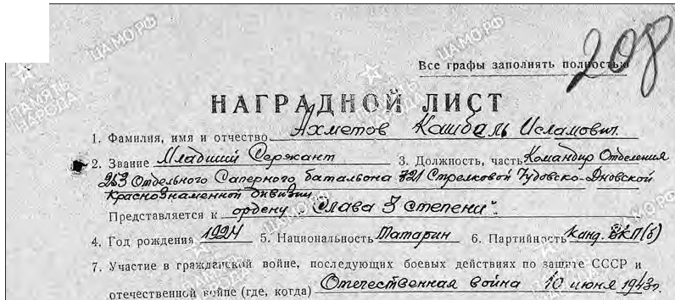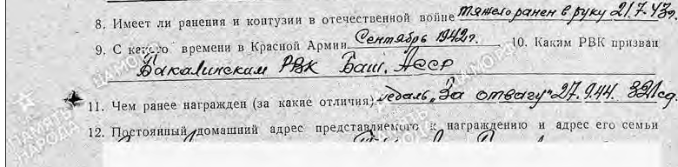
....
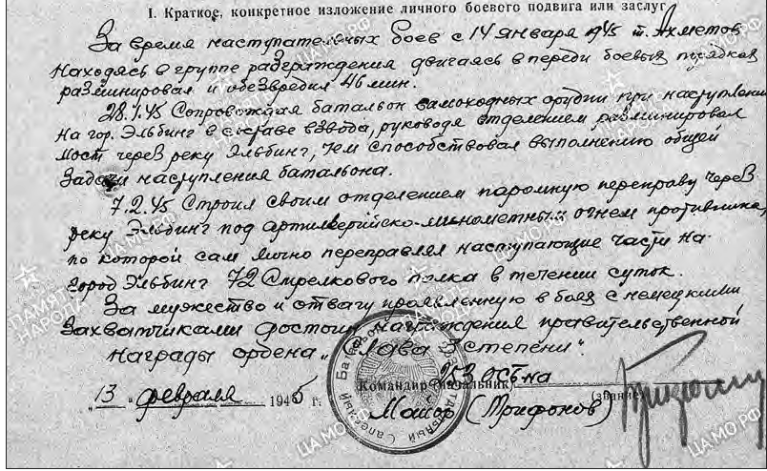

JI H O T

•• & .. - ..... • • •
l . lllJW'IUfl\11,BMa 11 'lneoTB'> .. fi?cmemxa.NoA · ""'
i._ 3saHne #-'?!°<" l!'PP??1t:<J.;.-1' o . AoJill!S'lOTl>, 'laTl> d, Rni h e?,._,;. ;-,,._
._ J'ttf..ct,t'n/;;H 1'/iJ.o5;;;,1 , ,,, _ 9)ptpa..,,,,5;';,"?"c;, y '.e..J- ip PLL#£...oe" 'UI ,,,....,..,1.,- ..._
., .. Dj)- as.11ReT<?R .11_ aall) 8-QP,Jt8H'>M Wa l'N .3e ,,, ;-,, . "
rl)Jt.,J>l)ll!Jt8HlU! /f41."5.liauM.lf 8Jll>Hl)OT /f/ama1Ju,.1-1 (j.IlapTJI !ff'lOTl> ..r.;fflf'"JYL.
• •, I >
'l- ,1•.VlJaOTBe B rpalll 8RO..KQ tt BQWf e ,nQOH)tiyllllllX «SQ911HX Jt 8IOTB11RX QI) aanTe
. OOO.P .11 -VTneoTBeHffl) lt M e /r1te,MrJJ,a/ e e6' -.!J'. - - Y- y,J.,._
. - 1 10: l/_g? .,,.& - ,,..,, #'}t' · Q /Cl. y:t;#/Je -d .

·Cl liMee't ; e· -· _R_t_,..,._..,._.,,e...e.....,..:_;_;--=-
9; 0 .KQJ'I) BP8ileR11 ·s·moRl)ft "ApMHR
__ 1
__Ci t_'.t,,.._/__F_-'/-,-.,,!,-l,',._ 1

lO, hatau' PBli apJlaBaH·dbli.x """-'"'""'°" /'A3K. $""..H ee/?.
-l -,,·•e.1t paaee Rall)lllll.l(R -_L,.;•<10,,,,,.,,,,_ g.., or;:>;/?Q/U , ,,., . 7.>.6/"H1 _, 17.v/' ,.,,;;:;
. . ·• ,.i,t t:M-;,.f;..f)ftv!, ./:f,#3?.
>

--------'=-:._.,/._.IJ4?. £...!1ot>,>j.¢1a.?f'r ;;:, _.
- ......- '-'-

,,
caor;-az ....:,. h A:o...ua.,..;;1r ,P c..J. Pa-.LfZ. t:P? ..va ,r.
{f}&l-f e._y U:/ diJ P'UJ ....U.,n.ue;:;;;e; 7,._,,;:;-o . /;'/d-' ,.e ,.,
_ _L!f-!:!!.,.r;;;fJ.,.ttMCo....::> t-1 /JtAW., o ff oJ ;1r,_,,.,,_>.,

Jfl ?a._.,_
--- ---

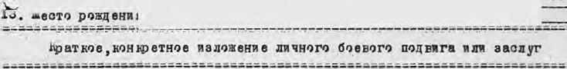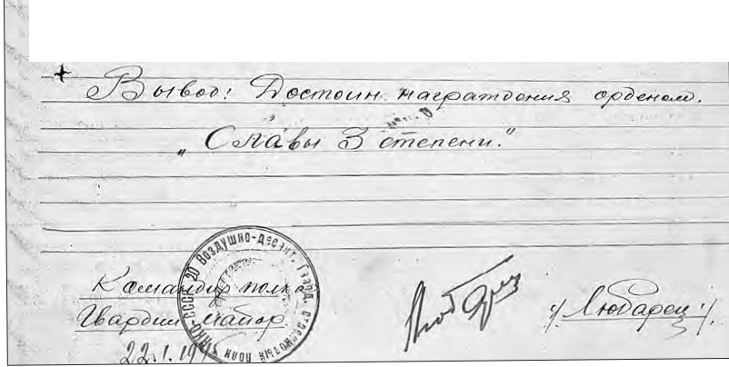o•.ue.. ,,iF..,..,':- :y.1-u,.,... br .ne.4'.....; ·;;,, ._$t? -u,...,,Ji':.<J> r...<'
/Z.nr
(.7, 'f () tU"d3P U-L- ;p / n°? nt?.Pe<7 U •

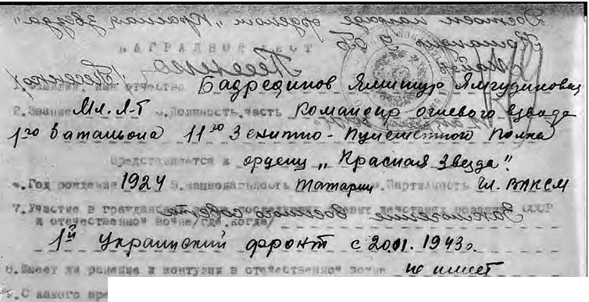
-".VI 11 ··oa·c ,,,,. ·.trr. _o_ l !l. '1g 7.
• \
• 44 \ f'T
- - _ _ _ f5n.,qJ1v.!tff
- -

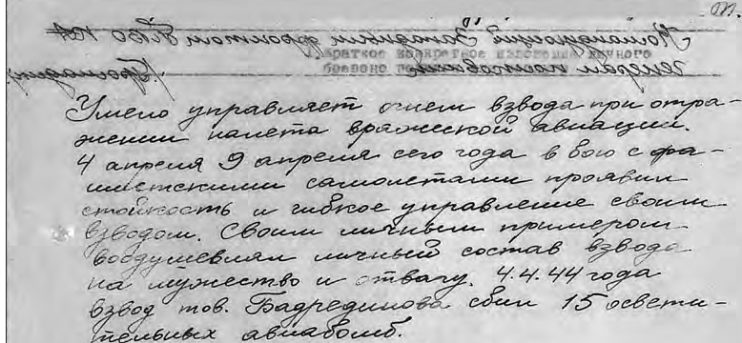

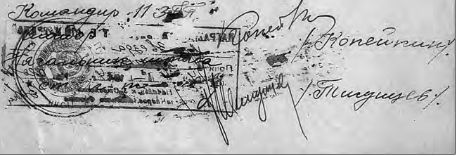

, .>:
v.. /\

/ w..
•• . air-, aa • oneo'l'Jt o - Bw TJtlllOs 'fllB>JD r11pe
2 i8saBK9 - apaOBoaPflee 8 t<J{ 001'1t11 UO'flt :.. eh'f'oil i....lfi &aTOllH I
•or• BIBO.P J,Sg .&pueloKOi'P aarpa;it11Tea1>Boro O'fpa l'B Apuar.
npexo na:aauoa a npaaHUltO'l'JteBBot sa?"Pqe - ••xau 118.& O'l'BJIT•>. ·i
rox p.es..- lQ.28,;1 . OHUWIOO!flt - 'f8'ftlp t 6.: llap'rBl.BoMJt -
.. '1'&8B . • · ·
?.• Juone • ltd•BOKOl _.ae;; noo&8XJ»U:l ooesu etos no aqa

'f8 ooar • euo'l'JteDOI BOlle
o cs.a.
o 6•'!11 r.; n•
e·, BOna) -. §. 2.Z::S no 1
l" 1 J'xit! "POJI!'; o cs;&.' . -

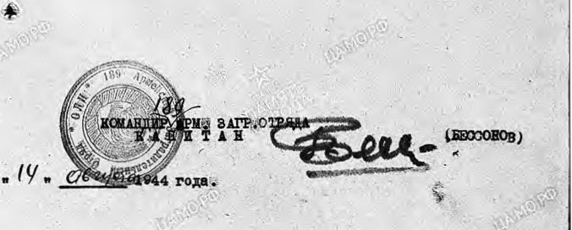4 fgp_ 'li'pCJB . ,,.
,j> 8•t !Dl8H up&BellKli • KOB'fJBD B .Dff*80'fB8BBOI BOIJle - Dtie'f 1 ue_u•
·a uaoro BJ>•ewr B Bfaoilol APIH - o 1 2 ra!11 -.-· ·
t<> .KaDM l'8B npBaaaB - mllBom'-ppf ltiup"Oiol A .
1 l)G pueo Barp-.• t Be ureeo.-"
t IIoo'f0111H111 011aaa1aap o's-28,(o'faaiie.Oro '"a" 'llarpaJiJteBD ..• a.ltPeo

ero oe•••: •.
/ fl'( • f( ,,
-=---:::::i==------------=-•-=r2-=-- -C"#===n""*-=-:....... -----
-
81 aP•• •ao'l'JJlaftaWl:m: one 1I'sr..&pm o 1&,;i?.4" l'!:(
'foaapQ oa:ex1•aJr•O'fe o cioesm nopaa.• o'fpsaosu
....... ,f(DpO-&U O'l'Jtar'J •.IOP&• G,pHahBOO'fa B xue paaoOa•H­
ua nile&HHI • JIUl8BUBOS BUel Po, Jlbleei B8 08091 OU'ff aaxep:11111sm•:npea'f ue• a ...eamu•• s ·t:ezo eaa a nooooua aP•ra I? uaoaeaa1 IIJ(,1 DBBBJtll(ri se•14110I aoOpJ&eBBol rp a'' '' palOBt rP.&HJ[J[ - X1'l'B 4'!'.8'0'.44 l'iJl .. }OHO 2 aea B ••no :B'H
1se•e .
Illl8XOHa4D'f08 B nJlllB.Heiia0'1'Jt8BBOI Barpqe •eT,8f!J-S.& O'l'J:l.&rr

., II A . r P·A ll ll 0 H n H c T ' • l;_t
nn,.ff 1\,. t. TJ!9 .. B A X 'PI T .O' .B, 3anaB ra,6chT' apol!.14tl
!besnoe ai'" .PP JJPmmocw.& ,qacn Pas:se,ti;tlHR 384 Mc!I!Pe6.111TeJII>Bo-IlpoT.1111JOTaBR0111i1Z1 ApT.111nirep.111 croHt flonx· 1• 48aT'AeJ.l.bHO Mc Tpe6.111TJibHO-ITpoT.111110TaHROll O APT.lllJIJiep. 6p.14r8'Aw PrK
\
. ,IlPcut. HJWfl81Cll a op'AeHy "Kf'ACHAtl 3BE3J'iA"
1.ro IX> eJUUY 19"2U 2.Hattr&OllaJibBOC fo BamR.lllP
$1 C 1!9ROl'O JIPeAtelUl 11 l\paCBOJil' APllBft c A?IPJCTa 19«! rMa.
4.llapf» aoc• .l{f)H,I1Ji!)J;a BKIT(6 )
5.YtiacHe 11 6o(1't&,Mr,l{a) JleHRHPPa'ACR.111.111 ,3 I1pH68lITJd C J:>!4 itJl<>HTW
6.il lU!lRJl /1941.,rp \·• ,.
6.KMfH>l! llH pasekBit '.n • JOllrY9.U He .14.Mee!ll
7.1'811 88 )taPpa eB MeAaJiblD "3A OTBAI'Y"-06.1944r . .111 Me,n;anblO
"3A OBOPOHY JIEHv.i:HI'PA,ll.A" 12.1942· rop,a. '
a.Ea. P R: npao:ean Ba1q1m1HCI\HM PBR EamR.ACCP
9.lloc®mli!d J1o»amnu1 AAPGC npe;\01'8!!JISleKOl'O t:tarpa eW4ro

1•.KpH11t> e,1t0BftPE1\\'tloe Jlesozeue a11 1«>Po doe:eoro no.ztl!.111ra wm eacayr
I •
I ' •
Pas:se,n;q.111E BAJGlTOB, 27 ORTB6pB 1944 roAa ,:so :speMR npopw:sa 06opoB1i1 npoTlllllH.11Ra l! pa:V.oae 1KABm-CJIABETIIBbttC pas:se,Iian 'l'P£1 nyneMeTR1i1e
T9QR.14 npoT.lllllB.lllRa,ROTOpllle 6EJIH y HHQID0 0HN orHeM 6aTape llOJIRa . 2B··ORT.ll6p.fl 'B pat.ioRe . Baxl1'1.'0l! BllfillyJIC.fl B 60 0l!h!0 nopR,n;IDt nexoTs H aecM.OTPJl Ba yporaHHuiil oroHb npoTZBHli1 ta ,yc Taao1HUC pa oB O rB8BO l'! llOSl!lqfill opy.D;l!lli Il}))TEl!Bl!!Ra .Ill .Cli()IlJI0HJd8 E0 11 CldJ'llil .I(O Trn'A'm qeno11e:& 13AXVITOB 61i1c.!llpo nepan .n;aJ:IH.hle aa 6ainape10.CirHeM
opy'A.111 - 6aTapez OPY,l\HE z .D;O ,n;BEH ATfil COJI'AaT npoZl!liERa 61::1.111!1
y qT07Keliil. ·
31 ORT.fl6p8 BO EPSM.fl CTpelib6li npP.MO RSBOARO 6NJIO paHeHO 'CfETliPE 60!1.Qa 5- 6aTape111.Pmcicyn co6cTBeBB.o s.w, pasBeAQ.lllR BAXETOB, H0.CMOTp.ll Ra yporafiliblt1 .apTJdJIJiep11111c li1 M..IIBOMe!llRwl:i O!'Olib npoT.11BH.0R8 no.n;nons x paBe!UIM 6o aM,onaean W4 nep11y© nouob 111 al!aicyapoBaJI c non.fl 60.fl.
:11· Jt,6oro BJ00.1TOB .noz.tasan HCirJIID1UJTeJLbe p!Spa811,ll OTl!ar.111,My:111ecTBa · RI
•repoleBa · • .
,ll;OCTO!i1R 8111i1TeJibC t_Harp,a,IIH - E>P'A0H "KPACHAH 3BE3]{A"
..:_ ..... .; b . ' r. ,,\ ml
' ,s im:toooo/ I J
"'.?. :::
2.11.1944 rorra. •

On3atenb110 oce rpacl>w oano.rnAth non11oc1t10.

- ---·--- ------·-----------
flpe.11.cTao1rnerc• 1< --f-_u;_#g,aeu"-<J_.J:.
•
- ro.11. po'IKJl..eHHH_f.f / 2. H allHOR3AbDOCTb.-1llau.ia /,_ _
s
3. c KaKoro opeMell11 COCTOllT 4. napTllAllOCTb J.4:u1---·l!l.1C:1. Z/$- ....-..-
B Kpacuon ApMllll -----1.9.YL _
5, YqaCTHe B 60HX (rAe H KOr.11.3) (} £...$ec.(a!-f:f._ e r?7n.L(Cf ,_/p{J!vda.tU..f.#P•L.I

: AH page=-:·- ·311H ;;;_· ······--·------··---·----·-
s
1. 1foM panee HarpalKJJ.eH (aa KaKue orn11•mn)_.. .....t/u..Z/o.:.?.«'.?...c:.r.1!.t!rL _
3

9. nocTOAlllll>lll AOM8WHHll I
llAH
(npe.11.craonHet.ioro K uarp1
c AeHmO ero CCMbH) -

- t<paTKOe, KOHKpemoe HSJlO KCHHC Jlll'IHOro 6oeeoro
no.11.e nra HJllt aacnyr

_L.Pu.:::...._
__?_·'---··--··l!!__(........-.:z;&ff' R P'?" &>

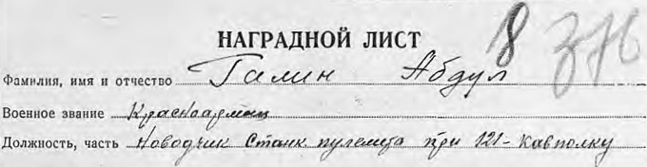r:r - rµu.u_-fl/•!:£_
 | _,t | ?J!l." ZP e""' IZf/i!-·/':re_

1J; - | µ | --#d- .ft- · k ae a u_o g
__/ :;zp, | ----.P- es.- | 1-:-- --f-44 xaac
.me< . r::ij;". ..../ c!'--u- <' u-
:-::r ;:::!J:::.;
--- ............ ,_/.2'. _9.. w.: ----- -
--· e' cf .{ f-K "7/? .tr Z;)>b4-
...-h' -f- ---6o__j!!.-:!--·

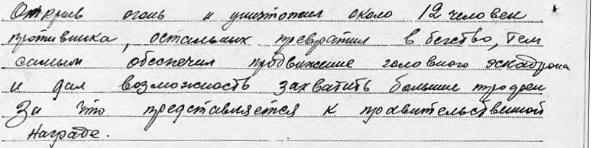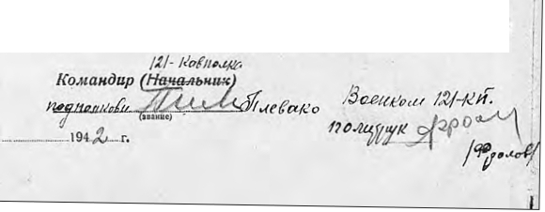

·------·-----------···--------··------·---······· ·····---·- ···· ···--·-----···· ·····--

·---··-----··----··---------·· ----------··----- ------·---·------·---···--········-
·-·-------·----·-·_.._ ,........._.._....._......._ .. ..,_.,................ ---·..·---·--·-···..··--·--···-

-----------·-------------

--------------------------,

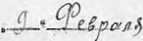

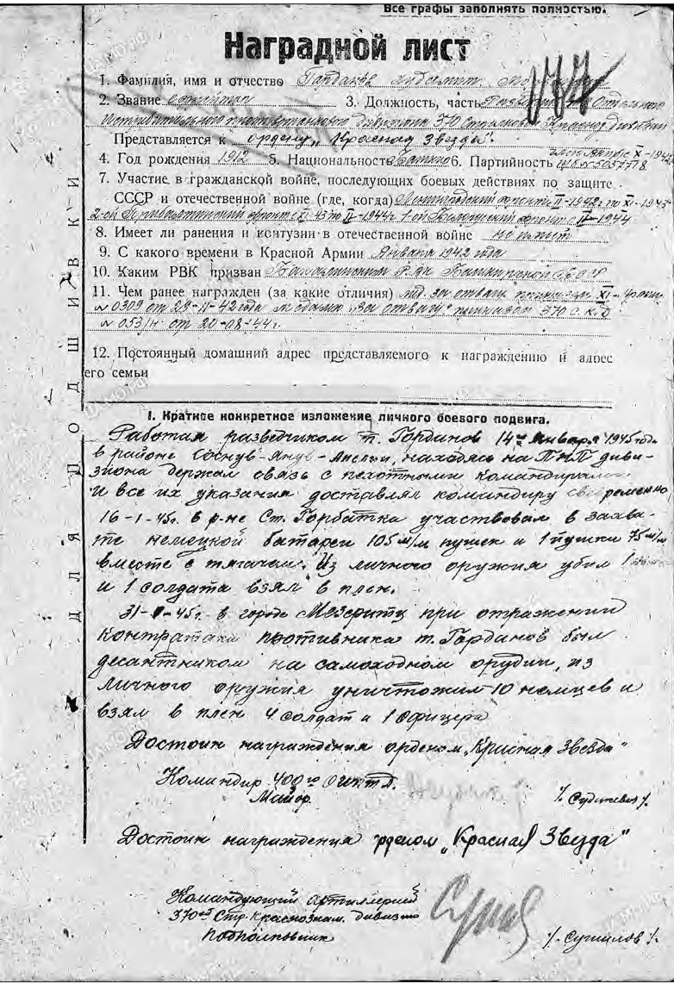

H- A r P A f. B 0 H U M C T ·• /'ro

..,

O'l'qe
  - :J;l., A B J B T 0 B Thl.epb.RH BaJIEllX)lle'?W.

Boe1-1!De SBa1u.ie; mtpell!rop •

IlpCT&B11.K IlpaBWr..H l!all<e 0 p.1100 " RPACH 3BBijl,A" . rA
.
._ - - - - - -- - - - -- - - - - .... - - - - - - - - f-39.-ua<-.,p-.-• - - - -
'

    - l"'o.11 p· :..lleHBa:
I9Z3
:H 11oaaJJbffOct'h ;

. \ .

8. C
K anoro B peM' COC'l' OM'l' B _Rpacro'1 ap....im; C Mapl' a I9t'Q.11.t, .
,J,;

h
- IlapTa!HOCT·.b., r C'l'l1l!\ : qns'BI«J/ rt
- Jf.!a.C'l' le B oror: 0r d&1Hrpa.llcRo- AC>Hc.Ro HJ; lX)B'l' c 20.?.42 rona no
.2r43 rOD.a, Qr enHO 11 2 JKpa.1-lH CK C z0.?.48 !'0.ll,11•
6. IDJeeT- m:ilMeHAA 14 KOHTyatrn; He 1'l1"ee'l' .
?. CiE-- paHe e-arpa;••.nc t:: Menam, aa O'l'EaI'y . Tip C 341u ?88 co ro.9 .4&;' .
MellaJlb 3s.Ot OPOHy .C!. wmHr p8.lla. . . .

. u ...
.. ....

.a. l<aR3.l PBK npllSBaH : T'e. ..1!81:fCWJ\.
,a.J
- - - - - - - - - - - - - - - - - - -
9 .IlOC'l'O!iHHht1'llOl,!"aUJH>; 11.Jlpec ;' '
- - ·... - - - - ·- - - .... - ...
I . Kpa no e; Id>HI<PM'HO a ll81nli:eH!-le nmuoro
f(O etoro nO.llBJ;tv11 l'l 1lM sacillyr • • "
,,., r.
B (SOIDC c He! ettlWM.\:! sa.x:BB!1''1llRallUIs a c m OIJbma!! M.!'t! Ha. :l . Map'l'a I 44 !'Oll& l'OB.·11..allJiaTOB ns cl!'.'iero MI'HOMeT a yH0tJ.!l'OXT 11 I5 9on- naT .B O*lt.iepo11 o f3 p'ifillir- nyJle4eta. · .-
·. · 3a n epma t<Ot. ! c ;30 lllbnn 1948 ro.na no 25.4.44 ron-oe.Il.,8.B­
JleT'>B Ha c:i<OSI.\ o<Oel'lCM 'cqeT y m iee'l' : YHMtll'OJ,(6HO" ? P.¥tffit:M' ll:'.f"1 !eTO'B,
00 fUJ6lllemC COJlllil!l? n 1\p)ME'll'Or O liS JlUl.!fOC'O CBOeN>- opllii Y W.l He&'-
t'(
4
11a. •• "" · ·· ··
lla CTO';:l()C!l.'b Y. M YJK 8arl!O npom311eHHue il roe 'l'OI::.,ll.aBJleTOll ll.OC'.l'OllH H e.r p • .Ilef.lli l'l O p.n cHOi.t " RPACH.Ali 3BHA",•

B.6.44 CO .UR- .
I Apxmol'/

._'
./!.,;:
H A . r p A .n El 0 R J1 H a T

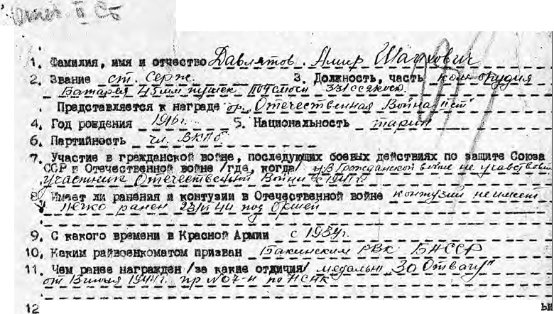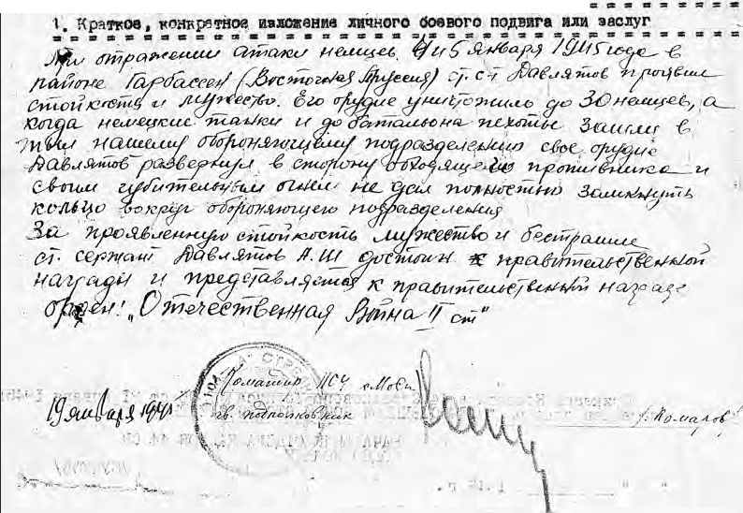
...

.. u ;• • HCIJ. t I.1., ·- I II • • • , t ' • .. !. ll apec ero e&M

...

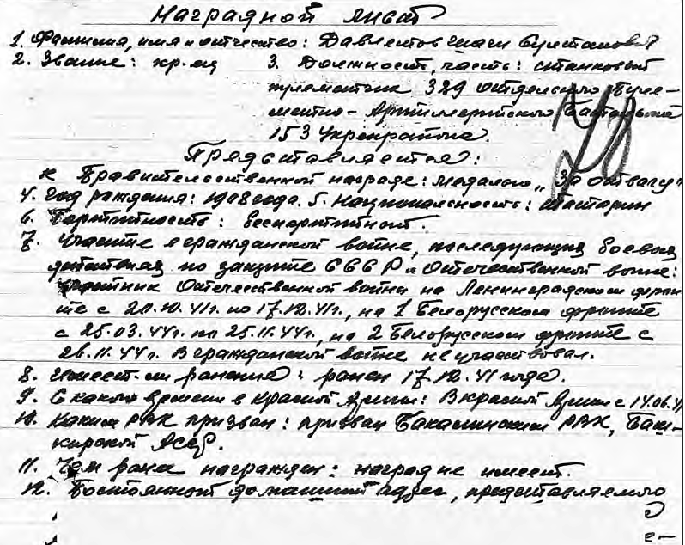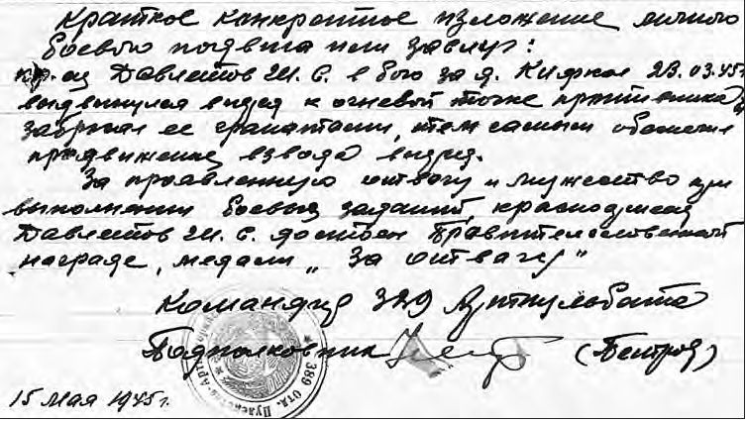

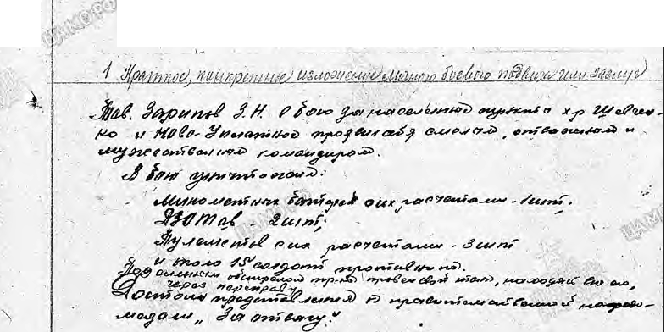<) w;,JJ. - <.6)) /1 . ' .
•
..ti:°i" . .· ' ·dL{j(/¥J4Jdi-L&& r.JdkMIL;..;: .

1
-. '.
-! ), (j? ,f« .JJif!tt:eemd _ J_ ...!1tt:f. JPtutt/ c?kvhf f 4-.

· . :.4b,,..y,u2 - d ou-JJ .<f.1ttt,-)J1;Ntlj•1il;Jr "tP.Jf1,;/l -;P ( .-Af'-:!t'...
• .t - {.1,J! ml./mtMM , J/.f e.J-,,f J ./ h-9;/ -'1!--?

' tI !l('-LJ

d.Jt!f
J • I. ,...
. .

[)u(J1111
M}ft!f w
  - r'o.,(.V N d'I?' ': ·

,.41: (:W't·t!Mit1f< /#/I , r:5 fl tl{f-fl.dl}rfl1t f!t1rmuf_--f _f.f!Lr1;1-?-1?1Jtr?u.c11r;;;!r-
l.J 'lq(}/JU1t/ I 1JjIJ'Jf/h;..tt/;f/ 1 f! tt/tJf.t./;••'Uf!!1t(.JU lffl_,J tfPrlJr11?.fit1/.<;11tl'1t.{V;;,.Y.t1(/ :"ri. f!4'( •/.7
!.11..&IJ/(//tt/1f 4Gtj{l/ !tt:tiHvJ4flf:J /;ltlJtJ.) :Veo.J-uN/Qo.f <".#f!'·#.VJ,. "·'
I
g 11.tru1f tt1/ liwf..ttt:f ,_ Mt;m;;J1,,,' if1-1flK<J1i:-&1-11J../t1;11t/ ,v .v-ee-:- •

l-#lWl1kM f;ewemt <-·1j9aUt(tNJ.?•ttto c> /P// ,,Atit . / A.,,411,1-,
l'/J°6:1
)!Jt;Jtf.-u,,,..,

J/MAK-f#H-<t .R#.R, · --#.IUAf . · .
I/ %1(1 f 'a.NCV f{tupu;r!J.t.# /.J1t b1M rtl ftll1t.u''/"f /. Nt' ...u--r -
/J/Jl d o.JM.<fJ"' ' %111ftt1/l1r.! tf/;;1d_1};1r'io1Mt>JE..f//f'!" /) Nlt.'/j?P{k11f,,''tfi;.>r,:,> M.t-' rk111 ,,

/

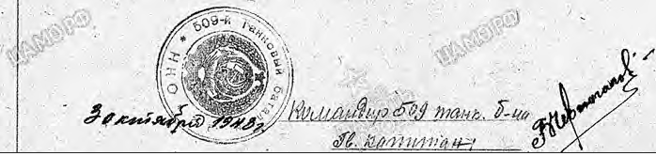

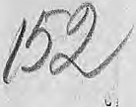H A r P A D. H () JI ff .r. T

- ·ll .
.AWJIJf,l HUf;l or q&r.rBO ,. UARCYroB lle1xay p1
;
• I • - ' • •
2i:313AHrfE-Rpeeaoapueeti3 n,cJil!CTfOcr .&;'/li\m L-- J>JUioaol ro Boeaao-D,o po·

'. . aoro ,rT P.l.!lIS..
C
4 BD,Y .r.n.,Y. .K. A. ... ... . . "

3\ . TIFEl(r.r ABJiffin' CHl K .,. ue.nwi111 " a CioeBble 8sonyt'11" .
4':rcn, FVlKD,E:Bg 19.l.lr' 5HAtllfOHAJI bliocr h.-ut 8P1Ja.6·.nAFr MHocr E.-Ciecna
' Tl"li .
    - 'f-..yp:qmAmrm.lcim B r P'\l!".l!AP.G!(lt1 Eci mrr/'.JrI.EuleJ,Y;.rro\HlC /'RrnB!.iOC lU!:flr.l'.B)Jf.'X. fl) 3AIIIH­

P ff Of qgr.r BEHHOVI BOinl!l
ttorna - e Ouqeonea11oifl eoltie

. 0 °ll10JU! 194 Ir.'! • .
e< HME:Er -JIH PAHJ .HI!.fi K ROITT Y M B Of 1NEr.f BISHl:I0£1 BOffE..vaaea B JJaBa P e·
. ueQJ!Lle I943r ? · ·· ·· · .
9. Krt J3.P!i' mf ?. P CHO A - o 11!01l ll l?4ltt'. .
t< . .. . •
. ID HAl.fYJM PE!K m=w sEAH-'BaSJllfBORl'lll -Pl3R;f\am1<11Jt) IU<O 66.i'•.. .
1.(-JlStA ·.PAHRE HArPAliill,ISH/ se irnzrne o',u 111qu/ - ae ear vauaJlol.
- tZ mr.r o1lH!fJ:i1 tOMAlfiHH .AiFJJSC [lffi4r!r Aa.1rnl1HifJ.ro K HAP PA1Iill,EH ¥ID 14 A"ipC :
EVC r.8YbH:- ·

· fi6Pr.lon o.r1y2'6bl a 4:-'v Bo'cffao1l,o ll0xt'1rov· Cir omxe c cea'l! JlfiD c.l!Ua I943!'. tl@CY ltB IDallfx:ay p npen111n oeei a .nuou11nna1n1ooaaaa1>1u u •
onomi wr en !\tibl!I 6o!fruo al'. , . · ·
1
B neptfon o'l' P<>l11 anon.a uootoe qe pea peztra Bwo1}.s 111 011ep ir oa • MAHr.Y roB oeoeu nof317Q coeactHbl!I o aomealf '"' a Bblnonaeal1l!I 111ocH1toewt· arl" '1aa111il yBJ?SR aJI 6olkuoe as 'f PYll()llble gowrlf,.BblnoJia.s.n ,uaesa1i1e sanauua•
0 n(.l01ta.BO.ll.lll.'l!,e.J1.r.a.06T t.t) TPyna .L4Cl - .1P07ii . .
B 6o Jllt 38. OUlf&JtrauqeeRyio Ponaay pa\la e 11aeat1e i943rt•.
!J,octaua ri11ail1n eJ? t:.CT se-aao« aerP&llbl wen amt" 3e !lceeble 3ao-·
ny r "r•.

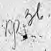...

'\ ' I
>n fPAJi:HOif JIHCTjt!Jf '

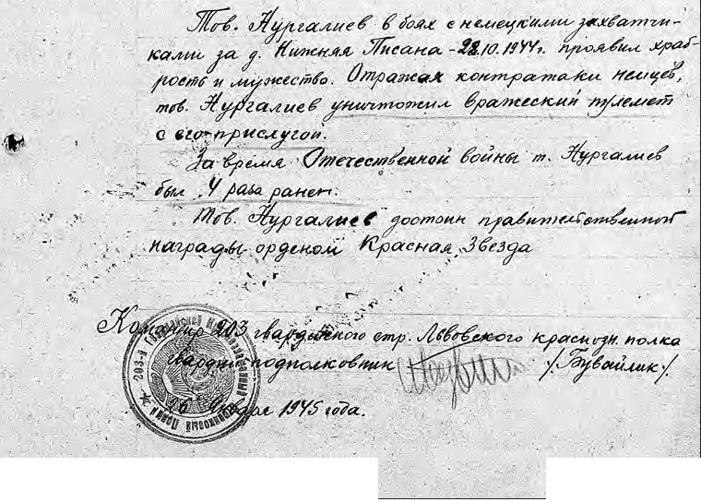' :-crit'.l' I ' -•;, .A" u:. ./( .. 'II[) -
2 3s e ¥g' e11fk.J/)ac ft<7rffJ4/U#{ ' 3• .noJ1>1<Hocr qacTb l? Plf'i-<Ne £ Mlf7'-<-
'K', · .•o «-dOf<d .Z-03 r,& ,;-;;f,,· r/.'.J v<'1f """.J'ff"""e""'
' . It.f(} ,,/. · · '.A:u-6e' 1C1>1/ 0 '<> J-t:l<lfKa.- ._ • « p,tdkktnt' d,eN
0 'fMQ tA" "'IC<n" #tH,..,
rlpeicTaBJJlleca· x11fMf'l1fMem KlfU ita'f?o) eHd_.41 Af? c a111 .J'/43r, .
• , , , ' I .
4. roA PO'!')leHIJ&. / f(JS' 1. 5; Ha11HOB8bHCTb /nR?ff I#'<, TiapTl!AHOCTb f'etm.flj»Jt UtlrMh

17·. Y•acTl•e /rpillKAa11c.;ol! sofHe, nocJ1eAyiom.ax 6oeoblx .i\eAcTOHA X pp 3autuTe CCCP x 01e•ecT-
1i ff/,,
. - u"'l'-· 'l"P·-19'1£ ,,. v , ,,...,_ '" '" .
aeuuo.1 aoAxe·(rAe KOrAa) "/ " V Jlf:;PU#Ck:/flf (!P!Jtn/f,h'f-/h'S-1.1.
· . · _ . l'ou:'.?,.1t .l!Y.t •. HA " ""' fiW h,11<
8. H.wee-r JIK paetRJUI M .KO_RTY3RR 8 OTqecTseuaoA 'soAMe ;J;·Sf:'!tt{.·: -""';o ¥10:/''u.
. . (I """'1'<,,f..lf, ' ''·'"· l.h'ft. ,, • • "
9. C aKoro ope11eull a KpaceoA -Apwau /$Y..t " " "" 10. 8KHM PBK np11aea11 1/(u.u.a,.;,dCICU
f!J1C. ::i eye:K:rm Oci/.
- i. 4cM pauee uarpa)l(AeH (aa wa •Be OTJIB'IBR) Jt':'-1.fl '#.K':1/ 1!/f,·
. , I
""' IZ. nocTOJtHHblll A0.118WHHA 3A.Pe npC,llCT38JIBeMOro " Harpall<AeHH!(? . - 8,llpec ero CCMbH. _
· '

' . ' \ ' . '
  - Kp8TKOC, K01111peTHOC HS.llt'lKCHHI'. JlH'IHOro 6oesoro llOA8Mfll H.11!1 3·1C.llyr

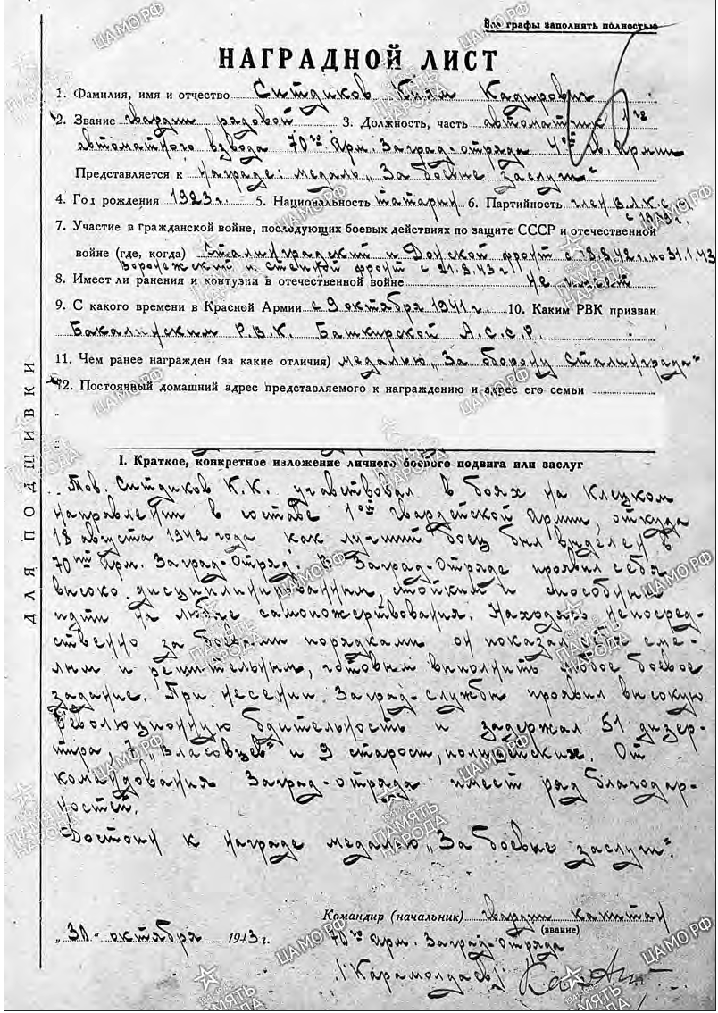

I . - 6) B l.lOJllKHOCTRX O<IH!Uep'CKOfO COCTae'a ------ --------- -· -
5. Y4nwc e 6oRx (1i1e H K?rA ; # .M . ..§ 4 .V<"/tw..L.uJ &e.<£ . , ; 4L.v•

--fl ...& .lFtf7 w;;v _.d: /.r_ef J]_ ·
. ,-e
. •.
...- \, ".

:s: 6. HMeeT Jill paneUHR H KOHTY3Hll (KaKHe, rAe. KOrAa)77< a.L/1!'2er/ . ---- ----·--·
:i::: 7. 4eM Jl3Hee uarpalKACll H K - e_._#,._.'iP:'-';t=·::".::.'::;_zfc',.!'e.!:;;f<.----------

CO -------· •
--------- --- --------

::s:{ J(aKKM PBI< llp113B3 1Ko...c.U¢' ff.LZ>- P .<f:ail/, ace ------,. -;----·-
- . '
.9. nocTO>lll H!JA, l.l0>13WllllA 3Ape
  - er.O·ce"J_b

    - Kpauoe, 11ou11pereoe iiaJ10111e.eae llH'leoro 6oeeoro'
noAHra ea 3atllyr ·

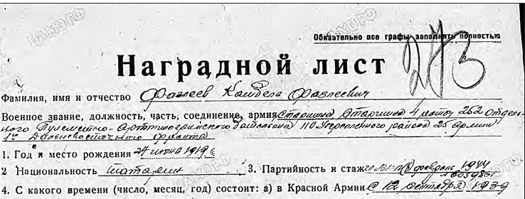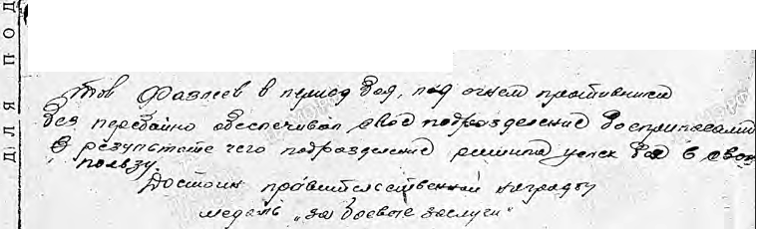

. ..

\

,_..,

. .

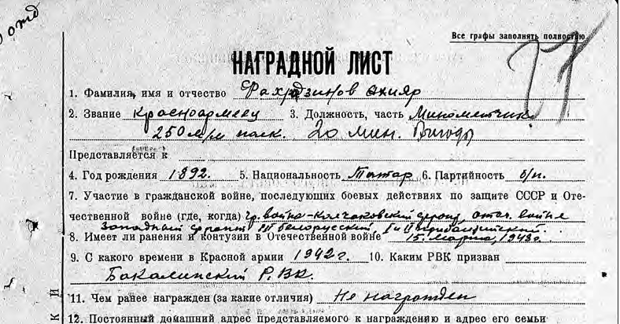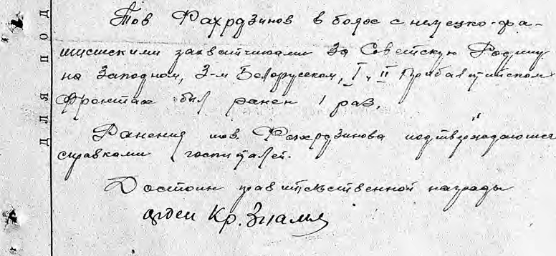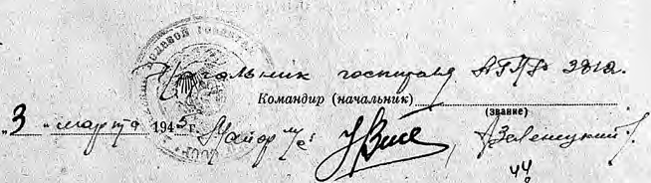

I . • ·.'.
..
·::s::. ..:.J:.. .._.. _:. .......-...............--..-....------·..·-·..·--·..-...-...-..--....-.. , .... ........................_.

a 'L KPATKOE, KOHKP.ETH.OE .H3Jl0'1tEHWB JlH''1HOro . BOEBOro rlO)lBHI'A H rn 3ACJIYr
. ' .

lfl·A r P A J.t; Hou JI u cr
-

- <!>ai.11:. 11, 011R n orqecroo - XA n'".l&JM..I.LtllJlJOOi
.:-.Y_:_._.a . --- 1«•6.1t60IW-1--------

  - 3aauoe p,u1414 C'd'ip11nma -. 3. it0Jarnor.r1.. qaCJh .K<l.\aHllPlJ? OTJ10 i 8mul llaB
..q. .a pmP Kpacaoa.o oJiemia 14 OPJ\ cyBOpOBa lr pe.!laamrcn " Har,pane Me.11an.QIY l3A OTBAI'Y . .

4. foll pol!<Aeaun .1902 5. Hannooaab&tr. apvll!
6. Dap111na ocnq,n °BKn/6/C _l.934

_7. Yqacrire n
•
rpa>ll!lancKon

aottue,
. •
noCJ<',;yoomox ooeu
_il_ a/6 1407026· .
  - x ettcrnnnx no 3am11re GGCP n o7c,ecrneaa0b u :iRe

(rae, JiOrA,.3).JLlllij,'._¥. 4:'2 r oil3Q.\ fi(BH'l'p'a11:i;J;O;llil ,I- t1 Qen O.Q•t1 C KH X QJpCllTax .
8'.'tJ111ee1an paocmm H·Hoar \• s-'01eeerseuHOO aoHue (r1e,Koraa) ......... J!Ja..JD"'_e_e-"T-""----
9. C ;;aKoro opeweun .a Rpacuon Apirnn C AeBaopa 1 94.I I' • .J O. K'"'' l'B!i npuJsau
f)aK8:11HHCK.lfJL,Sall!KK pc.K Oij ACC._,,_·--- --------
- qe paa oarpam)leo(mll np.. roma n .1;')-0.p.l\BHACH&-.. (llli aAA '"Pf4&9 a '! or OT r.nOT 6-J."..ALK=a=BA14BHSliK------ ·--------

  - l<paTKOe, l<OHKpeTHoe 113no<e1111e niPrnoro 6oeaoro no.o.e urn u1111 3ac.iyr

TOB )(p.61'16,yJIJlWl Ha cppOHTax 0Te'lle c1'BSHHC>M :a:> c aBry CTa 194z .r.paoow..11 c Tap!!&UiOt BB0Aa,1U<1'y paTHo H AOopoco c TRo Blino..nM a.srn .CBO i, ow.30JiliOCTJ4,,Ch'El.OlllaJi JIKllHbl qJCTa:Ba BSBOAallpO,lzyl< TaML\ ruaaHWl B CDQ)KlO>l 'lf y-:lJIO!eilX 6 oe BO£! OOCTBOilHt • •
B 60e :elix one pa1.11u1x np oimMin ce 6ii A!4CltPlll.11"1a pOBamll:ilu 14
II.PS,!J.aHHW.t U.11!/o.l\:ll*iM aoMaHAHP<M lt plCHOU Ap.!iiH.
fIOpyllCilULi>le euy aa,qaau1·no o.xpaHS 11 •• <n.P!JID{!() apeCTO­
BaHa.l.x,a ·!'ai)i{8 He ceHitlO t<apay JI!>HO ii C.cy )J(6l:l, TOB.xa caoy.n.11HH BblllOlJ.l
.- Hf•JI xopolilo. . ·
Ba A06pOC0Il6CTH00 OTH0111e Hf40 li fflOOTe J4 J><l.110.UHS Hae sa.Aa­
lii B ooe:eo ooCTaHOBde .,TOB.;@6H6y nn;,H p.ocTOHH npaBl4 .n:&CT.aea-
1101ii !A rpa.JV>L ue;I\8.JIK . ·SA OTBAI"i .!.•

KiliHOB / .

\ ,..!.ll_'- !.l. !_O. ..u...n,. 194 5

lfo.1/0HOll/1' (H!J'fn.lbHJIK) •.

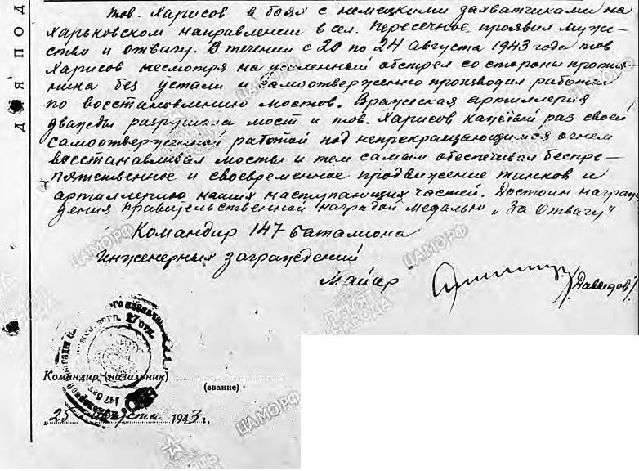
' "')
HA r P A .lt H 0 H . HC T . t l)
'II,, B.ce rpa w 1aaoua;ta. ooA.•OCT.,to

•• 1. ct>aMHAHR, HlllR M OTqecTBo ....:::f:t.3(. . ... .:(-q'L!:.i.u.ui/' <-. ...,r '</f:,-7
'
2. 3saH11e.....1';.':.>. . /-'.' ..r;". . ...... 3. AoAl!tHOCTb, •aCTb. /." /'":'/ t<'".(-fv. lh.?P.1··,,,..,.__
/f. ... :r_#_". :"f. o/u :.£1..f?c...F-d Za u.r'.":,;;_' f.U::".P N.-:4("("t.,,..,,f.
OpeACTaSA,.eTc" K .•.• .... . .t:l. a .. . .. ..f . "
<l. foA po><AeHHR...../.f._tJt.f.. ............5. 1a' w<oKaAbllOCTo.....?.?::'. 6. OapTHttHocTo .ff"""1"'" ., ,. ,'
7. Y•acTHe a rpai11AaHcKoil sollne, nocAeAylOIJ!HX 6oeablx AeilCTBHRX no 381J!llTC CCCP " oTe•eCTDCHHOll aonHe (rAe, •OrAa).. .£..;, f.:'f,. .'!:... :!.':o. /:!.£&!. . . 'r.'.':. <-'. :i.:"..'.....;J.C, J. '.'.' .Y.. f'o
8. H111eeT "" paneHH• H KOHTY3HH a oTe•ecTBeHnoll sollHe . ... ... ..'!:(...::-:?!... ;-, . ... ............. ................
0
9. C KaKoro epe111eHH a Kpacnoll ApMHH .J!..... ..../..?'i:d..!-..:!l.?'lO. KaKHM l'BK np11aua11..€. 4'da.N.
. ':!f........!?tf!..!<...... . '....t?.t(.°.. ... . .. . .. . . . ......... ..............
11. 4eM paHee••narpallleH'(aa KaKHe OTAH•H•) ·- -· - ... .'!?.. .':...........:....
I
lt: -f,2• 00Cl'OffHHblll AOM8WHHll 8Apec llf eJICT&IWl8MON IC BArpa><ACHlllO 11 8ApCC ero CCMbff ..... ....................
ffJ . ....................... ..................................,...,..... ························v"·........ .......... .,......................................................................... ...........
:s:
a L K1aT1<oe, xomcpeTBoe BBAo.weoe ,. .:.Soro 6oeaoro DOABBra HAB aacAyr

.,JjJ9 M O'".' .,...........ow111.Htl1l8.8lf'lfP".""...................-........-••••••••••••••..-•••••••
(11\ >
;\

-- -•' !!A!e• .II. ! O<A o>, w -Ln " w r ) ,ov. "iO < r"L"".: '-' "' 1-\.A"tc rut l'" 'i-< """
u
1-+-r.,..- -+-+_.,'rt--i-...-1-=.1--+-+--l--l-l-l-->-<1-+1--+-+-d·- +--l-l-h-1"--'t--i-r.-'-+-+-+-+-+--'-- -
,•+"?
\J 'Cl/!'• ti-11 - ktii 1 11_ .') !<.< • Llu. d f.<;J cw ..+-;11· -I:).- "'1! ' l
- ---1--+--+--1-''-l-,!'l l .\ i-- • ' 4<""1--t-i-+--t--t-t-,l-i-f-I
l-+-+--t--1--+--:<- , -- -!-+-+-+--1--1-1--·>-<>-<-1-+-+--<--+--l -l--+-.- --1-1-1-il-i-i-+-+--+-+-+-+-l-4--I

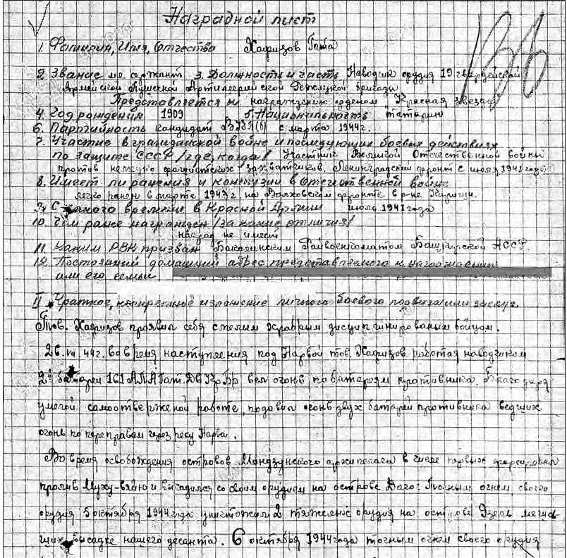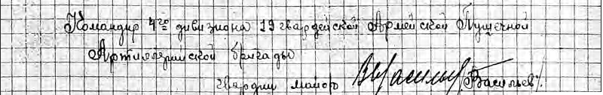
- -f- -1-1-t-+-+-+-+-+++-1--1--1--1--r;·' t

() -

II
I . !
l I -
1-f
i
l I I

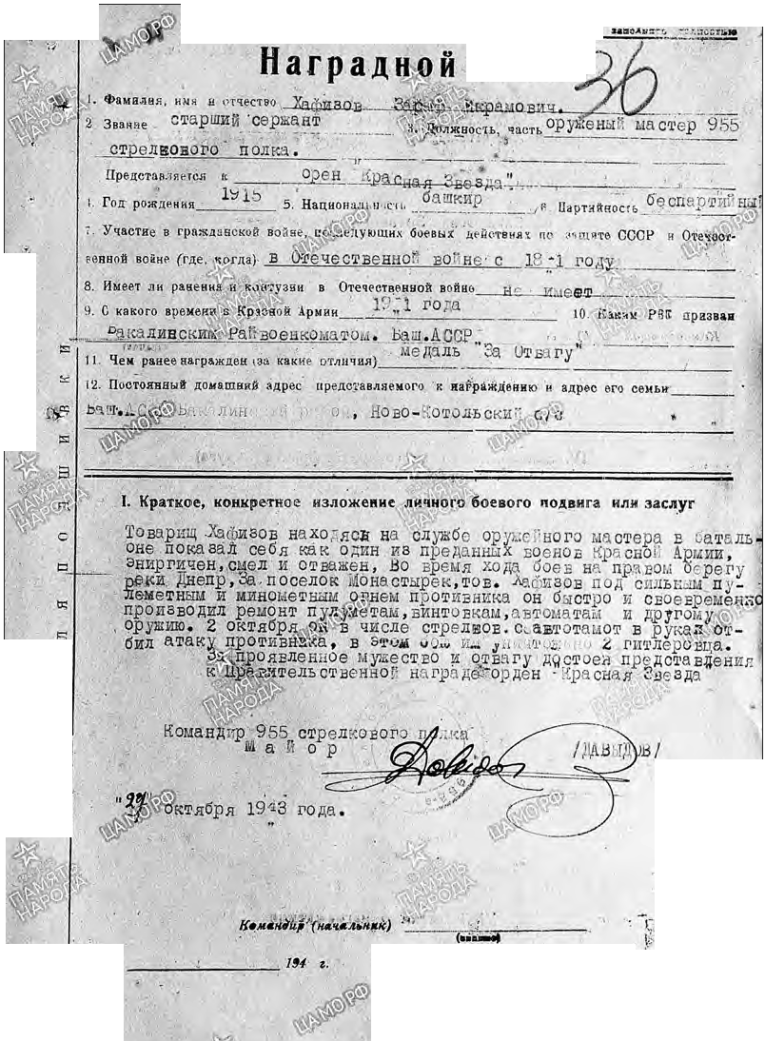. ..... ...
. • A J
.JS1·)11'tc":r · .

"'·

ct.

·,_

.'

,,- . . ;;y '
I
$ /. 90a..uu...ue- t":'· t( Olfi"t.(;,,;,.,..,,r,o JUa4f!f1w-C ./aJ tv
.l .t,,-:- .ftf d. ("o/' _,....._.- 3. ln7'(!sen· ]'. /CP.u "t? p,,;jt.<'<w"!.L ./>
l..Z f 5 ;;jp,h ,;, *""*ffl,34-<v ;.,,. No- i;,,,..,_ J'4.-,,•. cf.l::..!:..!!!::."-
- {Rercyj1a,d'a). 1e. . d •• c::>J a .. J c;:,,,;e.1 . • . '
f J;y/v l,f-,ej,- f.' ll tolf-Hi«"''a,,;,_ /.J/ae;,_, ,,..,..<¥,u .;3..QM.u
• . • '° .. I _. - it....
t· .!h;@,,r, 'h?- ; ->a ..:.c- ? r.:•"" 1zu.-; tfet-«•k( -
. . A-• . A /? • . <"./11..f.IJ"h. - ,_;;:,. J/ :..:_r
" 3uM 6'C-oe u .-,n-M'?-"m-<t· e.- r 1.>•.r. .,.,,,. - -u .Mrffl-1 9 -' --·
J. LI , \k ¥.tb....tr 14....,,,..fp.f+uv lffi.i,k Pa, - ..._J!:S:M r.!fi.
LcJ re (f f{-Cfc.4tf-r/ 't'lFN.M.if'n. L'N . P-<.._!., «

. I " -
,,..,- "" / . =-----1

/tl, .P .y lfd 8Ct.<& ' cu .Pk) ;( : ac>JIP. .
//. /Pa'«-¢ ? -w . : ?(k:f.. ( .
11<,..j±!Off-..<_b '$iM..!t-.¥. .:t-e JM 1u,,') .,.

11. .
'.'
·\
I
·

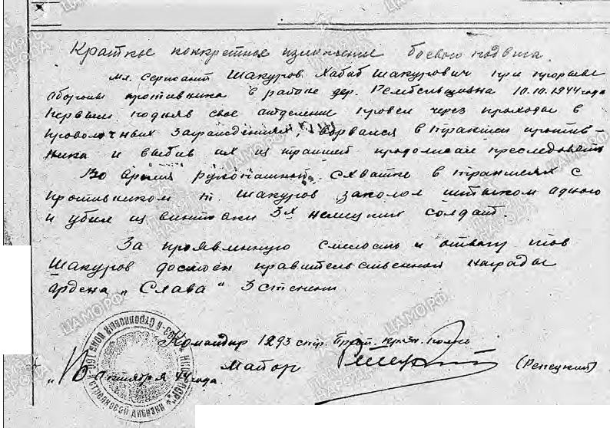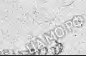
.·,
\ . .'
'·.
·- ..

..
'

9 (' 0.!t1(r rt'' "" l?J/.?C-<1t.1·t': (? (t1111 c:{';P, tfrt.,. J(), KttfC"(i I', i::. n ll'f{!,"" (1 •'-11/-'
. 11fvcr..;'" ./i''!ff'tU1•11Ma<U fla.P "-'.ulf-""'/Jd' """ "")tf,..·.._'.4.....?_· _
II f f..t' •• l 1111f f.le.t/YH<t,IJu1 l1 •11/"P1t IJ.,,.t,.Jf . d/?f"!,, "71/5£1:< •
. $((-. . //. s.ff I ti) At. H .
lltft I.
f.14 J§ 1;,._,,......,,;f"J(:,f_N(tfld<iu.' 61./YC, llf>!JC,..;,t.1.t •., .£''..H"•e"'' ,,1Sp.1 ,,,,.. (r,11"-
I
-- - ·43h"1 J'ea1.p;t;t./!'I.>i/!P Gf' <U _.,.., ;1:t1U4•,.,;.J tlf{!i'&- i,
/ !f' i)fUw6'1ftPlo -- /?[ . t/f.<'tWfl#-Uu / / A /tfl..u.L/.C1>*tlttJ
"' c e11i44'1eaU ,,; m1uM.; <P 't!11r.-r :'
/ fJN/l,u.rr .,p,v ('6M"= .....:!_ ,{;i'° <J
. feen.au.f di 'tiarP!,-.'!.!.,, /1)(11,<11<jo121MN4.I /f &Jd ka ,.,,- oJ' .<,,;,u.....
. i¥ .f«Jt#. - U«t!Jftle/ tY'u)u /1 CK
di{ iJ 14'tr-;. II "Mf! 1 1...,"'9--,

.....,.,.._
'dF.Cir. f, l'la:..«.QJ1tp,Jt;, j{A /Uo, t...:a IU p · HU w I

  - kf-6H? ('{(/ o .bJ<UJ aH ca.u t:J'"",e e ,
EV ""• y U..:,.
€ I
lfh?C d' Mr'U f' «k1Wa-£«,/.;-111w<C H h11 hio8.
P. a-t C' la,tft,tf)e<'r..:,. ;1.''J ! -- <l1 1'ft1<ll·,,,,.... ..
:.!I 11r C'c..v .-4. fvr-_'lti,,ip,U :Y-

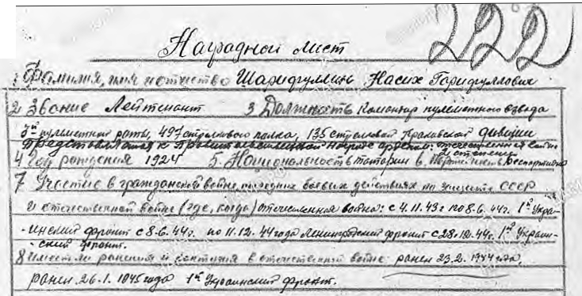 fftJ&>flluff t!ij' (Ju..t ,I /ae!,-,(,/<$<1<;
q r
-I.f,(' .-:··,,'
-·!

..,

J . -':---·.•r ·
18.
---- -
L npi1. | 8

/( AKWIW f!B i
- .• - -
A.H.- ;£ /Cf_W.f:li.lc'. /£!L/{j{ P. .

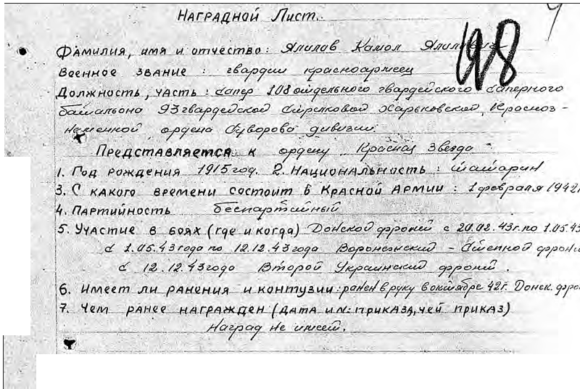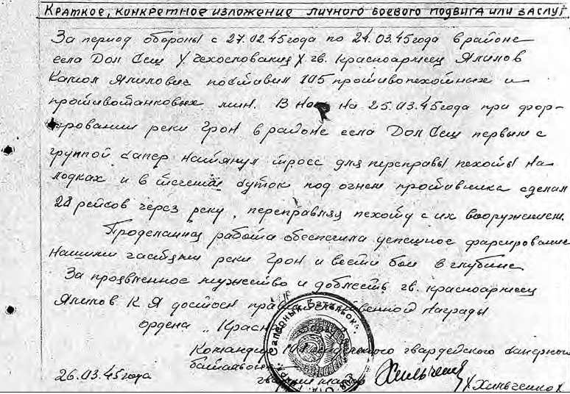j 9.Jlo.cmo_$J.J.t.i<.1>.1u _./:lo.MA .H.wI 4-9-PE' cL
·1 (.11Ae9 CtnlfJ.13./1 .PU!./YU}.DJ__ K_.l:fAl .cp,l'J .g.eHH l:.rl
I
1· Jl(U --q:9p..f.L. ._.fl r:.o-1. qtHt.)-

Исемнәре генә билгеле (өстәмә исемлек)
    - Авзалов Сәлах, 1901 (Иске Катай)
    - Ахунҗанов Галимҗан, 1914 (Яңа Катай)
    - Әсәдуллин Шәрхап, 1906 (Яңа Катай)
    - Әсәтов Нурулла, 1913 (Яңа Катай)
    - Әсәтов Гыйльмулла (Яңа Катай)
    - Әфләтунов Гыйният, 1892 (Яңа Катай)
    - Әхмәтнәбиев Мөхәррәм, 1923 (Иске Катай)
    - Әхмәтшин Нәгыйм Әхмәтситдыйк улы, 1910 (Яңа Катай)
    - Әхмәтшин Латыйп Әхмәтситдыйк улы, 1915 (Яңа Катай)
    - Әхмәтшин Мөхтәрәм Әхмәтситдыйк улы 1921 (Яңа Катай)
    - Бакиров Сибгат, 1909 (Иске Катай)
    - Бакиров Баязит, 1896 (Иске Катай)
    - Бәдретдинов Хусам, 1906 (Яңа Катай)
    - Борһанов Мөхәммәтхади Хәйдәр улы, 1921 (Иске Катай)
    - Вәлиев Ислам, 1911 (Яңа Катай)
    - Вәлиев Мирсәет, 1916 (Яңа Катай)
    - Вәлиев Хан, 1900 (Яңа Катай)
    - Вәлиев Вәли, 1906 (Яңа Катай)
    - Габдерәхимов Рәхим, 1903 (Иске Катай)
    - Галиев Ислам, 1906 (Иске Катай)
    - Галиев Габдулла, 1897 (Иске Катай)
    - Гыйлаев Сарбай, 1908 (Яңа Катай)
    - Галләмов Зыязетдин, 1906 (Яңа Катай)
    - Галләмов Имаметдин, 1902 (Яңа Катай)
    - Галләмов Минаҗ (Миназ), 1905 (Яңа Катай)
    - Галләмов Хәким, 1890 (Иске Катай)
    - Гарифуллин Хатмулла, 1898 (Иске Катай)
    - Гәрәев Сәхипгәрәй, 1909 (Иске Катай)
    - Гомәров Әхмәтгали, 1896 (Яңа Катай)
    - Гомәров Мөхәммәтвәли, 1919 (Яңа Катай)
    - Госманов Шәйхали, 1909 (Иске Катай)
    - Госманов Хаҗигали Госман улы, 1905 (Яңа Катай). 1943 елда госпитальда була
    - Гыйздәтов Сөнәгатулла, 1893 (Яңа Катай)
    - Гыйльметдинов Имаметдин, 1897 (Яңа Катай)

    - Гыйлемханова Мәгдания, 1921 (Яңа Катай)
    - Гобәев Лотфулла, 1924 (Яңа Катай)
    - Гобәйдуллин Заһит, 1911 (Иске Катай)
    - Дәүләтбаев Сәнделгариф, 1911 (Яңа Катай)
    - Дәүләтов Хәсән, 1905 (Яңа Катай)
    - Зарипов Гариф, 1908 (Иске Катай)
    - Зарипов Гыйлемхан, 1905 (Иске Катай)
    - Зарипов Шакир, 1894 (Яңа Катай)
    - Заһидуллин (Дагидуллин) Зәйнетдин, 1913 (Яңа Катай)
    - Ибраһимов Исмәгыйль, 1898 (Яңа Катай)
    - Ихсанов Зариф, 1915 (Яңа Катай)
    - Кадыйров Газиз, 1902 (Яңа Катай)
    - Кәлимуллин Әхмәй, 1893 (Яңа Катай)
    - Камалетдинов Фәтхетдин, 1905 (Иске Катай)
    - Кашапов Миргалим, 1909 (Яңа Катай)
    - Кашапов Мирсалих, 1902 (Яңа Катай)
    - Күчемов Искәндәр, 1921 (Яңа Катай)
    - Күчемов Кәнҗел, 1921 (Яңа Катай)
    - Күчемов Фәхрислам, 1917 (Яңа Катай)
    - Латыйпов Зәки Кашшаф улы, 1917 (Яңа Катай)
    - Мәхмүтҗанов Габит, 1920 (Яңа Катай)
    - Мәхмүтҗанов Сабирҗан, 1904 (Яңа Катай)
    - Муллаянов Фаткыл, 1903 (Яңа Катай)
    - Мөхәммәтвәлиев Әхмәш Әхмәтвәли улы, 1922 (Яңа Катай)
    - Мәрданшин Әхияр, 1911 (Яңа Катай)
    - Мифтахов Хаях, 1907 (Яңа Катай)
    - Мансуров Әхмәтгали, 1898 (Яңа Катай)
    - Маһиянов Кәшбел Баян улы, 1910 (Яңа Катай)
    - Мәүләвиев Галимҗан, 1895 (Иске Катай)
    - Мөэминов Фәхрилгаян Салих улы, 1921 (Иске Катай)
    - Мөхәммәтдинов Гыймазетдин, 1900 (Иске Катай)
    - Мөхәммәтвәлиев Сәет Госман улы (Иске Катай)
    - Насретдинов Гыйльмебаян Нурлыгаян улы, 1924 (Яңа Катай)
    - Нәбиев Камил, 1909 (Яңа Катай)
    - Нәбиев Тимерҗан Насыйп улы, 1913 (Яңа Катай)
    - Нәбиев Фазыйл, 1903 (Яңа Катай)
    - Нәбиев Фәхрислам, 1904 (Яңа Катай)
    - Нәбиев Шакирҗан Насыйп улы, 1914 (Яңа Катай)
    - Нәбиев Шәрифҗан Насыйп улы, 1926 (Яңа Катай)
    - Нәбиев Шәйхел, 1907 (Яңа Катай)
    - Нургалиев Нуретдин, 1911 (Яңа Катай)
    - Нургалиев Хаҗгали, 1901 (Яңа Катай)

    - Нурисламов Фәхрислам, 1893 (Яңа Катай)
    - Нуркаев Әлми, 1903 (Яңа Катай)
    - Нурлыгаянов Кәшбелмаган, 1901 (Яңа Катай)
    - Нурлыгаянов Кәшбелбаян, 1904 (Яңа Катай)
    - Нурмөхәммәтов Әлми, 1912 (Яңа Катай)
    - Сабиров Әбелкасыйм, 1916 (Иске Катай)
    - Сабиров Габит, 1907 (Яңа Катай)
    - Сабиров Хәмит Заһир улы, 1924 (Яңа Катай)
    - Сайранов Сәгази, 1897 (Иске Катай)
    - Сайранов Фәсхи, 1898 (Иске Катай)
    - Салихов Хуҗагали, 1902 (Яңа Катай)
    - Сафин Әбүнәгыйм, 1907 (Иске Катай)
    - Сафин Инсаф Мөхәммәтдин улы, 1910 (Иске Катай) («Халык хәтере» сайты)
    - Сафин Тимергазиян Нәгыйм улы, 1924 (Иске Катай)
    - Сәйфетдинов Сабирҗан, 1903 (Иске Катай)
    - Ситдыйков Хаҗиәкрәм, 1911 (Яңа Катай)
    - Солтанов Сабирҗан, 1903 (Иске Катай)
    - Фазлыев Зинкай, 1907 (Яңа Катай)
    - Фазлыев Фаяз, 1912 (Иске Катай)
    - Фарвазов Агзам, 1895 (Яңа Катай)
    - Фатыйхов Сабит, 1902 (Яңа Катай)
    - Фәррахов Гариф, 1905 (Яңа Катай)
    - Фәрукшин Хәсән, 1904 (Яңа Катай)
    - Фәрхетдинов Әслахетдин Шәрәфетдин улы, 1914 (Яңа Катай)
    - Фәтхиев (Фаткыев) Әфлах, 1912 (Яңа Катай)
    - Харисов Казыхан, 1919 (Яңа Катай)
    - Хәбибуллин Гыйният, 1897 (Иске Катай)
    - Хәбибуллин Ибраһим, 1898 (Иске Катай)
    - Хәбиев Мөдәррис, 1910 (Яңа Катай)
    - Хафизов Әхмәтшәриф, 1911 (Яңа Катай)
    - Хафизов Мостафа, 1903 (Иске Катай)
    - Хафизов Назыйф, 1902 (Яңа Катай)
    - Шакиров Гариф, 1895 (Яңа Катай)
    - Шакиров Нәҗип Хәйдәр улы, 1921 (Иске Катай)
    - Шәвәлиев Исламгали, 1890 (Яңа Катай)
    - Шәвәлиев Шәйхали Исламгали улы, 1922 (Яңа Катай)
    - Шәйхетдинов Хатми Габдулла улы, 1922 (Яңа Катай)
    - Шәйхетдинов Шәрхем Габдулла улы, 1910 (Яңа Катай)
    - Шәрәфетдинов Сәйдел, 1911 (Яңа Катай)
    - Шәфыйгуллин Сабит, 1908 (Яңа Катай)
    - Янгиров Насыйбулла, 1909 (Яңа Катай)

    - Җиһаншин Мәрданша, 1910 (Яңа Катай)
    - Җәләев Кәнҗел, 1909 (Иске Катай)
    - Җәләев Хуҗагали Солтан улы, 1904 («Халык хәтере» сайты)

Искәрмә. Хәрби хезмәткә чакырылганнарның өстәмә исемлеген Катай хуҗалыклары кенәгәсе (1941–1943 еллар) мәгълүматларына таянып төзедем. Кайсылары ятып калган, кайсылары исән кайткан – боларны документаль нигездә ачыклау мөмкинчелеге юк дәрәҗәдә диярлек, шулай да халык хәтере кайберләренең язмышларын бераз ачыклый алыр кебек. Мәгълүматларыгыз һәм төзәтмәләрегез булса авторга хәбәр итә аласыз.

Йомгак урынына
Авыл тарихын язу – искитмәле зур һәм җаваплы хезмәт. Әдәби китаплардан аермалы буларак, архивлардан бөртекләп диярлек җыелган күпсанлы мәгълү- матларга таянып языла ул. Әле алар гына җитми, иске гәзитләрне карап чы- гарга, әби-бабайларны сораштырырга кирәк.
Узган гасырның туксанынчы елларында Катай тарихын язганда миңа күп кенә авылдашларым (аларның исемнәре китапта телгә алына) белән очрашыр- га, алардан тарих-үткәннәр турында сорашып, әһәмиятле мәгълүматларны язып алырга насыйп булды. Хәзер уйлап куям, ярый әле шул чакта бу эшне башкарырга вакыт та, көч тә тапканмын. Бүгенге көндә өлкәннәр арасында бәйнә-бәйнә тарих сөйли алырлык кешеләрне табуы авыр, алар калмадылар да бугай инде.
Мисбах абый Күчемов һәм кайбер башка авылдашларым китапның кулъ- язмасын укып, үзләренең фикерләрен әйттеләр, кайбер әһәмиятле фактлар өстәделәр.

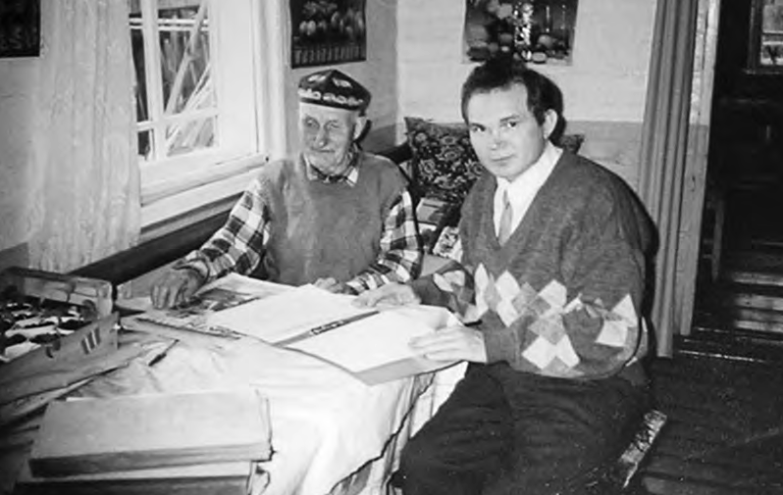

Мисбах абый Күчемовның автор белән бергә Катай тарихын карап утырган чагы

Барыгызга да зур рәхмәт, авылдашларым! Сезнең ихлас ярдәмегез, кызык- сынуыгыз аркасында китапка кайбер вакыйгалар, аерым шәхесләр турында истәлекләр керде. Аның эчтәлеге бай икән – димәк, монда сезнең өлеш зур. Кызганыч, истәлекләре белән уртаклашкан авылдашларымның күпләренә бу китапны кулларына алып, куанып укырга гына насыйп булмады.
Китапны нәшер итәр алдыннан мин өстәмә мәгълүматлар сорап мәктәп директоры Вәзир Нурисламовка, китапханәче Гөлсинә Шәмсетдиновага,
«Классташлар» социаль челтәрендәге дусларыма-танышларыма, аерым алган- да, Рүзидә Әхтәмовага мөрәҗәгать иттем, алар мөмкин кадәр ярдәм иттеләр. Мине тагын да куандырганы: китапка күп кенә авылдашларым (Рәсүлә Аб- дуллина, Разит Әюпов, Әлфия Зиннурова, Ләлә Сәлманова, Ләлә Фәрхетди- нова, Рәсимә Шәйдуллина һәм башкалар) авылыбызның үткәнен, кешеләрен чагылдырган фоторәсемнәр җибәрделәр, истәлекләре белән уртаклаштылар. Кайбер шәхесләргә бәйле сораулар килеп туганда берара автор Фиркать Ис- ламов белән дә элемтәгә керде. Барыгызга да зур рәхмәт!
Халыкта сакланучы кыйммәтле ядкарьлар күп, алар юкка чыкмасын, Катай- ның авыл тарихы музее булып, шунда урын алсыннар иде – шушы уйларымны мин гел әйтеп киләм, үз тарихы китап битләренә теркәлгән Катай киләчәктә музейлы да булыр дигән өметтә калам. Тарихыбызны алдагы буыннар да бел- сеннәр, дәвам итсеннәр, үткәннәребез белән горурлансыннар, үзләре дә шул тарихта эз калдырсыннар иде.
Тарихчы буларак мин төп игътибарны борынгы чорга юнәлттем. Авылның ничек барлыкка килүен, үсүен, унсигезенче-унтугызынчы гасырларда яшәгән бабаларыбызның исемнәрен, аларның тормыш рәвешен, гамәлләрен ачыклау мөһим иде. Андый мәгълүматларны укучы башкача бер китаптан да таба ал- мый, хезмәтнең зур әһәмияте дә шундадыр.
Катай авылы тарихы моның белән генә тәмамланмасын, киләчәктә аның тарихын башкалар да язсыннар, безнең бу хезмәт тагын да зуррак китапка нигез булсын дигән теләктә калам.

Резюме
Авторның бу китабында туган авылы – Башкортостанның Бакалы районы Катай авылының барлыкка килү һәм үсеш тарихы яктыртыла. Үз авылының тарихы турында беренче фәнни-популяр язманы автор 1993 елның июлендә
«Авыл таңнары» Бакалы район гәзитендә бастыра. 1995 елда ул «Бакалы район тарихы буенча очерклар»ын яза һәм 4 елдан Катай авылы тарихы буенча зур хезмәтен тәмамлый. Әлеге хезмәтләрне ул вакытта бастыра алмаса да, автор алар өстендә эшләүне дәвам итә һәм аннан соңгы елларда шактый өстәмәләр кертә (аерым алганда, РФ Оборона министрлыгының «Халык хәтере» сайты документларын кулланып). Шулай ук автор район гәзите белән хезмәттәшлек- не дәвам итә, төбәк тарихына багышланган һәм башка язмалар бастыра.
Катай – Башкортостанның чал тарихлы зур татар авылларыннан берсе. Авыл тарихы буенча документлар Мәскәү, Санкт-Петербург, Уфа һәм Ырын- бур архивларында саклана, аларның барысы да тәфсилләп өйрәнелде, анализ- ланды һәм кулланылды. Башка чыганакларны өлкәннәрнең истәлекләре тәш- кил итте, аларны автор 25 ел элек язып ала башлаган иде һәм хәзер дә дәвам итә. Аңарчы истәлекләрнең бер өлешен китапханәче Әлфия Мирзаәхмәт кызы Хәйдәрова язып алып 1967 елда авыл тарихына багышланган альбом рәвешенә китергән иде. Тарихыбызның кайбер чорлары буенча чыганаклар чиктән тыш аз булган очракларда хатирәләр ак тапларны өлешчә бетерергә ярдәм итә, хикәяләүгә яңа төсмерләр һәм штрихлар өсти, тарихны җанландыра.
Автор тирән рәхмәт хисләре кичереп өлкәннәр (Хәмит Маликов, Хәсән Шакиров, Мисбах, Әсләм Күчемовлар һәм башкалар) белән аралашуны һәм аларның ярдәмнәрен искә ала, бу китапны кулга алырга насыйп булмаулары- на бик тә көрсенә. Әлеге китап аларны зурлап искә алу буларак бәяләнсен. Барлык бабаларыбызның истәлеген хөрмәтләү йөзеннән автор авылның төп нәселләре тарихы тасвирланган аерым китап язды һәм анысын киләсе елга бастырырга ниятли. Кемнәр уртак тарихыбызга битараф түгел, кемнәрнең теләге бар, әлеге икенче китапны бастыруга өлеш кертә ала.
Зур тәҗрибәле тарихчы-галим буларак автор үзенең бурычын тарихны гадел яктыртуда күрә һәм чиктән тыш катлаулы милли мәсьәләгә кагылышлы кай- бер региональ тарихи хезмәтләрдәге тенденциозлык һәм ялган белән көрәшә. Бу максаттан автор күп кенә архив мәгълүматларын фәнни әйләнешкә кертә һәм беренче тапкыр Башкортостан үзәк дәүләт архивындагы кайбер «четерек- ле» документларның күчермәләрен бастыра. Һәм шәрран ярып әйтә – ба- баларыбызның сословиеләре төрле, ә менә милләте борын-борыннан татар

һәм ниндидер уйдырма кыргыз, юрмый, башка нәсел-кабилә тарихлары һәм гамәлләр белән безгә көчләп ят башкорт тәңгәллеге, ят үзаң такмагыз, ана телебезне какмагыз!
Без үзебезнең бабаларыбызның карашлары белән иркәләнгән, аларның тире һәм каны түгелгән гүзәл туган җиребездә яшәдек һәм яшәячәкбез. Монда безнең варисларыбыз, киләчәк буыннар яшәячәк. Аларга безнең гадел тарихы- быз калсын һәм ул бәхетле дәвам итсен!

Резюме
В данной книге повествуется история возникновения и развития деревни Катаево Бакалинского района Башкортостана – родной деревни автора. Пер- вую научно-популярную статью по истории своей деревни автор опубликовал в Бакалинской районной газете «Сельские зори» в июле 1993 года. В 1995 году он написал «Очерки по истории Бакалинского района» и к 1999 году завершил большой труд по истории деревни Катаево. Однако издать эти труды тогда не удалось, тем не менее автор продолжил работы над ними и в последующие годы внес ряд существенных дополнений (в частности, используя документы сайта «Память народа» Минобороны РФ). Так же автор продолжил сотруд- ничество с районной газетой, где были опубликованы краеведческие и иные статьи.
Катаево – одна из крупных татарских деревень Башкортостана с древ- ней историей. Документы по истории деревни хранятся в архивах Москвы, Санкт-Петербурга, Уфы и Оренбурга, все они тщательно изучены, проана- лизированы и использованы. Другими источниками являлись воспоминания старожилов деревни, которые автор начал записывать 25 лет тому назад и про- должает до сих пор. Часть воспоминаний еще в 1967 году записывала библио- текарь села Альфия Мирзахметовна Хайдарова и оформила в виде альбома по истории деревни. Когда по некоторым периодам нашей истории источников крайне мало – воспоминания помогают частично заполнять этот пробел, вно- сят новые краски и штрихи в повествование, оживляют историю.
Автор с особой благодарностью вспоминает общение со старожилами (Хамит Маликов, Хасан Шакиров, Мисбах, Аслям Кучумовы и другие) и их помощь, и очень сожалеет, что им не суждено было взять в руки эту книгу. Пусть эта книга станет данью их светлой памяти. Чтобы почтить память всех наших предков – автор написал отдельную книгу с изложением истории всех основных родов деревни и планирует издать ее в следующем году. В издание этой второй книги могут внести вклад все желающие, все, кому небезразлична наша общая история.
Как многоопытный историк-учёный автор видит свою задачу в правдивом освещении истории и борется с тенденциозностью и ложью в ряде региональных исторических исследований, затрагивающих чрезвычайно болезненный национальный вопрос. Бороться с искажением истории можно только привлекая широкий круг архивных документов и сопровождая их научными комментариями. С этой целью автор вводит в научный оборот

большое количество архивных сведений и впервые публикует копии некоторых
«неудобных» документов Центрального государственного исторического архива Республики Башкортостан. И во весь голос говорит – сословия наших предков разные, а национальность с незапамятных времён татарская, и не надо через какие-то вымышленные киргизские, юрминские, другие родо-племенные истории и неблаговидные деяния навязывать нам чуждую башкирскую идентичность, чуждое самосознание, унижать наш родной язык! Мы жили и будем жить на нашей прекрасной родной земле, обласканной взорами наших предков, политой их потом и кровью. Здесь будут жить наши потомки, грядущие поколения. Пусть им останется наша правдивая история,
и пусть эта история будет иметь счастливое продолжение!

Автор турында мәгълүмат
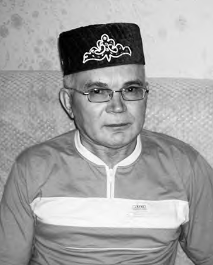Таһир Кәрим (Кәримов Таһир Тимергазим улы) – язучы-галим, тарих фәннәре кандидаты, татар нәселләре һәм авыллары тарихы буенча белгеч. 1990 нчы елларда үзенең «Кама аръягы авыллары 17 нче – 19 гасыр башларында (бар- лыкка килү һәм үсеш тарихы)» дигән доктор- лык диссертациясе темасы буенча зур фәнни эзләнүләр алып барганда гәзит һәм журналлар- да Кама аръягы авыллары тарихы буенча 100 гә якын фәнни-популяр язмалар бастырды. Ав- тор «Татар энциклопедиясе»н төзүдә катнашты,
«Татарстан» һәм «Аргамак» журналларында Та- тарстан авыллары тарихы буенча рубрика алып барды. Соңгы чорларда ул төбәк һәм нәсел та- рихлары буенча китаплар язу һәм бастыру белән
актив шөгыльләнә. Бу эшчәнлекнең җимешләре булып түбәндәге китаплар тора:
- Гасырлар кичкəн авыл.– Казан, 1999.
- Ата-бабалар иле Камышлы.– Казан, 2002.
- Вафиннар нəселе тарихы (История рода Вафиных).– Октябрьский, 2012.
- История рода Нагаевых-Шариповых.– Октябрьский, 2012.
- С берегов Оки – в долину Аврюз-реки.– Уфа, 2014.
- Нәселе барның – исеме бар.– Казан, 2016.
- Үткәннәрен бел Катайның.– Казан, 2018.
Автор шулай ук төбәк тарихы буенча түбәндәге җыентыкларга очерклар язды:
- Баулы авылы тарихыннан. Из истории Бавлов //Баллы елга буенда. На медовой реке (на татарском и русском языках).– Казан, 1996.
- Гасыр артында гасырлар//Азнакай тамчылары.– Казан, 2001. Алдагы елларда автор түбәндәге хезмәтләрне бастырырга җыена:
- Җиде бабаңны бел, катайлым.
- Очерки по истории Бакалинского района.
- Иске Куян авылы тарихы.
- Татарские генеалогии: история и современность.
- Азнакай төбәге авыллары тарихы.

Сведения об авторе
Каримов Тагир Тимергазимович – писатель-историк, кандидат историче- ских наук, специалист по истории татарских родов, сел и деревень. В 1990-е годы в периодической печати и журналах опубликовал целую серию науч- но-популярных статей (около 100) по истории населенных пунктов Закамья в рамках большой исследовательской работы по теме докторской диссертации
«Селения Закамья в 17 – начале 19 веков (история возникновения и разви- тия)». Автор участвовал в создании «Татарской энциклопедии», вел рубрику по истории населенных пунктов Татарстана в журналах «Татарстан» и «Аргамак». В последние годы активно занимается написанием и изданием краеведческих и генеалогических книг. Плодами данной деятельности являются следующие книги:
- Гасырлар кичкəн авыл.– Казан, 1999.
- Ата-бабалар иле Камышлы.– Казан, 2002.
- Вафиннар нəселе тарихы (История рода Вафиных).– Октябрьский, 2012.
- История рода Нагаевых-Шариповых.– Октябрьский, 2012.
- С берегов Оки – в долину Аврюз-реки.– Уфа, 2014.
- Нәселе барның – исеме бар.– Казан, 2016.
- Үткәннәрен бел Катайның.– Казан, 2018.
Автор также написал краеведческие очерки к следующим сборникам:
- Баулы авылы тарихыннан. Из истории Бавлов //Баллы елга буенда. На медовой реке (на татарском и русском языках).– Казан, 1996.
- Гасыр артында гасырлар//Азнакай тамчылары.– Казан, 2001. В ближайшие годы автор планирует издать следующие труды:
- Җиде бабаңны бел, катайлым.
- Очерки по истории Бакалинского района.
- Иске Куян авылы тарихы.
- Татарские генеалогии: история и современность.
- Азнакай төбәге авыллары тарихы.

Эчтәлек
Сүз башы 3
Без монда борын-борыннан 5
Биш мәчеттән биш азан… 26
Һәркемнең үз һөнәре бар 39
Ниләр генә күрмәдек!. 44
Болганчык еллар 50
Без сугышта арысландай көчлебез… 57
Без тынычта аттан артык эшлибез 70
Колхоз тормышыннан 73
Алга барсак та, артта калганбыз икән… 86
Гасырлар алышынганда 91
Кушымта
Мәхмүтҗанованы бөтен район белде (Н. Ситдыйкова) 93
Мәчетле авыл – нурлы авыл (Э. Әсәдуллина) 96
Әгълә Күчемов 80 яшендә дә сафта (Л. Габдуллина) 98
«Очу җене» кагылган авыл (Х. Гәрәй) 101
Кирәмәткә менгән идем 104
Казыяр ташыса әгәр 106
Кар сулары акканда 107
Зур тормышка аяк басканда 109
Мин ничек төбәк тарихчысы булып киттем 113
Сагынып искә алам 115
1917 елда Иске Катай авылы хуҗалыклары 116
1917 елда Яңа Катай авылы хуҗалыклары 132
Икенче бөтендөнья сугышында һәлак булганнар 155
Исән кайтканнар 175
Исемнәре генә билгеле (өстәмә исемлек) 210
Йомгак урынына 214
Резюме 216
Резюме 218
Автор турында мәгълүмат 220
Сведения об авторе 221

Научно-публицистическое издание
Каримов Тагир Тимергазимович
Знай прошлое Катаева
(н а т а т а р с к о м я з ы к е)

Ответственный редактор
Дизайн обложки Художественное оформление Компьютерная верстка
Корректор
Раушания Миннуллина Олег Маковский Рамиль Миннуллин Йолдыз Нуриева Миляуша Каримова

Формат 70х100 1/16. Бумага офсетная. Гарнитура Newton. Усл.-печ. листов 18,2.
Тираж 1000 экз. Заказ №

Издательство «Яз»
ИП Миннуллина Раушания Вагизовна E-mail: minnullin@mail.ru.

Оригинал-макет подготовлен с помощью пакета программ JahatTM.

Отпечатано в полном соответствии с качеством предоставленного электронного ориги- нал-макета в АО ИПК ПИК «Чувашия».428019, г. Чебоксары, пр. И.Яковлева, 13.

